达拉特旗水网建设规划



黄河勘测规划设计研究院有限公司
Yellow RⅣer Engineering Consulting Co.， Ltd.
二〇二五年三月

达拉特旗水网建设规划

郑重声明
黄河勘测规划设计研究院有限公司拥有本报告的知识产权。其他单位和个人未经许
可，不得翻印、传播、引用或他用，否则我公司保留追究其法律责任的权利。

黄河勘测规划设计研究院有限公司
Yellow RⅣer Engineering Consulting Co., Ltd.
二〇二五年三月

审 定： | 郭鹏程
审 核： | 李 珂 | 冯朝红 | 夏 帆 | 丰 莎
审 查： | 闫大鹏 | 侯晓明 | 王宝玉 | 胡丽香 | 荆 芳
校 核： | 乔明叶 | 冯赟昀 | 姜晨冰 | 杨丽丰 | 赵 芳
编 写：
黄河勘测规划设计研究院有限公司：
 | 李 珂 | 冯朝红 | 夏 帆 | 丰 莎 | 朱光磊
 | 赵文靖 | 刘 菁 | 王子骞
达拉特旗水利局： | 刘 云 | 王瞳龙 | 张 娜 | 刘瑞霞 | 刘林春

前 言
水网是以自然河湖为基础，引调排水工程为通道，调蓄工程为结点，智慧调控为手段，集水资源优化配置、防洪减灾、水生态系统保护等功能于一体的综合体系。实施国家水网重大工程，是党的十九届五中全会明确的一项重大任务。
习近平总书记在推进南水北调后续工程高质量发展座谈会讲话中明确提出，加快构建国家水网，为全面建设社会主义现代化国家提供有力的水安全保障。中央财经委员会第十一次会议提出全面加强水利等网络型基础设施建设，加快构建国家水网主骨架和大动脉。水利部相继出台了《关于实施国家水网重大工程指导意见》、《关于加快推进省级水网建设的指导意见》，要求加快构建国家水网，并于2024年8月发布《市县水网建设规划编制技术要点（试行）》，着力推动新阶段水利高质量发展。习近平总书记在内蒙古考察时强调，要全力打好黄河“几字弯”攻坚战，以毛乌素沙地、库布其沙漠、贺兰山等为重点，全面实施区域性系统治理项目，加快沙化土地治理，保护修复河套平原河湖湿地和天然草原，增强防沙治沙和水源涵养能力。为深入贯彻落实党中央的战略部署和习近平总书记对内蒙的重要指示精神，科学谋划达拉特旗水网顶层设计，有效衔接鄂尔多斯市和内蒙古自治区水网建设规划，按照达拉特旗水利局部署，开展《达拉特旗水网建设规划》（以下简称《规划》）编制工作。
《规划》聚焦旗县级层面水网，有效衔接地区水网，以问题和目标为导向，在充分调研相关部门、各乡镇需求基础上，深入分析达拉特旗水网建设基础和面临形势，统筹全局，结合实际，提出了未来一段时期水网建设目标、规划任务和总体布局。旨在打造城乡一体的供水保障网、系统完备的灌溉排水网、标准适宜的防洪排涝网、岸绿水美的河湖生态网、兴业宜居的水文化建设网和智能高效的数字孪生网，推进水文化水经济融合发展、智慧水管理机制创新示范，实现达拉特旗水利高质量发展蓝图。
本次在全面总结达拉特旗水利发展现状及存在问题的基础上，深入分析面临形势，以“节水优先、空间均衡、系统治理、两手发力”的新时期治水思路为指导，以解决达拉特旗在供水安全、灌溉安全、防洪安全、水生态、水文化及智慧水利等方面的突出问题为导向，确定了“一横四纵，多点调节，三水补充，六源共济”的达拉特旗现代水网总体布局，通过构建供水保障网、灌溉排水网、防洪安全网、河湖生态网、水文化建设网和智慧管理网，统筹全旗今后一段时间内的水利基础设施网络建设及水资源开发利用、节约、保护、管理等主要建设任务和重大工程。
在《规划》编制过程中得到了达拉特旗水利局、发改委、自然资源和规划局、生态环境分局、农业农村局、住房和城乡建设局、统计局、文化和旅游局等部门的大力支持，在此表示感谢！

目 录
1 建设基础与面积形势 1
1.1 水情特点 1
1.1.1 区域概况 1
1.1.2 河流水系 13
1.1.3 湖泊水库 21
1.1.4 水资源开发利用情况 22
1.2 水利基础设施建设现状 25
1.2.1 防洪排涝现状 25
1.2.2 城乡供水现状 30
1.2.3 灌溉排水现状 33
1.2.4 河湖生态保护治理现状 40
1.2.5 水文化建设现状 47
1.2.6 智慧水利建设现状 48
1.2.7 治理成效 50
1.3 存在主要问题 51
1.3.1 防洪排涝体系还不完善 51
1.3.2 供水保障能力仍显不足 51
1.3.3 灌溉排水不畅情况突出 52
1.3.4 河湖生态环境依然脆弱 52
1.3.5 地下水超采治理形势依然严峻 52
1.3.6 水文化风貌特色不甚明显 53
1.3.7 数字孪生水网建设尚不健全 53
1.4 面临形势与建设需求 54
1.4.1 落实新时期治水思路，构建全新水利发展格局，要求建成为粮食安全、防洪安全和生态安全能够提供强有力保障的水网体系 54
1.4.2 融入国家黄河流域战略，构建达拉特旗新发展格局，要求全面提升水安全保障能力和改善水生态环境质量 54
1.4.3 助推水利事业高质量发展，要求补齐水利基础设施短板弱项 54
1.4.4 推进生态达拉特旗建设，要求营造山清水秀的生态空间，高标准打好碧水保卫战 55
1.4.5 推进国家治理体系和治理能力现代化，要求发展智慧水利，持续提升水治理能力 55
2 总体思路 57
2.1 指导思想 57
2.2 基本原则 57
2.3 规划范围和水平年 58
2.3.1 规划范围 58
2.3.2 水平年 58
2.4 规划目标 58
2.5 主要建设任务 60
2.6 总体布局 61
3 构建防洪排涝网 63
3.1 建设思路 63
3.2 防洪标准和布局 63
3.2.1 规范及上位规划要求 63
3.2.2 防洪标准 64
3.2.3 防洪总体布局 65
3.3 提高河道泄洪能力 67
3.3.1 堤防建设 67
3.3.2 河道治理 67
3.3.3 山洪沟治理 68
3.3.4 引洪放淤工程 69
3.3.5 十大孔兑的洪水出路 70
3.4 提高洪水调蓄能力 74
3.4.1 水库挖潜扩容 74
3.4.2 蓄滞洪区建设 74
3.5 加强城市（镇）防洪排涝建设 75
3.6 非工程措施规划 75
3.7 防洪排涝减灾规划目标可实现性分析 77
4 构建城乡供水网 78
4.1 建设思路 78
4.2 水资源供需分析与配置方案 78
4.2.1 经济社会发展预测 78
4.2.2 需水预测 80
4.2.3 供水预测 85
4.2.4 水资源供需平衡分析 87
4.2.5 水资源配置及合理性分析 91
4.2.6 节水评价 93
4.3 加强城镇供水体系建设 105
4.4 推动农村供水高质量发展 106
4.5 非常规水资源利用工程 107
4.6 与鄂尔多斯市水网衔接的跨区域水资源配置工程 109
4.7 深度节水控水和水资源配置保障目标可实现性分析 110
5 构建灌溉排水网 111
5.1 建设思路 111
5.2 工程布局 111
5.3 推进灌溉水源工程建设 111
5.4 推进灌区现代化建设和改造 111
5.5 推进灌溉排水资源化利用 112
5.6 灌溉水资源利用效率目标可实现性分析 113
6 构建河湖生态保护网 114
6.1 建设思路 114
6.2 加强水土流失综合治理 114
6.2.1 综合治理情况 114
6.2.2 防治布局 115
6.2.3 主要工程及治理措施 116
6.3 推进重点河湖生态保护修复 122
6.3.1 重要生态廊道建设 122
6.3.2 河湖生态空间管控 123
6.3.3 重要湿地生态修复 123
6.3.4 水源地生态保护 124
6.4 加强地下水超采综合治理 125
6.4.1 治理范围 125
6.4.2 治理目标 125
6.4.3 主要治理措施 125
6.5 水生态保护修复目标可实现性分析 130
7 构建水文化建设网 131
7.1 规划思路 131
7.2 总体规划布局 132
7.3 水文化保护利用 132
7.3.1 加强水文化资源的挖掘与整理 132
7.3.2 建立水文化遗产保护利用体系 132
7.3.3 着力推进水利工程与文化融合 133
7.4 水文化传承弘扬 133
7.4.1 加强水文化成果展示 133
7.4.2 加强水文化传播 134
7.4.3 加强专业人才培养 134
7.4.4 推动公众参与与教育 134
7.5 融合发展（滨水绿道系统构建） 134
7.5.1 促进水文化与滨水绿廊的融合发展 134
7.5.2 促进水文化与旅游业的融合发展 135
8 构建数字孪生水网 136
8.1 建设思路 136
8.2 完善水网信息化基础设施 137
8.2.1 建立雨水情监测预报三道防线 137
8.2.2 完善立体监测感知体系 137
8.2.3 提升水网信息通信体系 138
8.2.4 整合强化提升计算存储能力 139
8.2.5 建设综合智能的水网联合调度中心 139
8.3 构建数字孪生平台 139
8.3.1 建立多数据汇集的数据底板 139
8.3.2 完善孪生水网模型库 140
8.3.3 构建孪生水网知识平台 141
8.4 建设水网业务应用 141
8.4.1 加强水资源调配与管理 141
8.4.2 提升防洪排涝调度能力 141
8.4.3 提升河湖生态保护能力 142
8.4.4 提高城乡供水管理能力 142
8.4.5 提高日常业务管理水平 142
8.4.6 加强应急事件处置能力 143
8.5 推进网络安全及保障体系建设 143
8.6 数字孪生水网目标可实现性分析 143
9 推动水网高质量发展 144
9.1 推进安全发展 144
9.2 推动绿色发展 144
9.3 统筹融合发展 146
9.4 完善体制机制 147
9.4.1 创新水网工程建设管理机制 147
9.4.2 拓宽多元化投融资渠道 148
9.4.3 推进水利建设市场机制改革 148
9.4.4 提高运行调度水平 148
9.4.5 建立完善有效的工作机制 149
9.4.6 增强人才支撑能力，提升科技水平 149
10 重点项目和实施安排 150
10.1 重点项目 150
10.1.1 防洪排涝网重点工程 150
10.1.2 城乡供水网重点工程 151
10.1.3 灌溉排水网重点工程 151
10.1.4 河湖生态保护网重点工程 152
10.1.5 数字孪生水网重点工程 153
10.2 投资及实施安排 153
10.2.1 投资匡算 153
10.2.2 实施安排 153
11 环境影响评价 155
11.1 区域现状调查与评价 155
11.1.1 资源利用现状调查与评价 155
11.1.2 区域环境现状调查与评价 157
11.1.3 区域生态现状调查与评价 158
11.2 环境影响识别及环境保护目标 160
11.2.1 环境保护总体目标 160
11.2.2 环境影响识别 161
11.2.3 环境敏感目标 163
11.3 规划符合性分析 163
11.3.1 与《产业结构调整指导目录（2019年本）》的符合性分析 163
11.3.2 与相关规划符合性分析 164
11.3.3 与区域“三线一单”管控要求的符合性分析 164
11.4 主要环境影响预测与分析 167
11.4.1 水文水资源情势影响变化分析 167
11.4.2 水环境影响分析 167
11.4.3 陆生生态影响分析 168
11.4.4 水生生态影响分析 168
11.5 规划环境合理性分析和优化调整建议 168
11.5.1 规划环境合理性分析 168
11.5.2 优化调整建议 169
11.5.3 严格执行建设项目的环境影响评价审批制度 169
11.5.4 针对工程的敏感环境问题开展专题研究 169
11.5.5 加强施工过程中的生态环境保护措施 169
11.5.6 重视生态环境保护宣传及应急处理 170
11.5.7 建立和完善流域生态环境监测体系 170
11.5.8 重视做好移民安置工作 170
11.6 综合评价结论 170
12 保障措施 172
12.1 加强组织领导 172
12.2 深入前期工作 172
12.3 加大资金投入 172
12.4 强化科技支撑 172
附 表 174
附表1：防洪排涝工程规划项目基本情况表 175
附表2：城乡供水工程规划项目基本情况表 177
附表3：灌溉排水工程规划项目基本情况表 180
附表4：河湖生态保护治理工程规划项目基本情况表 181
附表5：数字孪生水网工程规划项目基本情况表 183
附 图 184
附图1：达拉特旗防洪排涝工程规划图 185
附图2：达拉特旗城乡供水工程规划图 186
附图3：达拉特旗灌溉排水工程规划图 187
附图4：达拉特旗生态治理工程规划图 188

建设基础与面积形势

水情特点

区域概况

行政区划
达拉特旗地处内蒙古自治区西南部、黄河几字弯南岸，属鄂尔多斯市辖旗，北与包头市隔黄河相望、南临东胜区、东与准格尔旗接壤、西与杭锦旗搭界，地理坐标位于东经109°00′07″～110°45′51″，北纬40°00′11″～40°30′00″。全旗总面积8241.31km²，东西长133km，南北宽66km，地势南高北低、呈阶梯状，境内地形地貌多样，俗有“五梁、三沙、二份滩”之称。地处蒙中经济区，内蒙古自治区最主要的“呼和浩特-包头-乌海”产业带与连通我国中西部的神华铁路产业带的“T”字型结合部。南部属鄂尔多斯台地北端，矿藏丰富；中部为库布其沙漠带，宜林宜牧，风景独特，是距离北京最近的沙漠旅游休闲度假胜地；北部为黄河冲积平原，土地肥沃，有近200万亩优质农田，是国家商品粮基地和现代农业示范区。达拉特旗辖1个苏木（展旦召）、8个镇（吉格斯太、白泥井、风水梁、王爱召、树林召、昭君、恩格贝、中和西），6个街道办事处（白塔、锡尼、昭君、工业、西园、平原），共有132个嘎查村，29个社区。
达拉特旗地理位置详见图1.1-1。
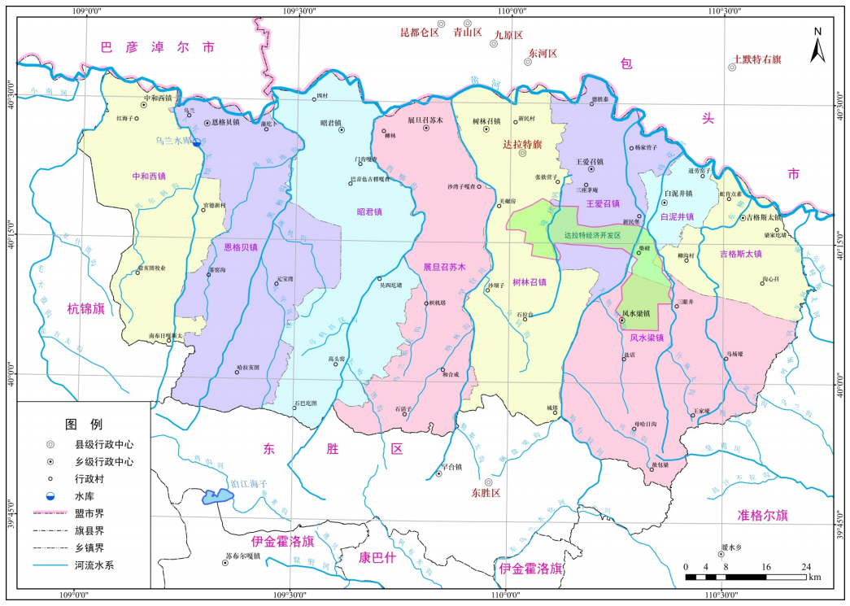
图1.1-1 达拉特旗行政区划图

地形地貌
达拉特旗属于黄河流域达拉特旗段，同时也处于鄂尔多斯高原黄河一级支流十大孔兑所在流域。受区域地质构造和外力地质作用的共同影响，形成本区独特的地形、地貌特征。全旗地形南高北低，南部补龙梁、石巴圪图、房子沟一带最高，地面海拔高程为1400~1500m，向北地面海拔高程降为1200~1400m；马场壕、沙坝子、万太兴以北地面海拔高程低于1200m，德胜泰乡、吉格斯太镇以北沿黄河地区地面海拔高程低于1000m。
达拉特旗境内地貌成因类型比较复杂，按其成因和形态类型可分为侵蚀构造丘陵地形、库布齐风积沙漠地形和平原地形。
（1）构造剥蚀地形（Ⅰ）
1）高原丘陵（Ⅰ）
达拉特旗南部为侵蚀构造高原丘陵地区，海拔高程1300~1500m，地形起伏较大，沟谷发育，植被覆盖度低，岩石裸露地表，水土流失严重，地下水贫乏。分布面积2660.4km²，占全旗总面积的32.37％。本区有10大孔兑，是排泄该地区地表水的主要通道。
（2）堆积地形（Ⅱ）
1）库布齐沙漠（Ⅱ1、Ⅱ2）
达拉特旗中部为东西狭长的库布齐沙漠，海拔高程1200~1400m。大部分地形为沙漠和固定、半固定沙丘。沙漠腹地沙丘高大，北部沙丘下部大都蕴藏着较丰富的地下水。沙漠带主要分布在达拉特旗境内库布齐沙漠区西部，分布面积1016.55km²，占全旗总面积的12.37%。固定、半固定沙丘主要分布在达拉特旗境内库布齐沙漠区东部及库布齐沙漠区与蓿亥图乡西部过渡地区，分布面积1093.94km²，占全旗总面积的13.31%。
2）丘陵与固定、半固定沙丘过渡带（Ⅱ3）
达拉特旗境内库布齐沙漠地区东部与盐店乡、马场壕乡交界处有狭长的丘陵与固定、半固定沙丘过渡带，分布面积261.35km²，占全旗总面积为3.18%。
3）河谷（Ⅱ4）
此地貌类型沿达拉特旗境内十大孔兑及其支流的沟谷两侧均有分布，海拔高程为900~1000m。
（3）剥蚀堆积地形（Ⅲ）
1）冲积平原（Ⅲ1）
达拉特旗北部为沿黄河分布的冲、洪、淤积平原（以下简称冲积平原）。地势平坦，冲积平原坡降1/8000~1/10000，总趋势为西高东低。湿地分布范围较大，盐渍化严重。水文地质条件比较复杂，含水层巨厚，颗粒较细，蕴藏有丰富的地下水。平原区海拔高程1000~1200m，分布面积1554.11km²，占全旗总面积的18.91%。
2）低缓沙地（Ⅲ2）
黄河三级阶地在达拉特旗境内西部分布比较广泛，前缘陡坎高出平原30~50m，阶面大部分为丘陵覆盖，黄河一、二级阶地多遭破坏，残存无几。黄河三级阶地的后缘为低缓沙地，由于这一地带接受了来自南部山区的大量碎屑物质，不仅堆积了巨厚的粗颗粒物质，同时也造成了地形上的倾斜状态。此类地形主要分布在冲积平原至达拉特旗境内库布齐沙漠区北缘中间地带，蓿亥图乡东部与沙漠带过渡地段也有零星分布。低缓沙地的北部边缘地段为东西向的湿地，即低缓沙地地下水溢出带。海拔高程1000~1200m，分布面积1632.72km²，占全旗总面积的19.87%。
达拉特旗地形情况详见图1.1-2。
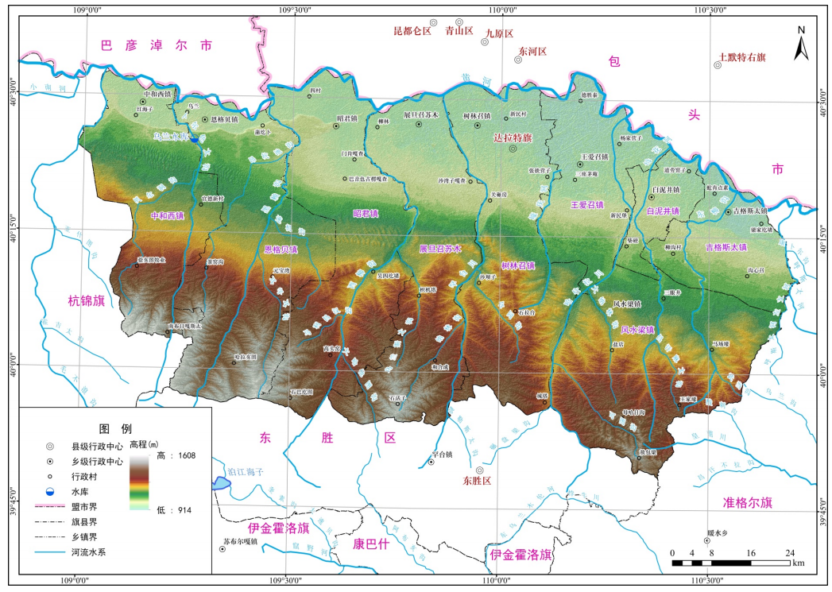
图1.1-2 达拉特旗地形图

水文气象
达拉特旗气候属于典型大陆性气候，其特点是降水量少而集中、蒸发能力强、相对湿度低、气温高、日照充足、无霜期短。四季分明、冬季漫长寒冷、夏季凉爽短促、春秋两季多大风、昼夜温差较大。
（1）降水
多年平均降水量为311.4mm，年内分配不均，由东向西递减，降水的年际变化大，时空分布不均匀，主要集中在6~9月份，该期间降水量占年总降水量的76.3%，特别是7、8月份，期间降水量约占年均降水量的53.1%。
（2）蒸发
多年平均年水面蒸发量为1238.2mm，年变化趋势为1月蒸发量最小，自2~3月开始蒸发量迅速增大，到5月达最大，5~10月缓慢下降，10~11月间又迅速下降，而后才缓慢下降到1月的最小值，一年内蒸发量最大值一般出现在5～6月份。多年平均连续最大四个月水面蒸发量为752.3mm，占全年蒸发量1238.2mm的60.76%，发生在4~7月份。
（3）气温
多年平均气温为6.58℃，1月份气温最低，月平均气温为-12.7℃，7月份气温最高，月平均气温为22.5℃。月平均气温的总体变化趋势是1~7月逐渐升高，7~12月逐渐降低。极端最低气温为-34.5℃，极端最高气温为40.2℃。夏季空气再生水汽充沛，热对流旺盛，极易形成冰雹。年平均气温平原区低于丘陵区，东部区低于西部区。由北往南年平均气温由6.1℃增至7.4℃，由东至西由6.1℃增至7.1℃。
（4）相对湿度
多年平均相对湿度为54.0%，5月份相对湿度最低，月平均相对湿度为39.7%，8月份相对湿度最高，月平均相对湿度为69.0%。总体来看，月平均相对湿度变化过程呈波浪型，一年中相对湿度有两个低谷，分别出现在春季的4、5月份和秋季的11月份；两个高峰，分别出现在冬季的1月和夏季的8月。
（5）风速
本地区多风，以偏西风居多，4月平均风速最高，为3.64m/s；9月平均风速最低，为2.23m/s；年平均风速为2.81m/s。月平均风速变化规律与相对湿度恰好相反，说明风速和相对湿度是一对相互制约的气象因子。
（6）日照时数
达拉特旗日照资源丰富，多年平均日照时数为3126.1h，6月份日照时数最多，为312.68h；12月份日照时数最少，为209.3h。总体上1月、2月、11月和12月的日照时数明显比其他月份少。作物生育期4～9月多年平均日照时数1500～1700h，占全年日照时数的50～60%，有效积温多年平均≥10℃的积温为3007～3371℃，可满足作物生育期的要求。
（7）其他气象因子
多年平均最大冻土深度为139cm，年最大冻土深度总变化趋势为指数增加型，1957~1975年增加速度较快，1975年以后趋于平稳。年最大冻土深度中的最大值出现在1983年，为176cm；最小值出现在1959年，为92cm。土壤冻结一般在10月中下旬，解冻在翌年3～4月初，冻结期150天左右。多年平均无霜期为171d，最大值为217d，发生在2001年；最小值为129d，发生在1979年。

土壤植被
达拉特旗的土壤与植被分布受地形、气候及人类活动共同影响，呈现北部农业集约化、中部生态修复化、南部自然保育化的特点。主要土壤类型有潮土、盐土、风沙土3个土类。自然植被主要有芨芨草、马蔺、寸草、萎陵菜、芦草、碱草等，覆盖度一般为60～80%。
北部黄河冲积平原以灌淤草甸土为主，土层深厚、肥沃，有机质含量较高，是达拉特旗主要的农业耕作区。该区域因黄河水灌溉便利，土壤保水保肥能力较强，适宜种植玉米、小麦等作物。中部库布其沙带土壤以沙壤土为主，结构松散，保水性差，自然肥力较低，该区域曾因过度放牧和风蚀导致土地沙化严重，现通过生态修复工程逐步恢复植被覆盖。南部丘陵土石山区土壤类型以褐土和栗钙土为主，土层较薄，石质化明显，适合耐旱灌木和草本植物生长。该区域因地形起伏较大，水土流失问题较为突出。
中部沙漠区以沙蒿、沙柳、柠条等耐旱灌木为主，形成防风固沙的天然屏障。近年来通过人工种植梭梭、花棒等植物，进一步提升了固沙能力。南部丘陵区天然草地覆盖较广，常见针茅、羊草等草本植物，局部地区有榆树、山杏等乔木分布。人工植被以农作物为主，包括玉米、向日葵等经济作物，农田防护林（如杨树、柳树）穿插其间，形成林网结构。城镇绿化常用百慕大草、早熟禾等耐旱草坪品种，适应性强且管理粗放。
近年来，达拉特旗通过“党建引领、统种共富”等模式推动土地集约化经营，调整种植结构，减少高耗水作物比例，同时加强生态修复工程。例如，在中部沙带实施退耕还林还草，增加林地和牧草地面积；在南部丘陵区推广水土保持措施，种植柠条、沙棘等固土植物。此外，北部平原通过节水灌溉技术（如滴灌）提升土壤水分利用效率，缓解了干旱对农业的影响。
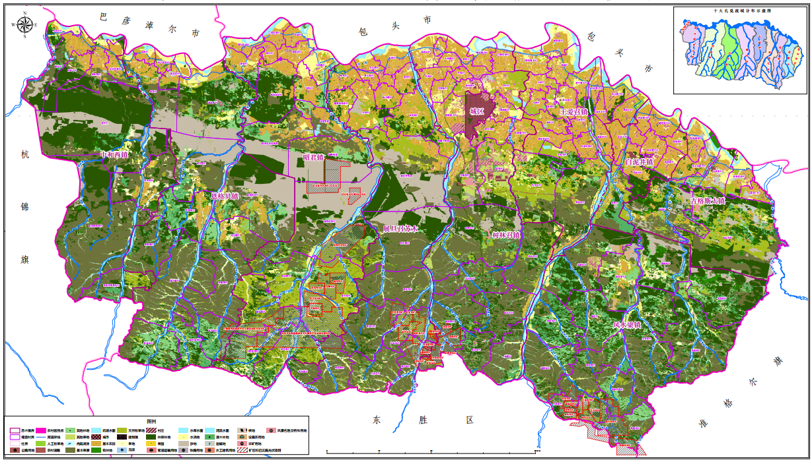
图1.1-3 达拉特旗土地利用类型图

水文地质
达拉特旗境内水文地质条件受地层、地质构造和地貌条件的控制与制约。达拉特旗地区处于黄河一级支流十大孔兑所在流域，北部又有黄河经过，境内各河流不论流域大小，各区域均属于完整的地下水补给、径流、排泄系统。全旗地下水主要受大气降水补给，其中，低缓沙地、冲击平原地下水补给除接受大气降水补给外，还来源于南部山区的侧向径流补给或与黄河互补，最终排泄给黄河。达拉特旗境内地下水的蒸发消耗也是很明显的，低缓沙地的边缘下游是地下水的溢出带，形成大片的湿地，这类湿地以及黄河南岸平原灌区和盐渍化地带均为地下水蒸发消耗地段。地下水贮水类型主要包括松散岩类孔隙水、碎屑岩类裂隙孔隙水、层状基岩裂隙水、基岩裂隙岩溶水四大含水类型。
（1）松散岩类孔隙水含水层（组）
该含水层（组）位于达拉特旗境内推测断层北侧至黄河沿岸广大地区，含水层为第四系松散岩类地层，上部为潜水，下部为承压水。潜水含水层厚度相差较大，由西向东、由南向北有逐渐增厚；下部承压水含水层厚度54.11～200.37m，由西向东逐渐加厚。该区地下水总的流向是由南向北。主要有一下几种含水层：
1）冲积湖积层孔隙潜水含水层
该含水层为达拉特旗主要含水层之一。岩性为粉细砂、中细砂等。厚度变化较大；德胜泰乡、树林召乡五座明沙一带厚度大于100m，最厚为119.95m。田家营子、李块圪。卜、北福正营子、海子湾及解放滩镇建设村一带含水层较厚，为50～100m。其它地区小于50m。大部分地区水位埋深在1～5m左右。仅南部库布齐沙漠区及中部焦家圪卜、白泥井、三道壕北、生成永一带水位埋深较深，一般在5～10m范围内，最深为15.67m，昭君坟、田家圪旦一带小于1m。水量分布总的规律为中部及沿黄河地区水量较丰富，断裂带前缘水量贫乏。田家圪旦、官牛犋、榆林子乡一带水量丰富，单井涌水量大于1000m³/d，最大为2022.08m³/d。这些地区周围及中和西镇，中部的田家营子、柳林、海子湾、秦油房等地，单井涌水量为500～1000m³/d。南部断裂带前缘水量贫乏，单井涌水量小于100m³/d，其它地区为100～500m³/d。中部、南部地区水化学类型为HOC₃-Na及HOC₃-Ca·Mg·Na型水，矿化度小于1g/L。德胜泰、官牛具、榆林子、大树湾等地水化学类型为SO₄-Na、SO₄·CI-Na型水，矿化度为1～3g/L。其余大部分地区水化学类型为SO₄·CI·HOC₃-Na、HOC₃-CI-Na型水，矿化度为1～3g/L。潜水由南向北运动，主要接受降水、灌溉水、及南部地下径流补给，排泄方式为潜水蒸发、地下径流、人工开采。
2）沟谷冲积洪积潜水含水层
该含水层分布于各沟谷平原。含水层为全新统冲洪积层，岩性为砂几含砾砂等，厚度为1～12m，水位埋深大部分地区为1～3m，西柳沟罕台川、哈什拉川上中游富水性较好，单井涌水量为101～500m³/d，下游及支沟含水层厚度小，单井涌水量小于100m³/d，水质良好，水化学类型为HOC₃-Ca·Na·Mg，矿化度小于1g/L。沿沟谷纵坡降大，地下水径流畅通。
3）冲积湖积空隙承压含水层
该含水层地下水资源比较丰富，且多自流，广泛分布于库布齐沙漠以北的低缓沙地直至黄河沿岸。岩性由粉细砂、中细砂及含砾砂组成。含水层顶板埋深变化大：德胜泰、砂圪卜南、李块圪卜、羊肠湾、解放滩镇等地顶板埋深大于100m，最深为226.02m，田家圪旦、榆林子、官牛具、王爱召一带顶板埋深小于20m，其它地区20～100m。含水层厚度大：除田家营子东、沙湾子西等地厚度小于30m外，大部分地区大于100m，最厚达213.7m。南部断裂带前缘埋深小于5m，其它大部分地区地下水为自流，最高水位高出地表43.34m。含水层水量较丰富：羊肠湾、展旦召北、田家圪旦一带单井涌水量大于1000m³/d，最大1378m³/d。此富水地段周围及其以西的展旦召苏木单井涌水量500～1000m³/d，柳子圪旦、柳林等地水量贫乏，单井涌水量小于100m³/d，其它地区为100～500m³/d。该含水层在达拉特旗南部水化学类型为HOC3-Ca·Na·Mg、HOC₃-Ca·Mg，中部为HOC₃-Na、CaMg、HOC₃·CI-Na、CI-Na，矿化度小于1g/L。德胜泰、官牛具、榆林子、王爱召一带受含芒硝影响，水质差，水化学类型为SO₄·CI-Na、CI-Na.由于承压水多自流，承压水补给潜水含水层，因此，承压水水质差的地区潜水水质也差。承压水由南向北流，昭君坟一带基岩隆起，水位抬高，地下水分为东、西两部分。承压水接受断裂带前缘潜水及南部地下径流补给，排泄为地下径流、人工开采及水位高于潜水位区向潜水含水层排泄等几种途径。
（2）碎屑岩类裂隙孔隙水含水层
该含水层主要分布于库布齐沙漠广大高原丘陵山区。含水层为白垩纪下统和第三级上新统德碎屑岩底层，以承压水及层间自由水形式出现。由于此类含水层多处于高原丘陵地区，补给源有限、地层透水性差，故水量贫乏。地下水位埋深为0.2～2.0m不等，水质一般较好，矿化度大部分小于1g/L。单井涌水量潜水为2～71m³/d，承压水为61～138m³/d。蓿亥图南部地区、盐店、马场壕的大部分地区、耳子壕东部、敖包梁北部、吉格斯太南部梁上地区、高头窑南部地区，水位浅，地下水埋深小于10m，水量贫乏，单井涌水量小于100m³/d。大多数地区小于10m³/d。蓿亥图其它地区、耳子壕中部、高头窑北部、王爱召南部梁上地区，水位较深，埋深多在10～70m，水量贫乏，单井涌水量小于100m³/d。大多数地区小于10m³/d。蓿亥图零星地区单井涌水量为100～500m³/d。高头窑东北部、青达门大部分地区、耳子壕西北部、展旦召南部、树林召南部梁上地区，水位埋深多大于70m，水量贫乏，单井涌水量小于100m³/d。盐店附近地区地下水多自流，但分布范围不大，单井涌水量小于10m³/d。
（3）层状基岩裂隙水含水层
该含水层主要分布于展旦召东南部，含水层为侏罗系和三迭系德层状碎屑岩类，裂隙发育程度较差，水位埋深变化较大，富水性好。含水层厚度在10～40m，透水性差，单井涌水量一般小于10m³/d。仅高头窑一带局部为10～100m³/d。水位埋深小于10m，高头窑一带地下水多自流，水质良好，矿化度在1～3g/L。
（4）基岩裂隙岩溶水含水层
该含水层仅分布于毛安湾——郁家湾一带及其东北部太古界地层出露地区，含水层由太古界片麻岩、大理岩组成。赋存风化裂隙水，水位埋深不定，水量分布不均匀，本区富水性差、不匀一，水质好，矿化度在1～3g/L。
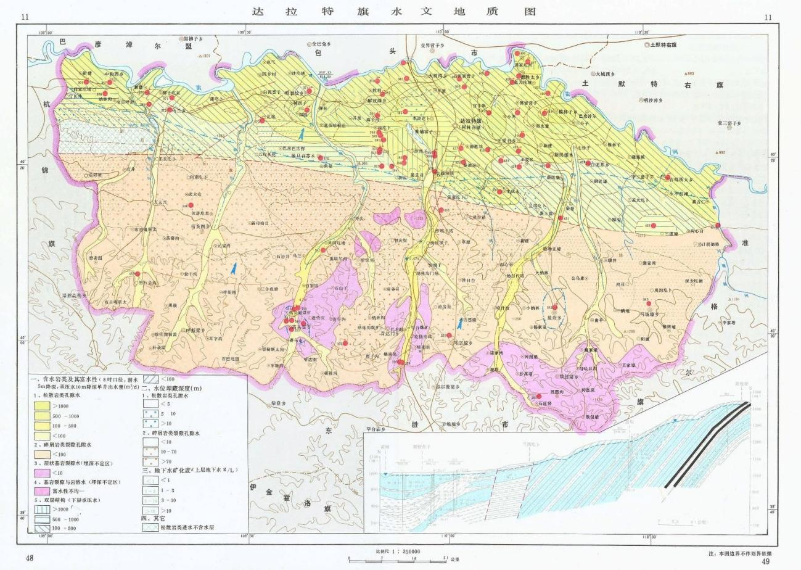
图1.1-4 达拉特旗水文地质图

社会经济
（1）人口
截至2023年末，达拉特旗户籍总人口371122人，比上年减少792人；常住总人口33.40万人，比上年末增加0.04万人。其中，城镇常住人口21.66万人，乡村常住人口11.74万人，城镇化率64.85%，比上年提高0.97个百分点。达拉特旗是一个多民族聚居区，生活着汉、蒙古、藏、满、回、壮等15个民族。截至2023年末，达拉特旗户籍总人口中，汉族351391人，占总人口的94.7%；蒙古族18009人，占总人口的4.9%；其他少数民族1722人，占总人口的4.6‰。
表1.1-1 2023年末达拉特旗户籍人口数及其构成
指标 | 年末数（人） | 比重（%）
年末总户数（户） | 170782 | 100
年末总人口 | 371122 | 17.68
按地区分：城镇人口 | 65612 | 82.32
多村人口 | 305510 | 50.36
按性别分：男性 | 186894 | 49.64
女性 | 184228 | 20.51
按年龄分：0-17岁 | 76124 | 17.38
18-34岁 | 64490 | 40.11
35-59岁 | 148846 | 22
60岁及以上 | 81662
迁入人口 | 1584
迁出人口 | 2100
出生人口 | 2680
死亡人口 | 2956
表1.1-2 2023年末达拉特旗户籍人口民族构成
民族 | 年末数（人） | 比重（%）
总人口 | 371122 | 946.8
汉族 | 351391 | 48.5
蒙古族 | 18009 | 2.4
满族 | 903 | 1.6
回族 | 593 | 0.1
苗族 | 32 | 0
朝鲜族 | 12 | 0.1
达斡尔族 | 23 | 0
鄂温克族 | 8 | 0
壮族 | 15 | 0
藏族 | 10 | 0
锡伯族 | 6 | 0.1
彝族 | 42 | 0
维吾尔族 | 5 | 0
土家族 | 15 | 0.1
其他少数民族 | 55
（2）经济
1）地区生产总值
根据《2025年达拉特旗政府工作报告》显示，2024年全年地区生产总值522.79亿元，扣除价格因素影响，按不变价格计算，同比增长5.0%。分产业看：第一产业增加值73.48亿元，同比增长5.2%；第二产业增加值285.97亿元，同比增长5.2%；第三产业增加值163.34亿元，同比增长4.7%。三次产业比由2023年的13.70：53.90：32.40调整为2024年的14.06：54.70：31.24。人均地区生产总值149835元，同比增长4.8%；城镇居民可支配收入53043元，农村居民可支配收入26562元。
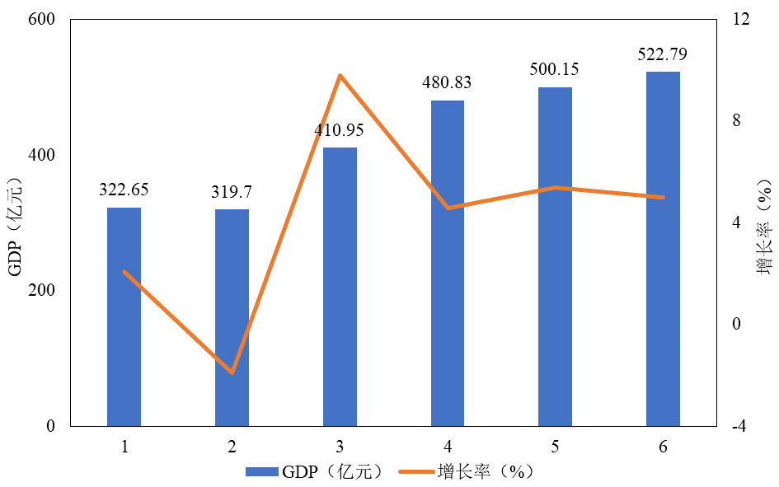
图1.1-5 2019-2024年达拉特旗地区生产总值及增长速度
2）财政收支
全旗一般公共预算收入370953万元，同比增长11.1%。按收入种类划分：税收收入317235万元，同比增长16.2%；非税收入53718万元，同比下降11.6%；按征收部门划分：税务部门收入349713万元、财政部门收入21240万元；按征收范围划分：旗本级收入334764万元、达拉特开发区收入36190万元。
全旗一般公共预算支出837981万元，同比增长19.4%。其中，民生支出686861万元，同比增长22.5%。具体支出项目有：一般公共服务支出59646万元，国防支出1421万元，公共安全支出24804万元，教育支出118125万元，科学技术支出8436万元，文化体育与传媒支出8373万元，社会保障和就业支出114175万元，卫生健康支出58466万元，节能环保支出8224万元，城乡社区支出96500万元，农林水事务支出196178万元，交通运输支出33947万元，资源勘探信息等事务支出39728万元，商业服务业等事务支出2525万元，金融支出250万元，自然资源海洋气象等支出14679万元，粮油物资储备支出2303万元，住房保障支出24930万元，债务付息支出20457万元，灾害管理及应急支出4044万元，债务发行费用支出121万元，其他支出649万元。全旗完成政府性基金预算收入85011万元，政府性基金预算支出81205万元。
3）农牧业
全年农林牧渔及服务业总产值1080932万元，按照可比价格计算，同比增长7.0%。其中，农业产值635458万元，同比增长8.3%；林业产值12563万元，同比增长6.4%；牧业产值402753万元，同比增长5.4%；渔业产值9358万元，同比增长4.1%；农、林、牧、渔服务业产值20799万元，同比增长8.0%。
全年农作物总播种面积158398.1公顷，较上年增加2347.1公顷，同比增长1.5%。其中，粮食作物播种面积119732.9公顷，较上年增加415.4公顷，同比增长0.3%；经济作物播种面积38665.2公顷，较上年增加1931.5公顷，同比增长5.3%。粮食总产量851102.0吨，较上年增产26833.5吨，同比增长3.2%。
全年猪牛羊禽肉产量33248.4吨，比上年下降-12.0%。其中，猪肉产量6049.1吨，同比下降41.9%；牛肉产量3181.0吨，同比增长15.0%；羊肉产量23515.8吨，同比下降1.2%；禽肉产量502.5吨，同比下降38.9%。禽蛋产量1910.4吨，同比下降61.7%。年末猪存栏6.3万头，同比增长4.4%；牛存栏8.5万头，同比增长22.0%；羊存栏177.2万只，同比增长0.5%；禽存栏30.1万只，同比下降49.6%。
2023年末全旗农牧业机械总动力106.4万千瓦，同比增长16.6%。拥有农用拖拉机21493台、种植施肥机械7238台、排灌机械18970台、农产品初加工机械5197台、水产机械270台。全年农作物机耕面积210万亩，机播面积227万亩，机电灌溉面积86万亩，机收面积188万亩。
4）工业
年末规模以上工业企业72户，其中，民营企业49户。全年实现营业收入605.2亿元，同比下降6.3%；利润总额82.6亿元，同比下降21.5%；营业收入利润率为13.7%。规模以上工业企业产品销售率为101.3%。规模以上工业增加值同比增长0.4%。分经济类型看：国有控股企业增加值增长5.6%，股份制企业增加值增长4.2%，外商及港澳台商投资企业增加值增长11.0%。分门类看：制造业增加值同比增长4.4%；采矿业增加值同比下降0.9%；电力、热力、燃气及水生产和供应业增加值同比下降0.1%。分行业看：食品制造业增加值同比增长35.3%，纺织业同比增长22.3%，石油、煤炭及其他燃料加工业增加值同比增长16.9%，非金属矿物制品业增加值同比增长25.0%，黑色金属冶炼和压延加工业增加值同比增长55.0%，金属制品业同比增长271.1%。主要工业产品产量有增有减，生产原煤6010.8万吨，同比下降4.8%；发电量257.9亿千瓦小时，同比增长6.4%；精甲醇344.6万吨，同比增长1.8%；水泥181.1万吨，同比增长35.5%。

河流水系
达拉特旗的水系以黄河为主干，十大孔兑为支流，辅以湖泊、湿地和地下水，形成了较为完善的水资源系统。黄河是达拉特旗最重要的河流，流经旗境南部，形成了广阔的冲积平原。黄河不仅为达拉特旗提供了丰富的水资源，还对其农业灌溉和生态环境有着重要影响。达拉特旗境内及其边界有南北流向的季节性河流共十条，统称为“十大孔兑”，这些河流大多发源于旗境北部的丘陵地带，向南流入黄河，均为黄河的一级支流。十大孔兑自西向东展布的河流分别为毛不浪沟、卜尔色太沟、黑赖沟、西柳沟、罕台川、壕庆河、哈什拉川、母花河、东柳沟和呼斯太河，十大孔兑雨季水量较大，旱季则可能断流，具有明显的季节性特征。其中毛不浪沟和呼斯太河为达拉特旗与杭锦旗和准格尔旗分界的边界河流。

黄河
黄河于杭锦旗独贵塔拉镇进入达拉特旗中和西镇境内，流经中和西镇、恩格贝镇、昭君镇、展旦召苏木、树林召镇、王爱召镇、白泥井镇和吉格斯太镇，于吉格斯太镇出境进入准格尔旗境内。
黄河过境达拉特旗190公里，共设有堤防167公里，其中2级堤防55公里，设防标准为50年一遇洪水标准5900m³/s；3级堤防112公里，设防标准为30年一遇洪水标准5710m³/s。
黄河是达拉特旗唯一的过境河流，同时也是达拉特旗稳定的供水水源。黄河流经达拉特旗水面宽130～458m，水深1.6～9.2m，水面比降1/10000左右，平均流速1.4m/s，昭君坟水文站（黄河干流水文站，位于西柳沟入口附近）实测最大洪峰流量5450m³/s，最小流量43m³/s，多年平均流量824m³/s，多年平均年径流量259.56亿m³。

境内及其边界的黄河一级支流
达拉特旗境内有十条较大的山洪沟（当地称十大孔兑）自南向北穿过灌区汇入黄河。自西向东依次为毛不浪沟、卜尔色太沟、黑赖沟、西柳沟、罕台川、壕庆河、哈什拉川、母花河、东柳沟和呼斯太河。其中毛不浪沟是杭锦旗与达拉特旗的分界河，呼斯太河是达拉特旗与准格尔旗的界河。十条山洪沟均发源于鄂尔多斯高原，属于季节性河沟，径流以洪水为主，平时在中游可见清水，流量在0.1～0.6m³/s之间，多年平均径流模数2.34×104m³/km²·a，其中流域面积最大的西柳沟多年平均径流量3430×10⁴m³，径流主要集中在汛期一场或几场大洪水且多含泥沙，多年平均汛期径流量占年径流量的82%，可利用程度极低，危害极大。
（1）毛不浪沟
毛不浪沟在上游称孔兑沟，为达拉特旗的边界河流，位于达拉特旗最西缘，与杭锦旗为界，发源于杭锦旗阿门其日格龙虎陶赖海，即东经109°08′00″，北纬39°49′00″，向西北倾，至乌兰唉力盖庙转向东北至杭锦淖儿的隆茂营北，即东经109°02′00″，北纬40°32′00″从右侧汇入黄河。全河在旧营盘壕入口处（邹格素海壕东北）以上为干涸，以下均有清水或间歇性清水。毛不浪沟流域大多为丘陵区，下游有部分流动沙丘。两侧支流较多，主要有格点盖沟、旧营盘壕、霍吉太沟、塔拉沟、什拉米几吨沟、苏达尔沟等。
（2）卜尔色太沟
卜尔色太沟又称丁洪孔兑，其上游称巴斯台沟，是达拉特旗境内最西部的一条河流，发源于杭锦旗塔拉沟乡的梁上，即东经109°08′00″，北纬39°57′00″，向东倾（与东胜区巴彦敖包巴斯台庙交界），至达拉特旗水库湾转向西北，至中和西镇的裴家圪旦北穿过南干渠从右侧汇入黄河。全河在三坛沟入口处至迎喜圪堵有清水或间歇水，其它河段干涸，河床多为砂粘土互层组成。该河流域上游为丘陵沟壑区，植被覆盖度小，岩石裸露，水土流失严重，中游经过10km左右的库布齐沙漠带，下游为黄河冲积平原区。主要支流有库底沟、茶窑沟、昌汗沟、纳林沟等。
（3）黑赖沟
黑赖沟由昌汉沟和耳字沟汇合而成，发源于鄂尔多斯市东胜区泊尔江海子镇巴彦敖包东北3.5km的山顶上，即东经109°16′00″，北纬39°53′00″，山顶高程1516.3m，向西北倾。进入燕三圪堵低洼湿地兼有小型淖，后向东北经过赵家村、刘家梁、学校湾、贾家渠、岳家坡、王家圪堵，最后经吴家湾进入达拉特旗境内。该河一直向东北流至恩格贝镇五大仓村店塔，基本流向由南向北，同时在该处河道出现清水，到达昭君坟镇五库秃笼村西，即东经109°28′18″，北纬40°21′06″，一直有连续清水。再由五库秃笼村向北流至二棉湾后转向东北至高家畔后又转向西北至昭君坟镇谭盖木独村西河头西北1.2km处，即东经109°26′00″，北纬40°28′00″从右侧汇入黄河。
河道上游河床岩性多为砂粘土互层组成，中、下游多为细砂粘土混合层。流域上游为高台丘陵区，坡度大，水流急，植被较差，水土流失严重。
左岸主要支流有昌汗沟、榆树湾沟、孔突龙沟、天地永沟、三黑岩沟、杨有沟、昌汉赤老图沟、点不池沟等，右岸主要支流有耳字沟、呼斯图沟、黑塔沟、巴愣家沟，哈拉汉图壕等。
黑赖沟从源头流至王四梁～岳家梁一线所经地貌为丘陵沟壑地貌，河流穿过王四梁～岳家梁一线进入低缓丘陵地带，丘陵沟壑区域以及低缓丘陵区域是黑赖沟地表径流的主要来源地，直至店塔进入流动沙丘地带，店塔至五库秃笼西地貌均属流动沙丘，该区域是黑赖沟河道基流的主要来源地。
经调查，黑赖沟从店塔开始直至五库秃笼西河道两侧下降泉露头多处出现，使黑赖沟下游河道基流量常年不断。
（4）西柳沟
西柳沟上游称水多湖川，发源于鄂尔多斯市东胜区宗对壕张家山顶，即东经109°35′00″，北纬39°47′00″，西北倾，至朱家圪堵西转向东北，至展旦召苏木小召子东南即龙头拐水文（三）站又向西北，经昭君坟东侧从右侧汇入黄河。
西柳沟流域源头至铧尖（乌兰斯太沟沟口以上）为典型的丘陵沟壑地貌，沟壑发育，岩石裸露，山坡较陡，是西柳沟地表径流的主要产流区，水土流失严重；铧尖至龙头拐水文（四）站即原展旦召苏木王马驹圪卜间为流动沙丘和小部分半固定沙丘区，不产生地表径流，是河道基流的主要来源区；再往下游经过半固定沙丘地带进入黄河冲洪积平原区，多为细砂土混合层，河床不稳定，洪水期河道多有改道现象，并伴有大量泥沙输入黄河。
西柳沟上游支沟较多，主要有鸡盖沟、沿路沟、艾来五库沟、哈塔图沟、艾来色太沟、昌汉沟、温家塔沟、十八克图沟、黑塔尔沟、乌兰斯太沟、马利昌汉沟等。其中较大的支沟乌兰斯太沟、黑塔沟、昌汉沟、哈塔图沟、艾来五库沟从右侧汇入西柳沟，而艾来色太沟、马利昌汉沟、沿路沟从左侧汇入西柳沟。
根据对西柳沟的历史状况以及现状调查可知，西柳沟自铧尖以下河道两侧泉水出露直至龙头拐水文（三）站与龙头拐水文（四）站间下降泉露头消失。
（5）罕台川
罕台川发源于东胜区罕太庙苗家渠南山顶，即东经109°50′00，北纬39°49′00″，向北倾，至达拉特旗树林召镇西南无明显河床，经人工修筑防洪堤，从右侧由南向北送入黄河，即东经109°55′00″，北纬40°24′00″。流域上游支沟极其发育，植被稀少，水土流失严重；中游为库布齐沙漠，每年冬春季节因风蚀作用搬运大量沙堆积在河床两岸，洪水来临被冲走而卷入黄河，导致黄河泥沙量增加；目前河道下游段为人工开挖河床，宽500m，河床比降为1/800~1/1000，河床顺直。过去在召沟门至水泉子坝有清水或间歇水，其余河道干涸，而现在整个河道干涸。
（6）壕庆河
壕庆河上游称桃壕庆河，发源于达拉特旗树林召镇耳字壕石拉塔山顶，即东经110°04′00″，北纬40°06′00″，向北倾，至巴前壕出流出丘陵山区，再往下到秦油房以下无明显河床，其去向先流入小淖儿退水渠，后汇入公三壕总退水渠，从右侧汇入黄河。该河河流较短，河床窄，支沟少，原来在秦油房以上基本有清水径流，由于二十世纪90年代在达拉特旗新奥工业园区南建设壕庆河分洪工程，使得下游河道干涸。
（7）哈什拉川
哈什拉川上游称北神山沟、库仑沟，源于东胜区铜川镇神山活子东山顶，即东经110°10′00″，北纬39°47′00″，向北倾，流至西窟窿沟入口处转向西北，至达拉特旗曼兔沟门又向东北，至白庙子东北即东经110°18′00″，北纬40°27′00″从右侧汇入黄河。哈什拉川干流总长90.1km，流域面积1089km²。全河在巴龙兔沟入口处（杜家圪塄）至盐店大纳林沟门附近有清水，其它河段均为干河。流域上游河床切割较深，局部地区已深入基岩，沟底基岩多为松散的砂岩，易水蚀，粒径也较大，植被覆盖度较低，为水土流失严重地区。九大渠分洪工程以上左、右两岸有少部分固定半固定沙丘区，区域内地表径流能力较弱，九大渠至新民堡之间，地面没有明显的地表径流痕迹。河流进入下游（新民堡以下）地势平坦。
（8）母花河
母花河发源于达拉特旗白泥井镇敖包梁庆丰圪台东南山顶，即东经110°21′00″，北纬39°53′00″，向北流至永隆泉东从右侧汇入黄河，即东经110°24′00″，北纬40°25′00″。母花河河源至入黄河口干流长77.2km，全流域面积407km²。该流域内大多数为丘陵区，下游为平原区。全河河源下约5km至孟段沟入口处、三眼井至王正壕南有清水或间歇水，其余河段干涸。
（9）东柳沟
东柳沟上游称阿楼满沟，是达拉特旗境内最东部的一条河流，发源于达拉特旗吉格斯太镇马场壕村淡家壕村北，向东北倾，即东经110°26′30″，北纬39°55′18″，山顶高程1388m，流经王圪堵以北1.5km与五当沟汇合，后称东柳沟。在此以南流域地貌为丘陵沟壑地貌，五当沟沟口以北进入低缓丘陵地带。此时该河向北流至马场壕西南侧与其支流榆树壕汇合后向西北4.5km再与元龙壕水流汇合转向北流一直至孙家湾，自孙家湾起进入活动沙丘地带，由孙家湾向北6.0km到二道坡走出流动沙丘地带进入固定、半固定沙丘地貌，再向北偏西方向约26km至西孟太圪卜西北，即东经110°27′06″，北纬40°15′54″，走出固定、半固定沙丘地貌进入黄河冲积平原，经过吉格斯太镇西侧一直至北五股地村北1.5km从右侧汇入黄河。
东柳沟流域从源头至孙家湾为上游区域，多为低缓丘陵，植被良好，水土流失相对较弱，河床较稳定，是河流地表径流的主要产流区；孙家湾～西孟太圪卜为中游区，其中，孙家湾至二道坡是河道基流的主要来源地，下游为黄河冲洪积平原。
通过对东柳沟历史状况以及现状调查可知，该河自孙家湾北约1.0km至二道坡之间，河道两侧下降泉水出露较多，二道坡至西孟太圪卜间偶尔也有出露泉水。
（10）呼斯太河
呼斯太河为达拉特旗的东边界河流，位于达拉特旗东南缘，与准格尔旗为界，发源于准格尔旗布尔陶亥镇东南方向于家圪卜村东北1.1km，即东经110°55.5′，北纬39°57.5′，山顶高程1413.8m，向西北倾，其上游称公益盖沟，该沟与右侧的支流壕赖河汇合后称窑子湾沟，向西北至老榆树林场附近称呼斯太河。
呼斯太河上游丘陵沟壑地貌占有面积很少，呈东西带状分布于呼斯太河流域最上游，东西长约30.0km，南北最大宽度6.0km，是该流域地表径流的主要产流区域。范围在110°35′30″～110°56′00″，北纬39°57′36″～40°00′00″之间。
呼斯太河流域由南向北跨过北纬40°00′线，进入低缓丘陵夹半固定沙丘区域，再向下游至老榆树林场东西一线进入流动沙丘地带，即北纬40°05′以北，继续向北又进入半固定沙丘地带，于准格尔旗十二连城镇宝龙昌转向西北至准格尔旗十二连城镇周二圪卜分水工程处，走出半固定沙丘地带，进入黄河冲洪积平原，至准格尔旗十二连城镇七卜尧子西北约1.0km处从右侧汇入黄河。
根据对呼斯太河历史状况以及现状实地调查可知，该河流在老榆树林场即北纬40°05′以上就有间歇性清水，北纬40°05′开始，河道两侧河底下降泉露头较多，一直至周二圪卜分水工程上游300m处。呼斯太河从老榆树林场以下常年清水不断，河道基流稳定。
十大孔兑特性详见表1.1-3，达拉特旗河流水系详见图1.1-6。
表1.1-3 达拉特旗十大孔兑特性表
序号 | 名称 | 控制点名称 | 河长(km) | 流域面积(km²) | 河道平均比降(‰)
1 | 毛不浪沟 | 达旗、杭锦旗界河起点 | 0.0 | 0.0 | 4.99
1 | 毛不浪沟 | 沙漠区、平原区分界 | 5.5 | 23.8 | 4.82
1 | 毛不浪沟 | 河口 | 20.1 | 30.4 | 4.40
2 | 卜尔色太沟 | 杭锦旗、达旗分界 | 0.0 | 0.0 | 9.41
2 | 卜尔色太沟 | 昌汗沟入口 | 9.7 | 126.1 | 8.75
2 | 卜尔色太沟 | 丘陵区、沙漠区分界 | 29.9 | 190.9 | 9.86
2 | 卜尔色太沟 | 叭尔洞沟入口 | 35.3 | 701.9 | 9.69
2 | 卜尔色太沟 | 沙漠区、平原区分界 | 41.5 | 722.0 | 8.49
2 | 卜尔色太沟 | 河口 | 59.5 | 790.0 | 6.16
3 | 黑赖沟 | 东胜、达旗分界 | 0.0 | 0.0 | 24.43
3 | 黑赖沟 | 耳字壕沟入口 | 36.1 | 472.1 | 7.27
3 | 黑赖沟 | 昂坑池沟入口 | 62.4 | 1052.4 | 4.59
3 | 黑赖沟 | 河口 | 82.1 | 1057.1 | 4.37
4 | 西柳沟 | 东胜、达旗界河起点 | 0.0 | 0.0 | 19.67
4 | 西柳沟 | 大哈他图沟入口 | 24.1 | 305.8 | 4.04
4 | 西柳沟 | 丘陵区、沙漠区分界 | 43.3 | 593.3 | 5.68
4 | 西柳沟 | 龙头拐水文站 | 61.5 | 935.9 | 5.81
4 | 西柳沟 | 河口 | 104.5 | 993.9 | 3.32
5 | 罕台川 | 东胜达旗分界 | 0.0 | 0.0 | 8.15
5 | 罕台川 | 大布芦沟入口 | 4.1 | 49.2 | 5.89
5 | 罕台川 | 朝脑沟入口 | 14.6 | 200.1 | 6.78
5 | 罕台川 | 纳林沟入口 | 21.4 | 361.7 | 6.58
5 | 罕台川 | 丘陵区沙漠区分界 | 30.1 | 426.8 | 6.90
5 | 罕台川 | 合同沟入口 | 34.4 | 578.3 | 6.73
5 | 罕台川 | 响沙湾水文站 | 41.2 | 737.7 | 7.09
5 | 罕台川 | 沙漠区、平原区分界 | 46.5 | 769.0 | 6.96
5 | 罕台川 | 河口 | 79.0 | 881.7 | 3.92
6 | 壕庆河 | 河源 | 0.0 | 0.0
6 | 壕庆河 | 丘陵区、沙漠区分界 | 11.1 | 54.4 | 12.33
6 | 壕庆河 | 沙漠区、平原区分界 | 23.7 | 182.6 | 6.92
6 | 壕庆河 | 河口 | 42.0 | 392.0 | 3.93
7 | 哈什拉川 | 东胜、达旗界河起点 | 0.0 | 0.0 | 16.96
7 | 哈什拉川 | 东胜、达旗界河终点 | 12.6 | 301.1 | 7.38
7 | 哈什拉川 | 可图沟入口 | 22.2 | 527.8 | 6.14
7 | 哈什拉川 | 丘陵区、沙漠区分界 | 38.9 | 816.7 | 7.90
7 | 哈什拉川 | 沙漠区、平原区分界 | 62.3 | 964.9 | 4.46
7 | 哈什拉川 | 河口 | 83.0 | 984.5 | 3.36
8 | 母花河 | 河源 | 0.0 | 0.0
8 | 母花河 | 小母花河入口 | 12.6 | 90.3 | 10.54
8 | 母花河 | 丘陵区、沙漠区分界 | 35.0 | 197.1 | 7.40
8 | 母花河 | 沙漠区、平原区分界 | 52.0 | 373.9 | 4.92
8 | 母花河 | 河口 | 78.0 | 402.0 | 3.26
9 | 东柳沟 | 河源 | 0.0 | 0.0
9 | 东柳沟 | 丘陵区、沙漠区分界 | 16.9 | 113.7 | 11.66
9 | 东柳沟 | 沙漠区平原区分界 | 51.8 | 267.0 | 4.54
9 | 东柳沟 | 河口 | 77.0 | 362.0 | 2.51
10 | 呼斯太河 | 河源 | 0.0 | 0.0
10 | 呼斯太河 | 丘陵区、沙漠区分界 | 19.2 | 165.5 | 10.31
10 | 呼斯太河 | 呼斯太河左支河入口 | 36.1 | 363.0 | 6.37
10 | 呼斯太河 | 沙漠区平原区分界 | 45.8 | 411.5 | 4.89
10 | 呼斯太河 | 康卜尔沟入口 | 49.6 | 501.5 | 4.55
10 | 呼斯太河 | 河口 | 69.0 | 508.0 | 3.02

表1.1-4 达拉特旗已划界河流名录
序号 | 河流名称 | 河流所属行政区名称 | 河流长度（km） | 河流流域面积（km²）
1 | 黄河 | 达拉特旗/鄂托克旗/杭锦旗/准格尔旗 | 5687 | 813122
2 | 毛不浪沟 | 杭锦旗、达拉特旗 | 113 | 1279
3 | 卜尔色太沟 | 东胜区、杭锦旗、达拉特旗 | 76 | 904
4 | 黑赖沟 | 东胜区、达拉特旗 | 95 | 1121
5 | 西柳沟 | 东胜区、达拉特旗 | 112 | 1215
6 | 罕台川 | 东胜区、达拉特旗 | 90 | 970
7 | 壕庆河 | 达拉特旗 | 42 | 392
8 | 哈什拉川 | 东胜区、达拉特旗 | 94 | 1076
9 | 母花河 | 达拉特旗 | 78 | 402
10 | 东柳沟 | 达拉特旗 | 77 | 362
11 | 呼斯太河 | 准格尔旗、达拉特 | 69 | 508
12 | 昌汗沟 | 杭锦旗、达拉特旗 | 17 | 60.8
13 | 叭尔洞沟 | 达拉特旗 | 50 | 475
14 | 榆树壕 | 杭锦旗、达拉特旗 | 19 | 70.2
15 | 纳林沟 | 达拉特旗 | 24 | 50
16 | 哈拉汗图壕 | 东胜区、达拉特旗 | 14 | 50.2
17 | 耳字耳沟 | 达拉特旗 | 35 | 157
18 | 速机沟 | 达拉特旗 | 29 | 171
19 | 昂坑池沟 | 达拉特旗 | 48 | 272
20 | 昌汗沟 | 达拉特旗 | 27 | 69.1
21 | 大哈他图沟 | 东胜区、达拉特旗 | 25 | 138
22 | 艾来色台沟 | 达拉特旗 | 20 | 88.7
23 | 黑塔沟 | 达拉特旗 | 16 | 53.9
24 | 乌兰斯太沟 | 达拉特旗 | 28 | 164
25 | 大布芦沟 | 东胜区、达拉特旗 | 15 | 78.5
26 | 朝脑沟 | 达拉特旗、东胜区 | 14 | 87.2
27 | 纳林沟 | 达拉特旗 | 24 | 98
28 | 合同沟 | 达拉特旗 | 26 | 130
29 | 可图沟 | 达拉特旗 | 29 | 126
30 | 大纳林沟 | 达拉特旗 | 27 | 116
31 | 昌汉麻太沟 | 达拉特旗 | 17 | 64.9
32 | 呼斯太河左支河 | 准格尔旗、达拉特旗 | 28 | 143
33 | 皇甫川 | 达拉特旗、准格尔旗，陕西府谷具 | 139 | 3243
34 | 店沟 | 达拉特旗、东胜区、准格尔旗 | 16 | 66.8
35 | 暖水川 | 达拉特旗、准格尔旗 | 44 | 263
36 | 昌汗沟 | 达拉特旗 | 18 | 39.8
37 | 昌汉沟 | 达拉特旗 | 8.78 | 171.34
38 | 鄂勒斯太沟 | 达拉特旗、东胜区 | 10.34 | 30.88
39 | 河洛图沟 | 达拉特旗 | 12.1 | 36.6
40 | 黑塔沟 | 达拉特旗 | 11 | 30.8
41 | 鸡沟河 | 达拉特旗、东胜区 | 1049 | 32
42 | 马利昌汉沟 | 达拉特旗 | 13 | 39.8
43 | 五当沟 | 达拉特旗 | 8.1 | 35.6
44 | 小布芦沟 | 达拉特旗、东胜区 | 5.617 | 27.63
45 | 小母花河 | 达拉特旗 | 10.4 | 35.9
46 | 小纳林沟 | 达拉特旗 | 13.3 | 35.2
47 | 中库轮沟 | 达拉特旗 | 8.7 | 32.9
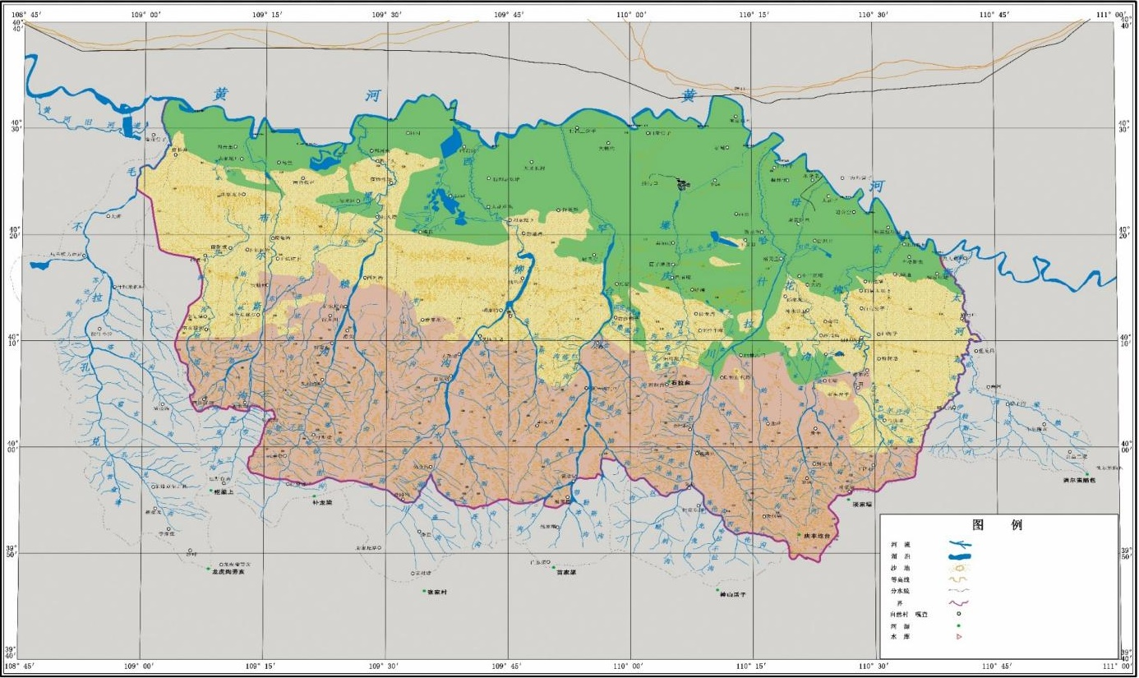
图1.1-6 达拉特旗河流水系图

湖泊水库
达拉特旗境内还有一些湖泊和湿地，主要分布在黄河沿岸和低洼地带。包括乌兰淖水库和乌兰淖尔国家湿地公园，这些湿地湖泊不仅自然风光优美，还提供了丰富的生态资源和旅游体验，对维持当地的生态平衡和水资源调节具有重要作用。

乌兰淖水库
乌兰淖水库位于达拉特旗昭君坟镇巴音嘎查乔家营子附近，总面积9610亩，其中水域面积3410亩，陆地（含湿地）面积6200余亩。这里蓝天白云下浩瀚的湖水、洁净的沙滩、水草丰盛的草原和起舞的飞禽构成了一幅独特的自然风光。
水库东西两侧以草原牧场及沙丘为主，东西面有鸣沙丘3座，水草丰盛、牛羊成群；南北两侧以湿地地貌为主，湿地内草木繁茂，滩地上有以沙柳、沙打旺为主的大面积防风固沙林带，生态环境良好。自然形成的沙漠、湿地、湖泊、响沙丘陵等多种景观并存，形成黄（沙）、绿（植物）、蓝（水）色彩斑斓的景观带，风景秀丽，植被茂盛，树影婆娑。
水库状似不规则的五边形，岸线长2.8公里，东西最宽处4公里，南北最长处5公里，水面面积2670亩。水库主要靠大气降水产生的地表径流和壕赖潜水、泉水以及承压水自流井泉水常年注入，蒸发量与补给量基本平衡，水位比较稳定，储水量700万立方米，最大水深6.5米，平均水深3.2米，库面烟波浩淼，灵气腾腾，库边沙滩洁净，沙生灌木丛生，有白天鹅、鸳鸯、丹顶鹤等65种野生禽类在这里繁衍或栖息。

乌兰淖尔国家湿地公园
内蒙古达拉特旗乌兰淖尔国家湿地公园位于鄂尔多斯市北部达拉特旗境内，规划建设总面积904.88公顷，公园内湿地总面积643.43公顷，占公园总面积的71.11％。乌兰淖尔湿地地处库不其沙漠与黄河冲积平原的过渡地带，是阻挡库不其沙漠北侵的生态屏障，对提高黄河水质及黄河中下游生态安全具有重要意义。与此同时，乌兰淖尔湿地是鸟类迁徙的重要通道，湿地内有包括黑鹳、大鸨、大天鹅、小天鹅等144种鸟类，有国家Ⅰ级、Ⅱ级保护鸟类18种。通过国家湿地公园的建设，有效推动了当地野生动物救护工作的开展，对保护和扩大鸟类种群数量具有重要意义。

水资源开发利用情况

水资源量
根据《内蒙古自治区第三次水资源评价技术报告》，达拉特旗多年平均水资源总量32991万m³，其中地表水资源量12726万m³，地下水资源量29915万m³，地表、地下重复计算水资源量9650万m³。地下水可开采量30516万m³。
表1.1-5 达拉特旗水资源总量及可利用总量统计表
县级  行政区 | 计算  面积  （km2） | 降水量  （mm） | 地表水  资源量  （万m³） | 地下水资源量  （万m³） |  |  | 水资源  总量  （万m³） | 平原区浅层地下水可开采量  （万m³） | 地下水可开采量（计入山丘区）  （万m³）
 |  |  |  | 总量 | 平原区 | 山丘区 | 水资源  总量  （万m³） | 平原区浅层地下水可开采量  （万m³） | 地下水可开采量（计入山丘区）  （万m³）
达拉特旗 | 8196 | 285.7 | 12726 | 29915 | 29880 | 10315 | 32991 | 28858 | 30516

水资源可利用量
达拉特旗地表水可用量为1.40亿m³，其中盟市内指标1.26亿m³，盟市间水权转让指标1303.78万m³，拦沙换水指标100万m³，地下水可开采量3.05亿m³。
表1.1-6 达拉特旗水资源总量及可利用总量统计表 单位：万m³
旗区 | 地表水可用量 |  |  |  |  |  | 地下水可开采量
旗区 | 盟市内指标 |  |  | 盟市间水权转让 | 拦沙换水 | 合计 | 地下水可开采量
旗区 | 干流指标 | 支流指标 | 小计
达拉特旗 | 11236.64 | 1380 | 12616.64 | 1303.78 | 100 | 14020.42 | 30516

用水量
根据2023年《鄂尔多斯水资源公报》，达拉特旗生活用水量为1116万m³，工业用水量为6241万m³，农业用水量为32982万m³，生态用水量为236万m³，总用水量为40575万m³。
表1.1-7 2017-2023年达拉特旗用水量统计表 单位：万m³
年份 | 农业用水量 | 工业用水量 | 生活用水量 | 人工生态环境补水量 | 用水总量
2017 | 31789 | 4005 | 1234 | 185 | 37213
2018 | 30970 | 4797 | 1242 | 200 | 37209
2019 | 32098 | 5459 | 1330 | 453 | 39340
2020 | 32589 | 5617 | 1291 | 235 | 39732
2021 | 32502 | 5713 | 1451 | 525 | 40191
2022 | 32967 | 6096 | 1291 | 210 | 40564
2023 | 32982 | 6241 | 1116 | 236 | 40575
平均 | 32271 | 5418 | 1279 | 292 | 39261
由下图可以看出，达拉特旗用水总量呈现波动增加趋势，其中农业用水量占比最高，其次为工业用水量，因此后期农业有较大节水潜力。

图1.1-7 2017-2023年达拉特旗用水量

供水量
达拉特旗供水工程包括地表水供水工程、地下水供水工程以及非常规水源利用工程。其中地表水供水工程包括境内黄河支流上的蓄水工程、引水工程、提水工程，以及黄河提水泵站工程；地下水供水工程包括机电井及农牧民、城镇居民的自用井；非常规水源利用工程包括城镇的再生水利用设施、工业园区再生水利用工程、煤矿开采的矿井水利用工程等。
根据2023年《鄂尔多斯水资源公报》，达拉特旗地下水供水量为22821万m³，地表水（黄河水）供水量为16529万m³，其他水源（非常规水源）供水量为1225万m³。
表1.1-8 2017-2023年达拉特旗分水源供水量统计表 单位：万m³
年份 | 地表水源供水量 | 地下水源供水量 | 其它水源（非常规水源） |  |  |  |  | 供水总量
年份 | 地表水源供水量 | 地下水源供水量 | 污水处理回用 | 雨水利用 | 微咸水 | 矿井水 | 小计 | 供水总量
2017 | 6042 | 6631 | 0 | 0 | 0 | 0 | 879 | 13552
2018 | 14842 | 1152 | 0 | 0 | 0 | 0 | 1215 | 17209
2019 | 17221 | 21035 | 0 | 0 | 0 | 0 | 1084 | 39340
2020 | 16828 | 21943 | 827 | 0 | 0 | 134 | 961 | 39732
2021 | 17664 | 21625 | 757 | 0 | 0 | 145 | 902 | 40191
2022 | 16856 | 22883 | 805 | 0 | 0 | 20 | 825 | 40564
2023 | 16529 | 22821 | 887 | 0 | 0 | 337 | 1225 | 40575
平均 | 15140 | 16870 | 468 | 0 | 0 | 91 | 1013 | 33023
由下图可以看出，达拉特旗2023年供水量中地下水占比为56%，地表水占比为41%，其他水源占比为3%。因此，达拉特旗地下水开发利用程度较高。

图1.1-8 2023年达拉特旗供水量占比

水利基础设施建设现状

防洪排涝现状
达拉特旗南部为侵蚀构造高原丘陵地区，地形起伏较大，沟谷发育，植被覆盖度低，岩石裸露地表，水土流失严重，地下水贫乏，区内分布的十大孔兑是排泄该地区地表水的主要通道。北部为剥蚀堆积地形，沿黄河分布的冲、洪、淤积平原面积约1554.11km²，占全旗总面积约18.91%，低缓沙地面积约1632.72km²，占全旗总面积约19.87%。区内十大孔兑普遍植被覆盖度小、岩石裸露、山坡较陡、水土流失严重，山洪频发，峰高沙大，泄入黄河，形成巨型沙坝，堵塞黄河，影响黄河内蒙古河段防洪防凌安全。

堤防建设情况
通过干流治理、支流治理、水库建设、水库除险加固、城市防洪和山洪灾害防治等几个方面的治理，以协调水沙关系为主，完善了黄河的防洪减灾体系，初步建成了流域水沙调控体系、防洪减淤体系，增加了黄河抗御洪水的能力，对地区经济社会发展和生态环境改善、维持黄河健康生命发挥了重要作用。
黄河达拉特旗段位于“几字弯”三盛公~蒲滩拐段，干流长190km，流域面积8242.2km²，现状防洪标准30-50年一遇，过流能力5710-5900m³/s。
十大孔兑中毛不浪沟、卜尔色太沟、西柳沟、罕台川、壕庆河、呼斯太河等河流经过重要支流、中小河流治理工程的实施，现状防洪标准20年一遇；黑赖沟下游村民自建土堤，现状防洪标准20年一遇；哈什拉川、母花河下游村民自行修建土堤，现状防洪标准5-10年一遇；东柳沟下游陆续修建堤防，现状防洪标准5-10年一遇。
黄河干流和十大孔兑堤防建设情况详见下表。

表1.2-1 堤防工程现状基本情况表
序号 | 堤防名称 | 所在  河流 | 岸别 | 堤防类型 | 堤防级别 | 现状情况 | 现状防洪标准
1 | 黄河堤防达拉特旗段（230+052-306+418） | 黄河 | 右岸 | 河堤 | 3级 | 现状右岸堤防63.387km。 | 30年一遇
2 | 黄河堤防达拉特旗段（307+853-365+365） | 黄河 | 右岸 | 河堤 | 2级 | 西柳沟入黄口至哈什拉川入黄口段河道右岸现状堤防56.991km。 | 50年一遇
3 | 黄河堤防达拉特旗段(366+137-408+668) | 黄河 | 右岸 | 河堤 | 3级 | 现状右岸堤防41.169km。 | 30年一遇
4 | 毛不浪沟右岸堤防 | 毛不浪沟 | 右岸 | 河堤 | 4级 | S24兴巴高速公路桥至入黄口段河道右岸（达拉特旗中和西镇红海补拉至乌兰计村段）于2012年被纳入《全国重点地区中小河流近期治理建设规划实施方案（2009-2012）》进行治理，修建了堤防4.65km、护岸1.28km。 | 20年一遇
5 | 卜尔色太沟堤防 | 卜尔色太沟 | 左右岸 | 河堤 | 4级 | S24兴巴高速至入黄口段河道（召沟水库至入黄口段）2017年被纳入《内蒙古鄂尔多斯市达拉特旗布日嘎斯太沟河道整治工程》，现状左岸建有堤防5.11km、右岸5.72km。 | 20年一遇
6 | 黑赖沟左岸堤防 | 黑赖沟 | 左岸 | 河堤 |  | S316公路至入黄口段河道左岸有0.58km村民自建土堤。 | 20年一遇
7 | 西柳沟堤防 | 西柳沟 | 左右岸 | 河堤 | 4级 | 龙头拐至入黄口段河道先后开展了《鄂尔多斯市达拉特旗西柳沟下游防洪堤加固工程》、《达拉特旗西柳沟护岸工程》、《达拉特旗西柳沟入黄口提升改造工程》，目前，前两项工程已竣工，第三项工程即将竣工。现状形成堤防工程18.353km，其中左岸6.658km，右岸11.695km。现 状干砌石护坡长度5.425km，其中左岸3.10km，右岸2.325km。 | 20年一遇
8 | 罕台川堤防 | 罕台川 | 左右岸 | 河堤 | 4级 | 沙塔子至罕台川特大桥段河道响沙湾景区现有堤防1.5km，防洪标准100年一遇；左岸布置堤防以保护3号索道9号塔杆，长度0.67km；右岸以保护响沙湾水文站、右岸居民及景区工作区，长度0.83km。  罕台川特大桥至入黄口段河道左岸2012年开展了《内蒙古鄂尔多斯市达拉特旗罕台川下游防洪堤加固工程》，沙湾子中以下段左岸修建有堤防18.96km，右岸修建有堤防16.66km。 | 20年一遇（局部100年一遇）
9 | 壕庆河堤防 | 壕庆河 | 左右岸 | 河堤 | 4级 | 马连壕引洪淤枢纽下游段河道于2018年通过中小河流整治项目对6.4km长河道进行治理，两侧新建堤防共0.81km，左岸新建堤防0.76km，右岸新建堤防0.05km。两侧加固堤防共 11.99km。 | 20年一遇
10 | 哈什拉川堤防 | 哈什拉川 | 左右岸 | 河堤 |  | 新民堡村至入黄口段河道新民堡村至哈什拉川入黄口现状有左岸17.16km、右岸16.75km村民自行修建的土堤。 | 5-10年一遇
11 | 母花河堤防 | 母花河 | 左右岸 | 河堤 |  | G512阳巴线至入黄口段河道西孟家圪卜-黄河大堤段现状有村民自行修建的土堤，左岸长 3.03km，右岸长4.15km。 | 5-10年一遇
12 | 东柳沟堤防 | 东柳沟 | 左右岸 | 河堤 |  | 沿黄支线至入黄口段河道上世纪80年代开始，当地政府断断续续修建了堤防15.729km，其中有3.4km为达标堤防，其余12.329km堤防欠高或欠宽。 | 5-10年一遇
13 | 呼斯太河左岸堤防 | 呼斯太河 | 左岸 | 河堤 | 4级 | S24兴巴高速至入黄口段河道2019年开展了《呼斯太河达拉特旗段防洪工程》和《呼斯太河准格尔旗段防洪工程》，形成了S24兴巴高速下游约2km处至入黄口左岸9.59km堤防。 | 20年一遇

水库及水闸建设情况
十大孔兑干流和主要支流均有小型水库或拦河闸等防洪控制节点，防汛工程具体信息如表1.2-2所示，分布如图1.2-1所示。
表1.2-2 十大孔兑主要防洪控制节点基本信息
序号 | 控制站名称 | 所在河流 | 设计防洪标准 | 泄洪能力
 |  |  |  | 现状工况
 |  |  |  | 相应水位（m） | 泄量（m³/s） | 设计洪水  时段（d） | 设计洪量  （亿m³）
1 | 侯家营子水库（小2型） | 母花河 | 20
2 | 乌兰水库（小1型） | 卜尔色太沟 | 100 | 1040.58 | 1780.00 | 1 | 0.0380
3 | 召沟水库（小1型） | 卜尔色太沟 | 20 | 999.80 | 10.90 | 1 | 0.0032
4 | 乌兰淖水库（小1型） | 壕赖沟 | 20 | 1018.54 | 9.03 | 1 | 0.0053
5 | “八一”胜利拦河闸 | 母花河 | 30 |  | 200.00
6 | 九大渠引洪闸 | 哈什拉 | 30 |  | 328.00
7 | 公乌素水闸 | 母花河 | 20 |  | 200.00
9 | 呼斯太河分洪闸 | 呼斯太河 | 5 |  | 12.00
10 | 壕庆河节制闸 | 壕庆河 | 10 |  | 100.00
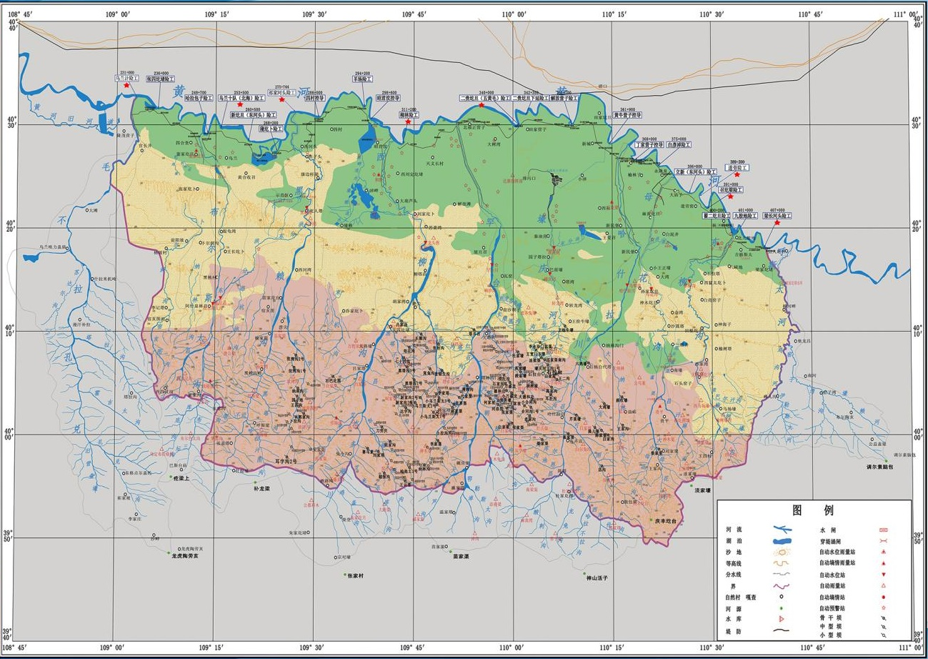
图1.2-1 达拉特旗防汛工程分布图
达拉特旗现有水库以小型为主，总数4座，分别为乌兰水库、乌兰淖水库、召沟水库、侯家子营水库，总库容1097.37万m³。其中小（1）型水库3座（乌兰水库、乌兰淖水库、召沟水库），承担区域调水、灌溉和防洪功能。

蓄滞洪区建设情况
达拉特旗境内2处防凌应急分洪区分别是蒲圪卜防凌应急分洪区和昭君坟分洪滞洪区，设计总面积28.80km²，库容为0.53亿m³，设计分洪流量2287m³/s。由于资金和征占地矛盾的制约，均未按原批复设计规模完成，实际分洪能力为设计分洪能力的45%~87%，整体起到的作用约为设计预期的50%左右。

险工建设情况
黄河达拉特旗段沿线共有险工控导24处，治理总长度41公里。其中，中和西镇2处（乌兰计险工、张四圪堵险工）；恩格贝镇4处（哈拉包子险工、北海险工、新圪旦（东河头）险工、蒲圪卜险工）；昭君镇5处（祁家河头险工、四村控导、色气（上羊场）险工、羊场险工、昭君坟控导）；展旦召苏木1处（柳林险工）；树林召镇2处（二贵圪旦（五黄毛）险工、二贵圪旦下延险工）；王爱召镇4处（解放营子险工、黄牛营子控导、丁家营子险工、白彦淖险工）；白泥井镇2处（立新（东河头）险工，道劳险工）；吉格斯太镇4处（召圪梁险工、翟二圪旦险工、九股地险工、梁长河头险工）。
表1.2-3 达拉特旗险工控导现状情况
险工控导名称 | 建设时间 | 工程情况 |  |  | 上次维  护时间 | 备注
险工控导名称 | 建设时间 | 丁坝（座） | 坝垛（座） | 现状总  长度（km） | 上次维  护时间 | 备注
乌兰计险工 | 2020.8 | 3 | 5 | 0.88 | 2021.12
张四圪堵险工 | 2001.1 |  | 26 | 1.9 | 2017.3
哈拉包子险工 | 2023 |  | 24 | 1.8 | 2017.6
北海险工 | 2006.6 | 6 | 34 | 4.1 | 2021.5
新圪旦（东河头）险工 | 2017.4 |  | 20 | 1.5
蒲圪卜险工 | 2007 |  | 14 | 0.95 |  | 2013年开始，该河段河势发生变化，主流不断北移，距离险工约2公里左右
祁家河头险工 | 2020 |  | 21 | 1.89 | 2021.9
四村控导 | 2009.7 | 5 | 38 | 3.562 | 2020.12
色气（上羊场）险工 | 2022.7 |  | 6 | 0.65
羊场险工 | 2000.9 |  | 18 | 1.879 | 2019
昭君坟控导 | 2017.4 | 2 | 16 | 1.27
柳林险工 | 2017.4 |  | 23 | 1.6
二贵圪旦（五黄毛）险工 | 2012.1 |  | 28 | 2.086 | 2017.4
二贵圪旦下延险工 | 2018.12 |  | 12 | 0.8
解放营子险工 | 2002.1 |  | 24 | 1.71 | 2017.4 | 目前，该河段主流北移，距离险工约2公里左右。
黄牛营子控导 | 2017.4 | 3 | 28 | 2.425
丁家营子险工 | 1999.4 |  | 29 | 3 | 2017.7
白彦淖险工 | 2013.9 |  | 16 | 1.2 | 2017.7
立新（东河头）险工 | 2017.4 |  | 29 | 2 | 2020.11
道劳险工 | 2020.1 |  | 13 | 0.97
召圪梁险工 | 2003.11 |  | 31 | 2.295 | 2017.5
翟二圪旦险工 | 2018.11 | 3 | 4 | 0.85
九股地险工 | 2017.5 |  | 11 | 0.8
梁长河头险工 | 2017.5 |  | 17 | 1.2

城乡供水现状

生活供水工程
达拉特旗现状饮用水水源分乡镇集中式饮用水水源和农村集中式饮用水水源。
（1）乡镇集中式饮用水水源
达拉特旗乡镇集中式饮用水水源分为经济开发区壕庆河水源和白泥井镇柴登村水源。经济开发区壕庆河水源地供水对象为达拉特旗经济开发区生活用水，设计服务人口2.5万人，实际供水量为292万m³/a（0.8万m³/d）。白泥井镇柴登村水源地供水对象为白泥井镇区及柴登村，供水人口为1771人，设计洪水量为5.48万m³/a。
（2）农村集中式饮用水水源
达拉特旗农村集中式饮用水水源分为王爱召镇三座茅庵村水源、昭君镇四村村水源、树林召镇靴铺窑子村水源、树林召镇草原村水源、吉格斯太镇梁家圪堵村水源、恩格贝镇蒲圪卜新村水源、昭君镇高头窑村水源。
王爱召镇三座茅庵村水源地供水对象为王爱召镇三座茅庵村刘大营子东西社、四大股社，供水人口为1100人，设计供水量18.25万m³；昭君镇四村村水源地供水对象为昭君镇四村及周边村，供水人口为1200人，设计供水量为18.25万m³/a；树林召镇靴铺窑子村水源地供水对象为树林召镇靴铺窑子村，供水人口为4822人，设计供水量为9.85万m³/a；树林召镇草原村水源地供水对象为树林召镇草原村，供水人口为2630人，设计供水量为24.46万m³/a；吉格斯太镇梁家圪堵村水源地供水对象为吉格斯太镇梁家圪堵村，供水人口为1580人，设计供水量为11.75万m³/a；恩格贝镇蒲圪卜新村水源地供水对象为恩格贝镇蒲圪卜新村，供水人口为1026人，设计供水量为3.38万m³/a；昭君镇高头窑村水源供水对象为昭君镇高头窑村，供水人口为2067人，设计供水量为7.09万m³/a。

工业供水工程
（1）镫口引黄供水工程
镫口引黄供水工程的水源工程位于黄河左岸包头市境内，利用已建的镫口扬水站扩建而成。己建的镫口扬水站1975年5月建成，设计最大扬程5.02m，引黄流量36m³/s。镫口引黄水源扩建工程，根据内蒙古自治区发展和改革委员会文件（内发改农[2008]1820号）“关于黄河镫口供水一期工程核准的批复”，镫口引黄供水工程（一期）建设任务为向包头市、鄂尔多斯市水权转换工业项目供水，一期供水规模为年取水量6000万m³，其中黄河南岸鄂尔多斯市取水量4000万m³，主要建筑物包括泵站、净水厂和穿黄输水工程，工程总投资27586万元。目前一期工程已经完成。达拉特旗三垧梁工业园区距南岸净水厂23.1km，是内蒙古重点能源化工基地之一。
镫口引黄工程二期工程尚未建设，规划年供水能力8000万m³，供水对象为东胜区、图克工业园区、乌审召、乌兰木伦神华园区、阿镇、新街等地。目前穿黄顶管已建设完成，引水能力为10000万m³，规划扩建、净水厂、输水管线及加压泵站工程等。供水管道线路总长约249km，输水管道线路由包头市镫口穿黄以后，先后经三垧梁工业园区、东胜区、阿镇、乌兰木伦神华园区、新街、图克工业园区，最终至乌审召。
（2）画匠营子引黄工程
包头市画匠营子引黄水源工程已于1993年批准开工建设，分2期建设。一期形成向城市30万m³/d的供水能力，其中生活用水20万m³/d，工业用水10万m³/d；二期形成70万m³/d的供水能力。一期工程包括黄河河心取水墩、岸边取水站、调蓄水库、加压泵站、泥沙处理、输水工程等部分。
鄂尔多斯市画匠营子引黄工程的建设任务是利用已建画匠营子水源工程，调引黄河水，通过新建的穿黄工程和输水管道将水输送到黄河南岸，每年向鄂尔多斯市达拉特经济技术开发区供水6900万m³。输水管道线路长17km。
根据《鄂尔多斯市可持续利用规划》，鄂尔多斯市画匠营子引黄工程于2025年前建成。

再生水利用工程
（1）三垧梁工业园区污水处理厂
三垧梁工业园区污水处理厂主要包括中轩、国中、中德三座污水处理设施。根据达拉特经济开发区管理委员会《关于<内蒙古达拉特新型能源重化工基地污水处理厂工程初步设计方案>的批复》（开管发（2008）13 号），三垧梁工业园区污水处理厂近期日处理规模为4万m³/d，远期为8万m³/d，日前已建成日处理污水2万m³/d，日处理再生水1.5万m³/d。污水处理厂污水处理部分采用的是预处理+水解酸化+A/O生化处理+化学混凝沉淀工艺。再生水处理部分采用的是超滤加反渗透处理工艺，全厂设备大部分实现自动控制，在中控室可以集中监控现场设备的运行情况及水质处理情况。
项日于2009年5月正式开工，2010年7月主体建设完成，2010年9月1日污水厂正式进入商业运营。2012年 10月通过了市政府组织的项目环保验收。污水处理系统出水水质所测的21项指标均满足《城镇污水处理厂污染物排放标准》（GB18918-2002）级标准的A标准限值要求。项日再生水系统于2013年初开始扩建，于2015年1月正式运行，2015年7月2日开始再生水全部回用。2015年12月10 日正式验收，再生水出口所检测的15项指标均满足《城镇污水处理厂污染物排放标准》（GB18918-2002）一级标准A标准的限值要求及《再生水水质标准冷却用水》SL368-2006标准的限值要求。
（2）树林召镇污水处理厂
树林召镇污水处理厂规划处理能力为4.5万吨/日，根据鄂尔多斯市发展和改革委员会鄂发改（2012）157号，一期设计处理能力3.0万吨，于2013年12月通过竣工验收。树林召镇污水处理厂现由内蒙古东源水务科技发展有限公司管理。
2012年4月达旗新建污水处理厂全面开工建设，位于树林召镇东北侧，2013年建成，建设规模为日处理污水3万吨。树林召镇污水处理厂主要收集和处理镇区居民和公共建筑生活污水，以及工业废水。最终出水昀设计达到《城镇污水处理厂污染物排放标准》（GB18918-2002）一级A标准，再生水全部回用于三垧梁工业园区。
（3）达拉特旗东华水处理有限责任公司循环水处理工程
东华水处理有限责任公司循环水处理厂位于达电-亿利工业园区达拉特发电厂预留用地内。工程建设规模为日处理循环水3.6万m³/d，采用双膜法处理技术（即超滤（UF）+反渗透（RO）方法）处理达拉特发电厂一期和一期工程1#~4#机组的循环冷却水系统排水，处理后出水水质要求满足一般工业生产用水基本要求，作为达拉特经济开发区工业项日生产用水和市政绿化用水。

疏干水利用工程
达拉特旗属于鄂尔多斯市较早开发煤炭资源的地区，目前煤炭资源相对于周边旗区储备较低。达拉特旗境内矿井主要分布在南部与东胜区交界处，矿井疏干排水基本上都就近供给矿山企业，以及附近工业企业利用。达拉特旗现状高头窑煤矿和吴四圪堵煤矿疏干水优先供给灌区内使用，并建设高头窑矿区至光伏园区、三垧梁工业园区供水工程。

灌溉排水现状

灌溉现状
（1）大型灌区工程
南岸灌区达拉特旗扬水灌区分布于达拉特旗沿河8个苏木（镇），受黄河一级支流分割及自然条件影响，由8处灌域组成，分别为中和西灌域、恩格贝灌域、昭君灌域、展旦召灌域、树林召灌域、王爱召灌域、白泥井灌域、吉格斯太灌域，设计灌溉面积83.33万亩，有效灌溉面积69.66万亩，现状实际灌溉面积47.44万亩。灌区主要种植作物为玉米、葵花、少量小麦及其它经济作物。
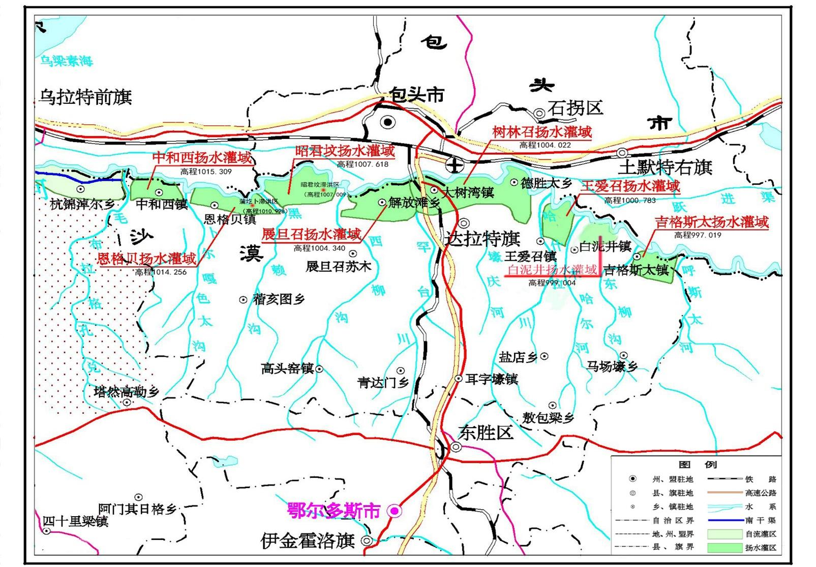
图1.2-2 南岸灌区达拉特旗扬水灌区示意图
灌区内共有25处扬水泵站，其中二期水权转换整合及新建扬水站11座，其余14座为70、80年代建成延用至今的泵站。2014年旗人民政府根据水利部关于装机容量在1000kw以下扬水泵站由基层管理的文件精神，旗人民政府对水管体制进行了改革，二期水权转换所建11座扬水站工程采取“三权”（及产权、经营权、使用权）下放到乡镇水利服务站管理，村级扬水站为各村社自建自管。二期水权项目11处扬水站灌溉面积47.44万亩，泵站装机容量90kW-108kW范围内，总装机容量为4280kW，水泵提水量在0.7m³/s-5.9m³/s范围之间，总提水量为30.67m³/s。
表1.2-4 达拉特旗扬水灌区扬水泵站基本情况统计表
序号 | 名称 | 分类 | 乡镇 | 是否  正常  运行 | 水泵 |  |  | 设计  灌溉面积  （万亩） | 堤内/  堤外
 |  |  |  |  | 台数 | 单机功率  （KW） | 单机流量  （m³/s） | 设计  灌溉面积  （万亩） | 堤内/  堤外
1 | 乌兰计扬水站 | 二期水权 | 中和西镇 | 否 |  |  |  | 4.87
2 | 翻身扬水站 | 村级 | 中和西镇 | 是 | 2 | 45 | 0.35 | 1.7 | 堤外
3 | 南伙房扬水站 | 村级 | 中和西镇 | 是 | 2 | 55 | 0.35 | 1.8 | 堤外
4 | 宝日呼舒扬水站 | 村级 | 中和西镇 | 否 |  |  |  | 0.5
5 | 恩格贝一级扬水站 | 二期水权 | 恩格贝镇 | 是 | 2 | 55 | 0.35 | 1.71 | 堤外
6 | 新圪旦扬水站 | 村级 | 恩格贝镇 | 是 | 2 |  |  | 0.4 | 堤内
7 | 新华扬水站 | 村级 | 恩格贝镇 | 是 | 1 |  |  | 0.4 | 堤外
8 | 四村扬水站 | 二期水权 | 昭君镇 | 是 | 12 | 90 | 0.49 | 9.57 | 堤外
9 | 羊场扬水站 | 村级 | 昭君镇 | 是 | 2 |  |  | 0.7 | 堤外
10 | 沙圪堵扬水站 | 村级 | 昭君镇 | 是 | 2 |  |  | 0.4 | 堤外
11 | 二狗湾扬水站 | 村级 | 昭君镇 | 是 | 3 |  |  | 1.1 | 堤外
12 | 展旦召一级扬水站 | 二期水权 | 展旦召苏木 | 是 | 2 | 75 | 0.7 | 2.39 | 堤外
13 | 九小渡口扬水站 | 村级 | 树林召镇 | 是 | 2 | 55 | 0.35 | 1 | 堤外
14 | 东海心扬水站 | 二期水权 | 树林召镇 | 是 | 4 | 75 | 0.7 | 3.28 | 堤外
15 | 田家营子扬水站 | 二期水权 | 树林召镇 | 是 | 4 | 75 | 0.9 | 5.29 | 堤外
16 | 解放营子扬水站 | 二期水权 | 王爱召镇 | 是 | 4 | 160 | 1.48 | 11.69 | 堤外
17 | 黄牛营子扬水站 | 二期水权 | 王爱召镇 | 是 | 2 | 180 | 1.3 | 4.87 | 堤外
18 | 白庙子扬水站 | 二期水权 | 王爱召镇 | 是 | 2 | 55 | 0.5 | 1.28 | 堤外
19 | 宋五营子扬水站 | 村级 | 王爱召镇 | 是 | 3 |  |  | 0.3 | 堤外
20 | 白彦淖扬水站 | 村级 | 王爱召镇 | 是 | 2 |  |  | 0.25 | 堤外
21 | 三份子扬水站 | 村级 | 王爱召镇 | 是 | 2 |  |  | 0.2 | 堤外
22 | 白泥井抗旱补水  扬水站 | 二期水权 | 白泥井镇 |  | 3 | 200 | 0.3 | 1.1
23 | 立新站 | 村级 | 白泥井镇 |  | 2 | 4.5 |  | 0.02 | 堤内
24 | 梁家圪堵扬水站 | 二期水权 | 吉格斯太镇 | 是 | 2 | 45 | 0.35 | 1.39 | 堤外
25 | 河头扬水站 | 村级 | 吉格斯太镇 | 是 | 2 |  |  | 1.1 | 堤外
根据水利部黄河水利委员会《关于印发内蒙古鄂尔多斯市引黄灌区水权转换暨现代农业高效节水工程核验意见的通知》（黄水调[2018]242号）文，鄂尔多斯市水权转让二期工程的正常运行是实现水权转让节水目标的重要保障，考虑鄂尔多斯市水权转让一期和二期工程可转让水量全部出让后，鄂尔多斯市达拉特旗扬水灌区保留许可取水量为4570万m³。根据鄂尔多斯市水利局黄河水量调度协调情况，达拉特旗扬水灌区年取水量在1.2亿m³左右。

表1.2-5 达拉特旗2007-2023年黄河周期取用水量统计表
年度 | 周期 | 用水量  （万m³） | 用水总量  （万m³） | 年度 | 周期 | 用水量  （万m³） | 用水总量  （万m³）
2007 | 2007年1-6月 | 8125 | 23520 | 2016 | 2016年1-6月 | 4461 | 12915
2007 | 2007年7-12月 | 15395 | 23520 | 2016 | 2016年7-12月 | 8454 | 12915
2008 | 2008年1-6月 | 7981 | 23105 | 2017 | 2017年1-6月 | 4146 | 12002
2008 | 2008年7-12月 | 15124 | 23105 | 2017 | 2017年7-12月 | 7856 | 12002
2009 | 2009年1-6月 | 8248 | 23876 | 2018 | 2018年1-6月 | 4632 | 10850
2009 | 2009年7-12月 | 15628 | 23876 | 2018 | 2018年7-12月 | 6218 | 10850
2010 | 2010年1-6月 | 6720 | 19454 | 2019 | 2019年1-6月 | 4550 | 12066
2010 | 2010年7-12月 | 12734 | 19454 | 2019 | 2019年7-12月 | 7516 | 12066
2011 | 2011年1-6月 | 5451 | 15780 | 2020 | 2020年1-6月 | 4778 | 11081
2011 | 2011年7-12月 | 10329 | 15780 | 2020 | 2020年7-12月 | 6303 | 11081
2012 | 2012年1-6月 | 5347 | 15480 | 2021 | 2021年1-6月 | 4780 | 11870
2012 | 2012年7-12月 | 10133 | 15480 | 2021 | 2021年7-12月 | 7090 | 11870
2013 | 2013年1-6月 | 5492 | 15900 | 2022 | 2022年1-6月 | 4550 | 11193.68
2013 | 2013年7-12月 | 10408 | 15900 | 2022 | 2022年7-12月 | 6643.68 | 11193.68
2014 | 2014年1-6月 | 5337 | 15450 | 2023 | 2023年1-6月 | 4550 | 11212
2014 | 2014年7-12月 | 10113 | 15450 | 2023 | 2023年7-12月 | 6662 | 11212
2015 | 2015年1-6月 | 4804 | 13908 | 平均 | 1-6月 | 5527 | 15274
2015 | 2015年7-12月 | 9104 | 13908 | 平均 | 7-12月 | 9748 | 15274
（2）中型灌区工程
达拉特旗分布于孔兑周边的中型灌区共有9个，其中地表水灌区有3个，地表水与地下水结合灌溉有6个。由于孔兑的季节性缺水，部分灌区使用地表水较少，几乎全部使用地下水灌溉，供水良好。
表1.2-6 达拉特旗中型灌区基本情况统计表
序号 | 灌区名称 | 灌区代码 | 所在旗县 | 类型 | 水源类型 | 年许可  取水量  （万m³） | 有效灌  溉面积  （万亩）
1 | 呼斯太河下游灌区 | 150621Z11004 | 达拉特旗 | 中型 | 地表水源 | 864 | 2.4
2 | 乌兰水库下游灌区 | 150621Z11003 | 达拉特旗 | 中型 | 地表水源 | 157.9 | 2.32
3 | 三眼井灌区 | 150621Z33006 | 达拉特旗 | 中型 | 地表水源地下水源结合 | 720 | 2
4 | 蓿亥图灌区 | 150621Z33005 | 达拉特旗 | 中型 | 地表水源地下水源结合 | 540 | 1.5
5 | 西柳沟下游灌区 | 150621Z33004 | 达拉特旗 | 中型 | 地表水源地下水源结合 | 900 | 2.5
6 | 黑赖沟下游灌区 | 150621Z11005 | 达拉特旗 | 中型 | 地表水源 | 86.16 | 0.6
7 | 公乌素下游灌区 | 150621Z33001 | 达拉特旗 | 中型 | 地表水源地下水源结合 | 990.9 | 2.8
8 | 东柳沟下游灌区 | 150621Z33002 | 达拉特旗 | 中型 | 地表水源地下水源结合 | 547.56 | 1.5
9 | 达拉特旗中和西镇  翻身村民委员会灌区 | 150621Z22001 | 达拉特旗 | 中型 | 地下水源 | 544.4 | 4.79
（3）机电井灌溉工程
根据《达拉特旗农业灌溉及农牧民饮水（地下水）水资源论证区域评估报告》，达拉特旗农业灌溉取水井34307眼，总灌溉量为19396万m³/a。
表1.2-7 达拉特旗各镇（苏木）机电井建设情况统计表
序号 | 苏木乡镇 | 数量（眼） | 最早建立时间（年） | 孔井内径（cm） | 井深（m） | 单井控制面积（亩）
1 | 中和西镇 | 2006 | 1945 | 28-100 | 70-100 | 60-800
2 | 恩格贝镇 | 3224 | 1950 | 28-38 | 50-120 | 30-70
3 | 昭君镇 | 3470 | 1955 | 28-50 | 30-100 | 40-100
4 | 展旦召苏木 | 4347 | 1955 | 28-100 | 30-60 | 65-120
5 | 树林召镇 | 6279 | 1945 | 28-45 | 25-60 | 25-69
6 | 王爱召镇 | 3416 | 1953 | 26-38 | 40-120 | 80-120
7 | 风水梁镇 | 4064 | 1970 | 15-45 | 40-120 | 10-40
8 | 白泥井镇 | 3448 | 1970 | 28-38 | 40-120 | 40-120
9 | 吉格斯太镇 | 4053 | 1965 | 25-40 | 30-100 | 30-100
10 | 合计 | 34307 | / | / | / | /
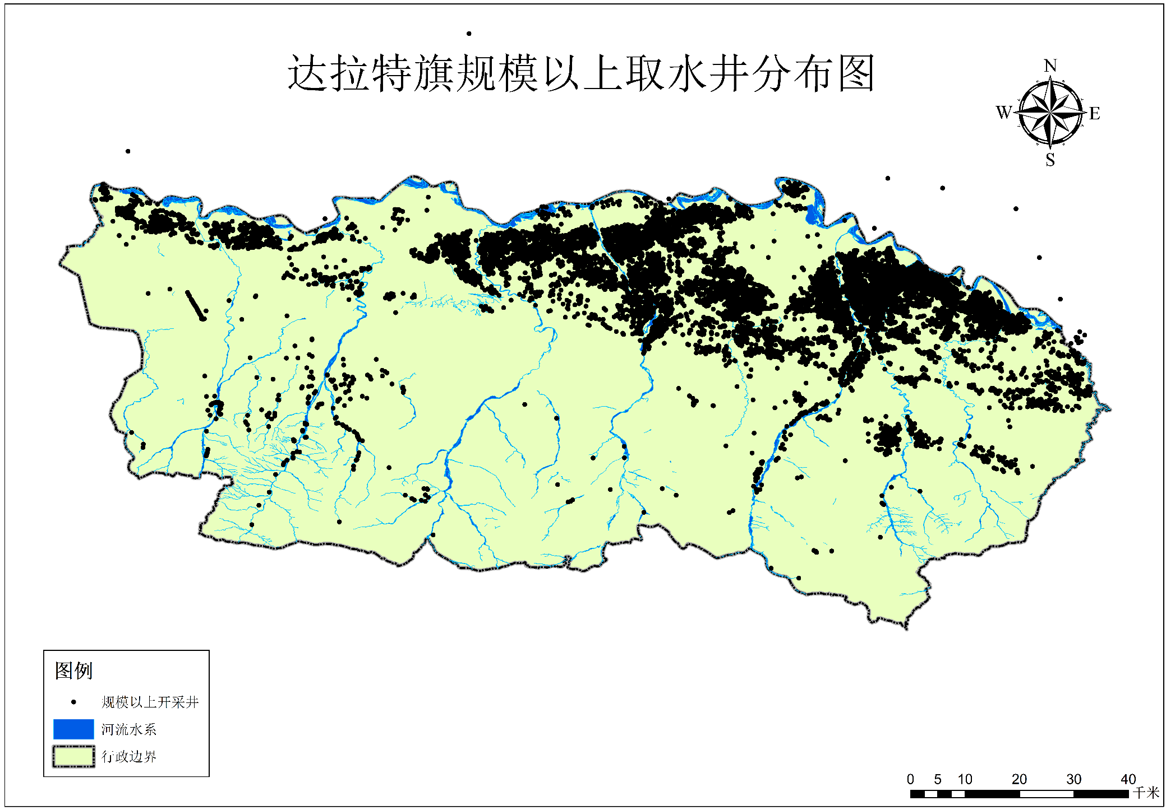
图1.2-3 达拉特旗机电井分布图
综上，达拉特旗地表水灌溉面积53.72万亩，地下水灌溉面积134.99万亩。

排水现状
结合南岸灌区达拉特旗扬水灌区灌水渠系布置，共建设9座泵站将灌溉排水排入黄河，排水流量在0.36-3.6m³/s之间。每个排水站配有闸门并且根据排水沟的水情调控闸门进行排水，当某个区域排水量较大时，未排完的水顺着总干沟流向下游，由下游泵站辅助抽排。
表1.2-8 达拉特旗沿黄排水泵站基本情况统计表
序号 | 名称 | 所在乡镇 | 经度 | 纬度 | 最大排水流量  （m³/s） | 排水去向 | 排水方式
1 | 昭君排水泵站 | 昭君镇 | 109.36343 | 40.28272 | 3.3 | 黄河 | 明渠，间歇
2 | 斯凯湾排水泵站 | 恩格贝镇 | 109.35451 | 40.27332 | 1.8 | 黄河 | 明渠，间歇
3 | 羊场排水泵站 | 昭君镇 | 109.37016 | 40.31328 | 2.2 | 黄河 | 明渠，间歇
4 | 恩格贝排水泵站 | 恩格贝镇 | 109.24151 | 40.27037 | 0.36 | 黄河 | 明渠，间歇
5 | 吉格斯太排水泵站 | 吉格斯太镇 | 110.36386 | 40.17593 | 1 | 黄河 | 明渠，间歇
6 | 中和西排水泵站 | 中和西镇 | 109.12262 | 40.27583 | 0.84 | 黄河 | 明渠，间歇
7 | 王爱召排水泵站 | 王爱召镇 | 110.14013 | 40.27348 | 3.6 | 黄河 | 明渠，间歇
8 | 东海心排水泵站 | 树林召镇 | 109.52271 | 40.27582 | 0.36 | 黄河 | 明渠，间歇
9 | 宋五营子排水泵站 | 王爱召镇 | 110.58632 | 40.65324 | 0.36 | 黄河 | 明渠，间歇

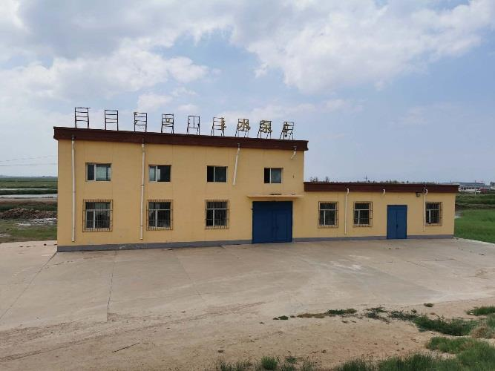 | 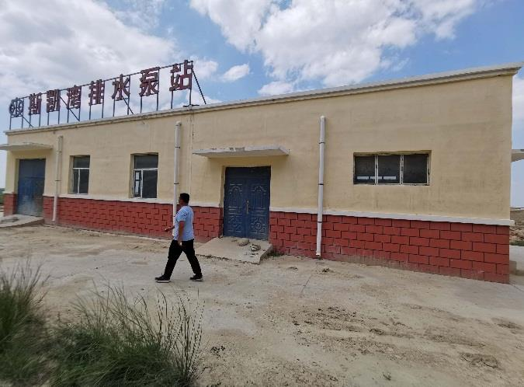
昭君排水泵站 | 斯凯湾排水泵站
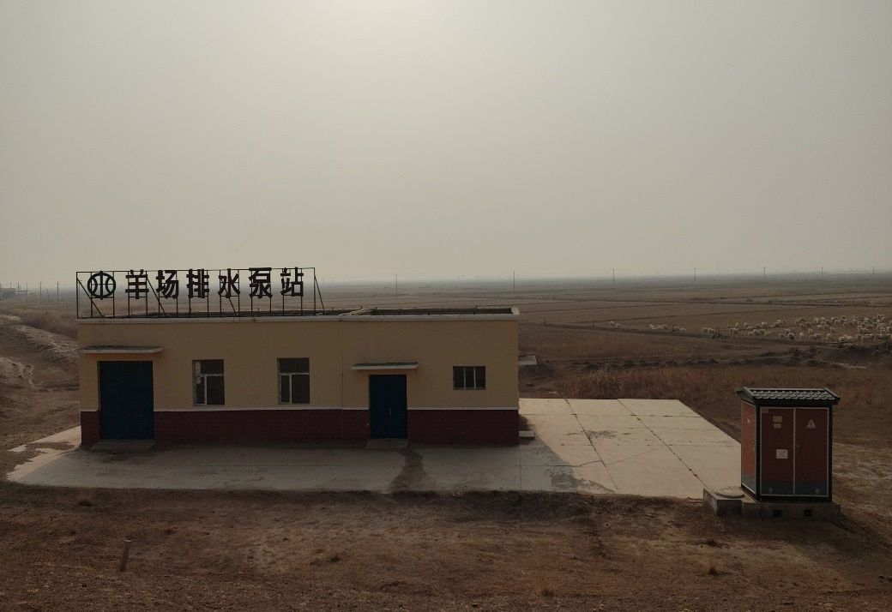 | 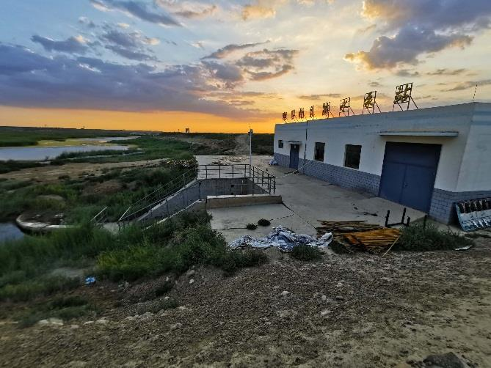
羊场排水泵站 | 恩格贝排水泵站
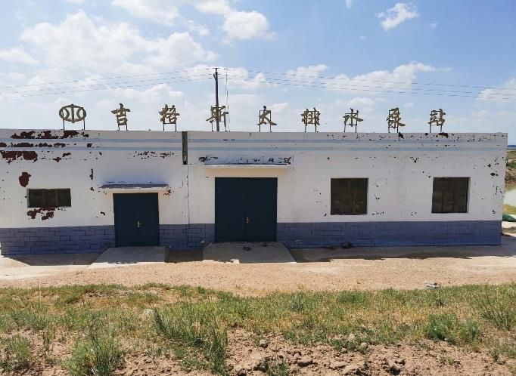 | 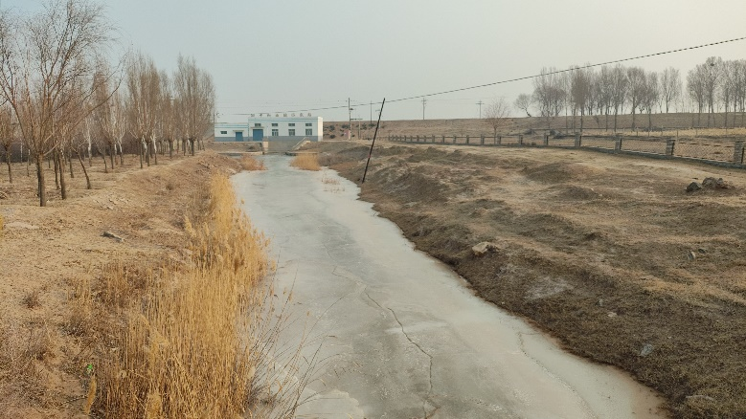
吉格斯太排水泵站 | 中和西排水泵站
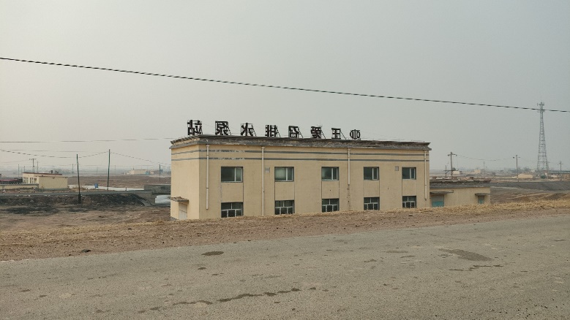 | 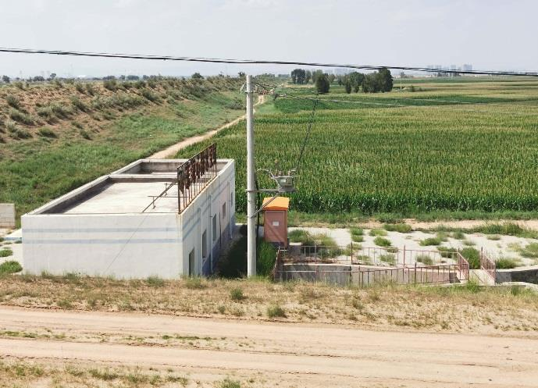
王爱召排水泵站 | 东海心排水泵站
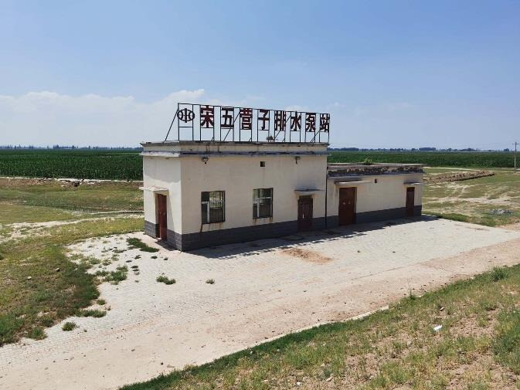
宋五营子排水泵站
图1.2-4 达拉特旗沿黄排水泵站
《“十四五”黄河内蒙古鄂尔多斯市南岸灌区续建配套与现代化改造实施方案》对中和西北排干、中和西南排干、恩格贝干沟、昭君干沟、树林召干沟、王爱召干沟、东海心干沟等7条干沟73.8km进行整治。
根据现场调查，受达拉特旗北部平原黄灌区环保政策限制，黄灌退水不能直接排入黄河，导致灌区附近地下水水位升高，地表形成多处盐碱滩，浅层地下水咸化问题日益严重，耕地盐碱化程度持续加剧。

河湖生态保护治理现状
达拉特旗地区处于黄河一级支流十大孔兑所在流域，北部又有黄河经过，境内有一些天然湖泊和湿地，但由于气候变化和人类活动（如农业灌溉、工业用水等），部分湖泊面积缩小，湿地退化。湖泊萎缩导致生物多样性下降，部分水生生物栖息地受到威胁。部分地区土地沙化严重，沙地面积扩大，影响了河湖周边的生态环境。沙化土地容易导致水土流失，进一步加剧了河湖生态系统的退化。随着工业化和城市化的推进，部分河湖水体受到污染，主要污染源包括农业面源污染、工业废水和生活污水。
近年来，当地政府和相关部门采取了一系列生态修复措施，如退耕还林还草、湿地保护、水土保持等，以改善河湖生态环境。通过实施生态补水工程，部分湖泊和湿地的水位有所恢复，生态环境得到一定程度的改善。
根据《2023年鄂尔多斯市水土保持公报》，达拉特旗水土流失综合治理面积224km²，建设水保林123km²，经济林0.15km²，人工种草6.43km²，封育治理94.40km²，其他治理0.02km²，落实治理成果管护面积224km²，当年实施小流域当年竣工8条，完成投资60078万元，其中中央投资5101万元，地方投资28126万元，群众投资26851万元。综合防治体系初步形成，水土流失得到初步遏制。
随着生态修复工作的推进，部分河湖生态系统的生物多样性有所恢复，为多种鸟类、鱼类和其他野生动物的栖息地。然而，由于本身生态环境的脆弱性，生物多样性保护仍然面临较大压力。

水环境现状
（1）达拉特水功能区划
达拉特旗境内河流水功能区全部为省级水功能区。根据《内蒙古自治区水功能区划》，达拉特旗境内河流纳入一级水功能区8个，全部为开发利用区。纳入二级水功能区8个，分别为卜尔色太沟达拉特旗农业用水区（目标水质为《地表水环境质量标准》（G83838-2002）Ⅳ类）、黑赖沟达拉特旗农业用水区（目标水质《地表水环境质量标准》Ⅳ类）、西柳沟达拉特旗农业用水区（目标水质《地表水环境质量标准》Ⅲ类），罕台川达拉特旗饮用水区（目标水质《地表水环境质量标准》Ⅲ类）、哈什拉川达拉特旗农业用水区（目标水质《地表水环境质量标准》Ⅳ类）、木哈尔河达拉特旗农业用水区（目标水质《地表水环境质量标准》Ⅲ类）、东柳沟达拉特旗衣业用本区（目标水质《地表水环境质量标准》Ⅳ类）、呼斯太沟达拉特旗农业用水区（目标水质《地表水环境质量标准》Ⅳ类）。
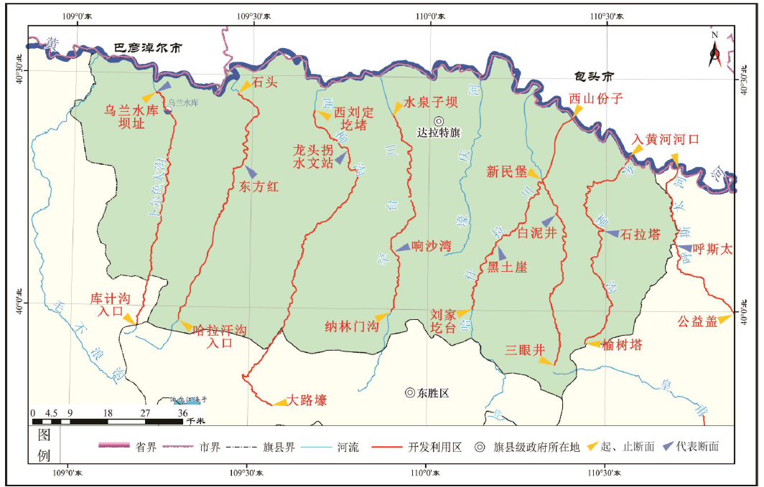
图1.2-5 达拉特旗水功能一级区划
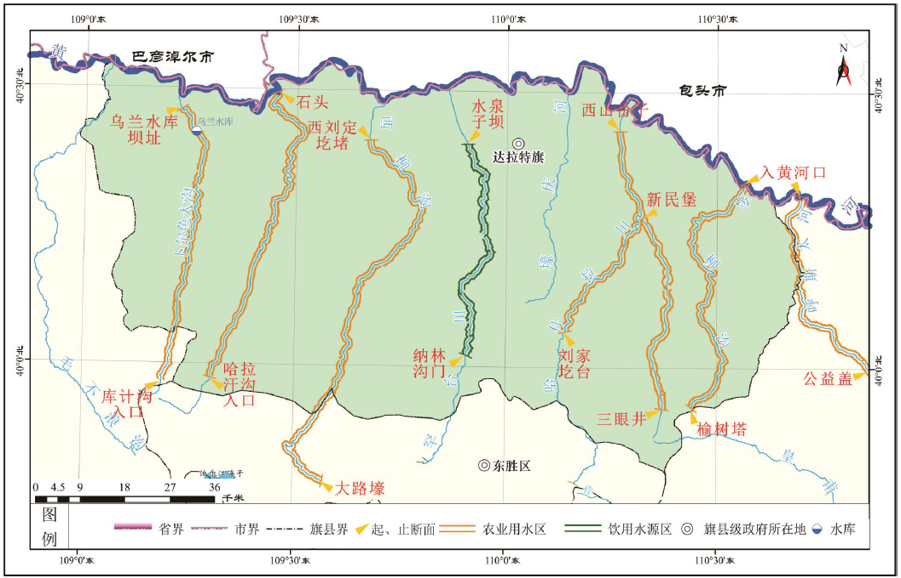
图1.2-6 达拉特旗水功能二级区划
（2）水功能区现状水质达标情况
现状年达拉特旗纳入考核的水功能区共8个，达标8个，达标率100%。
（3）水功能区水质变化情况
达拉特旗近5年水功能区水质均达到目标水质要求。2020年水功能区监测水质达Ⅰ、Ⅱ类水质。达拉特旗各水功能区水质，自2017年以来，水质较好，基本稳定在Ⅰ~Ⅲ类水质范围内。

水生态现状
达拉特旗位于鄂尔多斯市北部、黄河南岸，北隔黄河与包头市相望，西、南、东分别与杭锦旗、东胜区、准格尔旗为邻。达拉特旗地形总体呈南高北低，分为南部丘陵沟壑区、北部黄河南岸平原和中部库布其沙漠。境内有“十大孔兑”，这些季节性山洪沟是黄河一级支流，多年平均输沙量为2711万t/a，约占全国入黄泥沙总量的十分之一，其中60%以上是粒径大于0.05mm的粗沙，是造成该段黄河泥沙淤积的主要原因之一；特别是十大孔兑山洪频发，峰高沙大，泄入黄河，常常形成巨型沙坝，堵塞黄河，影响黄河内蒙古河段防洪防凌安全。1989年7月21日，十大孔兑整个区域发生大洪水，输入黄河泥沙约1.13亿t。据有关资料，从1961~1998年，西柳沟、罕台川等孔兑曾7次发生泥沙堵塞黄河现象。20世纪80~90年代黄河内蒙古河段平均每3年发生1次堤防决口或漫堤。
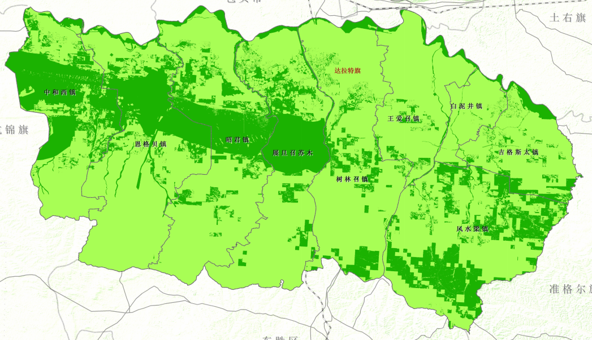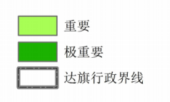
图1.2-7 生态保护重要性评价图
目前，达旗生态极重要区主要分布在中西库布其沙漠和风水梁镇南部敖包梁地区，面积约2609.83km²，占比31.67%；重要区约5631.48km²，占比68.33%。达旗现状干旱少雨、风蚀沙化和水土流失严重，达拉特旗生态环境状况处于“整体遏制局部好转”的相持阶段。
经过多年的科学治理和不懈努力，达拉特旗在“十大孔兑”治理上取得了显著成效。达旗强力推进水污染防治，厚植绿色发展底色，“碧水保卫战”战果累累，黄河流域达旗断面水质均达到地表水Ⅱ类标准，十大孔兑和乌兰、恩格贝两个水库水质均达标。截至2024年10月，达拉特旗森林覆盖率和植被覆盖度由2001年的10.19%和64.4%上升至现在的28.9%和78.8%；累计完成水土保持综合治理面积2696平方公里，建成堤防167公里，“十大孔兑”综合治理度由原来的18.3%提高至32.79%，为黄河安澜筑起了一道坚实的绿色屏障。

水土保持现状
在达拉特旗境内，有10条黄河一级支流，被称为“十大孔兑”。十大孔兑南部紧临鄂尔多斯市区，北部以黄河为界与包头市隔河相望。上中游区域自然条件恶劣，生态环境脆弱，与当地快速增长的经济社会发展水平极不协调。上游丘陵区地形破碎，沟壑纵横，植被稀少，基岩裸露，水土流失严重，是十大孔兑洪水泥沙灾害的源头。中游风沙区多为流动半流动、固定半固定沙丘，受西北风影响，沙漠向东南不断扩展，是内蒙古乃至华北地区风沙的主要沙源之一，风沙进一步增加了十大孔兑洪水泥沙含量。“五梁三沙二分滩，南山中沙北平原”，这句在达拉特旗流传已久的俗语，曾生动描绘了“十大孔兑”流域复杂的地貌与脆弱的生态。
十大孔兑虽经多年综合治理，水土流失面积、侵蚀强度虽然大幅度降低，但仍是我国水土流失最严重的区域之一，特别是水土流失面积和强度明显高于全国平均水平。十大孔兑水土流失重点区域未发生根本性变化。流域水土流失主要具有水土流失区域特征显著、水土流失面积占比大、水土流失危害严重等特点，仍是区域生态文明建设的主要制约性因素。
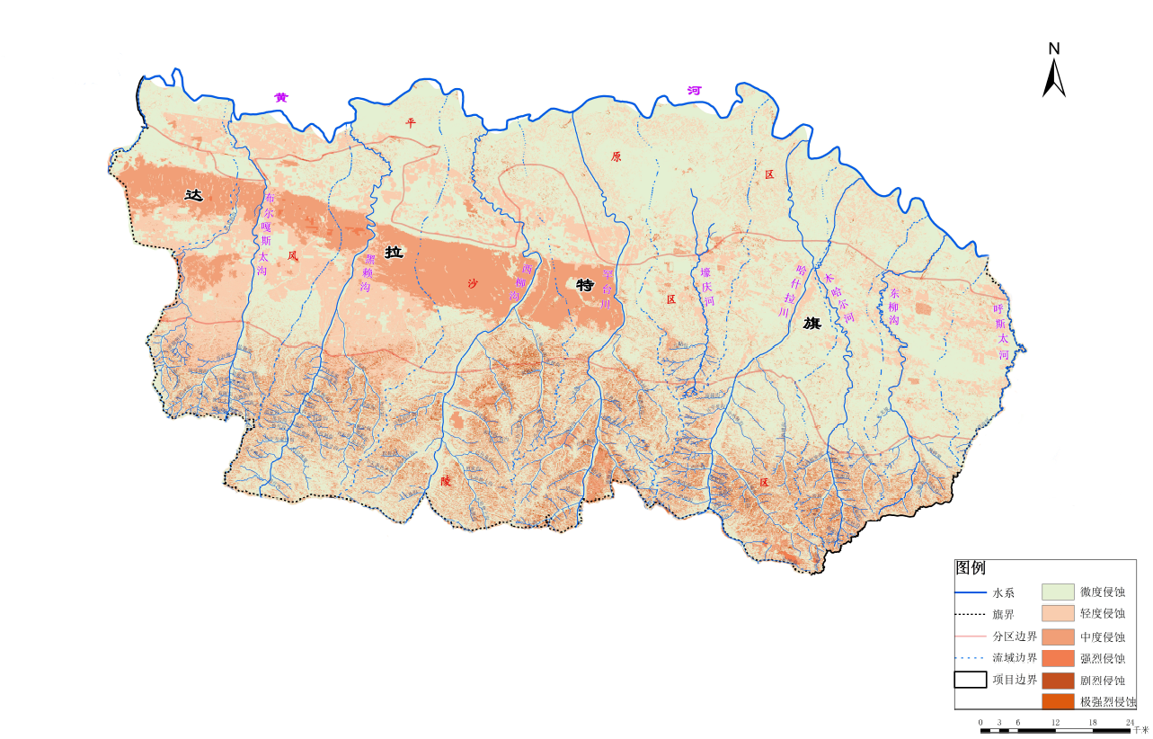
图1.2-8 达拉特旗水土流失现状图
表1.2-1 达拉特旗2023年度水土流失面积及占比统计表
行政区域 | 面积（km²） |  |  |  |  |  | 比例（%）
行政区域 | 侵蚀面积 | 轻度 | 中度 | 强烈 | 极强烈 | 剧烈 | 侵蚀面积 | 轻度 | 中度 | 强烈 | 极强烈 | 剧烈
达拉特旗 | 3420.02 | 2111.46 | 976.8 | 189.66 | 124.35 | 17.75 | 41.5 | 61.74 | 28.56 | 5.55 | 3.64 | 0.52
近年来，达拉特旗牢固树立“同饮一江水，民族一家亲”理念，将铸牢中华民族共同体意识与黄河流域生态保护工作统一起来，因地制宜治理小流域，在治理中总结出了“山顶植树造林戴帽子，山坡退耕种草披袍子，山腰兴修梯田系带子，沟底筑坝淤地穿靴子”的宝贵经验。根据《2023年鄂尔多斯市水土保持公报》，达拉特旗水土流失综合治理面积224km²，建设水保林123km²，经济林0.15km²，人工种草6.43km²，封育治理94.40km²，其他治理0.02km²，落实治理成果管护面积224km²，当年实施小流域当年竣工8条，完成投资60078万元，其中中央投资5101万元，地方投资28126万元，群众投资26851万元。综合防治体系初步形成，水土流失得到初步遏制，为黄河安澜筑起了一道坚实的绿色屏障。

水源保护现状
按照内蒙古自治区水源地划定有关要求，达拉特旗现划定中心城区集中饮用水水源地2处，东胜区在达拉特旗水源地2处。
- 展旦召水源地情况
位于展旦召苏木，紧临库布其沙漠，水源地保护范围40平方公里。展旦召水源地一、二期水源地为自治区水利厅批复树林召镇水源地，水资源评价范围为222.54km²，日可取水量7.91万吨，批复日取水规模为4.9万吨，实际日取水量4.8万吨。目前，一、二期供水工程已建成，共有水源井31眼（封停1眼，还有4眼从建成至今未使用），实际使用水源井26眼。展旦召水源地从地下深井采水，属于孔隙承压大型水源地，是树林召镇的合法水源地，服务树林召城镇20万人日常生活用水，同时还兼顾着向鄂尔多斯中心城区的供水任务。
- 东胜区在达拉特旗水源地情况
西柳沟龙头拐段水源地：为市水务局批复东胜区水源地，批复日取水量为2.5万吨，于2018年重新批复日取水量为1.2万吨，实际日取水量1.2万吨。
罕台川水源地：位于沙湾子村一带，为市水务局批复东胜区的备用水源地，建于2009年，水源地原批复日取水量为0.8万吨，于2019年6月重新批复日取水量为2.6万吨，实际日取水量2.6万吨。共有水源井15眼（其中14眼运行，1眼备用）。
- 达拉特旗水源地水质情况
展旦召水源地地下水水质达到国家《地下水质量标准》（GB/T14848-2017）Ⅲ级标准要求，符合国家地下水质量标准。在水质检测方面，常规项检测和106全项检测分别委托具有相应检测资质的第三方机构取样检测，做到周测月报，全年供水合格率为100%。
（4）水源保护及安全保障情况
1）根据内蒙古自治区人民政府（内政字〔2014〕2号）文件批复，“划定展旦召一期水源地以水源井为圆心，100米为半径的圆的外切线形成的15个正方形区域，一级保护区面积0.6km²”及（内政字〔2020〕108号）批复文件“划定罕台川水源地以水源井为圆心，30米为半径的圆的外切线形成的15个正方形区域；划定展旦召二期水源地以水源井为圆心，40米为半径的圆的外切正方形，结合周边环境所形成的15个四边形区域”。水源地保护区已实现封闭管理，且界标、警示标示及隔离防护设施完善。
2）水源地安装远程360度全景摄像头，实现水源地24小时在线视频监控。为提高安全保障，水源单井建有井房并安装了防盗门，同时配套了防盗报警器，公司引入警务室建立巡查制度，安排专人定期进行巡检，并详细记录巡检情况。
3）为涵养水源，在水源地内进行了植树绿化工程绿化环境，现水源地内植被覆盖率达到80%以上。加固了罕台川水源地丁坝抛石防护、水源井砌石防护与电杆基础防护工作。四是水源地安全保障能力增强。2019年3月，市水利局、市生态环境局、市住建局组成联合检查评估组，对展旦召饮用水水源地2018年度安全保障达标建设情况进行了评估。评估组通过对饮用水水源地水量、水质、监控体系和管理体系等达标建设内容进行评估，评估结果等级为优，充分肯定了达拉特旗水源地安全保障能力日益增强。
近年来，随着展旦召苏木农牧民种植业、畜牧业的大力发展，从事种植、放养禽畜的范围也在不断扩大，由于展旦召水源地井群坐落不均匀，与部分水源井的位置距离与之日趋接近。

地下水超采区现状
2015年，内蒙古自治区人民政府划定达拉特旗3个地下水超采区面积为270.5km²，分别为：白泥井超采区133.4km²、树林召超采区78.6km²、解放滩超采区58.5km²。除树林召超采区部分位于城区外，其他均属于农业灌溉超采区。2019年12月，经自治区水利厅评估审查，自治区人民政府同意对达拉特旗超采区予以销号。
2024年12月31日，水利部、自然资源部印发《全国地下水超采区划定成果》（水资管[2024]349号），公布了新一轮超采区名录。原解放滩、树林召及白泥井部分（97.4km²）超采区经多年治理，已退出超采序列。此次新公布达拉特旗超采区面积449.02km²，均属于农业灌溉超采区。涉及展旦召苏木159.3km²、树林召镇0.03km²、白泥井镇74.77km²、王爱召镇101km²、吉格斯太镇113.92km²。其中与原白泥井超采区重叠36km²，要求2025年完综合治理。新划定的超采区要求整体于2030年底前达到采补平衡。

水文化建设现状
达拉特旗位于内蒙古自治区西部，地处黄河几字弯顶端，水资源丰富，历史悠久。水文化作为达拉特旗文化的重要组成部分，承载着当地人民的生产生活方式、历史记忆和民族精神。达拉特旗的水文化可以追溯到古代游牧民族时期，当时人们逐水草而居，形成了独特的水文化传统。随着历史的演进，达拉特旗的水文化逐渐丰富，涵盖了水利工程、水资源管理、水神崇拜、水节庆等多个方面。
达拉特旗的水文化不仅体现在物质层面，如水利设施、灌溉系统等，还体现在精神层面，如与水相关的神话传说、民间故事、节庆活动等。这些文化元素共同构成了达拉特旗独特的水文化体系，成为当地人民生活中不可或缺的一部分。
目前，达拉特旗在水文化保护与利用方面已经采取了一系列措施，并取得了一定的成效，但仍存在以下几项问题：
（1）水文化风貌：资源本底优越，但风貌特色不明显
河湖水系水文化建设风貌是提升河湖品质和吸引力的重要手段，现状达拉特旗水文化风貌方面，缺乏整体、科学合理的规划，文化资源呈散点状分布，未形成连贯、系统的文化保护与展示体系。未建立完整的文化廊道，场地文化元素保护与传承缺失，整体布局和设计不够协调和美观。同时，河流水系与城市文化剥离，水韵湮没，“水陆相生”的滨河城市风貌特色不明显，滨河历史人文与自然旅游资源未充分得到利用与发挥。
（2）文旅融合深度不够，吸引力不足
现状河湖水文化建设，缺少滨河空间与城市系统的总体统筹规划，未能较好融入达拉特旗整体黄河生态廊道建设。达拉特旗域内文化资源、自然景观资源丰富，类型多样，但缺乏对文化和旅游的深度挖掘和整合，导致水文化内涵和旅游价值没有得到充分体现。沿岸文化主题特色缺失，公共服务设施不足，尚未形成独特的旅游IP及打卡景点。在文旅融合过程中缺乏与当地政府的互动和合作，导致场地未能与周边环境有机联系。同时，缺乏对市场需求的了解和分析，导致达拉特旗的产品和服务与市场需求不匹。此外，达拉特旗水文化缺乏品牌建设和宣传推广，导致景区知名度和影响力不高，旅游吸引力不足。
（3）配套设施：基础服务设施不完善，管理维护不足
现有的基础设施，如道路、停车场、公共卫生间等，存在场地内外交通不完善，现有路网连通性较弱，存在交通道路存在断点，停车位不足或者建筑配套设施老化等情况，影响游客的出行和游览体验。部分河段滨水区域已经建设的步道、铺装广场、木栈道、木平台等休闲游憩设施，缺少水文化的融入和展现，同时后期管理维护不足，导致部分地段设施损坏、环境卫生差等情况，亟需完善水文化配套服务设施建设。

智慧水利建设现状
十大孔兑主要地处鄂尔多斯市达拉特旗，作为内蒙古乃至华北地区风沙和沙尘暴的主要沙源之一，备受关注。近年来，鄂尔多斯市大力开展水土保持治理工作，成效显著。在十大孔兑地区，植被覆盖不断增加，对水土流失起到了良好的抑制作用。
在水土保持监测方面，十大孔兑地区已建成或在建水蚀监测点3个，其中位于达拉特旗的有1个。而在山洪预警系统建设上，防治水沙灾害是十大孔兑治理的核心任务，需全流域统筹兼顾，采取拦、蓄、分、用、控、防等综合措施。目前，十大孔兑已建成各类山洪预警监测站点199处，达拉特旗就占了125处，这对于实现防洪管理与决策的时效性、正确性、科学性意义重大，同时也符合鄂尔多斯市水利信息化，尤其是达拉特旗水利信息化建设的要求。
然而，目前达拉特旗在水土流失监测、入黄泥沙监测、敏感河道监管、山洪灾害预警等方面的监测基础依旧薄弱。监测网络布局缺乏统一规划，信息共享机制不完善，信息化基础以及业务融合应用也存在一定短板。不过，随着水利水电工程建设技术、装备设施制造技术、水利工程管理技术的飞速发展，为达拉特旗水网建设奠定了坚实的技术基础。与此同时，物联网、云计算、大数据、人工智能、5G等新一代信息技术的快速发展，也为进一步提升达拉特旗水网管理运行的智慧化水平、防控水安全风险提供了有力的技术手段。以下是达拉特旗水资源、水库、山洪灾害、农业灌溉等平台的信息化及平台建设现状：
（1）水资源信息化平台
达拉特旗的水资源信息化平台建设还存在一定不足。在监测感知体系上，监测站点布局不够合理，部分地区监测覆盖存在空白，导致对水资源的实时动态掌握不够全面，难以实现对水资源的精准调配和高效利用。平台的智能化程度相对较低，对大数据、人工智能等先进技术的应用不够深入，难以实现水资源的精细化、智能化管理和科学决策。此外，数据资源整合不够充分，不同部门之间的数据共享机制不完善，数据孤岛现象较为突出，影响了水资源管理的协同性和整体性。
（2）水库信息化平台
达拉特旗的水库信息化平台建设同样面临一些问题。在监测感知方面，部分水库的安全监测设施不够完善，自动化程度较低，无法及时准确地获取水库的运行状态信息，给水库的安全运行带来隐患。平台的智能化程度不高，缺乏科学有效的决策支持，难以实现精细化的调度和管理，影响了水库的综合效益发挥。
（3）山洪灾害防治平台
达拉特旗的山洪灾害防治平台在应对山洪灾害方面发挥了一定作用，但仍存在一些亟待解决的问题。监测感知体系不完备，部分山区的雨量站、水位站等监测设施密度不足，导致对山洪灾害的早期预警能力有限，难以及时准确地发布预警信息，影响了防洪减灾的效果。平台的智能化程度有待提高，对灾害的预测和模拟能力不足，难以实现对山洪灾害的精准防控和有效应对。
（4）农业灌溉信息化平台
达拉特旗现有农业灌溉信息化平台建设难以满足现代农业发展的需求。在监测感知体系上，对农田土壤墒情、气象等要素的监测覆盖不足，无法及时准确地获取灌溉用水需求信息，导致灌溉用水的精细化管理难以实现。平台的智能化程度较低，缺乏科学的灌溉决策支持，难以实现精准灌溉和更高效用水。

治理成效
达旗紧紧抓住“一带一路”、西部大开发、黄河流域生态保护和高质量发展等重大战略机遇，进行水利等基础设施建设，为水网建设奠定了坚实基础。
（1）防洪设施进一步完善
达拉特旗通过加固黄河堤防和整治重点河道，提升了防洪能力，有效降低了洪水泛滥的风险，保障了沿岸居民和农田的安全，黄河干流达拉特旗段5级以上地方达标率为100%，同时稳步持续推进十大孔兑等中小河流河道治理工程。
（2）水资源得到有效利用
达拉特旗通过科学规划和建设水利工程，优化了水资源配置，实现了地表水、地下水和再生水的综合利用；通过实施高效节水灌溉工程，推广滴灌、喷灌等先进技术，提高了农业用水效率，减少了水资源浪费，同时促进了农业增产和农民增收；通过推进城乡供水管网建设，提升了城乡居民饮水安全保障水平，全旗集中供水率达到86%以上，自来水普及率达到85%以上，巩固和提升了城乡居民供水保障程度。
（3）生态环境持续性改善
达拉特旗扛牢攻坚阵地责任打好黄河“几字弯”攻坚战，厚植“几字弯”绿色底蕴，全面贯彻黄河流域生态保护和高质量发展战略，统筹山水林田湖草沙一体化保护和系统治理，筑牢祖国北方重要生态安全屏障达拉特防线。严格落实主体功能区制度，持续推进国土绿化行动，森林覆盖率达到28.9%，植被覆盖度达到78.8%，被授予国家园林县城称号，库布其沙漠治理模式成为全球荒漠化治理样板。强化饮用水源地保护，城镇及以上集中式饮用水源地水质达到或优于Ⅲ类比例稳定在100%；受污染耕地安全利用率达到100%，土壤环境质量整体良好。
（4）智慧城市阶段性成就
达拉特旗通过输变电工程、城乡电网线路改造工程等，使城乡电网日趋完善。“宽带下乡村”、“电信普遍服务试点”、“提速降费”等工程有序实施，智慧城市联动指挥中心和安全生产信息化平台建成投用，3G/4G网络实现城乡全覆盖，智慧城市建设取得阶段性成就。

存在主要问题

防洪排涝体系还不完善
防洪减灾体系存在短板弱项，防御能力有待提升。黄河干流在达拉特旗段属游荡性河道，黄河汛期及凌汛期堤岸淘刷严重，水流含沙量大，极易在近岸缓流区絮凝沉降，形成黏性淤积层，在退水期易引发崩塌型破坏，在春季融冰期和夏季暴雨期可能引发洪水。黄河达拉特旗段主要支流十大孔兑治理程度不高，山洪灾害频发，水沙不协调问题仍未扭转，易造成下游淤积，对黄河流域生态保护和长治久安构成威胁，治理任务艰巨。蓄滞洪区建设滞后，仍需进一步完善。短时强降雨可能导致低洼地区、城市排水系统不畅区域出现内涝，影响居民生活。

供水保障能力仍显不足
达拉特旗区域内降雨量少，水资源贫乏；北部边界黄河干流地表水已达到其分水指标上限；境内河流十大孔兑属季节性河流，径流量小，当地地表水开发利用潜力不大；随着经济社会和城市化的不断发展，水资源供需矛盾将日益加剧。近年来达拉特旗通过大力推进节水型社会建设，用水水平和利用效率有了较大提高，但与国内先进地区和发达国家相比较，尚有节水潜力。现状年地下水开发利用程度（70.9%）较高，易引发水环境、地质环境和生态环境问题；农业用水比重过大（80.9%），GDP贡献率仅为14%，农业用水结构本身也不尽合理，高附加值作物种植不多，间接影响工业用水。
受自然环境的制约，达拉特旗人口居住分散，供水工程大多以小型分散工程为主，供水保证率不高，部分水源井出水量较少，一旦遇到枯水期或大旱之年难以保障正常供水。另外，由于资金缺乏，维修不能及时，部分群众不能保证全年正常用水。进而使得水费的收缴不能按时到位，形成了用户和管理员互相埋怨、恶性循环的结果，工程持久、良性运行存在问题。

灌溉排水不畅情况突出
目前，南岸灌区达拉特旗扬水灌区骨干排水工程基本完成，但是田间排水系统滞后。由于灌区内多年没有发生内涝，部分排水沟被农民占用种树或者种植农作物，局部排水干沟存在塌坡现象，排水沟道堵塞，难以保证排水能力。灌排泵站均由农户自行管理，费用由农户承担，因此农户排水意愿不足。加之环保政策的要求，灌区现状灌溉排水均滞留在排水沟道中。长期排水不畅是土壤次生盐碱化的主要原因，部分土地出现严重的“水鼓症”，灌区附近地下水位进一步抬高，加剧了灌区土壤盐碱化和浅层地下水咸化等生态环境问题，严重影响了灌区的经济效益的充分发挥，并对当地饮用水安全造成威胁。

河湖生态环境依然脆弱
达拉特旗地处黄河流域，生态环境脆弱，面临土地沙化、水土流失等问题。严重水土流失导致天然植被遭受破坏和裸露土地增加，大大降低了原有植被防风固沙、蓄水保土、涵养水源、净化空气、保护生物多样性等生态功能，使区域生态环境恶化，干旱、霜冻、沙尘暴等自然灾害频繁发生，不但周期越来越短，而且受灾面积越来越大，给国民经济和人民生命财产造成较大损失。工业废水、农业面源污染和生活污水排放导致部分河湖水质下降，水体富营养化，影响水生生物生存。过度放牧、开垦等人类活动导致植被破坏，加剧水土流失，河湖生态系统退化，生物多样性减少。虽然经过多年治理，达拉特旗在生态修复工程建设、政策支持和基础设施建设方面取得了一定成效，但仍面临水资源短缺、水质污染、生态退化、河道淤积、人类活动干扰、资金不足等问题。未来需要进一步加强综合管理，推动湿地保护与可持续发展相结合，确保湿地生态系统的长期健康。

地下水超采治理形势依然严峻
一是超采区治理任务落实不彻底，各部门、苏木镇未能真正形成合力，共同推进超采区治理还有差距。
二是灌溉用水量增加，超采“表象”在超采区实际在全域，受种地收益驱使农牧民开垦热情高涨，三调较二调净新增耕地55万亩，三调以后又净新灌溉面积29万亩，水浇地面积大幅增加、农业用水压力加剧，打击破坏草原林地违规取水等违法行为力度还不够。
三是农牧民调整种植结构积极性不高，由于种植低耗水作物价格不稳定，较种植玉米的风险大，农户主动调结构意愿不强，给低耗水作物推广带来阻力。
四是超采区治理资金投入不足，达拉特旗在超采区治理资金和项目上存在投入不足，未能实现有效的区域生态补水等重大治理项目建设。有些资金还未落实到位，计划在白泥井超采区以及周边对农业灌溉实行“井电双控”管理前期投资需3572多万元，超采区腹地实施水源置工程需投资1624多万元，调整种植结构每年需投入160多万元，生态补水电费及运维补贴每年需50多万元。

水文化风貌特色不甚明显
达拉特旗文化地处黄河几字弯顶端，水资源丰富，历史悠久，融合吸收多民族多元文化，具有独特地域和民族特征。水文化作为达拉特旗文化的重要组成部分，承载着当地人民的生产生活方式、历史记忆和民族精神，也是推动水经济发展的重要动力源泉。然而，当前水经济作为新的经济增长点，达拉特旗对水文化的保护、挖掘和展示等方面还存在不足，存在如资源本底优越，但风貌特色不明显，文旅融合深度不够，吸引力不足，基础服务设施不完善等诸多问题，导致水经济缺少发展底蕴和发展后劲，水经济项目谋划深度和广度有待加强，缺乏核心竞争力，对外区域竞争的整体优势尚未形成。水文化水经济与公共服务和生态产品供给需求不协调，亟需进一步探索有效的途径和方法，挖掘主要河流水系和水利工程的重要历史意义，做好水文化的挖掘、保护、融合和宣传工作。

数字孪生水网建设尚不健全
达拉特旗水利信息化建设滞后，在多方面存在一定短板。监测感知体系不完善，水库、堤防、河湖湿地及地下水位监控设施不健全，水土流失、入黄泥沙监测等基础有待进一步强化，难以获取全面精准实时的关键水利数据，无法满足现代化水利管理需求；数字孪生平台建设存在缺陷，数据底板不完整、知识库构建不足、模型库匮乏，制约水利信息化深入发展；智慧应用建设短板突出，数据共享机制不完善，信息流通不畅形成孤岛，且智慧应用滞后，无法借助现代信息技术实现水利工作智能化、高效化，难以契合现代化水利管理要求。

面临形势与建设需求

落实新时期治水思路，构建全新水利发展格局，要求建成为粮食安全、防洪安全和生态安全能够提供强有力保障的水网体系
“节水优先、空间均衡、系统治理、两手发力”的治水思路是习近平总书记深刻洞察我国国情水清，深刻分析经济社会发展大势，从全局和战略高度提出的治水兴水方略，是新时期治水工作的根本遵循。当前，达拉特旗立足新发展阶段，聚焦资源和区位优势，优化发展空间布局，迫切需要一张强有力的水网体系，为达拉特旗的粮食安全、防洪安全和生态安全提供全面支撑，是事关达拉特旗战略全局、事关达拉特旗长远发展、事关达拉特旗人民福祉，是系统解决新老水问题、实现水与经济社会高质量发展、人与自然和谐共生的必然要求。

融入国家黄河流域战略，构建达拉特旗新发展格局，要求全面提升水安全保障能力和改善水生态环境质量
达拉特旗处于黄河流域，受到“黄河流域生态保护和高质量发展战略”国家流域战略的影响，奠定了达拉特旗在区域空间格局中的新发展区位，也为达拉特旗的水安全保障能力和水生态环境质量提出了更高的要求。达拉特旗治水兴水和水生态环境保护工作必须按照新时期的发展要求，完整、准确、全面贯彻新发展理念，紧抓构建新发展格局战略机遇，系统解决水安全中的新老水问题，推动水安全保障基本公共服务提档升级，全面提升水安全保障能力，持续改善水生态环境质量，满足人民群众对持久水安全、优质水资源、健康水生态、宜居水环境、先进水文化的要求，助力全旗乡村振兴实现更大突破、大河大山大平原保护治理实现更大进展、民生福祉实现更大改善，为确保高质量建设现代化达拉特旗、确保高水平实现现代化达拉特旗提供坚实保障。

助推水利事业高质量发展，要求补齐水利基础设施短板弱项
当前，达拉特旗水利基础设施网络体系尚存不足，水资源时空分布不均、灾害风险形势严峻等问题尚未得到妥善解决，水资源污染、水生态受损、水管理不畅等新问题日趋凸显，均不同程度上制约了达拉特旗经济社会的高质量发展。进入新时期，水利基础设施建设迫切需要从单点治理、单项治理、工程治理向流域治理、系统治理和生态治理转变。将人民群众对美好生活的向往作为水网建设的出发点和落脚点，对照检视达拉特旗水利基础设施建设存在的突出短板和薄弱环节，立足水资源的空间均衡配置，科学推进水网工程规划建设，是助推水利事业高质量发展，破解水资源空间分布与经济社会发展不匹配问题，彰显水利事业惠民众、促发展的必要举措。

推进生态达拉特旗建设，要求营造山清水秀的生态空间，高标准打好碧水保卫战
达拉特旗虽未列入国家重点生态功能区，但是作为“黄河几字湾”最重要的地区，其水资源涵养、水土保持、防风固沙等重要生态功能十分重要。新时期，达拉特旗应积极响应国家生态文明建设的要求，统筹生态环境和生态资源的保护、开发和利用。对此，达拉特旗在水资源刚性管控、生态指标严控等提出了更高标准和要求。达拉特旗必须深入贯彻落实习近平生态文明思想，统筹水灾害防治、水资源利用、水环境治理、水生态保护，推动减污降碳协同增效；要深入打好水污染防治攻坚战，集中攻克老百姓身边的突出生态环境问题，让老百姓实实在在感受到生态环境质量改善；要坚持精准治污、科学治污、依法治污，保持力度、延伸深度拓宽广度，以更高标准打好碧水保卫战；要坚决治理城市黑臭水体；要推动水污染治理向乡镇、农村延伸，强化农业面源污染治理，明显改善农村人居环境。

推进国家治理体系和治理能力现代化，要求发展智慧水利，持续提升水治理能力
进入新发展阶段，要求统筹发展和安全，推进国家治理体系和治理能力现代化，实现经济行稳致远、社会安定和谐。水治理体系和治理能力是国家治理体系和治理能力的重要组成部分，应在国家治理体系和治理能力现代化框架下，进一步深化治水管水体制机制改革，不断推进涉水管理制度体系建设，健全现代水环境治理体系，建立地上地下、水陆统筹的水生态环境治理制度。加强水法治建设，完善河湖管理保护机制，强化河湖长制落实，推进水安全保障和水生态环境保护科技创新，加快构建系统完备、科学规范、运行有效的水治理体系。加强智慧建设，完善监测网络，推动智慧系统建设和应用，不断提高管理的数字化、网络化和智能化水平，提升涉水事务管理能力和风险防控能力，全面提升水治理能力。

总体思路

指导思想
以习近平新时代中国特色社会主义思想为指导，全面贯彻党的二十大、二十届三中全会精神，深入落实习近平总书记“节水优先、空间均衡、系统治理、两手发力”的治水思路和关于治水重要讲话指示批示精神，完整、准确、全面贯彻新发展理念，以推动高质量发展为主题，统筹发展和安全，锚定“系统完备、安全可靠，集约高效、绿色智能，循环通畅、调控有序”的目标，按照党中央国务院关于水网建设的部署，坚持系统思维系统方法，以自然河湖水系为基础、引调排水工程为通道、调蓄工程为节点、智慧化调控为手段、体制机制法治管理为支撑，科学谋划达拉特旗水网建设布局，加快推进水网建设，推动新阶段水利高质量发展，为全面建设社会主义现代化国家提供有力的水安全保障。

基本原则
坚持问题导向、科学规划。立足工程补短板，着力解决群众最关心最直接的防洪、供水、灌溉等问题，依据达拉特旗经济社会发展总体布局和总体要求，科学规划洪水控制工程、水资源配置工程、河湖生态环境治理工程、水系连通工程、城乡供水一体化工程、现代化灌区改造工程、数字孪生水网体系等，逐步完善达拉特旗骨干水网，引领重大水网工程建设。
坚持人水和谐、绿色生态。牢固树立习近平生态文明思想，坚持尊重自然、顺应自然、保护自然，强化水资源刚性约束，引导空间格局、产业结构、生产方式和消费模式向节约集约利用方向转变，促进人口、资源、环境协调发展。将绿水青山就是金山银山的理念融入水网规划、建设和运行全过程，按照美丽达拉特建设要求，持续改善水生态环境。
坚持节水优先、空间均衡。充分发挥水资源最大刚性约束作用，坚持先节水后调水，全面促进水资源集约节约利用。充分挖掘节水潜力，探索推广节水型生产方式和消费模式，推进生产生活方式绿色化，促进产业结构优化，着力增强水循环利用，切实提升水资源产出效益。
坚持整体规划、分步实施的原则。结合达拉特旗城乡建设布局与速度，科学规划，合理安排发展步骤；以“整体规划、分步实施，先易后难、突出重点，科学决策、适度超前”为原则，规划水资源配置、防洪排涝等水网重点工程，有序推进水网体系建设。
坚持统筹兼顾、系统治理。统筹上下游、干支流、左右岸、工程措施和非工程措施有机统一，处理好治理与保护、流域与区域、城市与农村等关系，强化防洪工程体系系统规划、综合治理，优化水资源配置工程跨域调配、水系连通，统筹解决水资源、水灾害、水生态、水环境、水文化等问题，全面提升水利对经济社会发展支撑能力，有效保障流域区域防洪安全、供水安全、生态安全、经济安全。
坚持科技赋能、激发活力。发挥科技创新引领作用，大力推进水网数字化、调度智能化、监测预警自动化，加强实体水网与数字水网相融合。创新高质量现代化水网建设和运行管理体制机制，推动水网重大工程投融资机制改革以及水利重点领域和关键环节改革攻坚。传承水文化遗产，激活水市场经济，使水网建设更加多元化，充满活力。

规划范围和水平年

规划范围
规划范围为达拉特旗全域，规划总面积8241.31km²。

水平年
规划基准年为2023年，规划水平年为2035年，远景展望至2050年。

规划目标
以打造新时代“风光无限·达拉特”为主线，以“一核两轴、一带三区”为牵引，以国家水网工程建设为契机，持续加强达拉特旗城乡供水灌溉、防洪等工程建设，完善骨干工程水网布局，补齐重大水网工程短板，建成“系统完备、安全可靠、集约高效、绿色智能、循环通畅、调控有序”现代水网体系。
规划到2035年，建成与达拉特旗经济社会发展水平相适应的水网体系。
深度节水控水。深度节水控水体系逐步完善，用水效率和效益逐步提高，用水总量控制在自治区和鄂尔多斯市下达指标内，万元GDP用水量下降30%，万元工业增加值用水量下降20%，农田灌溉水有效利用系数达到0.64以上。
水资源优化配置。基本建立与经济社会发展相适应的水资源配置体系，水资源统筹调配和供用水安全保障能力显著提升。用水方式向节约集约根本转变，用水效率和效益显著提高，疏干水利用率达到95%，供水安全系数达到1.3。
流城防洪减灾。黄河达拉特旗段干流全面达标，十大孔兑主要支流防洪薄弱环节全面加强，中小河流整河治理任务基本完成，城市防洪能力达标，水早灾害防御能力显著提升。5级及以上堤防达标率100%。
水生态保护治理。河湖水生态空间得到有效保护和管控，地下水超采区得到有效治理，河湖生态流量得到有力保障，水土保持率达到65.43%。
数字李生水网建设。水网数字化、网络化、智能化水平显著提升，水网关键要素感知率达到90%以上，重要水利工程数字李生覆盖率达到60%以上，数字李生流域覆盖率达到40%以上。流域防洪减灾、水资源调配等核心调控业务实现“四预”功能支撑，水网模拟仿真与调度应用取得突破。
展望2050年，全面建成与人民群众美好生活向往相适应、与高质量发展要求相协调、与达拉特旗推进中国式现代化建设进程相匹配、具备适度领先水平的水治理体系和治理能力现代水网体系。
表2.4-1 规划目标指标
序号 | 类别 | 指标 | 单位 | 现状值 | 2035年 | 指标属性
1 | 深度  节水控水 | 用水总量 | 亿m³ | 3.94 | 满足自治  区要求 | 约束性
2 | 深度  节水控水 | 万元GDP用水量下降率 | % | 81.13m³ | 30 | 约束性
3 | 深度  节水控水 | 万元工业增加值用水量下降率 | % | 34.04m³ | 20 | 约束性
4 | 深度  节水控水 | 农田灌溉水有效利用系数 | / | 0.58 | 0.64 | 预期性
5 | 水资源  配置保障 | 疏干水利用率 | % | 90 | 95 | 预期性
6 | 水资源  配置保障 | 供水安全系数 | / | 1.1 | 1.3 | 预期性
7 | 防洪  排涝减灾 | 5级及以上堤防达标率 | % | 80.19 | 100 | 预期性
8 | 防洪  排涝减灾 | 防洪城市达标率 | % | 50 | 95 | 预期性
9 | 水生态  保护修复 | 水土保持率 | % | 58.5 | 65.43 | 预期性
10 | 数字  孪生水网 | 水网关键要素感知率 | % | 40 | 90 | 预期性
11 | 数字  孪生水网 | 重要水利工程数字孪生覆盖率 | % | / | ≥60 | 预期性
12 | 数字  孪生水网 | 数字孪生流域覆盖率 | % | / | ≥40 | 预期性
注：
1、万元GDP用水量：一定时期内通过生产和经营活动每创造出一万元国内生产总值所需的全部用水量。
2、供水安全系数：指有效供水能力与供水量的比值：其中有效供水能力指供水能力中不含地下水超采与河道内生态用水挤占的部分、水库等蓄水工程因淤积难以发挥作用的部分、因丰枯变化导致水源不足的部分等。
3、农田灌溉水有效利用系数：灌入农田可被作物吸收利用的水量与灌溉系统取用的灌溉总水量的比值。
4、疏干水利用率：疏干水利用量占疏干水产生量的比例。
5、5级及以上堤防达标率：指五级及以上堤防中ꎬ达标堤防长度占堤防总长度的比例。
6、水土保持率：指区域内水土保持状况良好的面积占区域国土面积的比例。
7、重要河流主要控制断面生态流量满足程度：指纳入生态流量保障重要河湖名录的河流在基本生态流量保障目标实现。
8、水网关键要素感知率：指纳入市级水网的重要河湖、水库、引调水、涵闸、泵站等监测对象水雨情、工情等关键要素实现监测的数量与监测要素总数的比值。
9、重要水利工程数字孪生覆盖率：指纳入市级水网的水库、蓄滞洪区、引调水、泵闸站等重要水利工程中实现数字孪生的工程数量占工程总数的比例。
10、数字孪生流域覆盖率：指纳入市级水网的流域面积1000km²及以上河流、水面面积在10km²及以上的湖泊建成数字孪生流域的数量占比。

主要建设任务
按照国家水网建设有关要求，立足达拉特旗水网水系现状，在保障供水安全、灌溉安全、防洪安全、生态安全的基础上，打通水网脉络，优化水网布局，实现旗域内水网互联互通，安全可靠、调控有序。织密供水网络，完善灌区配套工程、应急水源工程，推进城乡供水一体化，提高供水保障能力；打通行洪通道，消除护岸、水库安全隐患，增强山洪灾害防御能力；修复河湖生态脉络，加强水系连通，保护重要生态廊道，涵养地下水，持续推进水土保持建设；传承水文化，发掘文化价值，打造亮点工程，带动区域发展；建设数字孪生流域、数字孪生水利工程，实现精准管控，逐步形成全旗“一张网”。
立足供水安全、农业安全、防洪安全、生态安全、以河湖水系为“纲”，以骨干输水渠道为“目”，以控制性调蓄工程为“结”，优化全旗水网建设布局，加强全旗水网与地区水网的衔接和互联互通，逐步形成全旗“一张网”，全面支撑区域高质量发展。
根据达拉特旗流域水系分布、水利基础设施网络及河湖水系连通情况，立足达拉特旗“南山中沙北平原、十大孔兑纵贯穿”的自然地理格局，“五分林草两分沙、一分建设两分田”的自然资源禀赋，以及“一核两轴、一带三区”的国土空间开发保护新格局，围绕自治区和地区重大战略建设需求，确定达拉特旗水网的“纲、目、结”。
构建达拉特旗水网之“纲”：以黄河干流及十大孔兑等重要支流，南水北调西线内蒙古输水大通道等已建、在建和规划的具有重要水资源调配功能作用的引调水工程为“纲”；
织密达拉特旗水网之“目”：以区域水资源配置通道工程、城乡一体化供水、中小型灌区输配水工程为“目”；
打牢达拉特旗水网之“结”：以具有重要调蓄功能、分水功能和生态功能的中小型水库、湖泊湿地、蓄滞洪区等为“结”。

总体布局
根据达拉特旗水网的“纲、目、结”，以重大水利工程项目为带动，立足“一核两轴、一带三区”国土空间总体格局，通过加强与地区水网及周边旗县水网的衔接融合，统筹考虑在保障供水安全、灌溉安全、防洪安全、生态安全等方面的作用和水网覆盖均衡性，重点聚焦旗县级水网功能及建设任务，构建“一横四纵，多点调节，三水补充，六源共济”的达拉特旗现代水网总体布局。
一横四纵：一横即横向穿越旗域的微咸水、排干水、再生水等非常规水利用工程，四纵即纵向穿越旗域的疏干水和微咸水等非常规水利用工程，生活供水工程，以及两项工业供水工程。
多点调节：多点即通过取水工程、调蓄工程、水净化处理工程等多个控制节点对达拉特旗水网系统进行动态调控。
三水补充：再生水、排干水、微咸水等三种非常规水作为补充水源，有效缓解达拉特旗水资源短缺引起的供需矛盾。
六源共济：即黄河水、当地地表水、地下水、再生水、疏干水、微咸水等六种主要水源，共同为达旗高质量发展提供水资源保障。
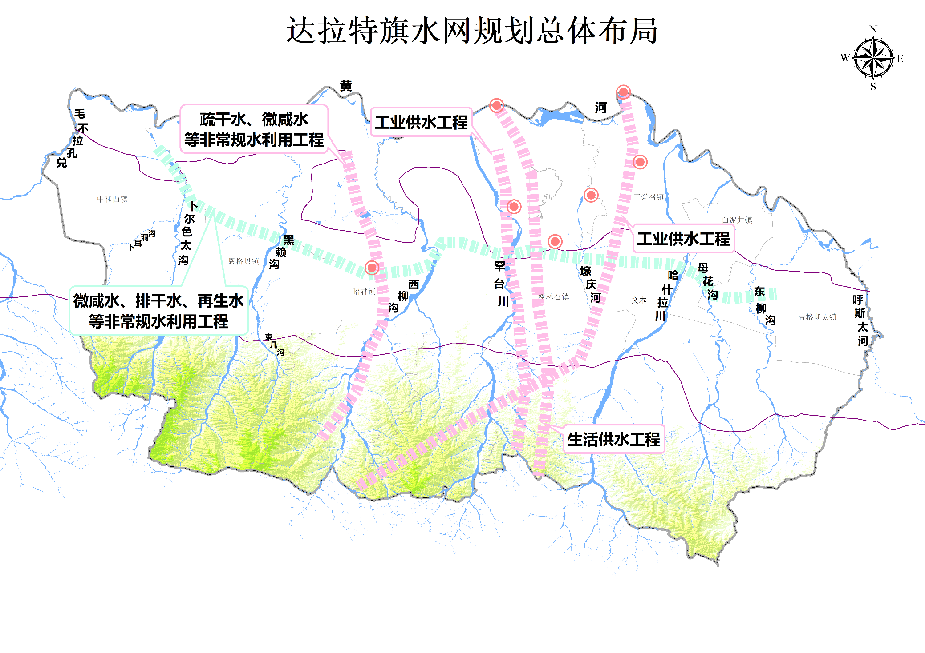
图2.6-1 达拉特旗水网规划总体布局图

构建防洪排涝网

建设思路
以习近平新时代中国特色社会主义思想为指导，立足新发展阶段，完整、准确、全面贯彻新发展理念，构建新发展格局，以推动高质量发展为主题，统筹发展和安全，遵循“节水优先、空间均衡、系统治理、两手发力”的治水思路和“两个坚持、三个转变”的防灾减灾救灾新理念。目前达拉特旗已初步形成河道护岸、蓄滞洪区、水库为一体的防洪工程体系。从达拉特旗全旗出发，坚持问题导向，针对现状防洪短板及薄弱环节，统筹全旗水库、水闸、堤防、护岸等防洪工程设施，以提升防洪排涝减灾能力为总体目标，建设以水利工程为抓手的防洪减灾工程体系、以洪水行蓄空间为主体的功能管理体系、以风险区划为核心的风险控制体系。以流域为单元，准确把握洪水发生和演进规律，统筹洪涝水蓄泄关系，进一步优化防洪空间格局和流域防洪工程布局；以提高河道泄洪能力、增强洪水调蓄能力为重点，构建高质量、高标准防洪减灾体系。系统规划防洪减灾措施，强化洪涝灾害风险管控，大幅提升洪涝灾害防御能力。加强堤防建设、十大孔兑治理、病险水利设施除险加固等防洪工程建设，强化洪水预警和风险管理，提升洪水防御能力。针对城镇内涝防治，开展排涝河道清淤疏浚打通局部卡口，着力恢复城镇内河湖水系的自然调蓄能力，开展城镇排水管网达标建设和易涝点综合整治，同步建立完善管护长效机制和应急管理机制，完善城镇排水防涝体系。到2035年，初步构建符合达拉特旗水情特点并与经济社会发展相适应的防洪减灾体系，黄河干流及十大孔兑的蓄、滞、分、泄防洪工程体系基本建成，防洪保护区全面达标，主要城镇防洪排涝体系更加健全。最终形成体系完备、标准适宜、安全可靠、协调配套的现代防洪排涝减灾体系，着力保障达拉特旗防洪排涝安全。

防洪标准和布局

规范及上位规划要求
根据《防洪标准》（GB50201-2014）、《城市防洪工程设计规范（GB/T50805-2012）》等相关规范的规定，城市防护区应根据政治、经济地位的重要性、常住人口或当量经济规模指标分为4个防护等级，其防护等级和防洪标准应按下表确定。

表3.2-1 城市防护区防护等级和防洪标准
防护等级 | 重要性 | 常住人口（万人） | 当量经济规模（万人） | 防洪标准[重现期（年）]
Ⅰ | 特别重要 | ≥150 | ≥300 | ≥200
Ⅱ | 重要 | <150，≥50 | <300，≥100 | 200~100
Ⅲ | 比较重要 | <50，≥20 | <100，≥40 | 100~50
Ⅳ | 一般 | <20 | <40 | 50~20
乡村保护区应根据人口或耕地面积分为四个防护等级，其防护等级和防洪标准应按下表确定。
表3.2-2 乡村防护区防护等级和防洪标准
防护等级 | 人口（万人） | 耕地面积（万亩） | 防洪标准[重现期（年）]
Ⅰ | ≥150 | ≥300 | 100~50
Ⅱ | <150，≥50 | <300，≥100 | 50~30
Ⅲ | <50，≥20 | <100，≥40 | 30~20
Ⅳ | <20 | <30 | 20~10
（1）《黄河内蒙古段十大孔兑综合治理规划（2023-2035年）》和《内蒙古自治区黄河流域综合规划修编》中十大孔兑现状防洪标准为5-20年，黄河干流达拉特旗段原规划30-50年一遇，现状30-50年一遇。
（2）《鄂尔多斯市达拉特旗国土空间总体规划（2021-2035年）》提到中心城区区域防洪标准按城市标准采用100年一遇，黄河区段按100年一遇洪水设防，其他乡镇采用乡村标准，其中重点苏木镇50年一遇，一般苏木镇20年一遇。
（3）《鄂尔多斯市水土保持规划（2014-2033）》：十大孔兑下游堤防防洪标准，除罕台川左岸为50年一遇、堤防等级为二级外，其余均为20年一遇，堤防等级为四级。
（4）《达拉特旗城市总体规划（2011-2030）》：区域防洪主要考虑黄河防汛，十大孔兑防洪和中心城区防洪。其中，规划旗域内黄河大堤按照100年一遇防洪防凌标准；十大孔兑中下游段按照20-50年一遇防洪标准；十大孔兑中上游按照5-20年一遇防洪标准；罕台川中心城区和哈什拉川风水渠工业园区段其防洪标准应适当提高，按照50年一遇的标准治理；小型水库的防洪标准要达到国家《防洪标准》（GB50201-94）的要求。

防洪标准
达拉特旗2023年末常住人口为33.4万人，城镇化率64.85%；全旗耕地面积279万亩，其中盐碱化耕地面积85.86万亩。依据2006-2023年人口变化规律、当前人口发展政策和《达拉特旗国土空间总体规划》等要求，测算2035年人口为36.00万人左右，中心城区人口不低于23万人，根据《防洪标准》（GB50201-2014），城区防洪标准为50-100年一遇，乡村防洪标准为30-50年一遇。
结合上位规划，本次达拉特旗中心城区和黄河区段城镇（黄河大堤）按100年一遇洪水设防，苏木镇（孔兑流域）20-50年一遇。

防洪总体布局

基本原则
（1）坚持人民至上，生命至上
紧紧围绕区域人民群众最关心、最直接、最现实的洪涝灾害问题，始终把确保人民生命安全作为评判标准，努力减轻财产损失，增强人民群众的安全感。正确处理人与河流的关系，科学安排洪水出路，合理界定河道内的人类活动区域，把人水和谐理念贯彻防洪减灾治理的全过程。
（2）坚持问题导向，生态优先
针对区域防洪安全存在的问题，对标目前面临的新形势、新问题、新挑战提出的要求，谋划防洪减灾措施布局。以稳定河势、规范流路、保证行洪能力为前提，统筹河道水域、河槽岸线和堤防安全，建设集防洪护岸、水源涵养、生物栖息等功能为一体的生态走廊，增强人民的获得感和幸福感。
（3）防洪工程措施与非工程措施同举并重
坚持“建重于防、防重于抢、抢重于救”的原则，狠抓防洪工程体系建设的同时，抓实非工程措施建设，着力提升防汛工作“软实力”。完善水雨情监测站网布局，加强防洪调度指挥系统建设，提升雨洪灾害监测、预报、预警水平，加快推进防洪调度指挥的科学化、智能化和现代化。建立健全工程运行及防洪管理组织体系，做好工程管理、保护范围划界、确权，保证工程运行安全和效益的长期发挥。科学制定预案，加强抢险队伍建设、物资储备和防灾减灾知识宣传教育，积极开展防洪应急演练，提高应对重大雨洪灾害的能力。
（4）防洪治理与水资源利用、水环境改善相互结合
有效协调工程建设与环境保护的关系，确保工程建设不对区域生态环境造成重大影响。结合工程建设，加大雨洪水调蓄，加强区域地下水补给。积极实现湖库连通，充分挖掘防洪工程体系水资源调节配置能力，促进雨洪资源化利用，洪水利用率争取达到60%以上，改善相关水域水环境质量功能。
（5）以构筑完善区域防洪体系为主导
工程建设以现有规划体系为基本框架，以规划中部署、但未实施或建设标准不足的工程为重点，全面完善区域防洪工程体系，改造提升已建工程。形成“上能导、中能滞、下能排”，配套完善的防洪工程体系。根据区域经济社会发展和基础设施建设情况，加强沿黄河防洪工程建设，完善城区排涝体系，全面保障区域防洪安全。
（6）整体防洪体系与局部防洪相互兼顾
按照规划体系，将区域防洪作为一个整体，导引、蓄滞、排泄工程统一部署、整体调度，同时以小流域为单元，构建相对独立的“导、拦、泄、排”子系统，有效调控局地暴雨洪水，最大限度减小局部区域雨洪影响程度和范围。
（7）防洪工程建设与城乡环境和抢险交通设施相互统筹
以保证防汛抢险交通为主要任务，全面完善防汛抢险交通工程、加强堤防、护岸顶部交通及沟道过水建筑物的改造。统筹工程周边区域经济社会发展需求，适度提高工程建设标准，改善城乡交通基础设施条件。结合拦蓄工程提升达标和泄洪工程清淤扩整，加强湖库、泄洪沟道水环境治理和生态绿化，改善区域水生态和城乡环境面貌。

规划目标
防洪目标：黄河达拉特旗段干流防洪全面达标，堤防达标率达到100%，病险水库除险加固率达到100%，主要支流防洪薄弱环节全面加强，中小河流整河治理任务基本完成，防洪城市达标率95%，水旱灾害防御能力显著提升，5级及以上堤防达标率100%
排涝目标：一是发生城区雨水管网设计标准以内的降雨时，地面不应有明显积水；二是发生城区内涝防治标准以内（P=20%）的降雨时，城区不能出现内涝灾害；三是发生超过城区内涝防治标准的降雨时，城区运转基本正常，不造成重大财产损失和人员伤亡。

防洪布局
按照底线思维、生命至上；把握重点、统筹兼顾；遵循自然、系统治理；蓄泄并重、通畅为主的原则，基于达拉特旗地形、地貌和洪水、泥沙特点，提出黄河干流达拉特旗段和十大孔兑水系防洪布局，在总结以往防洪排涝经验的基础上，构建“上控、中分、下排”的防洪布局，合理安排不同流域洪水出路，增强洪水调蓄能力，畅通行洪通道，巩固城市防洪能力，保障蓄滞洪区分洪能力，构建标准适宜、风险可控、安全可靠的防洪安全保障体系，实现洪水科学有序下泄，提升洪涝灾害防御能力。
黄河干流以堤防与河道整治工程为重点，兼顾防凌应急分洪区，同时加强工程建设管理和非工程措施，构建防洪、防凌体系，减轻该河段防洪、防凌压力。结合中小流域综合治理，重点对黄河干流沿岸乡镇等防洪保护区的河段进行防洪能力提升工程，主要措施为加固护岸。以提升全旗防洪减灾能力为总体目标，针对防洪薄弱环节，以十大孔兑为主线，以新建护岸工程，推进病险水库除险加固、山洪灾害防治；统筹水库、护岸等防洪基础设施建设，提升防洪标准，强化洪水预警和风险管理，形成体系完备、标准适宜、安全可靠、协调配套的安澜水网。

提高河道泄洪能力
按照“蓄泄并重、通畅为主”的基本思路，对照达拉特旗城乡防洪保护区防洪标准要求与现状差距，充分利用水库、坑塘、洼地等自然调蓄空间，合理安排主要河流洪水出路，形成通畅的蓄泄时空格局。

堤防建设
堤防建设是防洪减灾的核心工程措施。堤防通过抵御洪水侵袭，直接降低河流决堤、漫溢风险，避免洪灾对沿岸居民、农田、房屋及基础设施的破坏，最大限度减少人员伤亡和经济损失。堤防保护工农业生产区、交通网络和城市群的安全运行，为农业灌溉、工业发展及城镇建设提供基础保障，避免因洪灾中断产业链或推高社会经济成本。科学设计的堤防可调节水流，减少洪水对自然生态系统的冲击，保护湿地、河岸带等敏感区域，同时通过结合植被护坡等措施，增强水土保持能力，助力生态修复。堤防建设与河道整治、水资源管理相结合，可优化流域防洪体系，提升应对极端气候的韧性，为区域长远发展提供安全保障。
根据《黄河内蒙古段河道治理工程》，规划黄河干流达拉特旗段西柳沟上游段右岸加固堤防36.92km，西柳沟—哈什拉川段右岸加固堤防9.15km，哈什拉川下游段右岸加固堤防4.40km。

河道治理
达拉特旗境内河流多为季节性多泥沙河流，十大孔兑等黄河以及支流治理程度仍比较低，整体水少沙多，水沙不协调的问题仍未扭转，造成下游淤积，对黄河生态保护和长治久安构成威胁。近年来极端天气事件增多，暴雨集中，中小河流常发生较大洪水，对沿河的村长、耕地和工矿企业造成极大的威胁，洪涝灾害十分突出。针对这些问题和人民群众对于河流治理要求的不断提高，需对中小河流进行河道综合治理，完善重要干支流、中小河流防洪减灾体系。
（1）黄河干流昭君坟-蒲滩拐右岸河道整治工程
达拉特旗段新建河道整理工程10.01km，以控制河势，保堤固滩护岸。
（2）毛不浪沟治理工程
治理S24兴巴高速公路桥至入黄口河长4.65km，新建护岸工程4.60km。
（3）卜尔色太沟河道治理工程
治理S24兴巴高速至入黄口河长8.70km，新建护岸工程11.79km，清淤疏浚7.52km。
（4）黑赖沟河道治理工程
治理S316公路至入黄口河长2.58km，新建护岸工程0.58km，清淤疏浚2km。
（5）西柳沟河道治理工程
治理罕台至郝家壕瓦窑至河口河长9.88km，新建护岸工程12.59km。
（6）罕台川河道治理工程
治理S24兴巴高速至618县道西柳沟桥河长27.098km，新建护岸工程46.67km，清淤疏浚12km。。
（7）壕庆河河道治理工程
治理马连壕引洪枢纽下游段河长2.38km，新建护岸工程2.38km，清淤疏浚1.2km。
（8）哈什拉川河道治理工程
治理新民堡村至入黄口河长19.55km，新建护岸工程20.45km，清淤疏浚5.5km。
（9）母花河河道治理工程
治理母花河桥下游0.77km处至入黄口河长12.92km，新建护岸工程20.95km，清淤疏浚7km。
（10）东柳沟河道治理工程
治理东柳沟桥下游1.74km处至入黄口河长16.32km，新建护岸工程15.94km，清淤疏浚11.34km，穿堤建筑物。
（11）呼斯太河河道治理
治理S24兴巴高速至入黄口河长12.20km，新建护岸工程10.78km，清淤疏浚4.5km。

山洪沟治理
山洪灾害治理是确保水资源安全和区域可持续发展的重要组成部分。通过综合治理措施，降低山洪灾害发生的频率和影响，保护人民生命财产安全；确保山洪治理工程与水资源管理相结合，提高水资源的利用效率和安全性，维护和恢复自然生态系统的平衡。综合考虑城镇和重要设施的防洪要求，根据山洪沟地形、地质条件、因地制宜、形成以护岸、堤防工程、截洪沟、排洪渠工程、沟道清淤疏浚工程为主，必要的水库、滞洪区等措施为辅的综合防治工程体系。根据《鄂尔多斯市水网建设规划》，规划对达拉特旗29条重点山洪沟进行系统治理，治理长度65km，主要工程内容包括堤防及护岸工程、清淤疏浚、排洪沟建设及相关配套建筑物。

引洪放淤工程
引洪放淤工程不仅能够减轻泥沙淤积，还能淤地造田、改良土壤。因此，当地政府及百姓积极建设引洪放淤工程，自建国至今，先后建成了母花河公乌素、母花河八一胜利渠、哈什拉川九大渠、壕庆河马莲壕、卜尔色太沟恩格贝（阿什泉林召）、黑赖沟伙房圪台等6处引洪放淤工程。
黑赖沟伙房圪台、卜尔色太沟恩格贝（阿什泉林召）引洪放淤工程整体运行良好，可继续正常使用，维持现状。母花河公乌素和八一胜利渠、哈什拉川九大渠等3座工程由于工程建设时间久远，工程建设标准较低，经长时间运行，工程破损严重，已无法正常使用，难以持续发挥效益。经鉴定均为四类闸，根据《水闸安全评价导则》（SL 214-2015），四类水闸（即危险水闸）运用指标无法达到设计标准，工程存在严重安全问题，需降低标准运用或报废重建。结合国民经济及社会发展情况，综合考虑移民征占地难度、工程投资等因素，鉴于新建引洪放淤工程征占地范围较大，尤其是滞沙区和引洪渠，征占地费用高，难度大，影响工程实施，本次规划哈什拉川九大渠、母花河公乌素、母花河八一胜利渠等三处引洪放淤工程拆除重建，使其持续发挥削减洪峰、降低灾害及减少入黄泥沙、改善生态环境的目的。
母花河公乌素引洪放淤工程输沙渠和淤区利用现状，公乌素引洪枢纽、公乌素1号和2号节制闸均拆除重建。同时，根据当地需求，在输沙渠沿线新建2座节制闸（3号和4号节制闸），向渠道两侧农田放淤，改善农田土壤。
母花河八一引洪放淤工程输沙渠和淤区利用现状，主要对引洪枢纽工程和节制闸拆除重建，其中引洪枢纽工程对现状引洪闸、拦河闸和防洪堤拆除重建，节制闸工程主要对八一胜利渠南支渠的一闸拆除重建。
哈什拉川九大渠引洪放淤工程输沙渠和淤区利用现状，对引洪枢纽工程进行拆除重建，主要包括引洪闸、冲沙闸、溢流堰等。

十大孔兑的洪水出路
达拉特旗十大孔兑汇入以黄河，按照“蓄泄并重、通畅为主”的基本思路，遵循“上拦下排、两岸分滞、系统治理”的总体方针。对照达拉特旗城乡防洪保护区防洪标准要求与现状差距，充分利用水库、坑塘、洼地等自然调蓄空间，构建“源头拦沙固土、中游调洪削峰、下游通畅泄流”的三级防御体系。以黄河干流作为十大孔兑洪水最终出路，合理安排十大孔兑洪水出路，形成通畅的蓄泄时空格局。
实施“生态屏障计划”，在孔兑源头区种植柠条、沙棘等耐旱灌木，建设淤地坝群，形成立体拦沙体系。推进十大孔兑中型水库群建设，在母哈尔河、黑赖沟等关键节点新建调蓄水库，改建既有水库。实施河道滞洪区工程，在十大孔兑中游划定生态滞洪区，配套建设生态溢流堰、导流明渠等设施。全面开展河道疏浚整治，重点对哈什拉川、布日嘎斯太沟等淤积严重河段实施机械清淤，恢复河道行洪断面。实施入黄口治理工程，在十大孔兑入黄口建设导流分洪闸，配套建设沉沙池群，削减入黄泥沙。
通过上游自然调蓄空间的调蓄作用，沿途城镇新建、加高加固堤防以及河道整治，河口段清淤疏浚与排涝能力提升等措施，对现状防洪工程体系设防标准内洪水加强工程防守，充分发挥十大孔兑河道泄洪能力。对超过河道安全泄量的洪水，应按照事先制定的特大洪水应急预案及时组织抗洪抢险和人员转移，必要时合理利用附近的地势低洼区分蓄洪水，保证两岸保护区防洪安全。
（1）毛不浪沟
毛不浪沟防洪任务主要由堤防工程承担。毛不浪沟现有堤防防洪标准为20年一遇，毛不浪沟入黄口处20年一遇洪水洪峰流量为2690m³/s。
（2）卜尔色太沟
卜尔色太沟防洪任务由乌兰水库、召沟水库和堤防工程承担。卜尔色太沟现有堤防防洪标准为20年一遇。恩格贝（阿什泉林召）引洪放於工程进行分洪量为400m³/s，每年引洪量430万m³，运行年限30年，总引洪量1.29亿m³。卜尔色太沟入黄口处20年一遇洪水洪峰流量为1350m³/s。
（3）黑赖沟
黑赖沟防洪任务主要由堤防工程承担。黑赖沟现有堤防防洪标准为20年一遇。黑赖沟伙房圪台引洪放於工程，30年一遇设计引洪流量为200m³/s，每年引洪量321万m³，运行年限30年，总引洪量9630万m³。黑赖沟入黄口处10年一遇洪水洪峰流量为1286m³/s。
（4）西柳沟
西柳沟防洪任务主要由堤防工程承担。西柳沟现有堤防防洪标准为20年一遇。西柳沟枳机塔引洪放淤工程，20年一遇设计引洪流量为10m³/s，每年引洪量1.593万m³，运行年限30年，总引洪量47.79万m³。西柳沟入黄口处20年一遇洪水洪峰流量为3310m³/s。
（5）罕台川
罕台川防洪任务主要由堤防工程承担。罕台川现有堤防防洪标准为20年一遇，局部100年一遇。罕台川入黄口处50年一遇洪水洪峰流量为3240m³/s，100年一遇洪水洪峰流量为3960m³/s。
（6）壕庆河
壕庆河防洪任务主要由堤防工程承担。壕庆河现有堤防防洪标准为20年一遇。马莲壕引洪放於工程分洪量为30m³/s，每年引洪量69万m³，运行年限30年，总引洪量2070万m³。壕庆河下游50年一遇设计洪水洪峰流量为1090m³/s，20年一遇设计洪水洪峰流量为450m³/s。
（7）哈什拉川
哈什拉川防洪任务主要由堤防工程承担。哈什拉川现有堤防防洪标准5-10年一遇。九大渠引洪放淤工程20年一遇设计流量为200m³/s，每年引洪量41.899万m³，运行年限50年，总引洪量2094.75万m³。哈什拉川入黄口处20年一遇洪水洪峰流量为2391m³/s。
（8）母花河
母花河防洪任务主要由堤防工程承担。母花河现有堤防防洪标准5-10年一遇。母花河公乌素总闸20年一遇设计流量为40m³/s，公乌素一闸～四闸设计流量均为40m³/s；母花河八一胜利渠总闸30年一遇设计流量为200m³/s，八一胜利渠一闸设计流量为100m³/s。公乌素和八一胜利渠引洪放於工程每年引洪量32.895万m³，运行年限50年，总引洪量1644.75万m³。母花河入黄口处20年一遇洪水洪峰流量为1282m³/s。
（9）东柳沟
东柳沟防洪任务主要由堤防工程承担。东柳沟现有堤防防洪标准5-10年一遇。东柳沟入黄口处20年一遇洪水洪峰流量为1035m³/s。
（10）呼斯太河
呼斯太河防洪任务主要由堤防工程承担。呼斯太河现有堤防防洪标准为20年一遇。呼斯太河准格尔旗宝龙昌水库，水库总库容3695万m³，调洪库容为3486万m³，50年一遇洪水入库洪峰流量为2520m³/s，下泄流量为508.9m³/s，水库使下游防洪能力提高到20年一遇洪水标准。呼斯太河入黄口处20年一遇洪水洪峰流量为1537m³/s。
十大孔兑洪水出路安排节点图见下图。

图3.3-1 达拉特旗十大孔兑洪水出路安排节点图

提高洪水调蓄能力
加强对现有水库监测评估，健全工程隐患排查和安全鉴定常态化工作机制，及时掌握工程安全状况，消除工程安全隐患。同时进一步推进水库安全鉴定工作，健全病险动态排查机制，实现发现一座，鉴定一座，加固一座。按照“消除存量隐患、实现常态管理”的要求，对新增的病险水库和水毁工程，及时实施除险加固，对新增病险水库实施坝体防渗处理、库区防渗处理、坝体加固灌浆、重建防浪墙、扩大坝顶溢洪道过水断面等建设内容，实现水库安全鉴定和除险加固常态化。对规模减小、淤积严重、功能萎缩或丧失、病险严重且除险加固技术上不可行或者经济上不合理的水库，严格执行工程降等与报废制度，规范程序，妥善处置，保障工程安全和发挥相应效益。

水库挖潜扩容
针对水库长期运行泥沙淤积导致防洪能力减弱的情况，拟通过水库清淤恢复水库调洪库容，扩大防洪调节区间，对水库的淤积情况进行详细的调查和评估后，结合水库的运行和调度计划，开展清淤工作。规划对达拉特旗的乌兰水库和召沟水库进行清淤，预计恢复库容462.01万m³。

蓄滞洪区建设
将黄河凌汛期高水位时部分凌水引入沙漠低洼地，形成蓄水面，从而达到减轻防凌压力和改善生态环境的目的，变水害为水利。蓄滞洪区是防洪工程体系的重要组成部分，目前蓄滞洪区投资以地方投资为主，建设标准不高，整体建设滞后，运行管理模式仍不明确。需统筹推进蓄滞洪区建设，积极争取国家项目资金和政策支持，实施蓄滞洪区提升改造工程，完善围堤坝防护措施，铺设堤顶道路等，充分发挥行洪蓄洪作用，缓解黄河凌汛压力。
（1）黄河内蒙古防凌应急分洪工程达拉特旗蒲圪卜分洪工程
蒲圪卜蓄滞洪区现状部分围堰、围堤工程、穿堤涵闸和排水泵站未完成建设。
蒲圪卜蓄滞洪区设计库容3090万m³，计划征地13.77km²，主要建设内容为：新建围堤14.33km，加固黄河围堤9.37km，新建分洪闸1座、退水闸1座、排水泵站1座、排水涵闸6座。
（2）黄河内蒙古防凌应急分洪工程达拉特旗昭君坟分洪工程
昭君坟蓄滞洪区现状存在问题为当地居民在滞洪区内进行耕种、养殖，对围堤造成破坏，需进行维修养护。
昭君坟蓄滞洪区设计库容3296万m³，计划征地19.93km²，主要建设内容为：新建围堤14.82km，加固黄河围堤4.34km，新建分洪及退水闸1座、排水泵站1座、排水涵闸1座。

加强城市（镇）防洪排涝建设
为保障城市防洪排涝安全，在达拉特旗沿黄河干流和主要支流的城市修建防洪排涝工程。达拉特旗中心城区树林召镇主要防洪河流罕台川和壕庆河，现状防洪标准10~20年一遇，经济开发区现状防洪标准5~20年一遇，通过堤防加培、顺堤河治理、垂直防渗、工程护坡等措施进行治理，规划树林召镇提高至20~100年一遇，经济开发区提高至100年一遇。
各乡镇驻地及中心城区雨水采用管道排放与明渠排放相结合的方式，将雨水沿管涵排放至附近湿地及水域，并结合海绵城市建设实施调蓄利用。农田及农村建设用地主要通过农田水利系统及道路边沟，将雨水直接排入周围沟渠。

非工程措施规划
充分运用专业前沿科学技术，积极提升全旗洪水预报预警能力、防洪应急能力和洪水管理水平，为全县防洪安全提供具有向上弹性的非工程措施保障。
（1）提升监测预警预报能力
整合前沿水文监测预报技术、水工程安全监测技术、工程洪水调度技术、防洪方案及现代信息化技术的研究和应用成果，搭建集水物理网络、水信息网络和水管理网络于一体的达拉特旗水利信息化系统。构建覆盖所有防洪工程的运行监控网络体系，获取精准实时数据，依托自治区级技术支撑，提高洪水预报预警能力。
完善现有监测站网，适当增加监测密度，新建雨量站点和水位监测站点，利用大数据等技术，构建数字孪生水旱灾害监测体系。
建立健全水旱灾害风险及城市排水防涝预警预报信息发布机制，开展强降水实时监测和精细化预报预警，利用手机APP、短信、微信等方式，及时准确发布灾害预警预报信息。加强对河流典型断面的水雨情监测与信息共享，加快对气象部门雨情旱情预警的响应速度，提升内河洪水灾害和旱情预报预警能力。
开展水工程调度模拟预演，制定完善中心城区和重要城镇超标准洪水防御预案，制定城市防洪排涝预案，细化制定防御超标洪水和特大洪水年度预案，提升极端灾害天气下超标准洪水应对能力和洪涝灾害防御能力。
（2）强化“四预”和应急处置能力
坚持落实责任、快速响应，各司其职、协同联动，分类施策、稳妥处置，提高水旱灾害科学应对和救援能力。继续强化行政首长负责制，不断完善防洪防汛应急指挥体系。严格落实各类水库、堤防等工程汛期巡查防守责任。
加强洪水风险图成果应用，运用新手段、新技术、新装备武装专业应急救援队伍力量，精准部署、协调联动，提升专业应急处置能力，减少人力成本。
开展各乡镇洪水风险区划和洪水灾害防治区划工作；加强和完善各乡镇山洪灾害预警群测群防体系建设，提升山洪灾害防御能力。
开展防灾减灾知识宣传和科普教育，加强防洪预案演练，提高全民洪涝灾害风险防范意识，鼓励公众有序参与抗洪抢险，增强公众避难应急和自救互助能力，提升公众防洪应急能力，强化社会抗洪应急合力。
（3）加强洪水风险评估与管控
以预防和减轻风险为导向，严格行洪空间管控，统筹协调经济社会发展空间与洪水活动空间，加强洪水风险管理。
1）严格行洪空间管控
把行洪空间保护作为常态化措施，降低人类活动对防洪安全的不利影响。系统整治、管控影响防洪行为，持续整治河湖乱占、乱采、乱建、乱堆等突出问题，严厉打击各类非法侵占河湖、影响行洪的行为。依法划定河湖水域空间，统一纳入国土空间管理，严格河道、湖泊管理范围内非防洪建设项目洪水影响评价，严格建设项目准入，避免新增影响防洪的重大安全风险。
2）提升行洪能力
合理增加行洪空间，降低高洪水位、减轻防洪压力。进行现有空间挖潜增效，研究恢复扩大河道过流能力的措施。创新空间利用形式，结合海绵城市建设、湿地保护、水系连通等措施，研究提升下垫面空间涵养水源能力的手段。
以现代化的防洪治涝理念为指导，树立适度承担风险和规避洪水风险的防灾观念，以洪水风险图编制与应用为抓手，推进防洪风险管理，以洪涝灾害调度管理为重点，完善防汛抗旱指挥系统，综合运用工程与管理措施，科学高效有序的调度，实现从洪水控制到对洪水进行全面管理的转变。
进一步完善防汛抗旱指挥系统。完善村级雨水情监测站网，加强县防与各乡镇、村的雨情信息共享与灾害预警能力。
加强洪涝风险调度。综合运用工程与管理措施，结合达拉特旗的地形地貌特点，发挥水库的联控联调作用，充分利用上游水库的滞蓄功能，优化调度，主动防控水安全风险。
加强洪水风险管理。加强防洪供水工程安全运行监管，加强中小型水库、重要堤防等工程的安全运行监管，抓好流域小型水库、农村饮水等水利工程的运行安全与生态监管，消除安全隐患与生态风险。健全洪涝风险管理制度，推进洪水风险图编制和应用，开展洪水风险评估与动态监控。

防洪排涝减灾规划目标可实现性分析
规划水平年，经过黄河干流达拉特旗段加固堤防50.47km、黄河干流达拉特旗段河道整理10.01km，十大孔兑治理河长121.28km、新建护岸154.73km、清淤疏浚51.06km，3处引洪放淤工程，2处水库清淤库容工程，2处蓄滞洪区建设工程等工程的逐步实施，黄河干流及十大孔兑5级及以上堤防达标率预期达到100%，防洪城市达标率预期达到95%。
达拉特旗防洪排涝网规划规划遵循“源头减排、管网排放、蓄排并举”原则，围绕黄河流域防洪能力提升构建了系统性治理框架，重点强化黄河干支流防洪工程体系与区域排涝网络的协同效应；通过疏浚河道、加固堤防及生态护岸建设，系统性提高黄河鄂尔多斯段行洪能力，重点解决河床淤积、堤防渗漏等问题；同步推进山洪沟治理工程，完善山洪预警系统，降低支流汇入对干流的冲击压力；实施水库清淤扩容工程，提升调蓄能力；对老化水闸进行拆除重建，提升引洪能力。通过工程措施与非工程措施结合，可有效提升河道行洪和城市排水能力，实现防洪标准与城市发展需求的匹配。既落实了《中华人民共和国黄河保护法》对防洪减灾的法定要求，也体现了达拉特旗在黄河流域生态保护和高质量发展中的先行示范作用。

构建城乡供水网

建设思路
依托水资源供需平衡分析和优化配置方案，以“城乡统筹、安全高效、资源节约、智慧管理”为核心理念，统筹城乡供水需求，科学规划水源布局，优先利用地表水，合理开发地下水，构建多水源互补的供水体系，形成“留住天上水，保护地下水，引用过境水，开发再生水，蓄滞洪涝水，节约利用水”的城乡供水格局。注重节水型社会建设，推广节水技术和设备，减少管网漏损，提高水资源利用效率。加强水质监测与保护，完善应急备用水源，提升供水安全保障能力。推动智慧水务建设，利用物联网、大数据等技术，实现供水系统的实时监控与智能调度，全面提升供水服务水平和应急响应能力，为城乡经济社会可持续发展提供可靠的水资源支撑。

水资源供需分析与配置方案

经济社会发展预测
（1）人口预测
人口预测按照增长率法以及城市机械人口流入进行确定。根据《达拉特旗2023年国民经济和社会发展统计公报》，达拉特旗2023年常住人口为33.4万人，城镇化率为64.85%。根据《达拉特旗国土空间总体规划（2021~2035）》（2024年4月），规划至2035年，达拉特旗常住人口为36万人，城镇化率为83%，人口增长率为为6.27‰。
表4.2-1 达拉特旗人口预测表
水平年 | 城镇人口（万人） | 农村人口（万人） | 总人口（万人） | 城镇化率（%）
2023年 | 21.66 | 11.74 | 33.40 | 64.85
2035年 | 29.88 | 6.12 | 36.00 | 83.00
（2）第一产业指标预测
1）农业灌溉面积
根据《鄂尔多斯市第三次国土调查主要数据公报》、《鄂尔多斯市水网建设规划》，基准年达拉特旗的有效灌溉面积为188.71万亩，其中地表水灌溉面积53.72万亩，地下水灌溉面积134.99万亩，规划到2035年灌溉面积不扩张，维持现状。
2）鱼塘补水面积
根据《鄂尔多斯水资源公报（2017~2023年）》和《鄂尔多斯市水网建设规划》，达拉特旗鱼塘补水面积总体变化不大，规划年面积维持基准年1.75万亩。
3）牲畜
根据《达拉特旗2023年国民经济和社会发展统计公报》，2023年达拉特旗猪6.30万头，牛8.50万头，羊177.20万头，禽30.10万只。分析达拉特旗2017-2023年近7年的牲畜数量变化情况，牲畜整体呈增加趋势。预测到2035年猪、牛、羊、禽的增长率分别为1.2%、1.2%、2.0%和2.0%。
表4.2-2 达拉特旗牲畜预测表
水平年 | 猪（万头） | 牛（万头） | 羊（万只） | 禽（万只）
2023年 | 6.30 | 8.50 | 177.20 | 30.10
2035年 | 7.27 | 9.81 | 224.73 | 38.17
（3）工业指标预测
根据《达拉特旗2023年国民经济和社会发展统计公报》，2023年达拉特旗工业增加值为234.25亿元，2017~2023年达拉特旗工业增加值增长率为10.10%。根据《鄂尔多斯市水网建设规划》，2035年工业增加值增长率为8.23%。本次规划工业增加值增长率与《鄂尔多斯市水网建设规划》保持一致，2035年预测工业增加值为605.13亿元。
（3）第三产业及建筑业指标预测
根据《达拉特旗2023年国民经济和社会发展统计公报》，2023年达拉特旗第三产业增加值为161.82亿元，建筑业增加值为35.49亿元，2017~2023年达拉特旗第三产业增加值增长率和建筑业增加值增长率分别为2.6%和21.3%。规划年结合近年来的发展趋势，参考《鄂尔多斯市水网建设规划》、《达拉特旗节水型社会建设规划》以及其他相关规划成果，规划至2035年第三产业增加值的增长率为4.0%，建筑业增加值的增长率为4.0%。
表4.2-3 达拉特旗第三产业增加值和建筑业增加值预测表
水平年 | 第三产业增加值（亿元） | 建筑业增加值（亿元）
2023年 | 161.82 | 35.49
2035年 | 259.08 | 56.82
（4）生态发展指标预测
参考《鄂尔多斯市水网建设规划》，基准年达拉特旗城镇绿化、道路喷洒面积为1179.6万m²。考虑维持绿化面积不过分扩张的原则下，在现状的基础上略微增加，预测2035年城镇绿化、道路喷洒面积增长率为2.3%，城镇绿化、道路喷洒面积分别为1556.50万m²。

需水预测
根据经济社会发展指标的预测以及节水措施的实施，考虑到达拉特旗未来社会经济的发展状况、居民生活消费水平、节水技术应用推广情况、水资源管理水平等变化因素上进行需水预测。

生活需水预测
生活需水分为城镇居民需水和农村居民需水两类，本次采用定额法进行计算。居民生活用水定额根据《城市居民生活用水量标准》（GB50331-2002）（2023年版）、《室外给水设计标准》（GB50013-2018）、《村镇供水工程技术规范》（GB/T43824-2024）、内蒙古自治区行业用水定额标准（DB15/T385-2020），参考《鄂尔多斯市水网建设规划》（2024年），本次基准年城镇生活用水定额和农村生活用水定额分别为116L/（人·d）、96L/（人·d）。随着城镇居民生活水平提高，节水政策、水价调控、输水管网漏损率减小等因素影响，预测规划水平年城镇生活用水定额将有所增长。农村居民生活需水定额预测考虑现状农村居民用水水平、区域生活习惯和水资源条件以及未来生活水平的提高等因素，同时参照内蒙古自治区行业用水定额标准（DB15/T385-2020），农村生活用水定额未来适当下调。因此规划至2035年城镇生活用水定额和农村生活用水定额为120L/（人·d）、90L/（人·d）。
表4.2-4 达拉特旗生活需水预测表
水平年 | 城镇生活需水量（万m³） | 农村生活需水量（万m³） | 总需水量（万m³）
2023年 | 917.08 | 411.37 | 1328.45
2035年 | 1308.74 | 201.04 | 1509.79

农业需水预测
（1）农业灌溉
根据内蒙古自治区行业用水定额标准（DB15/T385-2020）和作物种植结构以及采取的节水措施综合确定灌溉定额。
结合实际情况，达拉特旗地表示灌溉区域在保留的黄河干流许可取水量4570万m³、黄河支流许可取水量1380万m³的基础上，根据鄂尔多斯市水利局调度协调获得；达拉特旗地下水灌溉区域由于地下水指标总量的限制和超采区的划定，均未得到充分灌溉。
为了实现粮食产量增长的目标，本次规划以现状为基础，综合考虑了农业生产发展所导致的用水需求增长、节水技术应用和推广等方面的因素，将各种基准参数统一到一个水平上，参考《鄂尔多斯市水网建设规划》，选取基准年达拉特旗地表水灌溉定额为310m³/亩，地下水灌溉定额为210m³/亩；规划2035年达拉特旗地表水灌溉定额为290m³/亩，地下水灌溉定额为155m³/亩。
根据灌溉定额和有效灌溉面积，预测2035年灌溉需水量为36502.25万m³。
表4.2-5 达拉特旗农业灌溉需水预测表
水平年 | 地表水灌溉 |  |  | 地下水灌溉面 |  |  | 合计  （万m³）
水平年 | 灌溉面积  （万亩） | 定额  （m³/亩） | 需水量  （万m³） | 灌溉面积  （万亩） | 定额  （m³/亩） | 需水量  （万m³） | 合计  （万m³）
2023年 | 53.72 | 310.00 | 16653.20 | 134.99 | 210.00 | 28347.90 | 45001.10
2035年 | 53.72 | 290.00 | 15578.80 | 134.99 | 155.00 | 20923.45 | 36502.25
（2）鱼塘补水
根据内蒙古自治区行业用水定额标准（DB15/T385-2020），基准年和设计水平年鱼塘补水定额为246.06m³/亩，需水量为430.61万m³。
（3）牲畜饮水
牲畜需水预测采用日需水定额法。参照内蒙古自治区行业用水定额标准（DB15/T385-2020），综合现状用水水平确定需水定额。
表4.2-6 达拉特旗不同水平年牲畜定额 单位：L/（头·d）
水平年 | 猪 | 牛 | 羊 | 禽
2023年 | 40 | 50 | 8 | 3
2035年 | 40 | 50 | 8 | 3
经计算，达拉特旗基准年和2035年牲畜饮水量分别为797.49万m³、983.15万m³。

工业需水预测
通过分析全旗现状工业用水重复利用水平、技术进步、工业结构变化、水的重复利用率和用水管理水平等方面的因素，全旗万元工业增加值用水量呈下降趋势。根据基准年用水定额及产业发展状况，本次采用万元增加值用水量定额法预测工业需水量。参考《鄂尔多斯市水网建设规划》、《达拉特旗节水型社会建设规划》、2017~2023年《鄂尔多斯市水资源公报》、《达拉特旗2017~2023年国民经济和社会发展统计公报》，综合考虑工业园区达产情况、产业结构及其他不可抗力因素，基准年万元工业增加值用水量取2017~2023年万元工业增加值用水量的平均值34.04m³/万元。规划至2035年，按照《鄂尔多斯市水网建设规划》万元工业增加值用水量下降20%的目标，确定万元工业增加值用水量为27.23m³/万元。

表4.2-7 达拉特旗工业增加值和万元工业用水量统计表
年份 | 工业增加值（亿元） | 工业用水量（万m³） | 万元工业增加值用水量
2017年 | 143.61 | 4005.00 | 27.89
2018年 | 155.37 | 4797.00 | 30.87
2019年 | 117.25 | 5459.00 | 46.56
2020年 | 112.68 | 5617.00 | 49.85
2021年 | 186.35 | 5713.06 | 30.66
2022年 | 235.97 | 6096.03 | 25.83
2023年 | 234.25 | 6240.69 | 26.64
七年均值 | 169.35 | 5418.25 | 34.04

表4.2-8 达拉特旗工业需水预测表
水平年 | 用水定额m³/万元 | 工业需水量（万m³）
2023年 | 34.03 | 7973.87
2035年 | 27.23 | 16477.80

三产及建筑业需水预测
（1）第三产业
随着工业化和城镇化进程加快，第三产业特别是服务性行业得到迅速发展。第三产业需水量预测采用万元第三产业增加值取水量定额法和城镇人口取水量定额法两种方法预测。根据《室外给水设计标准》（GB50013-2018）公用需水定额范围（20~50L/（人·d）），2035年取45L/（人·d））。
1）第三产业增加值取水量定额法
表4.2-9 达拉特旗第三产业需水预测表（第三产业增加值取水量定额法）
水平年 | 第三产业增加值取水量定额（m³/万元） | 第三产业需水量（万m³）
2023年 | 0.51 | 82.53
2035年 | 0.51 | 132.13
2）城镇人口取水量定额法
表4.2-10 达拉特旗第三产业需水预测表（城镇人口取水量定额法）
水平年 | 城镇人口（万人） | 公用需水定额L/（人·d） | 第三产业需水量（万m³）
2023年 | 21.66 | 46.85 | 370.39
2035年 | 29.88 | 45.00 | 490.78
考虑到未来随着工业化和城镇化进程加快，第三产业特别是服务行业得到迅速发展，本次需水量预测采用城镇人口取水量定额法预测成果。
（2）建筑业
建筑业需水量预测采用万元建筑业增加值取水量定额法。根据不同水平年建筑业增加值和取水定额，预测2035年建筑业需水量为64.78万m³。
表4.2-11 达拉特旗建筑业需水预测表
水平年 | 建筑业增加值取水量定额（m³/万元） | 建筑业需水量（万m³）
2023年 | 1.25 | 44.36
2035年 | 1.14 | 64.78

生态需水预测
根据内蒙古自治区行业用水定额标准（DB15/T385-2020），综合按照公园绿地先进值确定定额，基准年为1.5L/（m²·d），2035年为1.9L/（m²·d）。因此规划至2035年城镇绿化需水量为473.18万m³。
表4.2-12 达拉特旗生态需水预测表
水平年 | 取水定额L/（m²·d） | 城镇绿化、道路喷洒面积需水量（万m³）
2023年 | 1.50 | 283.10
2035年 | 1.50 | 473.18

需水预测结果汇总
经各行业需水量计算，基准年及2035年需水总量分别为56229.38万m³、56932.32万m³。

表4.2-13 达拉特旗需水预测成果表 单位：万m³
水平年 | 生活 |  |  | 生产 |  |  |  |  |  |  |  |  | 生态 | 总计
水平年 | 城镇生活 | 农村生活 | 小计 | 农牧业 |  |  |  | 二产 |  |  | 三产 | 合计 | 城镇绿化、道路喷洒 | 总计
水平年 | 城镇生活 | 农村生活 |  | 灌溉 | 鱼塘补水 | 牲畜饮水 | 小计 | 工业 | 建筑业 | 小计
2023年 | 917.08 | 411.37 | 1328.45 | 45001.10 | 430.61 | 797.49 | 46229.19 | 7973.87 | 44.36 | 8018.23 | 370.39 | 54617.82 | 283.10 | 56229.38
2035年 | 1308.74 | 201.04 | 1509.79 | 36502.25 | 430.61 | 983.15 | 37916.01 | 16477.80 | 64.78 | 16542.57 | 490.78 | 54949.36 | 473.18 | 56932.32

供水预测

地表水可供水量预测
达拉特旗地表水资源主要为黄河水，包括境内黄河水指标、跨盟市水权转让黄河水指标及境内拦沙换水指标。根据《鄂尔多斯市水网建设规划》地表水可利用量，确定全旗地表水可供量为14020.42万m³。
表4.2-14 达拉特旗常规地表水可供水量 单位：万m³
旗区 | 盟市内指标 |  |  | 盟市间水权转让 | 拦沙换水 | 合计
旗区 | 干流指标 | 支流指标 | 小计 | 盟市间水权转让 | 拦沙换水 | 合计
达拉特旗 | 11236.64 | 1380 | 12616.64 | 1303.78 | 100 | 14020.42

地下水可供水量预测
根据《内蒙古自治区第三次水资源评价技术报告》，达拉特旗地下水资源量为29915万m³，地下水可开采量为30516万m³。
鄂尔多斯市现已制定了2025年地下水“五控”分解指标，尚无2030年“五控”指标，2022年内蒙古水利厅将全区地下水按照水文地质单元将旗县区划分为371个地下水管理单元，其中鄂尔多斯市划分了27个水文地质单元，并确定了地下水利用上限。因此，本规划水平年地下水可供水量按照《鄂尔多斯市水网建设规划》、《内蒙古自治区“十四五”水资源配置利用规划》批复的水量进行控制，达拉特旗地下水可利用上限为25447万m³（含基准年矿井水157.54万m³、2035年矿井水235.08万m³）。
由于地下水可开采量中已包含了疏干水，因此采用《内蒙古自治区“十四五”水资源配置利用规划》地下水管控指标时要相应地扣除疏干水量，剩余水量可作为地下水可供水量（疏干水量详见本章疏干水可供水量预测部分）。
表4.2-15 达拉特旗地下水可供水量 单位：万m³
旗区 | 内蒙古自治区“十四五”  水资源配置利用规划 | 基准年地下水  可供水量 | 2035年地下水  可供水量
达拉特旗 | 25447 | 25289.46 | 25211.62

再生水可供水量预测
根据预测的城镇综合居民生活和园区工业需水量，按照确定的污水收集率、管网损失率、污废水资源转化等预测再生水资源量。根据实地调查并结合《鄂尔多斯再生水利用调查表》，达拉特旗共有4处工业园区污水处理厂、9处农村污水处理厂，基准年再生水可供水量为983.10万m³，预测2035年再生水可供水量为1896.03万m³。

灌溉排水可供水量预测
本次灌溉排水量根据《鄂尔多斯市“四水四定”方案》《鄂尔多斯市水资源综合利用与保护规划》和《鄂尔多斯市黄河取水权细化方案》确定。达拉特旗南岸灌区2017~2020年灌水量、排水量平均分别为12083万m³、817万m³，灌排比14.8:1。预测灌溉排水量为471.6万m³，按照0.95折算系数，可利用量为448万m³。

疏干水可供水量预测
由于煤矿疏干水量属于地下水资源，疏干水量纳入地下水可开采量中，目前疏干水量较大的旗区规划采用保水采煤等措施维持现状疏干水量，保护地下水，否则大量矿井疏干水占用地下水开采指标，将影响农业灌溉、居民生活等行业用水。基准年疏干水可供水量采用《鄂尔多斯市水资源综合利用和保护规划》、《鄂尔多斯市水网建设规划》等上位规划中疏干水量预测成果157.54万m³。规划水平年，结合现状调查情况，在此基础上根据《杭锦旗西部能源开发有限公司红庆梁煤矿矿井水综合利用方案》新增红庆梁煤矿的疏干水量，因此规划水平年疏干水可供水量预测为235.08万m³，其中吴四圪堵煤矿35.22万m³，高头窑煤矿122.02万m³，红庆梁煤矿77.84万m³。

微咸水可供水量预测
苦咸水资源化是一项变“废”为宝、缓解水资源短缺、改善生态环境、减轻盐碱化危害的综合有效措施。达拉特旗沿黄南岸灌区部分地区浅层地下水矿化度高，达到了苦咸水非常规水资源的划定标准。截止目前，该部分非常规水资源未曾得到合理开发与有效利用。不仅造成了水资源的浪费、威胁着水安全保障，还增大了盐碱化土地的分布面积和治理难度、严重限制了区域农作物的产量。科学评价达拉特旗沿黄南岸灌区苦咸水资源，合理进行资源化利用，是缓解当地水资源供需矛盾、提升水安全保障能力的有力措施，也是保障土地安全、粮食安全等的重要举措。
根据《达拉特旗浅层地下苦咸水资源化评估报告》，建议微咸水可开采资源量为2500万m³/a。该项目开展了大量、详实的基础调查与室内分析工作，完成了1：10万比例尺水文地质环境地质调查1949km²，1：5万比例尺重点区域水文地质环境地质调查274km²，工程测量249点次；完成了水样采集测试分析210组，土壤采集及测试分析134组；完成了水文地质物探剖面137.01km；完成了水文地质试验4组；完成了室内渗滤试验5组及三维水文地质数值模型3套。该成果已经成果通过了达拉特旗水利局组织的技术审查，认为该项目基本查明了达拉特旗北部平原区浅层微苦咸水的平面分布范围和垂向分布规律，科学解释了微苦咸水的形成演化机制，定量评价了微苦咸水的资源量，评价了微苦咸水水资源开发利用的可持续性，提出了微苦咸水水资源开发利用模式，展望了微苦咸水水资源的开发利用前景。目前，达拉特旗水利局正在积极向上级主管部门申请取水许可。
本次微苦咸水可供水量预测采用《达拉特旗浅层地下苦咸水资源化评估报告》建议的微咸水可开采资源量2500万m³/a，综合考虑到实际排水工艺，选取0.80的折算系数，预测规划水平年微苦咸水可供水量为2000万m³。

可供水量预测结果汇总
综上所述，达拉特旗基准年、2035年可供水量分别为40450.52万m³、43811.45万m³。
表4.2-16 达拉特旗可供水量预测成果表 单位：万m³
旗区 | 地表水 | 地下水 | 再生水 | 灌溉排水 | 疏干水 | 微苦咸水 | 合计
2023年 | 14020.42 | 25289.46 | 983.10 | 0.00 | 157.54 | 0.00 | 40450.52
2035年 | 14020.42 | 25211.62 | 1896.03 | 448.00 | 235.08 | 2000.00 | 43811.45

水资源供需平衡分析

基准年供需平衡分析
基准年水资源供需分析在现有水利工程供水能力情况下，考虑了人口数量增长、相关供水工程完成改造配套，已建水利工程充分发挥供水效益，同时调整作物种植结构，强化节水措施，提高灌溉水利用系数等措施，以进一步压缩用水需求增长速度。目的是摸清水资源开发利用在现状条件下存在的主要问题，分析水资源供需结构、利用效率和工程布局的合理性，提出水资源供需分析中的供水满足程度、余缺水量、缺水程度、缺水性质、缺水原因等指标，旨在反映现状水利工程条件下的供水能力以及对规划水平年用水需求的最大满足程度。缺水程度可用缺水率（指缺水量与需水量的比值，用百分比表示，以反映供水不足时缺水的严重程度）表示。
根据计算结果可知，达拉特旗基准年（2023年）需水量为56229.38万m³，可供水量为40450.52万m³，缺水量为15778.86万m³，缺水率为28.06%。

表4.2-17 达拉特旗基准年供需平衡分析 单位：万m³
需水量 |  |  |  |  |  | 可供水量 |  |  |  |  |  |  | 缺水量  （万m³） | 缺水率  （%）
生活 | 生态 |  |  | 生态 | 合计 | 地表水 | 地下水 | 再生水 | 灌溉排水 | 疏干水 | 微苦咸水 | 合计 | 缺水量  （万m³） | 缺水率  （%）
生活 | 农牧业 | 二产 | 三产
1328.45 | 46229.19 | 8018.23 | 370.39 | 283.10 | 56229.38 | 14020.42 | 25289.46 | 983.10 | / | 157.24 | / | 40450.52 | 15778.86 | 28.06

规划年供需平衡分析
随着达拉特旗经济社会的发展，当地经济社会对水资源需求量会越来越大，因此，未来规划水平年考虑在推广节水新技术，加大节水改造力度的同时，必须同时采用新增水源工程等工程措施和提高节水意识、加强水资源保护和管理等非工程措施，一方面增大达拉特旗可供水量，另一方面合理抑制各行业用水需求，从而减小水资源的供需矛盾。在此前提下，各规划水平年水资源供需平衡中需水量采用节水措施后的需水量进行分析；可供水量考虑全旗状供水能力基础上进行预测。
根据计算结果可知，达拉特旗2035年需水量为56932.32万m³，可供水量为43811.45万m³，缺水量为13120.88万m³，缺水率为23.05%。

表4.2-18 达拉特旗2035年供需平衡分析 单位：万m³
需水量 |  |  |  |  |  | 可供水量 |  |  |  |  |  |  | 缺水量 | 缺水率  （%）
生活 | 生态 |  |  | 生态 | 合计 | 地表水 | 地下水 | 再生水 | 灌溉排水 | 疏干水 | 微苦咸水 | 合计 | 缺水量 | 缺水率  （%）
生活 | 农牧业 | 二产 | 三产
1509.79 | 37916.01 | 16542.57 | 490.78 | 473.18 | 56932.32 | 14020.42 | 25211.62 | 1896.03 | 448.00 | 235.08 | 2000.00 | 43811.45 | 13120.88 | 23.05

水资源配置及合理性分析

水资源配置原则
（1）水资源可持续开发利用原则
水资源的配置应充分考虑地区水资源的可持续开发利用，以水资源的可用量为上限，各种配水水源不能超过其可用量，当水资源出现短缺时，适当压缩社会经济发展规模或采取节水措施，降低取水定额加以解决。
根据流域或区域水资源特点及用水现状，因地制宜、突出重点、统筹发展，协调各地区、各行业对水资源的需求，充分发挥市场在水资源配置中的导向作用，制定具有针对性和切实可行的区域水资源配置方案。规划近期2035年在经济发展中，充分考虑水资源承载能力，切实保护生态环境。
（2）优水优用与兼顾现状原则
配置的水资源水质与用户对水资源水质的需求相适应，以满足不同层次用户的要求，按照民生优先和尊重现状用水权的原则，需水中最优先满足的是生活需水和现状已取得用水权的需水。在此基础上，按照单位用水量效益从高到低的次序进行供水，依次为新增建筑业第三产业需水、新增工业需水、新增农业需水、其他需水等。在配置上，供水高效性原则的定量实施还要受到供水公平性原则的制约，通过水资源优化配置为水资源服务功能转换提供方向和决策建议，实现区域水资源高效利用。
（3）节约用水与水资源保护并举的原则
区域社会经济的承受能力范围内，最大限度采取节水措施。降低取水定额，节约水资源。在水资源配置总体格局下，保障区域用水基本公平，经济和生态用水均衡，保障维持生态系统良性循环的河道内、河道外生态用水和城镇生态与环境建设的用水。要以水资源的可持续利用支持工业发展，同时工业发展水平、规模要受到水资源量的制约。
（4）统筹安排、优化配置原则
始终坚持“节水优先、空间均衡、系统治理、两手发力”十六字治水方针。区域内多种水源合理调配，区域间水资源相互调配，最大限度满足整个区域社会、经济和环境的需水要求，充分发挥水利基础产业的优势，为社会经济的协调发展保驾护航。本次水资源合理配置，根据水资源的分布情况和需水要求合理配置用水水源，鼓励利用非常规水资源，充分利用地表水，合理开发地下水。
按照多水源联合调配，地表水、地下水、非常规水源的利用相互补偿的原则，在水源调配中，根据各种水源特点拟定各种水源的运行秩序。

水资源配置结果
（1）基准年水资源配置结果
基准年总体用水配置：总需水量为56229.38万m³，配置水量40450.52万m³，其中：地表水（黄河水）14020.42万m³，地下水25289.46万m³，再生水983.10万m³，疏干水157.54万m³，缺水量15778.86万m³。
表4.2-19 达拉特旗基准年水资源配置表 单位：万m³
分类 |  | 综合城镇生活 | 农村生活 | 农业灌溉 | 鱼畜 | 工业 | 城镇绿化 | 合计
需水量 |  | 1331.84 | 411.37 | 45001.10 | 1228.09 | 7973.87 | 283.10 | 56229.38
配水量 | 地表水 |  |  | 6904.09 |  | 7116.33 |  | 14020.42
配水量 | 地下水 | 1331.84 | 411.37 | 22318.15 | 1228.09 |  |  | 25289.46
配水量 | 再生水 |  |  |  |  | 700.00 | 283.10 | 983.10
配水量 | 疏干水 |  |  |  |  | 157.54 |  | 157.54
配水量 | 合计 | 1331.84 | 411.37 | 29222.24 | 1228.09 | 7973.87 | 283.10 | 40450.52
缺水量 |  | 0.00 | 0.00 | 15778.86 | 0.00 | 0.00 | 0.00 | 15778.86
（2）2035年水资源配置结果
2035年总体用水配置：总需水量为56932.32万m³，配置水量43811.45万m³，其中：地表水（黄河水）14020.42万m³，地下水25211.62万m³，再生水1896.03万m³，灌溉排水448.00万m³，疏干水235.08万m³，微苦咸水2000.00万m³。综合考虑全旗水资源分布特征，通过合理配置全旗水资源，最终得出2035年全旗的缺水量13120.88万m³，缺口主要集中在工业和农业，其中工业缺水量4301.15万m³，农业缺水两8819.73万m³。
表4.2-20 达拉特旗2035年水资源配置表 单位：万m³
分类 |  | 综合城镇生活 | 农村生活 | 农业灌溉 | 鱼畜 | 工业 | 城镇绿化 | 合计
需水量 |  | 1864.30 | 201.04 | 36502.25 | 1413.76 | 16477.80 | 473.18 | 56932.32
配水量 | 地表水 |  |  | 5950.00 |  | 8070.42 |  | 14020.42
配水量 | 地下水 | 1864.30 | 201.04 | 21732.52 | 1413.76 |  |  | 25211.62
配水量 | 再生水 |  |  |  |  | 1422.85 | 473.18 | 1896.03
配水量 | 灌溉排水 |  |  |  |  | 448.00 |  | 448.00
配水量 | 疏干水 |  |  |  |  | 235.38 |  | 235.38
配水量 | 微苦咸水 |  |  |  |  | 2000.00 |  | 2000.00
配水量 | 合计 | 1864.3 | 201.0 | 27682.5 | 1413.8 | 12176.65 | 473.18 | 43811.45
缺水量 |  | 0.00 | 0.00 | 8819.73 | 0.00 | 4301.15 | 0.00 | 13120.88

配置水量与用水总量控制红线协调性
本次规划2035年共配置配置水量43811.45万m³，其中：地表水（黄河水）14020.42万m³，地下水25211.62万m³，再生水1896.03万m³，灌溉排水448.00万m³，疏干水235.08万m³，微苦咸水2000.00万m³，缺水量13120.88万m³。
根据《鄂尔多斯市人民政府关于下达最严格水资源管理制度控制目标任务的通知》（鄂府发〔2014〕36号），达拉特旗2035年用水总量控制指标为4.41亿m³，本次规划配置水量43811.45万m³未超过2030年考核指标4.41亿m³。

节水评价

现状用水及节水潜力分析
节水潜力是通过可行的工程、技术、产业结构调整等综合节水措施，在未来一定时间内可能实现的最大节水量。根据《全国水资源综合规划技术大纲》，节水潜力是以各部门和各行业（或作物）通过强化节水方案下的综合节水措施所达到的节水指标为参照标准，分析现状用水水平与节水指标的差值，并根据现状发展的实物量指标计算可能最大的节水量。节水潜力的分析主要包括城镇生活、工业、农业灌溉三个方面。

生活
- 节水目标
根据《达拉特旗2023年国民经济和社会发展统计公报》，达拉特旗2023年常住人口为33.4万人，其中城镇人口21.66万人，农村人口11.74万人。根据《鄂尔多斯市2023年水资源公报》，2023年达拉特旗生活用水量为906.29万m³，其中城镇生活用水量为473万m³，农村生活用水量为433万m³。
不同水平年城镇生活有关节水指标见下表。
表4.2-21 不同水平年城镇生活节水指标
水平年 | 城镇
水平年 | 节水器具普及率 | 管网漏损率
2023年 | 75% | 11%
2035年 | 85% | 10%
（2）节水潜力计算
生活用水量的多少与用水人口、生活水平、住房条件、用水设施等因素有关，是反映一个地区生活水平的重要标志。随着人民物质文化生活水平的提高，生活用水将不断加大。城镇推广普及使用节水器具和降低管网输配水损失是提高水资源利用率的有效手段。因此，生活用水节水潜力，可以通过节水措施减少无效用水或减少耗水来实现。
本次规划主要采用供水管网节水和节水器具节水两项措施，以城镇人口为基础，通过人均用水量、节水器具普及率及管网漏损率等综合因素估算生活节水潜力。2023年达拉特旗节水潜力计算如下：
①供水管网节水
供水管网节水通过下式计算：
dw_{GW}= w_{GWO} − w_{GWO} × (1 −η₀ )/ (1 −η_{t} )
其中：dw_{GW} 为供水管网节水潜力（万 m³）；
w_{GWO} 为现状年来自水厂供出的城镇用水量（万 m³）；
η_{0、}η_{t}分别为现状年和规划水平年供水管网渗漏损失率。
②节水器具节水
节水器具节水通过下式计算：
Dwqj = R × JZ × (Pt − P0 )× 365/1000
其中：Dwqj为节水器具节水潜力（万m³）；
Pt、P0分别为现状年和规划水平年节水器具普及率；
JZ为各种节水器具的日可节水量（L/人.d），取值为28，
R为现状年城镇人口数（万人）。
不同水平年达拉特旗生活用水节水潜力分析结果见表4.2-24，由表4.2-23可知2035年达拉特旗工业节水潜力为32.33万m³。
表4.2-22 不同水平年城镇生活节水用水节水潜力分析结果
水平年 | 节水潜力（万m³）
水平年 | 供水管网节水潜力 | 节水器具节水潜力 | 合计
2035年 | 10.19 | 22.14 | 32.33

农业
（1）节水指标
农业用水主要包括：农田灌溉用水、鱼塘补水和牲畜饮水。
根据《鄂尔多斯市水网建设规划》（2024年）和《达拉特旗节水型社会建设规划（2019年）》及达拉特旗其他相关统计资料，基准年农田灌溉面积188.62万亩，其中地表水灌溉面积为53.72万亩，地下水灌溉面积为134.99万亩。
基准年年农田灌溉定额分别为310m³/亩（地表水灌溉定额）、210m³/亩（地下水灌溉定额）；鱼塘面积1.75万亩，补水定额为246.06m³/亩；牲畜数量为222.10万头（只），猪、牛、羊、禽用水定额为分别为40L/（头·d）、50L/（头·d）、8L/（只·d）、3L/（只·d）。
农业节水潜力主要是农田灌溉节水。考虑近年来随着农村经济社会的发展经济作物种植比例不断增加，根据达拉特旗现状灌溉用水水平，种植结构、种植方式、灌溉水综合利用系数等因素，综合分析拟定规划水平年的综合灌溉用水定额仍有下降空间，但幅度有限。规划年的农田灌溉定额参照《达拉特旗节水型社会建设规划（2019年）》及《内蒙古自治区行业用水定额标准（DB15/T385-2020）》先进值，到2035年末，农田灌溉定额分别为290m³/亩（地表水灌溉定额）、155m³/亩（地下水灌溉定额）。
（2）节水潜力计算
农业灌溉节水潜力采用下式：
Wn =A0 × (Q0− Qt )
式中：Wn为农田灌溉节水潜力（万m³）；
A0为现状灌溉面积（万亩）；
Q₀、Q_{t}分别为基准年和规划水平年综合毛灌溉定额（m³/亩）；
不同水平年达拉特旗农业用水节水潜力分析结果见表4.2-23。由表4.2-23可知，农田灌溉节水潜力较大，到2035年，节约水量为8489.85万m³。农业生产节水对达拉特旗的发展具有重要意义，应尽量提高农田灌水有效利用系数，实施先进的灌溉制度，将节约下来的水资源用于城镇生活和生态环境建设，其节水潜力是较大的。
表4.2-23 不同水平年达拉特旗农业用水节水潜力分析结果
水平年 | 灌溉面积（万亩） |  | 灌溉总额（m³/亩） |  | 综合节水潜力（万m³）
水平年 | 地表水灌溉面积 | 地下水灌溉面积 | 地表水灌溉定额 | 地下水灌溉定额 | 综合节水潜力（万m³）
2023年 | 53.72 | 134.90 | 310.00 | 210.00 | /
2035年 | 53.72 | 134.90 | 290.00 | 155.00 | 8498.85

工业
（1）节水指标
根据《达拉特旗2023年国民经济和社会发展统计公报》和《鄂尔多斯市水资源公报》（2017-2023年）及其他相关统计资料，2023年达拉特旗万元工业增加值用水量为34.0m³/万元，到2035年达拉特旗万元工业增加值用水量为27.2m³/万元。
（2）节水潜力计算
根据《节水型社会建设规划编制导则》技术细则：在现状各项用水水平分析的基础上，以节水指标为参照标准，分析现状用水水平与节水指标的差值，计算最大可能节水数量。
工业计算公式如下：
dWg= Z0 (Wz ₀ − Wz_{t} )
式中：dWg 为工业节水潜力，万 m³；
Z0 为现状水平年工业增加值，万元；
Wz ₀、 Wz_{t} 分别为现状水平年和规划水平年工业万元增加值取水量，m³/万元，其中 Wz_{t} 包含了工业内部结构调整的影响。
不同水平年达拉特旗工业用水节水潜力分析结果见表4.2-24，由表4.2-23可知2035年达拉特旗工业节水潜力为1595.24m³。
表4.2-24 不同水平年达拉特旗工业用水节水潜力分析结果
水平年 | 工业增加值（亿元） | 工业万元增加值用水量（m³/万元） | 工业节水潜力（万m³）
2023年 | 234.25 | 34.04 | /
2035年 | 605.13 | 27.23 | 1595.24

第三产业
（1）节水目标
根据当地实际情况，并结合鄂尔多斯市和内蒙古自治区的第三产业用水水平，综合考虑达拉特旗2023年的第三产业用水定额，2035年用水定额保持不变。
（2）节水潜力计算
不同水平年达拉特旗第三产业用水节水潜力分析结果见表4.2-24，由表4.2-23可知2035年达拉特旗第三产业节水潜力为0.83万m³。
表4.2-25 不同水平年达拉特旗第三产业用水节水潜力分析结果
水平年 | 第三产业需水量  （万m³） | 第三产业万元增加值用水量（m³/万元） | 管网漏损率（%） | 第三产业节水潜力  （万m³）
2023年 | 82.53 | 0.51 | 0.11 | /
2035年 | 132.13 | 0.51 | 0.10 | 0.83

建筑业
（1）节水目标
结合达拉特旗的建筑业用水水平，综合考虑达拉特旗基准年的建筑业用水定额，2035年建筑业万元产值用水量为1.14m³/万元。
（2）节水潜力计算
达拉特旗作为一个靠资源发展的旗县，随着经济社会的全面发展，建筑行业有了大幅度的发展，这就加大了建筑业对水资源的需求量。考虑未来各类建筑业的发展态势采用定额法分析管网升级改造的工程节水潜力。建筑业计算公式如下：
dWn = Wn0 ×(L0 − L1 )
式中：dWn 为建筑业节水潜力（万 m³）；
Wn0——现状非自备水源建筑业取水量（万 m³）；
L₀——为现状水平年供水管网综合漏失率(％)；
L₁——为规划水平年供水管网综合漏失率(％)。
不同水平年达拉特旗建筑业用水节水潜力分析结果见下表，可知2035年达拉特旗建筑业节水潜力为0.44万m³。
表4.2-26 不同水平年达拉特旗建筑业用水节水潜力分析结果
水平年 | 建筑业需水量  （万m³） | 建筑业万元增加值用水量（m³/万元） | 管网漏损率（%） | 建筑业节水潜力  （万m³）
2023年 | 44.36 | 1.25 | 0.11 | /
2035年 | 64.78 | 1.14 | 0.10 | 0.44

综合节水潜力分析
通过表4.2-27可知，2035年全旗各行业节水潜力为10127.69万m³。由各行业节水潜力占可知，现状年由于农田和林果灌溉的方式，导致农业用水过大，农业节水潜力为8498.85万m³，农业生产节水对达拉特旗的发展具有重要意义，应尽量提高农田灌水有效利用系数，实施先进的高效节水灌溉技术，将节约下来的水资源用于城镇生活和生态环境建设，其节水潜力是较大的。另外，达拉特旗工业用水的水平与内蒙古和全国水平相比，仍然有很大的节水空间，加大技术改造、使用先进节水产品，可进一步挖掘工业节水的潜力。

表4.2-27 不同水平年综合节水潜力分析结果
水平年 | 节水潜力（万m³） |  |  |  |  | 合计
水平年 | 农业 | 工业 | 建筑业 | 第三产业 | 生活 | 合计
2035年 | 8498.85 | 1595.24 | 0.44 | 0.83 | 32.33 | 10127.69
2035年占比（%） | 83.92 | 15.75 | 0.00 | 0.01 | 0.32 | 100

节水措施

第一产业
在保持农业现有用水总量不变的情况下，建立与农业水资源相协调的农业经济结构体系，建设供水工程基础设施体系与节水灌溉技术与管理保障体系，实现农业水资源的可持续利用与达拉特旗农业的可持续发展。依据《内蒙古自治区节约用水条例》等有关规定，达拉特旗人民政府应当对农业节水项目优先立项，逐年增加农业节水灌溉投入，统一规划、建设节水灌溉工程。对超采区进行科学界定，并严格控制地下水使用；在黄河南岸灌区条件成熟的地区推行滴灌为主、喷灌为辅的节水改造工程。
（1）节水方案
农业灌溉是第一用水大户，现状年用水量占总用水量的81.3%。从节水灌溉工程面积占比分析可知，渠道防渗面积仍是达拉特旗最大的节水灌溉工程，占节水灌溉工程面积的比例为36.9%，微灌高效节水灌溉工程面积占比为19.2%。因此，农业节水仍有一定潜力。
达拉特旗农业发展依靠引黄水和地下水灌溉，在有限的水资源条件下，农业的发展空间很小，这就要求增加高效节水灌溉工程面积，调整供水结构、逐步减少地下水的开发；适当降低灌溉综合定额，进而提高灌溉水利用系数。推广高效节水灌溉新技术，如喷灌、滴灌等。
（2）主要措施
1）提高地表水资源利用率，加强地下水资源管理，严格规范地下水开采审批制度，控制超采地下水，对过度开采地区，要逐步封井，减少地下水资源的开采。
2）建立和完善促进节水型建设的水资源管理制度及市场调控机制，如完善用水管理法规、制度建设，农业水价改革方案、形成节水激励机制、制定水权交易规则并搭建交易平台等。
3）加大投资力度，拓宽投资渠道，在资金筹措上坚持国家、地方、集体、企业、个人、银行多渠道筹集的原则，建立多元化投入机制。一要抓住机遇，争取农业综合开发、中低产田改造、大型灌区节水改造工程、牧区水利等专项资金；二要根据内蒙古自治区人民政府制定的《内蒙古自治区水利建设基金筹措和使用管理实施细则》中收取的水利建设基金用于农村牧区水利工程建设；三要通过水权转换方式，集中资金用于节水工程建设；四要改革农村信用社管理体制，创新金融机制，为水利现代化建设提供资金支持；五要各级政府财政设立节水型社会建设专项基金，用于制度建设，技术开发、改造和科学研究等工作。
4）实现农业水利工作由开发水资源为主向节约水资源转变。凡涉及水利建设的国家投资，都要集中支持节水工程，不采用节水措施的不得开发土地。对仍未采取节水措施的用水户，将按超用水量加倍征收水资源税。
5）引黄灌区要细化初始水权，实行累进水价加价制度，加征资金用于发展节水灌溉。进一步改革灌区管理体制。黄河扬水灌区的主要渠道，在国家投资有限的情况下，通过分解细化水权，用水权转换措施，由需要黄河水的企业投资兴建渠道衬砌工程。水管理单位只管理渠首及干支渠输水工程，支渠以下工程全部由农民用水协会管理。
6）积极调整作物种植结构，改进农艺技术，实施作物非充分灌溉制度，促进生物节水。发展草原节水耕作技术，提倡应用免耕直播技术，合理搭配豆科、禾本科等不同牧草种类，大力发展牧区饲草料基地。
7）因地制宜，发展多种农业节水模式。具体采取以下几种模式：一是在黄河扬水灌区全面推行渠道衬砌工程，在田间引进喷、微灌等高效节水技术用于灌溉；二是对占达拉特旗灌溉面积较大的小型扬水灌区和井灌区，节水措施以地埋管灌为主。
8）在现有国家土地政策下，适度调整分散经营的土地，改变现有田块小，作物种植不统一、灌溉水平低的弊端，在“大稳定，小调整”的前提下，一个规模灌溉单元内种植一种作物。国家专项资金向规模经营的企业和联户承包的农户倾斜，不执行调整政策的农户，将不享受国家水利专项资金的补助。
9）加强水利工程管理和信息化建设。配备水量水质、地下水和防汛自动监测系统，实现水情数据自动采集、传输、处理，加强取水用水、退水监测与控制设施建设，实行计量用水。
10）推广养殖废水处理与重复利用技术，提倡分质供水和多级利用，研究开发低耗、高效的养殖废水处理设备。发展集约化节水型养殖技术，推广新型环保畜禽舍，节水型降温和饮水设备，科学设置饮水点，有效保护水源地或饮水点。
11）加强宣传教育，提高社会公众的水危机意识和节水意识，转变用水观念，使节水成为人们基本行为准则和自觉行动，接受、理解、参与节水型社会建设。

第二产业
建立与用水指标控制相适应的水资源管理体系；通过调整经济结构与产业结构和水环境承载能力相适应的经济结构体系；转变工业节水水资源的粗放利用方式，提高水资源的利用效率和效益。
（1）节水方案
根据工业用水水平分析和节水潜力分析结果，强化需水管理，抑制需水的过快增长，进一步提高用水效率和节水水平。主攻方向是：引进和推广节水型新工艺、新技术，降低单位产品耗水量；大力发展循环用水系统、串联用水系统、回用水系统，对于效益良好、技术比较成熟、污染高的企业要求实施“零排放”生产，不断提高工业用水的重复利用率；加强工业用水计量管理，提升节水水平管理。
加强用水定额管理，积极推进清洁生产，发展循环经济、节水型产业和企业，加快节水技术的推广应用，取水单位或者个人应当采用节水型工艺、设备和产品。已安装使用国家明令淘汰耗水量高的工艺、设备和产品的，应当及时更换或者对其进行节水改造。
新建、改建、扩建的高耗水工业项目，禁止擅自使用地下水。已建高耗水工业项目使用地下水的，应当采取节水措施，将地下水水源替换为非常规水源或者地表水水源。另外，工业企业应采取循环用水、分质用水以及废污水处理回用等措施，降低用水单耗，提高水的重复利用率，减少废污水排放量。工业企业的设备冷却水、空调冷却水、锅炉冷凝水应当循环使用或者回收利用，不得直接排放。
（2）节水途径
工业节水基本途径主要有4个方面：
1）建立健全用水管理体制、完善用水管理，机制生产工艺落后，效益差的企业，加强企业科学用水管理。在宏观上要制定用水制度和管理措施，实行定额管理，按量收费，节奖超罚等办法；在微观上做到清浊分流，按质供水，杜绝跑、冒、滴漏和常流水现象，取得增产又节水的效果。
2）加强冷却用水的管理，促进工业节水。工业冷却水的用量是比较大的，但在一般情况下，水质比较好的，应通过改直接冷却为间接冷却；采用非水冷却，免用了冷却水；合理利用冷却水等各种手段予以回用，提高工业用水重复利用率，实现节水目标。
3）加大污水回用。回用的污水或再生水主要来自两个方面：通过企业内部和企业外部的污水处理再生水回用及企业内部工艺中，在保证用水水质标准的前提下，达到一水多用。减少工业用水量，提高用水效率。
4）依靠技术进步，完善监控体系，形成合理工业用水价格机制。在保证水价到位的前提下，适时、适地、适度提高工业用水价格标准，实行累进制水价和阶梯式水资源税征收办法，通过水价杠杆的调节，促进工业企业节约用水。
（3）主要措施
根据各行业节水发展的需求特点，工业节水在地区上不仅应考虑与农业节水及城市化发展的协调，按水资源供需平衡的原则实行用水总量控制，而且应与水环境的治理、改善和保护的要求相配合，同时考虑工业自身的产业结构调整、技术水平升级以及产品的更新换代，针对性地选择适宜的节水技术。加强节水目标规划管理和协调，应采取以下措施：
1）加强建设项目水资源论证和取水管理，限制高用水项目上马，禁止引进高用水、高污染工业项目，以水定产，以水定发展。
2）积极发展节水型的产业和企业，新建的企业必须采用节水技术。逐步建立行业万元国内生产总值用水量的参照体系，促进节水技术的推广应用。
3）节水工程应与主体工程实行三同时四到位：对于新、扩、改建企业，特别是高用水工业项目，要建立并实行“三同时、四到位”制度，即建设项目的主体工程与节水措施同时设计、同时施工、同时投入使用；取水单位必须做到用水计划到位、节水目标到位、节水措施到位、管水制度到位。
4）推进清洁生产战略，加快污水资源化步伐，促进污水、废水处理回用，对废污水排放征收污水处理费，应当符合《中华人民共和国水污染防治法》第二十四条“直接向水体排放污染物的企业事业单位和个体工商户，应当按照排放水污染物的种类、放量和排污费征收标准缴纳排污费。排污费应当用于污染的防治，不得挪作他用”等相关规定，实行污染物排放总量控制。采用新型设备和新型材料，提高循环用水浓缩指标，减少取水量。
5）强化企业内部用水管理和建立完善三级计量体系，加强用水定额管理，改进不合理用水因素。完善节水法规体系和技术标准体系，修订“节水办法”，制定规范性文件，梳理地方技术标准。形成合理的价格和激励机制，为节水工程投资筹集的顺利进行建立投融资机制；建立节水激励机制，对节水先进单位经行表彰奖励。
6）加强计划用水工作：加强计划用水管理和定额管理相结合的节水管理手段。编制限制高用水项目目录及淘汰落后的高用水工艺和高 用水设备（产品）目录。拟定行业用水定额和节水标准，对企业的用 水进行目标管理和考核，促进企业技术升级、工艺改革，设备更新，逐步淘汰耗水大、技术落后的工艺设备。

生活、建筑业及第三产业
居民生活用水、建筑业、第三产业节水总体目标是建立与水资源优化配置相适应的供水工程基础设施体系，与节约用水相配套的节水工程技术保障体系，建立有利于节约用水和水资源合理利用的水价形成机制，进一步完善节水型社会的法律法规体系和制度建设，切实转变达拉特旗群众对水资源的粗放利用方式，促进人与水和谐相处，实现水资源的可持续利用与鄂尔多斯市经济、社会的可持续发展。
（1）节水方案
加强节水宣传、实行计划用水和定额管理，水价实行梯度管理，不同水源实行不同水价，制定有利于水资源可持续利用的经济政策；安装水表，按户计量收取水费；推广使用节水器具，将再生水利用纳 入管理范畴，加大再生水利用程度；改造供水管网和供水管网防渗技术应用等控制管网漏失率。
（2）主要措施
1）生活节水主要措施
节约用水涉及各行各业，千家万户，单靠政府行为，没有市场推动，节水必然动力不足，行之不远；单靠市场推动，没有政府引导，节水也必然难见成效。有效的节水措施是将强有力的政府推动和切实有效的广大用水户的积极自觉行动相结合，推广、更新生活节水器具，规范用水器具市场，增加计量设备，把握各环节用水量，减少水量漏损，合理制定水价，才能开创节水工作的新局面。
①完善节水办事机构，形成以节水型社会建设领导小组办公室为中心、行业系统为干线、用水单位为基点的三级管理网络及旗、乡镇、街道办的三级节水系统管理体系；加大节水宣传力度，深入持久地开展丰富多彩的节水技术科普宣传活动，提高全民的节水意识；根据国家标准结合实际情况，制定《各分类用水定额标准》、《城镇供水管理办法》、《城镇节约用水管理办法》，加快节水技术的推广。
②应用先进的节水器具
对现有用水户进行节水改造，用水户安装水表，实施用水分户计量；推广应用先进的节水器具，所有新建、扩建房屋采用节水器具，检查建筑工程现场准备使用和已经使用的用水器具的节水性能指标，抽测不合格的，被要求加装节水限流装置，或者拆除，更换节水型用水器具。精装修的住宅中使用节水器具的情况进行检查，不合格者要求必须更换。
Ⅰ、推广非接触自动控制式、延时自闭、停水自闭、脚踏式、陶瓷磨片密封式等节水型水龙头。
Ⅱ、宾馆、饭店、医院等公共卫生设施推广使用两档式便器，住宅便器≤6L。
Ⅲ、新建民用或公共建筑建设单位必须安装一户一表，卫生洁具必须采用国家规定的节水型生活器具。实行“三同时、四到位”制度（即节水设施必须与主体工程同时设计、同时施工、同时投入运行。用水单位要做到用水计划到位、节水目标到位、节水措施到位、管水制度到位）。所有改建、扩建用户政府承担节水器具的更新改造和水表安 装的部分费用；其他用户政府给予一定的补贴，引导居民积极自觉地改造节水器具。定期检查管网漏失情况，及时维修或更新改造管网供水设施，降低管网漏失率。
③应用城市供水管网的检漏设施和防渗技术
达拉特旗供水管网漏失比较严重，已成为城镇供水中的突出问题。更新改造已有供水管网，采用管网防渗节水技术，建设供水管网检漏 信息系统，及时维修、维护供水管网。
Ⅰ、推广应用预定位检漏技术和精确定点检漏技术，并根据供水管网的不同铺设条件，优化检漏方法。
Ⅱ、推广应用大口径管材（DN>1200），优先考虑预应力钢筒混凝土管；中等口径管材（DN=300～1200）优先采用塑料管和球墨铸铁管等新型管材。
Ⅲ、推广应用供水管道连接、防腐等方面的先进施工技术。承插接口应采用橡胶圈密封的柔性接口技术，金属管内壁采用涂水泥沙浆或树脂的防腐技术；焊接、粘接的管道应考虑涨缩性问题，采用相应的施工技术，如适当距离安装柔性接口、伸缩器或 U 形弯管。
Ⅳ建设供水管网检漏信息系统，及时维修、维护供水管网，降低管网漏失率。
④水价政策
达拉特旗水资源紧缺，建立以节水和合理配置水资源、提高用水效率、促进水资源可持续利用为核心的水价机制。提高水价，用价格手段调整人们的用水行为，商品化管理，推行阶梯式水价、超计划超定额取水加价等科学合理的水价制度。
⑤旗各乡镇建设行政主管部门要会同各有关部门，切实加强城镇生活节水工作的组织领导。要把此项工作列入重要议事日程，按照全市节水规划总体要求和城镇生活节水规划目标，研究制定城镇生活节水实施方案和分阶段的工作任务，明确部门管理责任，制定措施，抓好年度节水目标落实。今后新建、改建、扩建的工程项目，均应配套建设节水设施，水表出户从设计把关，全部采用国家标准的节水型器具、新型管材（如PPR管），积极推广节水新技术、新工艺，并把是否采用节水器具及节水工艺作为竣工验收内容之一。要及时总结和推广节水工作的先进经验，及时总结交流推广节水技术和提高管理水平，确保全市城镇生活节水规划目标如期实现。
2）第三产业及建筑业主要节水措施
在达拉特旗水资源不足的情况下，随着城镇化率的不断提高和人民生活质量的改善，为实现城镇用水节水目标，提高水资源利用效率，城镇用水节水方案主要为推广应用先进的生活节水器具；实行计划用水，安装水表，按户计量收取水费；倡导节约用水，增强用户节水意识；提高水价，合理制定水价运行机制，提高用水效率，使节水形成产业，形成市场。安装供水管网的检漏设施，对坏损的供水管网进行更新改造，以及供水管网防渗技术应用等控制管网漏失率。
①节水器具节水措施。
首先对现有用水户进行节水改造，用水户安装水表，实施用水分户计量；推广应用先进的节水器具，所有新建、扩建房屋采用节水器具，检查建筑工程现场准备使用和已经使用的用水器具的节水性能指标，抽测不合格的，被要求加装节水限流装置，或者拆除，更换节水型用水器具。精装修的住宅中使用节水器具的情况进行检查，不合格者将被要求必须更换。
Ⅰ、节水型水龙头。推广非接触自动控制式、延时自闭、停水自闭、脚踏式、陶瓷磨片密封式等节水型水龙头。
Ⅱ、宾馆、饭店、医院等公共卫生设施推广使用两档式便器，住宅便器≤6L。
Ⅲ、推广非接触自动控制、延时自闭、脚踏式等淋浴装置。宾馆、饭店、医院等用水量较大的区域采用淋浴器限流装置。
②供水管网节水措施
目前，达拉特旗供水管网漏失率为11.05%，这说明达拉特旗供水管网运行体系的稳定；但随着使用年限的增加，应加强建设供水管网检漏信息系统，及时维修、维护供水管网。
Ⅰ、推广应用预定位检漏技术和精确定点检漏技术，并根据供水管网的不同铺设条件，优化检漏方法。
Ⅱ、推广应用新型管材。大口径管材（DN>1200）优先考虑预应力钢筒混凝土管；中等口径管材（DN=300~1200）优先采用塑料管和球墨铸铁管。
Ⅲ、推广应用供水管道连接、防腐等方面的先进施工技术。承插接口应采用橡胶圈密封的柔性接口技术，金属管内壁采用涂水泥沙浆或树脂的防腐技术；焊接、粘接的管道应考虑涨缩性问题，采用相应的施工技术，如适当距离安装柔性接口、伸缩器或U形弯管。
Ⅵ、建设供水管网检漏信息系统，及时维修、维护供水管网，降低管网漏失率。

生态环境
城镇绿化和农村生态环境用水应当优先使用再生水和雨洪水。园林绿化应当选用与当地气候条件相适应的耐旱型树木、花草，推广采用喷灌、微灌等节水灌溉方式，不得采用漫灌等高耗水灌溉方式。

加强城镇供水体系建设
深入贯彻落实党的二十大关于到2035年基本公共服务实现均等化、农村基本具备现代生活条件的决策部署，全面加强城乡供水基础设施建设，积极引入外调水，强化城市供水多源保障，构建高品质、有韧性的供水保障体系。因地制宜推进城乡规模化供水，结合区域水资源条件合理确定城乡供水保障方案。全面加强城乡供水基础设施建设，强化城市供水多源保障，构建高品质、有韧性的供水保障体系。大力推进城乡供水一体化，因地制宜推进规模化供水，结合区域水资源条件合理确定城乡供水保障方案。
充分考虑城市（城镇）供水水源特点，结合城镇化建设布局、重大水资源配置工程规划，统筹本地地表水、地下水、非常规水和引调水，合理布局水源工程，构建多水源保障的城镇供水体系，提高区域供水安全保障能力。达拉特旗树林召镇以展旦召水源地为常规水源，以达拉特电厂水厂为备用水源，实现“一源一备”。
本次加强城镇供水体系建设规划工程如下：
（1）达拉特树林召城区应急备用水源
在达拉特电厂水厂4号沉沙池的预留放水口南侧新建进水闸一座，在进水闸南侧130m新建滤池一座，泵房一座（含配电间、机修车间、供电及自控设备），加药间、清水池2座、吸水井等附属物等，配套值班室、院墙等相关设施。总占地面积4000m²。输水管线布置于达拉特电厂输水管线右侧长12.86km。检查井40座。
（2）中心城区第三水厂扩建工程
中心城区扩建第三水厂，供水规模达6.0万m³/d，水源包括展旦召水源地与乌兰淖水库。
（3）第四水厂建设工程
城区南部恒润片区新建第四水厂，供水规模分别为3.6万m³/d，水源为乌兰淖水库、黑赖沟水源地与黄河取水，第三水厂共同分担城区及周边农村生活用水。
（4）第五水厂建设工程
马兰湖片区东侧新建第五水厂，供水规模分别为2.5万m³/d，水源为乌兰淖水库、黑赖沟水源地与黄河取水，第三水厂共同分担城区及周边农村生活用水。
（5）三垧梁工业园区庆源供水厂扩建工程
三垧梁工业园区扩建现状庆源供水厂，供水规模达到1.5万m³/d，供园区生活用水。
（6）达拉特物流园（风水梁园区）水厂扩建工程
达拉特物流园（风水梁园区）扩建现状水厂，供水规模达到1.5万m³/d。
（7）中心城区东源污水处理厂扩建及再生水厂利用工程
规划保留扩建东源污水处理厂，处理规模达到6.0万m³/d，污水处理厂出水水质应达到《城镇污水处理厂污染物排放标准》（GB18918-2016）一级A排放标准。规划沿用现有东源污水处理厂再生水回用设施，再生水厂处理水量为5.3万m³/d，主要用于工业用水、城区生态景观用水和道路冲洒用水等。

推动农村供水高质量发展
以习近平新时代中国特色社会主义思想为指导，深刻认识农村饮水安全保障是巩固脱贫成果、推动乡村振兴的重要标志，建立健全从水源到水龙头的全链条全过程农村饮水安全保障体系，优先实施城乡供水一体化建设，做到能联网尽联网、能扩网尽扩网、能并网尽并网；按照“建大、并中、减小”的原则，大力发展集中供水规模化工程，以千吨万人供水工程为中心，尽可能辐射分散用水户，压缩分散用水户规模，充分发挥集中供水的规模优势和管理优势，提高用水户供水保证率。鼓励集中供水工程联网并网、联调联供；对近期无法纳入城乡供水一体化、规模化供水范围的地区，统一建设和改造标准，因地制宜推进小型供水工程规范化建设和改造，规范管理和服务机制，实施小水库、塘坝、蓄水池、机井等水源建设，加快形成多源联供的供水格局，压减直饮水窖水、水柜水的农村人口数量。对不具备压减条件的，相应配套完善适宜的净化消毒过滤设备，实现达标供水，不落一户一人；深入实施农村供水水质提升专项行动，健全优化农村供水工程长效运行管理体制机制，到2035年，农村供水工程体系、良性运行的管护机制进一步完善，基本实现农村供水现代化。
达拉特旗地下水资源分布特点为；丘陵地区地广而缺水，库布齐沙漠北部水量充足，水质较好，适宜生活用水，可以满足供水需求，沿滩地区地下水有污染趋势。总体上地下水开发利用程度较高。各苏木镇实施分片集中供水工程，建设完善苏木镇供水设施并延伸管网向周边村庄辐射供水，替换农村牧区水源地与企业自备井实现城乡一体供水，将目前深井取水的分散水源地转为应急和备用水源，形成“联片集中供水+分散供水”的城乡供水格局。
本次推动农村供水高质量发展规划工程如下：
（1）农村饮水安全巩固提升工程
新建集中供水4处、改造集中供水5处，新增供水规模0.36万m³/d，供水人口7.52万人。

非常规水资源利用工程
鄂尔多斯市达拉特旗地处西北干旱地区，水资源匮乏、水生态脆弱，水资源短缺是制约社会经济发展的重要因素。立足干旱缺水、水资源时空分布不均的基本水情，围绕水资源高效节约利用和“四水四定”进行谋篇布局，是解决达拉特旗水资源约束瓶颈的有效途径。
2023年6月22日，水利部、国家发展改革委联合印发了《关于加强非常规水源配置利用的指导意见》，明确将非常规水源纳入水资源统一配置。按照再生水、集蓄雨水、海水、海水淡化水、矿坑（井）水、微咸水等不同水源类型分别明确配置利用领域及相关措施。
达拉特旗北部沿黄地区浅层地下水矿化度高、分布面积广，达到了苦咸水非常规水资源的划定标准，存在开发利用价值。截止目前，该部分非常规水资源未曾得到合理开发与有效利用，不仅造成了水资源的浪费、威胁着水安全保障，还增大了盐碱化土地的分布面积和治理难度、严重限制了区域农作物的产量。科学开发利用达拉特旗北部平原区浅层微苦成水资源是缓解当地水资源供需矛盾、提升水安全保障能力的重要措施，还可达到盐碱地改良与生态环境修复的目的。因此本次规划结合实际情况，新增疏干水水利用工程和微咸水利用工程，对于优化水资源配置，盘活水资源存量，提升水资源节约集约利用水平，缓解地区水资源供需矛盾，实现达拉特旗地下水、地表水、黄河水、疏干水、再生水、排干水等各类水资源的统筹高效利用具有重要意义。
根据《达拉特旗浅层地下苦咸水资源化评估报告》，项目开展了大量、详实的基础调查与室内分析工作：完成了1：10万比例尺水文地质环境地质调查1949km²，1:5万比例尺重点区域水文地质环境地质调查274km²，工程测量249点次；完成了水样采集及测试分析210组，土样采集及测试分析134组；完成了水文地质物探剖面137.01km；完成了水文地质试验4组；完成了室内渗滤试验5组及三维水文地质数值模型3套。项目基本查明了达拉特旗北部平原区浅层微苦咸水的平面分布范围和垂向分布规律，科学解译了微苦咸水的形成演化机理，考虑到实际排水工艺，建议可开采资源量为2500万m³/a，并提供了矩阵式均匀布设排水孔、重点苦咸水分布区集中矩阵式布设排水孔、沿黄河大堤布设排水孔等三种开采方式。该成果已通过达拉特旗水利局组织的技术审查，并且达拉特旗水利局正在积极向上级行政主管部门申请取水许可。基于以上成果，本次规划的微咸水利用工程初步选择重点苦咸水分布区集中矩阵式布设排水孔的方式进行收集。
（1）疏干水利用工程
1）月亮湖向光伏基地地块双向供水管建设工程
新建双向供水管规划管径DN600，长度41km。
2）红庆梁至高头窑输水管线建设工程
新建红庆梁供水至高头窑输，规划管径DN250，总长度约14km。
3）吴四圪堵煤矿输水管建设工程
新建吴四圪堵煤矿供水至现状三垧梁工业园区输水管，规划管径DN300，总长度约1km。
4）月亮湖向三垧梁工业园区供水管建设工程
新建月亮湖向三垧梁工业园区供水管规划管径DN900，长度39km。
（2）达拉特旗沿黄地区微咸水综合利用项目
1）树林召王爱召区域微咸水收集利用工程
树林召王爱召区域微咸水分布区约每间隔1km布设一个排水孔，通过现状排水干渠收集输送至毛连圪卜，在毛连圪卜新建提水泵站、调蓄池、净水厂，将微咸水处理后输送至润达水厂进一步利用。
2）昭君镇展旦召微咸水收集利用工程
昭君镇展旦召区域微咸水分布区约每间隔1km布设一个排水孔，通过现状排水干渠收集输送至光伏园区月亮湖，在月亮湖新建提水泵站和净水厂，将微咸水处理后输送至光伏园区进一步利用。
3）中和西恩格贝区域微咸水收集利用工程
中和西恩格贝区域微咸水分布区约每间隔1km布设一个排水孔，通过现状排水干渠收集输送至光伏园区月亮湖，在月亮湖新建提水泵站和净水厂，将微咸水处理后输送至光伏园区进一步利用。

与鄂尔多斯市水网衔接的跨区域水资源配置工程
（1）南水北调西线内蒙古配套工程鄂尔多斯支线工程
南水北调供水工程分为中线、南线、北线三线。本次规划利用现状已建输水管线工程的布置。及沿线蓄水池、水库的调节情况。拟改扩建引黄取水，新增8条输水管线及配套蓄水池、泵站等。
（2）鄂尔多斯中心城区引黄供水工程（北线）
水源为黄河水，由内蒙古镫口供水（南岸一期）工程已建成调蓄水池取水，经沉淀一过滤一膜处理一消毒处理达到《生活饮用水卫生标准》GB 5749-2006后，通过40.73km输水管线输送至东胜区引黄供水工程二泵站前池，利用已建泵站、管线给鄂尔多斯市中心城区生活供水。
（3）乌审旗-伊金霍洛旗-康巴什区-东胜区-达拉特旗疏干水和再生水供水管网连通工程
新建乌审旗图克工业园区至萨克输水管线，连通札康、东康、源德输水管线，连接达拉特经济开发区三梁工业园区与源德输水管线、鄂尔多斯装备制造产业园与东康输水管线，连通东胜中水管网与疏干水主管线，将乌审旗、伊金霍洛旗疏干水及中心城区再生水输送至鄂尔多斯装备制造产业园、达拉特经济开发区三梁工业园区。
（4）图克至三垧梁供水工程
输水管线均单管布置，管径DN800mm。新建蓄水池（1万m³）2座，加压泵站（5万m³）1座，输水管线采用加压式输水方式，新建图克工业园区至扎康供水二泵站厂区输水管线约38km，利用扎康供水二级泵站及部分输水管线输送至康巴什区东红海子；改造东红海子浮船泵站（5万m³），新建输水管线约11km连接至已建北复线输水管线；北复线输水管线中间给东胜区装备制造基地预留分水口，新建输水管线约5km至东胜区装备制造基地；增设二级加压泵站反向输送至东胜区新建高位水池（2000m³），由东胜区高位水池利用已建源德管线反向分级重力流输送至达拉特旗三响梁工业园区。源德输水管线至三梁工业园区新建输水线路长度约10km至三响梁工业园区已建蓄水池。
（5）达旗一东胜一康巴什一伊旗一乌审旗黄河水供水管网连通工程
连通达拉特旗一东胜区一康巴什区一伊金霍洛旗一乌审旗生活用水输水管线，将黄河水输送至达拉特旗、东胜区、康巴什区、伊金霍洛旗、乌审旗，保障沿线各旗区生活用水需求。

深度节水控水和水资源配置保障目标可实现性分析
根据现状达拉特旗供用水情况，农业、工业上均存在一定节水潜力，规划进一步实施节水措施，能够实现万元GDP用水量下降30%和万元工业增加值用水量下降20%的目标。通过新增疏干水利用工程，疏干水利用率可预期达到95%；通过新增非常规水利用工程以及与市水网衔接的水资源配置工程，供水安全系数预期达到1.3。
达拉特旗城乡供水网依托水资源供需平衡分析和优化配置方案，统筹城乡供水需求，科学规划水源布局，构建多水源互补的供水体系；注重节水型社会建设，提高水资源利用效率；完善应急备用水源，提升供水安全保障能力，为城乡经济社会可持续发展提供可靠的水资源支撑。

构建灌溉排水网

建设思路
在全面调查区域水资源分布、地形地貌、气候条件及农业生产需求的前提下，统筹兼顾灌溉与排水功能，构建“蓄、引、提、排”相结合的水网体系，优化水资源配置，提高利用效率。重点建设骨干灌溉渠道和排水干沟，配套完善田间工程，形成“干-支-斗-农”四级网络，实现灌排一体化。同时，注重生态保护，推广节水灌溉技术，减少水资源浪费，防治土壤盐碱化。最后，加强信息化管理，建立智能监测系统，提升水网运行效率，为农业稳产高产和乡村振兴提供坚实的水利保障。

工程布局
本次按照布局合理、重点突出、分类指导、梯次推进的要求，构建“分区调控、灌排结合”的灌溉排水网络布局。加快本区域内大中型灌区续建配套和现代化改造，完善灌区灌溉和排水设施，提高灌溉水的利用效率，提高灌区的排水能力，改善灌区土壤盐渍化程度，充分发挥灌区的经济效益，为达拉特旗国民经济快速持续发展提供良好的水资源和农田水利基础设施条件，为推进达拉特旗农业产业结构调整、建成生态优势农业产业提供强有力保障。

推进灌溉水源工程建设
依托黄河水资源优势，加快引黄灌溉工程建设，确保农田用水需求。充分利用现状中小型水库和蓄水设施，调节季节性水资源分布不均的问题，增强工程抗旱能力。完善灌溉渠系网络，优化输水路径，降低输水损耗。通过加强水源工程管理，确保工程长期稳定运行，为农业生产提供可靠的水资源保障，助力农业增产增收，促进区域经济可持续发展。

推进灌区现代化建设和改造
深入贯彻落实党中央、国务院关于实施国家粮食安全战略、重要农产品保障战略的决策部署，充分衔接正在开展的全国农田灌溉发展规划，加快推进灌区现代化改造与建设，推广改造灌区节水技术，基本构建“设施完善、技术先进、管理科学、用水高效、生态良好、保障有力”的现代化灌溉体系，助力乡村全面振兴。
根据达拉特旗实地调研情况及对相关农业发展规划的统计，规划年达拉特旗不再新增农田灌溉面积，同时在现有农田灌溉面积的基础上，要大力发展节水灌溉，发展高标准农田建设。
（1）黄河内蒙古段鄂尔多斯市达拉特旗南岸灌区续建配套与现代化改造项目
提升改造灌区渠首泵站1座，中和西一级泵站迁址改建；改造二级扬水泵站7座；改造排水泵站10座，改造灌区支渠及以上骨干渠道9条，25.11km；排水工程：清淤、防塌整治干、支排水沟39条，116.95km，各排水泵站的提升改造及信息化建设，配套各类规模以上建筑物115座，完善灌区感知体系，补充智能应用体系、信息服务平台和支撑保障体系。
（2）达拉特旗乌兰水库下游灌区续建配套与节水改造工程
将原有土渠大改造为混凝土衬砌渠道，共布置4个引水口，衬砌干渠5条，长度为11.007km；衬砌支渠12条，长度为19.409km，布置渠系建筑物538座。

推进灌溉排水资源化利用
灌区排水的主要任务是除涝、防渍、防止土壤盐碱化、改良盐碱土以及为适时耕种创造条件，主要目的是通过调控地下水埋深防治土壤盐渍化，确保灌区农业生产安全。由于历史沿革问题，灌区耗黄河水量为灌区引水量与灌溉退水量（灌溉系统中未进入田间的灌溉弃水）之差，灌区排水（排水沟道系统自田间排出的地表、地下水）并未计入黄河水量指标换算。经过灌区循环，灌区排水水质较差，受达拉特旗北部平原黄灌区环保政策限制，以及南部鄂尔多斯台地稳定地下水径流补给和北侧黄河水位共同影响，南岸灌区达拉特旗扬水灌区地下水水位较高，土壤盐渍化问题严重。
通过调查分析，在了解灌区取用排水现状的基础上，充分考虑灌区未来节水规划，评估灌区在不同节水水平、工程措施条件下的排水水量，论证不同条件下灌区排水的可利用水量，将灌溉排水进行资源化利用，既可为区域“开源”，又能为灌区“控盐”，还能为黄河“减污”，且兼顾鄂尔多斯和达拉特旗“降耗”，是撬动区域用水矛盾的杠杆，更是落实黄河流域生态保护和高质量发展的创新举措。
2021年6月，黄河水利委员会黄河水利科学研究院、水利部黄土高原水土流失过程与控制重点实验室编制完成了《鄂尔多斯黄河南岸灌区（杭锦旗）排水资源化评估》，分别采用灌区水均衡法、分项法、引排比法和数值模拟法对灌区排水量进行预测。考虑杭锦旗南岸灌区现状水权和灌区排水工程已完成改造的实际情况，灌区排水可利用量按照排水工程改造（排干挖深值3.0-3.5m）情况下，可利用量为4428万m³。2019年杭锦旗水利局提出了《杭锦旗优化配置水资源指导意见》、《杭锦旗沿黄灌区水权交易实施细则》，委托内蒙古水权收储中心有限公司水权交易平台进行市场化运作，将杭锦旗南岸灌区排水配置给工业企业。借鉴杭锦旗灌溉排水资源化利用的成功经验，规划鄂尔多斯黄河南岸灌区达拉特旗扬水灌域排水资源化利用工程。
（1）达拉特旗沿黄灌区排水系统提升改造及排干水资源综合利用工程
在恩格贝集中建设调蓄池和净化水厂，收集来自中和西以及昭君镇的排干水资源，通过小管径管道输送至库布齐沙漠光伏基地用于灌溉或满足恩格贝周边其他用水需求；在树林召灌区新建毛连圪卜提水泵站、调蓄池、净水厂，收集并处理来自树林召灌区的灌溉排水并加以利用。
1）树林召王爱召灌域农田排干水收集利用工程
通过现状排水干渠收集树林召王爱召灌域灌溉排水输送至毛连圪卜，在毛连圪卜新建提水泵站、调蓄池、净水厂，将灌溉排水处理后输送至润达水厂进一步利用。
2）昭君镇展旦召灌域农田排干水收集利用工程
通过现状排水干渠收集昭君镇展旦召灌域灌溉排水输送光伏园区月亮湖，在月亮湖新建提水泵站和净水厂，将灌溉排水处理后输送至光伏园区进一步利用。
3）中和西恩格贝灌域农田排干水收集利用工程
通过现状排水干渠收集中和西恩格贝灌域灌溉排水输送光伏园区月亮湖，在月亮湖新建提水泵站和净水厂，将灌溉排水处理后输送至光伏园区进一步利用。
（2）昭君坟蓄滞洪区—达拉特经济开发区三垧梁工业园区供水管网连通工程
连通昭君坟蓄滞洪区淤达拉特经济开发区三垧梁工业园区输水管线，实现黄河灌区排干水资源化利用。

灌溉水资源利用效率目标可实现性分析
规划水平年，通过大中型灌区的续建配套和现代化改造工程，达拉特旗地表水灌溉区域的水资源利用率明显提高，区域灌溉水利用系数预期达到0.64。
达拉特旗灌溉排水网，通过完善骨干工程和田间工程，推广节水灌溉技术，实现农业灌溉用水量的逐步降低和灌溉水资源利用效率的逐步提高；通过规划排干水利用工程，缓解用水紧缺的同时有效降低土壤盐碱化，为农业稳产高产和乡村振兴提供坚实的水利保障。

构建河湖生态保护网

建设思路
立足“把内蒙古建成我国北方重要生态安全屏障”战略定位，系统构建现代生态水网，充分利用河湖水系和水利工程体系，构建“一带、十廊、三区、百库”的生态水网格局，让水流起来、留下来、连起来，拓展山水林田湖草沙生命共同体，提升水资源利用效率。
一带、十廊：一带即黄河生态流域治理带，十廊即主要为纵向的十大孔兑。通过生态保护和修复，构建纵横交错的绿色生态廊道。
三区、百库：三区即草原生态治理区、沙漠生态修复区、水土流失和矿山整治区，百库即上游区众多淤地坝。通过水土保持措施提高区域水土保持、水源涵养、防风固沙、生物多样性保护功能。
坚持“山水林田湖草沙”系统治理的建设思路，以水环境保护和水生态修复为主，通过“湿地修复、水源地保护、水系连通、水土保持”的综合整治手段，持续改善生态环境质量，落实重点河湖生态空间管控、强化水源涵养与水土保持、加强地下水治理与保护、保障河湖生态流量、推进河流生态廊道建设、加快湖泊生态保护修复，稳步增强河湖生态服务功能、提升水生态产品供给能力，打造生态健康、环境优美的幸福河湖，推进形成河湖生态保护和修复新格局，全力建设生态达拉特旗，为筑牢祖国北方重要生态安全屏障，建设更加亮丽祖国北疆风景线作出贡献。

加强水土流失综合治理

综合治理情况
根据自然地形地貌、水土流失类型、水土流失防治途径和技术体系的区域相似性和区域间差异性，鄂尔多斯市水土保持区划四级分区是：
东中部丘陵沟壑区18227km²，占总面21%；中部毛乌素沙地和库布齐沙漠风沙区面积41703km²，占总面积的48%；西部波状高平原区20671（包括内含小面积石质山区为23476）km²，占土地总面积的27%；北部黄河冲积平原以及沿黄小孔兑平原区3475km²，占总面积的4%。另外，位于鄂尔多斯高原西部，紧邻乌海市，包括鄂托克旗棋盘井镇、蒙西镇的西部地区，总土地面积为2805km²，占鄂尔多斯市总土地面积的3.2%。

表6.2-1 鄂尔多斯市水土保持四级分区表
行政区域 | 总面积 | 丘陵区 | 平原区 | 风沙区 |  |  | 波状高原区
 |  |  |  | 小计 | 库布齐 | 毛乌素 | 波状高原区
准旗 | 7551 | 5971 | 391 | 1189 | 1189
达旗 | 8241 | 2698 | 1935 | 3608 | 3608
东胜区 | 2526 | 2526
伊旗 | 5487 | 3817 |  | 1670 |  | 1670
乌审旗 | 11674 | 364 |  | 11310 |  | 11310
杭锦旗 | 18814 | 1311 | 903 | 8623 | 8623 |  | 7978
鄂旗 | 20367 | 335 | 246 | 4988 |  | 4988 | 14798
鄂前旗 | 12221 | 1206 |  | 10315 |  | 10315 | 700
合计（km²） | 86882 | 18227 | 3475 | 41703 | 13420 | 28283 | 20671（包括内含小面积石质山区为23476）
坚持保护优先、预防为主、综合治理。协同推进生态系统保护和修复重大工程、“三北”防护林体系建设工程，科学推进十大孔兑水土流失综合治理，全面推动小流域综合治理提质增效、防风固沙工程建设、淤地坝和生态清洁小流域建设，为打好黄河“几字弯”生态环境系统治理攻坚战提供支撑。
在十大孔兑水土流失和治理现状基础上，以小流域（片）为单元，人工治理与自然生态修复相结合，因地制宜采取工程、植物、耕作等综合措施，山水林田湖草沙系统治理，防治水土流失，落实生态保护政策，完善监管体系，巩固提高治理效果；优化土地利用结构，实现水土资源的可持续利用将治理与产业开发相结合，引进龙头企业和科研成果，实现农牧民增收，提升农牧民生产条件和生活品质，逆向拉动生态建设；同时扩大流域景观效应，促进当地文旅产业发展，创造更多生态产品，推动区域生态文明建设，促进区域水土保持生态建设高质量发展，让黄河成为造福人民的幸福河。

防治布局
（1）布局原则
采取工程措施、植物措施因地制宜综合治理。
（2）分区治理
达拉特旗水土保持区划涉及丘陵沟壑区、平原区、风沙区三类。按照统筹兼顾、分区防治战略，科学规划、分类施策，围绕“山水林田湖草沙”一体化生态建设的理念，针对上中下游不同地区的地形地貌、禀赋条件和国土空间功能定位，因地制宜，分区治理。
在上游孔兑丘陵沟壑区治理中，采取“山顶植树造林戴帽子、山坡退耕种草披褂子、山腰兴修梯田系带子、沟底筑坝淤地穿靴子”的生态综合治理模式，以水土保持生态建设为重点，建设以沟道淤地坝工程、坡面林草措施、小型水保工程及生态修复工程相结合的水土保持综合防治体系，沟坡兼治，减少入黄泥沙；
在中游库布其沙漠治理中，采取“南围、北堵、中切割”的治理模式，以防沙固沙和引洪放淤为主，构建防风固沙体系，建设河道两岸绿色长廊，减轻河道淤积，降低下游防洪压力；
在下游黄河冲积平原治理中，按照“稳槽固滩”的治理模式推进，以建设和加强堤防工程与河道疏浚为重点，提升河道行洪能力，完善河道防洪体系。加强滩区高秆作物禁限种管理，落实农牧业“四控”（水、肥、药、膜）行动，推进土地规模化经营。多种模式齐抓共管，有效地控制局部地区水土流失，减少入黄泥沙，改善生态环境。

主要工程及治理措施

小流域综合治理提质增效
根据达拉特旗区域内十大孔兑地形地貌、水土流失特点和治理现状，在各流域上游黄土丘陵沟壑区，以小流域为单元实施小流域综合治理提质增效工程，统筹生产生活生态，山、水、林、草、田、路、村统一规划、系统治理。以满足当地人民群众美好生活需要为目标，与乡村振兴国家城镇化和美丽乡村建设有机结合，打造整沟、整村、整乡、整县一体化治理样板。
（1）工程规模
实施小流域综合治理提质增效1630.56km²，其中，封禁治理1195.27km²（含补植补种56.86km²）；水土保持林311.02km²，经济林82.74km²，人工种草41.53km²；小型水保工程62.62万处，土地整治4.33km²，节水灌溉18.88km²，生产道路722km，发展庭院经济16.59万株，共治理小流域约50条。
表6.2-1 小流域综合治理提质增效工程规模
孔兑 | 水保林  （hm²） | 经济林  （hm²） | 人工  种草  （hm²） | 封禁  治理  （hm²） | 小型水  保工程  （处） | 土地  整治  （hm²） | 节水  灌溉  （hm²） | 生产  道路  （km） | 庭院经济  林（株） | 合计
毛不浪沟 | 4275 | 155 | 433 | 15607 | 16399 | 45 | 347 | 140 | 25917 | 20470
卜尔色太沟 | 2192 | 416 | 395 | 16881 | 21220 | 191 | 298 | 71 | 50000 | 19884
黑赖沟 | 6780 | 692 | 432 | 18915 | 84792 | 47 | 443 | 98 | 20000 | 26819
西柳沟 | 324 | 0 | 259 | 1117 | 4216 | 13 | 160 | 46 | 10000 | 1700
罕台川 | 5572 | 3285 | 672 | 22821 | 213139 |  |  | 122 |  | 32350
壕庆河 | 86 | 26 | 15 | 385 | 1695 |  |  |  |  | 512
哈什拉川 | 7970 | 2518 | 1270 | 30326 | 207650 |  |  | 156 | 30000 | 42084
母花河 | 1909 | 578 | 331 | 6540 | 37656 | 81 | 418 | 35 | 10000 | 9358
东柳沟 | 990 | 300 | 172 | 3745 | 19532 | 56 | 222 | 22 | 20000 | 5207
呼斯太河 | 1004 | 304 | 174 | 3190 | 19892 |  |  | 32 |  | 4672
合计 | 31102 | 8274 | 4153 | 119527 | 626191 | 433 | 1888 | 722 | 165917 | 163056
其中，达拉特旗小流域综合治理提质增效1008.99km²。
（2）主要措施
根据小流域自然条件和水土流失特点，按照梁、峁、坡、沟对位配置水土保持措施，巩固综合防治体系，提升防治效果。对现状天然林地和草地实施大面积封禁治理措施，对现状疏林地进行补植补种，提高植被盖度。根据土质情况和土层厚度，在梁峁区域布置以油松、樟子松为主的水保林，保持水土，改善区域环境。按照坡度对陡坡和缓坡分别进行水土流失防治，背风向阳、土层深厚的缓坡地带布设山桃、山杏等具有经济收益的灌木林，其他坡地加大柠条等灌木林地建设，进行草场改良。同时，合理确定造林整地方式和栽植密度，采取鱼鳞坑、水平阶整地措施拦截坡面径流，蓄水保土，防止水土流失。在小流域沟道、支毛沟沟底及陡坡布设沙棘林，拦截泥沙，遏制沟头前进，防止陡坡崩塌，实现生态建设与产业协调发展。在道路两侧、城镇、村庄周边等人类活动较频繁区域布设油松、沙棘等乔灌混交水保林，在治理水土流失的同时考虑流域经济效益和景观格局；在居民集中、土层深厚的退耕缓坡地适当布置人工牧草，在防治水土流失的同时，为舍饲圈养提供优良牧草，增加农牧民收入。在地面坡度较大、沟道溯源侵蚀严重的沟头布设沟头防护，截留、分散径流，防止沟头继续前进扩张。在主要沟道岸坡及平坦处布设水源工程，拦蓄沟道浅表水，补给附近农地及植被生态用水。
裸露砒砂岩区实施以沙棘生态减沙工程为主的防治措施。以支毛沟治理为重点，以沙棘生态林、经济林建设为关键，因地制宜，梁峁、沟坡、沟道对位配置。在开阔的河道两侧，营造沙棘护岸林；在风蚀严重的地段，营造沙棘防风固沙林；在立地条件较好的区域，营造优良品种的沙棘经济林。结合淤地坝、谷坊等拦沙工程建设，治理水土流失，减少入黄泥沙，改善生态环境，促进区域经济发展。

防风固沙工程建设
以中游风沙区（库布齐沙漠）为重点，沿黄和十条孔兑主河道两侧进行防风固沙工程建设。加大退化林分修复力度和沙化土地攻坚力度，加强沙漠边缘和沙地流动沙丘、半固定沙丘综合治理。与当地生产生活和发展规划相结合，加大沙化土地治理、光伏治沙力度，优化利用林草资源，促进农牧业结构调整和生产方式转变，发展经济。
（1）工程规模
实施防风固沙工程1343.45km²，其中，封禁治理952.84km²（含补植补种70.60km²）；防风固沙林211.85km²，固沙沙障178.76km²。
表6.2-2 防风固沙工程规模表
孔兑 | 防风固沙林 | 固沙沙障 | 封禁治理 | 合计
毛不浪沟 | 4502 | 4279 | 19098 | 27879
卜尔色太沟 | 4190 | 4053 | 19117 | 27360
黑赖沟 | 4285 | 3695 | 18761 | 26741
西柳沟 | 167 | 133 | 237 | 537
罕台川 | 2718 | 1652 | 8135 | 12505
壕庆河 | 959 | 927 | 7687 | 9573
哈什拉川 | 810 | 974 | 8071 | 9855
母花河 | 801 | 585 | 3047 | 4433
东柳沟 | 1072 | 906 | 4954 | 6932
呼斯太河 | 1681 | 672 | 6177 | 8530
合计 | 21185 | 17876 | 95284 | 134345
其中，达拉特旗防风固沙工程1178.36km²。
（2）主要措施
沿黄构建以沙障、草方格、灌木栽植、人工种草和飞播林草措施为主要措施的防沙固沙阻沙体系，形成立体锁边防护，防风固沙，阻沙入河。对沙漠腹地天然牧草地和灌木幼林地进行封育保护，区域周边布设网围栏，设置标志碑、宣传牌，配备管护人员；固定和半固定沙地栽植柠条、沙棘、甘草或沙柳，防风固沙，促进产业发展；流动沙地按照沙丘高度及沙丘不同部位，布设低立式或平铺式沙障，同时在沙障内撒播造林。孔兑主河道两岸根据立地条件布设以灌木林、乔灌混交林及沙障相结合的阻沙林带。为了满足施工要求，对治理区现有自然道路进行平整，修筑生产道路。

淤地坝建设
（1）新建淤地坝
新建淤地坝建设范围涉及卜尔色太沟、壕庆河、哈什拉川、母花河、东柳沟5条流域，以及“拦沙换水”项目涉及的黑赖沟和西柳沟2023年实施拦沙坝工程，重点布设区域为流域上游黄土丘陵沟壑区。共布设淤地坝51座，均为大2型淤地坝。坝体选择碾压式均质土坝，由“三大件”工程建筑物组成（坝体、溢洪道和放水建筑物）。工程等别和标准执行《淤地坝技术规范》（SL/T804-2020）。
表6.2-3 新建淤地坝规模汇总表
孔兑 | 旗（区） | 类型 | 数量  （座） | 控制面积  （km2） | 总库容  （万m³） | 拦泥库容  （万m³） | 滞洪库容  （万m³）
卜尔色太沟 | 达拉特旗 | 大2型 | 3 | 9.37 | 149.45 | 72.88 | 76.57
壕庆河 | 达拉特旗 | 大2型 | 1 | 2.21 | 35.41 | 20.87 | 14.54
哈什拉川 | 达拉特旗 | 大2型 | 15 | 27.68 | 513.77 | 270.67 | 243.1
母花河 | 达拉特旗 | 大2型 | 22 | 54.24 | 992.41 | 530.34 | 462.07
东柳沟 | 达拉特旗 | 大2型 | 10 | 30.31 | 555.61 | 296.36 | 259.25
合计 |  |  | 51 | 123.81 | 2246.65 | 1191.12 | 1055.53
（2）病险淤地坝除险加固
遵循以人为本、安全第一的原则，为切实保障人民群众生命财产安全，重点解决下游有重要设施以及库容100万m³以上的大中型病险淤地坝安全隐患问题。根据已批复的《黄土高原地区中型以上病险淤地坝除险加固和老旧淤地坝提升改造工程2024-2027年实施方案》，结合达拉特旗旗内现存淤地坝现状病险状况，综合确定达拉特旗病险淤地坝除险加固工程34座，大型坝27座，中型坝7座。主要加固措施有增设溢洪道、坝体除险加固、放水建筑物除险加固、现有溢洪道除险加固等。
表6.2-4 病险淤地坝除险加固工程汇总表
孔兑 | 旗（区） | 数量（座） | 大型 |  |  | 中型
孔兑 | 旗（区） | 数量（座） | 数量  （座） | 控制面积  （km²） | 总库容  （万m³） | 数量  （座） | 控制面积  （km²） | 总库容  （万m³）
西柳沟 | 达拉特旗 | 9 | 6 | 20.14 | 480.87 | 3 | 7.1 | 96.01
罕台川 | 达拉特旗 | 17 | 14 | 61.78 | 1587.23 | 3 | 5.59 | 71.23
哈什拉川 | 达拉特旗 | 8 | 7 | 19.77 | 401.32 | 1 | 2.55 | 49.35
合计 |  | 34 | 27 | 101.69 | 2469.42 | 7 | 15.24 | 216.59

（3）老旧淤地坝提升改造
根据《老旧淤地坝提升改造技术指南》，老旧淤地坝提升改造的实施范围为黄土高原地区已淤满且缺少必须的排水设施的，影响工程安全和坝地生产利用的大中型老旧淤地坝，主要措施为布设排洪设施、坝地盐碱化防治、坝体整修。根据已批复的《黄土高原地区中型以上病险淤地坝除险加固和老旧淤地坝提升改造工程实施方案（2024-2028年）》，结合达拉特旗区域内目前已实施状况，达拉特旗需提升改造的老旧淤地坝4 座，均为中型坝。
表6.2-5 老旧淤地坝提升改造工程汇总表
流域名称 | 旗（区） | 数量（座） | 控制面积（km²） | 总库容（万m³） | 坝型
西柳沟 | 达拉特旗 | 2 | 2.11 | 24.72 | 中型
罕台川 | 达拉特旗 | 2 | 2.14 | 31.85 | 中型
合计 |  | 4 | 4.25 | 56.57

生态清洁小流域建设
以山青、水净、村美、民富为目标，以水系、村庄和城镇周边为重点，在十大孔兑适宜区域进行生态清洁小流域建设，建立统筹协调机制，推动小流域综合治理与提高农业综合生产能力、发展特色产业、改善农村人居环境等有机结合，统筹配置沟道治理、生物过滤带、水源涵养、封育保护、生态修复等措施，创新“小流域＋”综合治理模式，因地制宜打造水源保护型、生态旅游型、绿色产业型、和谐宜居型、休闲康养型等特色产业综合体，提供更多更优蕴含水土保持功能的生态产品，拓宽农牧民增收渠道。达拉特旗共建设生态清洁型小流域7条，总治理面积105km²。
生态清洁小流域按照《生态清洁小流域建设技术规范》（SL/T534-2023）设计，根据小流域自然条件、区域功能类型、水土流失状况、污染源特点和分类等，明确防治目标，确定防治措施。预防保护区以封禁治理为主，对自然植被较好的地方采取封育保护，依靠自然修复防治水土流失；在林草植被稀疏的区域，可采取补植补种、抚育等措施；建立监管制度，防止人为扰动破坏、污染物超标排放。综合治理区以水土流失治理、人居环境改善及面源污染防治等措施为主，水土流失较为严重、农林牧等生产活动较为频繁的区域，进行植物、工程和耕作措施相结合的水土保持综合治理，有效防治水土流失；耕地和园地采取保土耕作、测土配方施肥、节水灌溉等措施防治面源污染；村庄和城镇周边采取垃圾收集、污水处理、卫生厕所建设、环境绿化美化等人居环境改善措施，促进美丽乡村建设。生态修复区主要采取清理河道、生态护岸和植物过滤带、人工湿地等措施，打造河畅、水清、岸绿、景美的绿色生态河道。

拦沙换水
为了积极探索破解缺水地区经济社会发展水资源制约瓶颈的有效手段和减少入黄泥沙，鄂尔多斯市在2008年提出了水土保持“拦沙换水”的新思路，即在孔兑支流用拦沙工程减少入黄泥沙数量换取用于黄河下游冲沙的水量指标，进而增加给鄂尔多斯地区的黄河供水量。为此，鄂尔多斯市选择在黄河内蒙古河段一级支流黑赖沟和西柳沟两条流域开展拦沙换水试点。2018年在新时期治水思路指导下，鄂尔多斯市进一步优化完善水土保持“拦沙换水”思路，编制完成了《鄂尔多斯拦沙换水试点工程实施方案》（以下简称“实施方案”），2月，黄河水利委员会以黄水保[2018]52号文对实施方案进行了批复，同意在黑赖沟和西柳沟两条流域建设拦沙坝193座，在黑赖沟建设引洪滞沙工程1处，形成拦沙库容8171万m³（11031万t）。暂定年置换水量2800万m³，暂定使用年限25年。2019年8月，鄂尔多斯发改委批复《鄂尔多斯拦沙换水试点工程可行性研究报告》。2023年11月，拦沙换水试点工程完成全部建设任务，工程竣工财务决算6.15亿元，项目实际建设工期为4年。
根据拦沙换水试点工程建设规模及年置换水量要求，拦沙换水试点工程拦沙能力由拦沙坝和引洪滞沙工程的直接拦沙量、坝体及淤积体占压减蚀量、沟道冲刷减蚀量三部分组成。经计算，鄂尔多斯拦沙换水试点工程2022-2023年拦沙换水试点工程累计直接拦沙量454.15万t，其中2022年直接拦沙量212.65万t，2023年为241.50万t；累计占压减蚀量4.68万t，其中2022年占压减蚀量为2.25万t，2023年为2.43万t；累计沟道冲刷减蚀量为190.65万t，其中2022年沟道冲刷减蚀量为91.28万t，2023年为99.37万t。项目区2022-2023年累计总拦沙量649.48万t，其中2022年总拦沙量306.18万t，2023年总拦沙量343.31万t。目前一期工程发挥了良好的拦沙效益、减淤效益和生态效益。
为了进一步构建稳定高效的流域水土流失综合防治体系，在总结拦沙换水试点一期工程在西柳沟、黑赖沟两个流域成功经验的基础上，规划实施鄂尔多斯市拦沙换水试点工程（二期），包括封禁治理、林草植被、淤地坝建设等措施，具体如下：
封禁治理措施：达拉特旗卜尔色太沟流域封育保护17428.04hm²（丘陵沟壑区5954.47hm²、风沙区11473.57hm²），网围栏62.84km（丘陵沟壑区46.46km、风沙区16.38km），标志碑20个（丘陵沟壑区16个、风沙区4个），宣传牌164个（丘陵沟壑区56个、风沙区108个）。
林草植被措施：达拉特旗卜尔色太沟新增防护林8537.28hm²（丘陵沟壑区2275.14hm²、风沙区6262.14hm²），丘陵沟壑区新增经济林45.30hm²、人工种草428.19hm²，风沙区新增沙障236.80hm²。
淤地坝建设：达拉特旗卜尔色太沟流域新建淤地坝34座，坝控面积54.98km²，拦沙库容345.88万m³。其中，大（1）型淤地坝1座，坝控面积4.88km²，拦沙库容75.91万m³；大（2）型淤地坝1座，坝控面积3.42km²，拦沙库容35.47万m³；中型淤地坝28座，坝控面积43.77km²，拦沙库容226.95万m³；小型淤地坝4座，坝控面积2.91km²，拦沙库容7.55万m³。

推进重点河湖生态保护修复

重要生态廊道建设
达拉特旗位于内蒙古自治区鄂尔多斯市，地处黄河流域，生态环境脆弱，面临土地沙化、水土流失等问题。为改善区域生态环境，推动绿色发展，应积极推进重点河湖生态保护修复工程建设。根据国土空间规划、生态空间布局、水功能区划等上位规划，对重点河湖湿地进行治理与修复规划。
以黄河干流和“十大孔兑”等重要支流为重点，以水为纽带，连接上下游、左右岸、干支流，串联沿河分布的城镇、生态和农业空间，统筹生态、安全、文化、景观和休闲功能，实施重点河湖水系生态廊道建设，构建“一带十廊多节点”的生态廊道格局。
一带：沿黄绿色生态保护带。以黄河流域为生态主脉络，立足达拉特旗黄河段独特的几字弯核心区位和自然生态禀赋，主要以黄河河湖岸线以内的区域为主，打造达拉特旗沿黄绿色生态保护带。
十廊：即十大孔兑。依托纵向的十大孔兑及支流、草原与沙漠锁边防护林带，构建多条次级生态廊道，共同形成旗域生态格局的主要廊道框架。主要依托毛不浪沟、卜尔色太沟、黑赖沟、西柳沟、罕台川、壕庆河、哈什拉川、母哈日沟、东柳沟、呼斯太河十大孔兑，构建纵向的生态廊道。
多节点：生态服务价值突出的区域、重要生态节点。将乌兰淖尔国家湿地公园、额林滩－柴登草原、滞洪区、展旦召水源地等生态服务价值突出的区域、珍稀野生动植物物种的集中分布地等设置为重要生态节点，和十大廊道构建成生物多样性保护网络，提升全旗生态系统质量和稳定性。
将河湖生态廊道划分为城镇滨水段、水美乡村段和自然涵养段3种类型。城镇滨水段重点结合防洪提升工程，强化水环境协同治理与尾水湿地净化，加强滨河湿地建设和岸线生态化改造，打造滨河生态景观综合廊道。水美乡村段重点是保持河流原生自然风貌，因地制宜实施滨岸带生境修复和植被缓冲带建设，实施农村生活污水和面源污染治理，助力宜居水美乡村建设。自然涵养段坚持保护优先，自然恢复为主，辅以必要的人工干预措施，提升山地自然生态水源涵养能力，促进平原河湖休养生息，加强重要水库水源地保护，维护自然河湖生态原真性和完整性。
通过持续推进生态廊道建设，扩大植被恢复范围，完善生态监测系统，提升生态廊道的连通性和功能性。完善道路基础设施，有序推进沟道内存在安全隐患的居民迁建，强化综合治理监管，以管促治，提升综合治理监管水平和效能，达到防治水土流失、控制风沙灾害、减少入黄泥沙、改善生态环境目标。
同时，积极探索生态产品价值实现机制，坚持生态治理与农牧民生产生活相结合，与产业发展相结合，与人居环境整治相结合，与乡村振兴相结合，有效盘活农村牧区闲置土地资源，统筹发展经济林、饲草料基地、光伏新能源基地，推动生态保护与经济发展的深度融合，为黄河流域生态保护和高质量发展贡献力量。

河湖生态空间管控
黄河滩区是黄河河道的重要组成部分，既是黄河行洪、滞洪、沉沙的场所，也是沿黄两岸群众生产生活的基本空间，黄河滩区居民深居黄河两岸堤防之内，生命财产受到黄河行洪的威胁，同时居民设施建设也对黄河洪水调度顺利实施造成阻碍，居民生活生产对黄河堤岸内生态环境造成一定影响，不符合国家黄河流域生态保护和高质量发展总要求，推动黄河滩区居民迁建，为黄河长治久安，实现流域生态大保护、协同大发展创造条件，有利于上下游调水调沙联合调度，加强黄河管理保护，提高河道“清四乱”专项行动的实施效果，是贯彻落实习近平总书记黄河流域生态保护和高质量发展讲话精神的重要举措。
在认真总结、巩固完善“十四五”迁建工作的基础上，到“十五五”时，对剩余受一定洪水威胁的村庄和居民，深入进行风险评估，有针对性的采取综合措施，妥善解决防洪（防凌）安全和安居乐业问题。规划以“迁人不迁地”为原则，以坚持安置在堤防保护区内，由近及远，先本村再本乡后本旗的原则，广泛听取广大群众对居民迁建规划的意见，规划安置采取集中安置、分散安置、城镇安置（购房）等多种方式。

重要湿地生态修复
根据达拉特旗域内湿地情况进行识别和分析，对现状部分湿地进行生态系统修复。根据水文情势、地形地貌、胁迫因子等因素，按照“自然修复为主、人工修复为辅”的设计理念，以自然修复为主，辅以适当的人工引导措施，逐步恢复到近于受干扰前的自然状况，完善湿地生态网络，恢复鸟类栖息生境功能，逐步丰富健康的生物群落结构，营造生物多样性，从而维持生态系统平衡，形成物质流、能量流、信息流传递转换，促使湿地生态系统向良性循环方向发展。
同时建立监测评价管理机制，前瞻性制订人为干预计划，辅助生态系统整体的长效稳定。使湿地系统的生态环境恢复到自然状态，真正做到低耗能、可持续、健康长效自我运行。
加强旗内自然湿地的保护，以预防湿地及其生物多样性遭受破坏为出发点，采用最直接、有效和经济的就地保护方式，保护湿地及其生物多样性，保持湿地的自然或近自然状态。同时要采取有效措施，重点解决保护管理水平低下、湿地生态功能受损问题，使湿地生态系统、野生动植物及其栖息地得到有效保护。
优化配置与调控湿地生态系统结构与功能，通过选育、培植、物种引入技术，控制与恢复群落演替，实现物种与生物多样性的恢复与维持。
可适度在湿地公园开发观鸟基地等自然观光景点增加对游客的吸引力，同时，也能带动地方旅游业的发展。湿地可以均和协调生态环境，为多种动植物生长创造良好条件，是荒漠、沼泽草甸、灌丛等植被的基因宝库。湿地也是研究生物多样性、典型性及植被自然演替规律的理想场所，具有重要的科研价值和保护价值。重视湿地的动植物资源，适度进行开发，可持续发展旅游产业。

水源地生态保护
防止水源污染，全面响应国家以加强饮用水水源地保护为重点的方针政策，进一步加强达拉特旗地下水重要集中供水水源地保护和展旦召水源地水资源保护，保障饮用水安全，实现水资源可持续利用，确保广大人民群众生命安全和身体健康。
一是继续加大水源地信息化建设力度，提高水源地信息化监督管理水平。二是持续加大水源地保护专项资金投入及长效制度建立，由于旗财政困难，现在只能积极争取上级资金，用于水源地规划和建设以及保护，部门乡镇之间协调配合，不在水源地范围及周边规划审批建设与水源地无关的项目，形成合力共同保护水源地。三是随着达拉特旗的快速发展，周边城乡农村供水基础设施已不能满足需要，建议实施城乡农村安全饮水保障工程，全面实现城乡供水一体化建设，提高供水保证率。

加强地下水超采综合治理

治理范围
《达拉特旗地下水超采区治理方案》确定的治理范围为2024年12月31日水利部、自然资源部关于印发《全国地下水超采区划定成果的通知》（水资管〔2024〕349号）划定的达拉特旗地下水超采区和临界区范围，其中，地下水超采区面积449km²，临界区58km²。治理范围涉及展旦召苏木10个村（部分）、树林召镇1个村（部分）、白泥井镇3个村（部分）、王爱召镇5个村（部分）、吉格斯太镇2个村（部分）。

治理目标
到2025年，各项地下水监管措施得到有效落实，行业用水配置趋于合理，生活用水得到优先保障，重要河湖生态环境用水得到基本保障，地下水开发利用得到严格控制，超采区地下水开采量与水位在双控指标范围内，基本实现全旗市地下水用水总量控制，水资源保障经济社会高质量发展能力显著提高，同时完成全旗地下水资源调查与分区评价工作，特别针对36.04km²的新旧重合超采区实施治理，完成阶段性任务，实现该区域地下水采补动态平衡，水位恢复至稳定区间。统筹考虑保障国家粮食安全与农牧民收入的稳定权益，同时防范超采区治理可能引发的群体性信访风险，将逐步压减地下水超采量，并系统推进综合治理措施。到2030年可压减地下水2800万m³，达到压减超采2668万m³目标，实现超采区采补平衡。

主要治理措施

工程措施
通过达拉特旗黄河生态补水与超采区巩固治理综合项目，建设超采区水位监测系统建设和白泥井应急补水工程建设及维修工程，保护地下水资源，实现水资源的可持续利用。
（1）达拉特旗超采区巩固治理工程
主要建设内容为：建设15个监测站点，信息化平台1处，以及后期管理与维护；白泥井应急补水工程建设及维修工程：维修输水管道30km，维修沉砂池2座，维修综合阀门井、排补气井、排水井、泄压阀门井36座，新建管理房2座，泵船2艘，安装立式混流泵6台，配电设施，新建调蓄工程1处。
（2）达拉特旗超采区腹地水源置换工程
1）候家营子水库工程区：新建智能一体化预制泵站1座，配套输水管道7120m，配套建筑物11座，顶管3处；配套候家营子水库3号库东堤至3号库调节池铺设管道1000m，填筑隔堤40m；候家营子水库1、2号库清淤面积8800m²，清淤召圪梁泵站引水渠450m。
2）七份子村工程：安装DN355mm管道输水主管道6724m支管道2635m，支管道与滴灌配水池连接管道240m，砌筑阀门井11座。安装顶管3处。新建智能一体化预制泵站1座（与五柜社工程区共用），配套引水涵闸、进水前池、自动反冲洗过滤间。
3）五柜社工程区：安装DN355mm管道输水主管道长5781m支管道2331m，支管道与滴灌配水池连接管道240m，砌筑阀门井13座。安装顶管4处。
（3）拉特旗地下水超采区压采暨农业灌溉井电双控项目
对白泥井超采区核心区域灌溉用水户以及辐射区内的王爱召镇、白泥井镇、吉格斯太镇规模以上灌溉用水户（农牧业企业以及300亩以上种植单户或成片土地联户），计划建设并电双控设施3114套。

非工程措施
（1）实行地下水开发利用总量管控
达拉特旗2025年地下水开发利用总量控制指标为25447万m³。实施地下水资源承载能力评估，开展动态管理。对地下水承载能力严重超载（红色）和超载（橙色）的乡镇暂停审批建设项目新增取水许可，地方人民政府要制定并严格实施用水总量削减方案；对临界超载地区（黄色和蓝色），暂停审批区域高耗水项目，地方人民政府要严格管控用水总量，以地下水承载能力为刚性约束，严格执行规划水资源论证和建设项目水资源论证制度，加大节水和非常规水源利用力度，优化水资源配置和产业结构调整，强化水资源保护。对红色、橙色预警区和地下水承载能力预警等级降低的地区，地方人民政府应针对不同超载特征和成因，提出水资源调控措施方案，并认真予以落实。
（2）实行地下水水位管控
达拉特旗人民政府对地下水开采区实行水位与水量双控管理，并纳入河长制湖长制和最严格水资源管理考核；对超采区水位实行全覆盖监测。另行划定地下水重点监管区和重点监测区，并对其实行水位控制。采掘类企业、取用地下水的工业企业，应自行建立地下水水位监测井，并将数据接入市级、自治区级地下水监测系统。
超采（载）区地下水位管控指标确定方法：
1）平水年控制指标确定
将现状地下水水位值与某一年度之前逐年地下水水位年变差控制目标相加，即为该年度地下水水位控制指标。
计算公式：
式中：H_{i}为第i年地下水水位控制指标，m；
H_{现状}为区域现状年末地下水水位，选用近3~5年年末平均值或接近平水年年份的区域地下水水位年末值，m；
△H_{i}为第i年地下水水位年变差控制目标，m。
逐年地下水水位年变差△Hi采用年度超采量比例法确定。即根据某一年度地下水超采量控制目标与现状超采量的比例，确定该年度地下水水位年变差控制目标。
计算公式：
式中：△H_{i}为第i年地下水水位年变差控制目标，m；
Q_{超采i}为第i年地下水超采（载）量控制目标，万m³；
Q_{超采现i}为现状地下水超采（载）量，万m³；
△H_{现状}为现状开采情况下平水年区域地下水水位年变差，可选用近3~5年平均值或接近平水年年份的区域地下水水位年变差，m。
2）不同丰枯来水条件下控制目标确定
考虑丰枯来水条件的影响，以逐年均为丰水年计算得出的某一年度地下水水位控制指标为上限值；以逐年均为枯水年计算得出的某一年度地下水水位控制指标为下限值。根据丰枯条件下的降水量与平水年降水量的比例，确定丰枯条件下地下水水位年变差控制目标。
计算公式：
式中：△H_{丰或枯i}为第i年为丰水年或枯水年时地下水水位年变差，m；
P_{丰或枯}和P_{多年平均}分别为丰水年或枯水年和多年平均降水量，mm。
根据自治区水利厅《关于印发自治区重要水源和地下水超采区水量与水位双控制方案的通知》（内水资〔2015〕162号）和《关于印发内蒙古自治区地下水超采区水位水量双控方案修编的通知》（内水资〔2020〕3号），树林召超采区内3眼控制井（K044、K021和K184监测井）地下水埋深与水位小于允许最低地下水埋深（21.61m、11.2m和16.46m）和允许最低水位（979.24m、990.81m 和988.42m）；白泥井超采区内2眼控制井（K024、K025监测井）地下水埋深与水位小于允许最低地下水埋深（29.7m、32.87m）和允许最低水位（985.24m、990.15m）；解放滩超采区内2眼控制井（K041、MG329监测井）地下水埋深与水位小于允许最低地下水埋深（10.96m、9.22m）和允许最低水位（995.97m、994.98m）。
（3）实行地下水污染防治
政府应当加强地下水水质管控和水污染防治工作，实施重点工业行业和城镇生活污染防治，严格控制农业面源污染。政府应当加强对河道采砂、农村牧区垃圾处理和废井、废弃矿坑的管理，采取措施防止地下水污染。对妨碍河道畅通的砂坑，业主或者有关部门应当及时回填，防止污水等污染物积聚造成地下水污染。农村牧区以集中堆存、掩埋方式处理垃圾的苏木乡镇人民政府或者村民委员会应当采取防渗漏措施，防止污染地下水。严禁通过暗管、渗井、渗坑、灌注或者不正常运行防治污染设施等逃避监管的方式违法排放水污染物，防止造成地下水污染。落实“谁污染谁修复、谁损害谁赔偿”的企业责任。重点行业企业应当担负起主体责任，按照相关要求落实地下水污染防治设施建设、维护运行、日常监测、信息上报等工作任务。
（4）加强重点区域用水管理
1）严格规范取水许可审批管理：地下水超采区内，禁止农业、工业建设项目和服务业新增取用地下水。采取有效措施，确保2025年底前防止出现地下水超采区。为保障民生需求和支撑高质量发展，对合理的新增生活用水和巩固脱贫成果项目用水需求，可以继续审批新增取水许可，但需严格进行水资源论证。
2）各河道河槽内严禁种植玉米、高粱等高杆作物，不得作为基本农田或占补平衡用地，对现有妨碍行洪的林木要依法清理，要制定河道整治方案。
沙地、河道、水利工程管理和保护范围内耕地不属于基本农田及口粮田的严禁取用地下水灌溉，水库库区内耕地严禁取用地下水灌溉。
3）2025年底前关闭在城镇公共供水管网覆盖范围内的自备水源井。对水质有特殊要求的取用水户使用自备井的，应当经有管理权限的水行政主管部门批准。
（5）强化重点行业取用水管理
1）新建、改建、扩建的火电、化工等高耗水工业项目和国家产业结构调整指导目录中淘汰类工业项目，禁止审批使用地下水。超采区及超载区以外区域的食品、制药等项目取用地下水，须经有管理权限的水行政主管部门批准。
2）无水、缺水区域的草场严禁开发地下水用于灌溉，严禁擅自改变牧区饲草料地用途。林地用水要经过严格审批，严禁林间农作物灌溉。
3）城镇水景观严禁使用地下水，城镇园林绿化优先利用再生水。
4）在再生水或者地表水输配水管网覆盖范围内，除食品、医药等对水质有特殊要求的企业外，工业生产应当使用再生水或者地表水，禁止使用地下水。
5）推进节水型城市建设，实施公共供水管网改造，降低管网漏损率，推广节水型用水器具。
（6）强化用水定额管理
1）新建项目用水定额须符合《内蒙古自治区地方标准行业用水定额》（DB15/T 385-2020），延续取水许可须执行上限标准，工业用水定额执行领跑值，社会用水定额执行先进值。
2）加强计划用水管理，将公共供水管网覆盖范围内的年用水量5000m³以上的用水户纳入计划用水管理。超计划或者超定额取水的，对超计划或者超定额部分累进收取水资源税。
（7）提高水资源保障能力
推进污水资源化利用，加大城镇污水收集处理及再生水利用设施建设，因地制宜规划布局再生水管网。在水资源配置中，优先利用再生水、疏干水等非常规水源，并将其纳入水资源统一配置和管理，逐步提高再生水利用率。实施生态流量泄放，实施常态化水量调度。
（8）加大联合检查和执法力度
达拉特旗人民政府要建立部门联动综合执法机制，定期联合开展地下水专项执法检查，依法依规严厉查处非法取用地下水、违法排放废污水等污染地下水、侵占或损坏地下水监测设施在饮用水水源保护区内设立排污口或建设其它违法违规项目等行为。对有违法违规行为的企业、单位和个人在自治区信用信息公示系统、网站及报纸、广播、电视等媒体上曝光，纳入企业信用等级评价体系。对现有严重破坏地下水资源承载能力违法排污破坏水生态的企业,依法限制生产、停产整顿，并依法依规采取罚款、责令停业、关闭等措施对涉嫌构成犯罪的，依法将案件移送司法机关，追究刑事责任。
（9）建立考核与问责制度
1）纳入河湖长制
地下水和地表水是息息相关的系统，地下水开发利用过度,势必导致河道流量减少，甚至引发断流。将地下水管理纳入市河湖长制范畴，作为政府主要领导的职责之一，通过落实各级政府的主体责任，发挥各部门的专业优势，切实推进地
下水管理工作。
2）纳入考核制度
将地下水生态保护、地下水资源承载能力监测预警评价结论等纳入人民政府对领导班子年度考核、落实最严格水资源管理制度考核领导干部生态文明建设目标评价考核、河长制考核等考核中，并纳入领导干部自然资源资产离任（任中）审计中，不断加大地下水保护在各类考核中的权重。考核结果交由自治区干部管理部门，作为对盟市领导班子和领导干部综合考核评价的主要依据。
3）建立问责机制
对履行责任不到位或因决策失误、失职渎职造成地下水生态损害或恶化的行为，追究相关责任人的责任。
（10）加强水资源管理队伍建设
进一步建立健全水资源管理机构，增加人员编制，落实经费保障。加强基层管理人员业务培训，逐步提高水资源管理机构人员业务水平。通过各种措施，确保基层水资源管理的机构、人员、经费与实行“量水而行”的管理工作的新形势相适应。

水生态保护修复目标可实现性分析
规划水平年，通过水土保持工程措施的不断实施，达拉特旗水土保持率将进一步提高，预期达到65.43%。
达拉特旗河湖生态网，充分利用河湖水系和水利工程体系，通过规划水土流失综合治理、重点河湖生态保护修复、地下水超采治理等措施，推动筑牢达拉特旗重要生态安全屏障新格局。

构建水文化建设网

规划思路
从古至今，黄河滋养着、改变着达拉特旗的人和物。在高原之上、沟壑之间，罕台川、西柳沟、黑赖沟等“十大孔兑”又反哺着、诠释着黄河、黄河文化。黄河不仅为达拉特旗提供了丰富的水资源，还对其农业灌溉和生态环境有着重要影响。保护、传承和弘扬黄河文化，具有重要的时代意义与现实价值。
达拉特旗水文化建设，应充分结合达拉特旗的城市发展定位与发展构想，以达拉特旗水文化保护、传承、弘扬、利用为主线，加强水文化系统研究，加快推进水利遗产的系统保护，保护运用好党领导人民治水的红色资源，建立健全水文化工作体制机制，深入挖掘水文化蕴含的时代价值，积极开展水文化宣传，努力提供内容丰富、形式多样的水文化产品和服务，不断满足人民群众日益增长的精神文化需求，为推动新阶段水利高质量发展凝聚精神力量。
以黄河为主轴，“十大孔兑”为支线，辐射带动周边水文化发展，形成达拉特旗水文化建设网。达拉特旗水文化建设工程中要牢固树立“文化为魂、生态为纲”的基本理念，在保护河流生态的前提下，充分利用现有自然资源与人文资源，结合达拉特旗城市发展各区特色，以黄河为核心发展轴，以“十大孔兑”为重要脉络，串联沿线重要水文化建设工程，形成区域特点鲜明、亮点突出的水文化形象。同时，通过观光、旅游的驱动作用，带动水域岸线区域经济发展，实现黄河文化、经济、生态等相关资源的联动发展，促进文化旅游和相关产业的深度融合，推动水利工程建设与水文化、生态保护、经济社会的高质量协同发展。
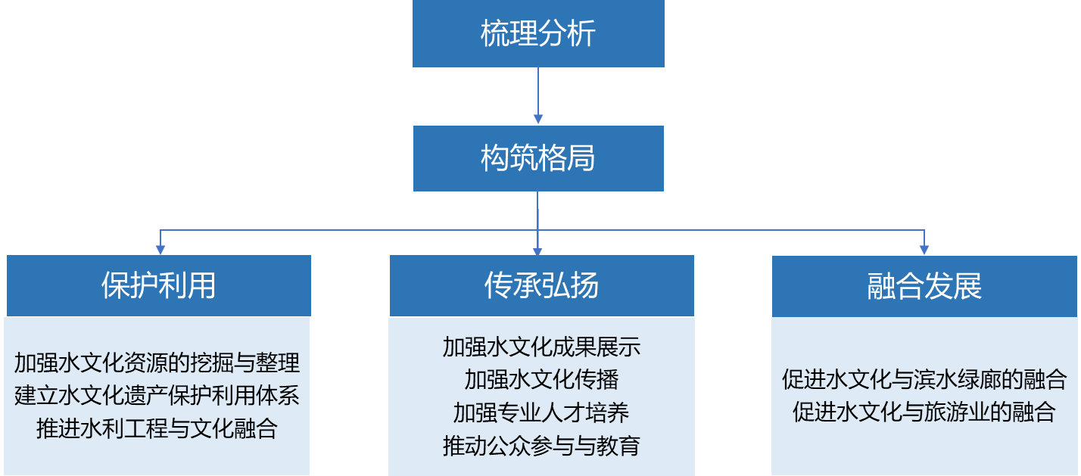
图7.1-1水文化发展构建思路

总体规划布局
系统梳理达拉特旗丰富的“黄河文化、民俗文化、宗教文化、生态文化”资源，立足建设达拉特旗黄河文化彰显区，强化达拉特旗黄河干流、重要支流水文化发展对周边区域的辐射带动作用，构建新发展空间，提出“一带三区十廊”的水文化总体空间结构，把区域中重要的功能区和节点进行串联，形成多方向强劲辐射的网络型、开放式空间结构，城河互动，将黄河文化、达旗独特的水文化向城市发展延伸渗透。
- 一带：黄河干流水文化展示带
- 三区：沿黄现代高标准农业文化展示区、中部草原沙漠文化展示区、南部丘陵生态文化展示区
- 十廊：结合达拉特旗“十大孔兑”——罕台川、西柳沟、黑赖沟、布日嘎斯太沟、哈什拉川、母哈日沟、东柳沟、呼斯太河、壕庆河、木哈尔河，因地制宜、一河一策，构建特色水文化长廊，形成主题鲜明、特色各异的十条水文化展示长廊。

水文化保护利用

加强水文化资源的挖掘与整理
水文化资源的挖掘和梳理主要包括对达拉特旗全域水文化遗产资源及近现代较重要或具有代表性的水文化资源进行调查和整理。其中，水文化遗产是指人类在认识水、开发水、利用水、治理水、保护水、鉴赏水过程中所遗留下来的文化遗存或文化表现形式。一般情况下，水文化遗产的建成或传承历史文化的时间不少于100年，但对于具有红色革命文化属性的水文化遗产的年限可不少于40年。
水文化资源可分为物质水文化资源和非物质水文化资源。物质水文化资源包括水利工程、水利文物，治水、用水、管水等过程创造出的水工具等；非物质水文化资源包括水利技艺、文献遗产、治水制度、民风民俗、故事传说等。

建立水文化遗产保护利用体系
分析总结各类物质和非物质水文化遗产现状及存在的问题，制定水文化遗产保护方案。坚持把保护与利用相结合，处理好发展与保护的关系。
对物质水文化遗产实施分层次保护，对不同的历史文化遗产采取不同的保护方法。对未列入各级文物保护单位名录但价值较高的水文化遗产，提交相关部门进行等级评定，根据实际需要制定保护、修复方案，同时挖掘其蕴含的文化价值，结合其周边场地建设水文化展示设施和场地，对水文化进行传承和弘扬。
对非物质水文化遗产遵循分类保护利用的原则，对其本身以及与其相关的实物、场所等进行保护，并通过对传承人的资助扶持和鼓励，建立非物质文化遗产传承机制。在对非物质文化遗产进行保护的同时，可根据其类型的不同采取不同的活化利用方式。达拉特旗传统文化是中华文化的重要组成部分,具有鲜明的民族特性,在世界各种文明中独树一帜。针对独特的非物质水文化遗产，建设适当规模的露天剧场、文化广场等，通过文化展演等方式进行活化利用；针对特色民俗文化，建设文化配套服务设施等，通过休闲观光、沉浸式体验等方式进行活化利用；针对治水名人、治水精神等通过建设文化展示廊、文化广场等方式进行活化利用。

着力推进水利工程与文化融合
在水利工程建设各环节中融入文化元素。在水利工程建设的决策、规划、设计、施工、管理等具体环节中，引入哲学、历史、民族、建筑美学、生态环境学等方面的文化元素，突出文化底蕴、体现人文精神。对已建工程，充分挖掘历史、科技、管理、艺术等文化价值，重点收集整理工程建设历史资料、实物以及人物故事素材，配建、扩建或提升相应展示场所。对在建与新建水利工程，要在规划设计环节统筹考虑水文化元素，提升水利工程文化品位，依据工程特点配建水文化、水利科普、水利法治宣传教育场所或设施，面向社会公众开放，开展国情水情教育。

水文化传承弘扬

加强水文化成果展示
依托水利工程设施、黄河流域水文化展馆、达拉特旗地方水文化特色场馆等载体，构建水文化展览展示体系。加强达拉特旗重要水文化展览展示场所建设，形成布局合理、功能完善的水文化展示利用设施体系，举办主题鲜明、形式多样的水文化展陈活动，全方位、多视角诠释达拉特旗黄河流域水文化丰富内涵、精神实质和时代价值。鼓励达拉特旗已有的水文化展览展示场所以改造升级为主，进一步提升保护研究、展示教育和传播水平。依托“互联网+中华文明”行动计划，加强水文化数字化产品制作和推广。开展水文化展馆数字化建设工作，采取人工智能（AI）、虚拟现实（VR）等新技术手段，让达拉特旗水文化阵地与载体从“线下”走向“线上”，使水文化“动”起来“活”起来。

加强水文化传播
依托中央和地方主流媒体、行业媒体及网络新媒体，结合达拉特旗水利工作重要时间节点，抢抓重要水利政策出台的契机，以刊发专题报道、组织主题采访活动和定期发布等方式，宣传水利重大成就和典型经验、水文化阶段性成果，向社会公众传播水利好声音。通过水利行业报、刊、网、微信公众号、微博等平台，传播水文化重要内容。
做好水文化著作和音像作品编辑出版工作。编辑出版一系列水文化科普教育读物，为水文化教育提供支撑。鼓励支持水文化主题电影影片、广播、电视、短视频及网络视听节目的创作制作，丰富水文化传播形式，提升水文化传播社会影响力。
组织形式多样的水文化主题活动。开展水文化进社区、进机关、进企业、进基层系列活动，展示内涵深刻、丰富多彩的水文化。

加强专业人才培养
水文化保护需要具备专业知识和技能的人才，政府和高校应加强合作，开设水文化保护相关专业和课程，培养水文化保护的专业人才。同时，应加强对现有水文化保护工作人员的培训，提升他们的专业素质和技能水平，为水文化保护提供人才保障。

推动公众参与与教育
提高公众对水文化保护的认知和参与度是水文化保护的关键。政府和组织应继续开展多种形式的宣传教育活动，如水文化讲座、展览、体验活动等，向公众普及水文化知识，增强人们对水文化的认同感和保护意识。同时，应鼓励公众参与水文化保护的实践活动，如水文化遗产的修复和维护、水文化旅游项目的开发等，让公众成为水文化保护的参与者和受益者。

融合发展（滨水绿道系统构建）

促进水文化与滨水绿廊的融合发展
滨水区域作为城市与自然水系的交汇点，具有独特的生态、文化和经济价值。滨水水文化绿廊的构建，不仅能够提升城市风貌品质，还能促进生态保护和可持续发展。
达拉特旗位于内蒙古自治区西部，地处黄河几字弯顶端，水资源丰富，历史悠久。依托达拉特旗良好的生态环境和“民俗文化、宗教文化、生态文化”等多元文化资源，建设滨河城市绿廊。通过融合黄河干流及重要支流（十大孔兑）的滩地绿洲、鱼塘及堤外防护林带、湖泊、文化等资源，构建网络慢行道及生态休闲游憩设施，“串点成线，以线带面”，通过合理的道路规划、空间构建、功能策划和配套设施建设，突破城市与河流的发展壁垒，实现城河互动、互融，共筑高品质和规范的城市滨水慢行体验空间。
在达拉特旗滨河绿道系统中融入水文化和当地人文元素，充分挖掘黄河文化资源，合理利用已有建筑、既有设施和闲置场所，开展文化、科普、教育等活动，建设水情教育基地、水利科普教育基地、水利法治宣传教育基地、节水教育社会实践基地、水土保持科技示范园等，传承与弘扬黄河水利文化，注重水利精神文明塑造。通过设置文化景观节点、历史展示区、文化墙、历史人物雕塑、文化故事展示牌等形式，将文化元素融入绿廊的各个部分。
为了提升水文化绿廊的使用体验，需要配套完善的公共服务设施，包括休息座椅、饮水点、公共厕所、信息指示牌等。同时，设置智能管理系统，如智能照明、环境监测、安全监控等，提升水文化绿廊的管理效率和服务水平。

促进水文化与旅游业的融合发展
水文化资源可以转化为旅游资源，吸引游客前来参观和体验，促进当地旅游业的发展。政府和旅游部门应积极开发水文化旅游项目，如水文化主题公园、水文化博物馆、水文化节庆活动等，打造具有地方特色的水文化旅游品牌。同时，应加强水文化旅游的宣传推广，提升达拉特旗水文化旅游的知名度和影响力，吸引更多的游客前来参观和体验。
实施水文化旅游精品战略，以“传承弘扬黄河文化 打造北疆文化品牌”为主题，突出“大漠响沙、黄河古渡、生态达拉特”特色旅游品牌，深度挖掘资源优势，加快旅游产品的“实体”建设和整合包装。规划实施黄河文化、水文化精品旅游线路，大力发展达旗黄河几字湾特色游、沙漠生态游、乡村风情游、农业观光游、城郊休闲游、水利文化研学游等旅游产品，推进水文化产业项目与旅游项目的对接与融合，将达拉特旗打造成黄河流域践行“以文塑旅、以旅彰文”、产业融合发展的重要实践场所。强化区域间资源整合和协作，推进全域旅游发展，建设一批展现黄河文化的标志性旅游目的地。发挥上游自然景观多样、生态风光原始、民族文化多彩、地域特色鲜明优势，加强配套基础设施建设，增加高品质旅游服务供给，让黄河的文化价值、生态价值实现转化增值，培育沿黄具有全国影响力的水文化旅游品牌。

构建数字孪生水网

建设思路
按照“需求牵引、应用至上、数字赋能、提升能力”的数字水利发展总要求，以支撑达拉特旗水利业务智能化高效运行为总目标，遵循“巩基础、理数据、强支撑、智应用、健保障”原则，以支撑城乡一体的供水保障网、系统完备的灌溉排水网、标准适宜的防洪排涝网、岸绿水美的河湖生态网等多种水网智能化、高效化运行管理为总体思路。
以数字化场景、全要素动态感知、智慧化决策为路径，充分利用云计算、大数据、物联网、人工智能、数字孪生等新一代技术，结合省、市级数字水利建设成果，推进全旗水利信息化工程整合与升级，紧紧围绕供水保障网、灌溉排水网、防洪排涝网、河湖生态网等物理水网进行新型数字水利建设，完善供水保障网、灌溉排水网、防洪排涝网、河湖生态网等水网的信息化基础设施、构建数字孪生平台、建设实际业务需要的智能水网应用，强化数字孪生水网保障能力，分阶段、分层级逐步构建具有达拉特旗特色的数字孪生水网体系，实现对达拉特旗物理水网全要素和水治理管理全过程的数字化映射、智能化模拟、前瞻性预演，推进数字孪生水网与物理水网同步仿真运行、虚实交互、迭代优化。
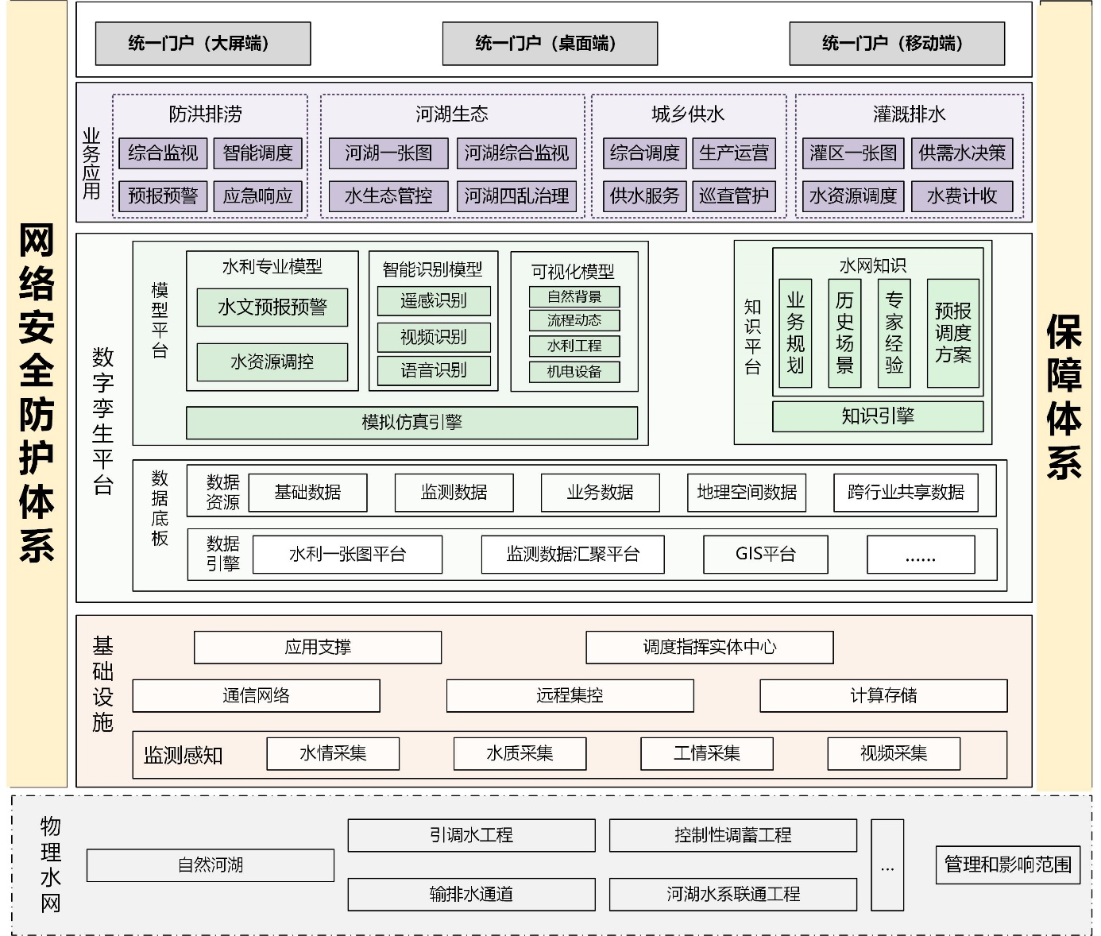
图8.1-1达拉特旗数字孪生水网框架图

完善水网信息化基础设施

建立雨水情监测预报三道防线
以山区等暴雨洪水集中来源区和河流周边山洪灾害易发区为重点，兼顾达拉特旗黄河南岸灌区水资源监测需求，建设雨水情监测预报“三道防线”。第一道防线利用气象卫星，全面监测全旗天气变化，及时捕捉可能引发强降雨的天气系统；第二道防线在山区及重点区域增设测雨雷达，精准监测降水强度和范围，配合已有的雨量站加密监测；第三道防线可在十大孔兑的关键节点及山洪灾害易发区完善水文站建设，实时掌握水位、流量等水文信息，通过三道防线协同，实现对达拉特旗雨水情的全方位、精准监测与预报。

完善立体监测感知体系
利用传感、定位、视频、遥感等技术，对水雨情、工情、生态环境等进行自动监测和智能分析，构建天空地水工一体化监测感知网，提升水利对象全要素和治理管理全过程智能监测感知能力，为水网数字孪生平台的高保真建设运行提供有力算据保障，支撑构建具有“四预”功能的数字孪生水利体系，驱动引领新阶段水利高质量发展。
（1）补充水网全要素监测感知网络
科学规划水文监测感知体系，以水库、水源地、输配水工程等为对象，加密监测点位布局，提升监测频次与覆盖密度，构建全要素实时感知网络。针对达拉特旗十大孔兑河流及乌兰、乌兰淖、召沟水库、侯家营子水库等小型水库，补充完善视频一监测预警设施，实现对水旱灾害防御能力的补充完善；增设及补充行政区界内取水口、灌区输配水管线斗口的在线水量监测站点，强化饮用水水源地的水质、流量自动监测能力；补充旱情、水土保持及农村供水末梢水质、水量自动化监测设备，同步完善地下水取水井计量设施。
（2）强化工程安全监测与预警能力
加强水网工程运行及安全状态和信息化基础设施建设的融合，重点加强小型水库、堤防、水闸等设施的全过程工情监测。针对乌兰、召沟等水库，实施大坝变形、渗流、应力应变等安全变量持续监测，对堤防重点断面开展隐患及根石探测监测，提高工程安全隐患防范能力；升级九大渠引洪闸、泵站等工程的运行安全监测能力，实现闸门启闭状态、设备工况的实时感知与预警，全面提升水网工程安全风险防控水平。
（3）加强水土保持监测体系构建
统筹兼顾达拉特旗行政区内的水土流失现状，布设水土保持监测站点，对十大孔兑以及水土流失重点地区的河道、堤岸等开展水土保持监测，以遥感和水文泥沙观测为主要技术手段，掌握江河流域、区域水溪上游土壤侵蚀、水土保持措施和水沙变化情况、为全旗生态环境建设提供决策依据。
（4）深化天空地水工一体化智能技术融合
集成北斗卫星定位、无人机巡检、视频AI识别等新技术，推进监测终端智能化升级。利用无人机对重点河段岸线、堤防实施自动化巡检；基于高分辨率遥感影像，动态监管人为水土流失及大范围水旱灾情；通过视频AI智能识别闸门启闭状态、室外水位计运行隐患及安防异常，实现预警信息自动推送与辅助决策；同步构建灌区需水量预测模型，优化配水精细化控制能力。支撑水网数字孪生平台高保真运行

提升水网信息通信体系
综合运用光纤传输、5G通信、物联网感知及卫星通信等技术，升级改造网络基础设施，构建达拉特旗纵向贯通旗-乡-工程三级节点、横向覆盖水网全业务场景的高速安全信息通信网络。
（1）水利业务骨干网优化
依托达拉特旗现有水利业务网和电子政务外网，扩展互联互通范围，旗级、乡级水行政主管部门以及各水利工程管理单位的全面互联。扩充网络带宽，达拉特旗水利局、乡镇级水管单位、水利工程管理单位、灌区管理站等单位水利专网全面50M运行。建设完善冗余链路，增强网络可靠性，满足容灾备份的需求。
（2）水利工控安全网络建设
基于现有水利业务专网和电子政务外网双通道架构，构建旗水利局、乡镇水管站、重点水利工程管理单位及灌区管理站的专网互联体系。全域水利专网带宽统一提升至50Mbps，部署双链路冗余架构，实现网络可靠性与容灾能力同步增强，保障防汛调度、水资源管理等核心业务的高效协同。
（3）水利政务外联网络拓展
通过安全边界接入平台，实现旗水利局与自然资源部门、生态环境部门、气象部门及农业部门的可共享标准化数据交互。建立跨部门政务数据共享平台，支撑河湖管理、抗旱应急等业务的协同决策。

整合强化提升计算存储能力
基于达拉特旗水利局现有计算、网络、存储等硬件设施和操作系统、数据库等基础设施，搭建统一的开发与运行环境，进一步提升完善硬件，设施构建高性能计算集群与海量数据存储环境，并利用虚拟化技术实现虚拟计算、分布式存储和软件定义网络，建设云管理平台，形成达拉特旗标准化开发运维一体化的水利云平台。按需、集约、节约地为水利业务提供统一标准且稳定可靠的信息技术资源支撑，重点支撑数字孪生水网的高保真度仿真推演与动态优化需求。

建设综合智能的水网联合调度中心
建设综合智能的达拉特旗水网联合调度中心，具备通信设备、视频会议设备、集成显示装置、联合调度和值班环境等，实现达拉特旗水网（流域、水利工程）全景展示、实时通讯、方案预演、会商研判、应急指挥、统一调度等综合功能。

构建数字孪生平台
在共享水利部、黄河流域、省、市级L1、L2级数据底板和模型库、知识库的基础上，充分利用大数据、人工智能、仿真模拟等技术，以物理水网为原型、水利模型为核心、水利知识为驱动，构建达拉特旗L3级数据底板，不断更新完善符合达拉特旗实际的算据、算法，形成灵活协调的达拉特旗水网数字孪生平台，实现水网全要素和水利治理管理活动全过程的智慧化模拟。数字孪生平台建设内容包括数据底板、模型平台及知识平台。

建立多数据汇集的数据底板
达拉特旗水网数字孪生数据底板建设以“分层治理、多源融合、动态迭代”为原则，系统性整合全域水利数据资源，构建涵盖基础数据、监测数据、业务数据及地理空间数据的四层体系。
（1）基础数据
以“全对象覆盖、全属性关联”为原则构建贯通“自然对象-工程实体-管理要素”的时空一体化基础数据库，系统整合江河湖库、水利工程、监测站点及管理单元四大类基础数据。属性数据治理方面：针对流域、河流、湖泊等自然水体对象，重点补全流域面积、河长、库容等核心数据；对堤防、水闸、泵站、灌区等水网工程对象，完善工程设计标准、机电设备型号、建筑材料参数等结构化信息；同步归集水文站、安全监测点、视频监控点等监测设施的技术指标（如监测频率、设备精度、服役年限）；对水管单位、管理所、运维人员等管理对象，建立机构编码、权责清单、资产台账等管理元数据。
（2）监测数据
系统性整合多源异构水利感知数据，通过物联网传感器、遥测终端、视频监控及遥感卫星等感知手段，获取水文水资源（水位、流量、降水量）、水质（pH值、浊度、溶解氧）、水网工程安全（闸门开度、堤坝渗压）及高清视频流等实时数据。
（3）业务数据
对水资源调配、水旱灾害防御、水生态保护、水利工程运行管理等业务数据进行汇总整理，形成支撑业务应用的业务数据库。
（4）地理空间数据
采集与构建项目建设区域或管理范围内重点区域的高精度DEM、DOM、三维实景模型以及重要水利工程BIM数据，形成达拉特旗特有的L3级地理空间数据，不断更新完善达拉特旗水网数字孪生数据底板，为数字化场景提供数据支撑。

完善孪生水网模型库
构建达拉特旗数字孪生模型平台，通过整合水利部、流域管理机构及省市级数字孪生平台资源，构建标准统一、接口规范、分布部署、快速组装、敏捷复用的模型平台，在数字空间对水治理活动进行全息智能化模拟。平台核心功能模块涵盖水网专业模型、智能识别模型以及可视化模型等关键组件。
（1）研发适用达拉特旗的水网专业模型
在充分共享共用上层数字孪生流域和数字孪生水利工程水利专业模型的基础上，研发符合达拉特旗数字孪生水网智能化精准化模拟决策的专业模型库。构建涉及中长期来水预测、旱情综合评估分析模型、防洪调度模型、风险分析，需水预测、水量调配和承载力分析等，模型，建立“降雨—产流—汇流—演进”全过程的水文预报预警体系与水资源调配管理模型体系；构建水质模拟预测、水生态预测分析、生态流量调度、土壤侵蚀、人为水土流失风险预警等水生态环境模型体系。
（2）形成高效精准的智能识别模型
通过训练学习算法，建设利用大数据分析技术进行数据驱动挖掘分析或智能识别的算法，形成智能识别模型库，实现在大规模场景下替代人工对遥感影像、视频音频文件等进行智能化理解与判断，提取目标事件。
（3）建设动态仿真的可视化模型
建设达拉特旗自然背景、天然河流、水网工程等可视化模型，实现对水位、流量、水质等动态监测信息以及水流流态、水力特性等流场信息的直观表达，为模拟现实世界提供实时渲染和可视化基础。

构建孪生水网知识平台
在共享基础上，构建达拉特旗数字孪生水网知识平台。利用机器学习等技术感知水利对象，认知水网规律，建设水网对象关联关系库、预报方案库、业务规则库、历史场景库、调度方案库以及水网知识引擎，为达拉特数字孪生水网提供智能内核，支撑事件正向智能推理和反向溯因分析，满足数据分析、专业模型、机器视觉、学习算法等不同应用场景需求，支撑达拉特水网业务应用创新，为决策分析场景提供知识依据。

建设水网业务应用
按照“整合已建、统筹在建、规范新建”建设原则，对水利部门已有水资源调配、水旱灾害防御、水环境、水生态、水利工程等各业务应用系统进行充分整合，同时，充分考虑自然资源、生态环境等跨行业跨部门应用系统的功能结构，基于数字孪生平台，以水资源调配、防洪排涝、水生态保护为核心，深化达拉特旗水利业务智能协同应用建设，实现数字孪生水网“四预”应用，加快孪生水网调度运行应用，提高水网各业务智能联合调度、智能业务管理、应急处置水平。

加强水资源调配与管理
实现水网工程多目标多阶段综合优化调度，打造综合调度预演功能体系；实现水网供水安全与节水保障，建立城乡供水一体化实时监控应用，智慧人饮应用，城乡供水安全监管和应急处置应用，建立中长期来水预测、供需分析、精细化调配与互济联调决策、动态评估等核心应用；依托现有以及补充的地下水监测站网，进行地下水管控指标及地下水超采区范围变化、水位变化、地下水水量水质动态监测分析，建设地下水监管一张图；建立灌区农业灌溉智能模型，实现农业节水灌溉管理。

提升防洪排涝调度能力
通过调用水文预报预警等模型体系，实现对重点调蓄工程、防洪控制断面、受洪水影响渠道沿线等洪水的预报；利用防洪预警规则等知识，对达拉特旗水网工程及其影响对象进行洪水风险预警，充分考虑水资源调配、水生态保护等需求，生成调蓄水库、行洪河道、分洪设施、排涝泵站等工程体系的多套防洪调度方案，并实现方案预演和最优方案确定，最终细化形成达拉特旗数字孪生水网防洪排涝预案。同时在已有以及新建数据底板以及监测感知体系建设的基础上，实现水利工程运行安全的智能巡查与智能预警，建立智能巡检与智能识别功能，建设水利工程运行智能分析与安全预警应用功能；建立工程生产运行事件预演与预案处置能力，利用数字孪生工程虚拟场景对安全事件进行模拟演练，提升对实际应急事件的处置能力，推动现场处置的数字化服务运用，实时监视、分析研判和智能预警。

提升河湖生态保护能力
为提升河湖生态保护能力，构建数字孪生水网系统中的重要一环，河湖生态保护业务应用建设内容包括河湖一张图、水生态管控、河湖综合监视、河湖四乱治理等模块，形成“全域感知—智能诊断—精准治理—长效监管”闭环管理体系。河湖一张图整合多源数据，实现河湖基础信息可视化展示和空间分析，为河湖生态保护提供数据支持；水生态管控建立水生态监测与评估体系，提升水生态系统管理效能；河湖综合监视构建全方位监视网络，实时监测、智能分析河湖动态；河湖四乱治理利用技术快速识别定位问题，实现常态化、规范化治理，保护河湖水域岸线空间。实现河湖生态系统的动态监测、精准保护、科学修复和可持续发展。

提高城乡供水管理能力
围绕达旗供水工程“城乡统筹、安全高效”的业务目标，以数字孪生技术为底座，构建覆盖“预报、预警、预演、预案”的“四预”综合调度管理体系，重点强化取水调度与供水调度的智能化协同能力，全面支撑取水调度与供水调度业务。深度整合生产运营管理、供水服务管理、巡查管护及智慧运维等业务应用，实现从水源地到用户端的全流程数字化、智能化管控。通过优化“四预”功能，对供水系统进行实时监测、精准预测、智能预警、模拟预演和科学决策，从而显著提升达旗供水工程的管理效率和服务质量，推动城乡供水一体化的高质量发展。

提高日常业务管理水平
提升完善水利政务内网系统；围绕水利政务服务全国“一网通办”，整合公共服务事项，融合业务应用，建设水利在线政务服务平台，积极推进达拉特旗水利政务信息共享，创新优化政务服务应用；完善取用水行政审批全过程管理功能；完善水网值班和工作日志信息化管理；建设水量计量收费系统。

加强应急事件处置能力
充分利用卫星遥感、无人机等途径获取突发水事件信息，并及时掌握网络舆情信息。建设应急管理与处置系统，制定和完善各类突发事件应急处置预案，实现对应急预案的数字化、空间化管理，实现预案调用等功能，通过调用突发水事件应急调度模型，实现多套应急处置方案的生成和最优方案确定，依托调度指挥实体环境的融合通讯系统、综合会商系统，支持异地会商，统筹调度应急资源，并完成对处置过程的实时跟踪。

推进网络安全及保障体系建设
完善安全保障管理体系。建立由制度、规范、流程和规程等构成的网络安全管理体系，为网络安全管理提供依据和行为准则。深入贯彻落实国家网络安全等级保护制度，推进国产密码全面应用，建立一体化的数据安全防护和风险管控机制。健全网络安全工作组织机构，落实网络安全管理人员，形成职责清晰、分工明确、规范有序的水利网络安全组织管理体系，强化工作管理制度的执行与监督。完善科技创新机制，加强水利信息化专业人才和网络安全人才队伍培养，为达拉特旗智慧水利安全管理和运行工作提供有力人才支撑。
完善安全保障技术体系。完善工控网、物联网、采集终端的安全建设，针对各类防护对象，构建水利关键信息基础设施安全综合防御体系。重点加强以核心机电设备计算机监控系统为主体的基础设施安全防护；完善安全数据监测预警，加强应急响应协同处置能力；建设与市级节点联动的基层威胁感知应急指挥平台，提升本辖区域网络的网络安全资源调度和联动智能处置能力。同时与市级联动，助力实现全网态势感知和决策指挥。
完善安全保障运营体系。建设常态化网络安全运营机制、实战化网络安全检查机制，完善水利网络安全通报预警机制，持续坚持对水利网络安全开展奖惩工作，提升网络安全运行水平。

数字孪生水网目标可实现性分析
规划水平年，通过数字基础设施的不断建设，达拉特旗水网关键要素感知率、重要水利工程数字孪生覆盖率、数字孪生流域覆盖率均将进一步提高。
达拉特旗数字孪生水网，以支撑达拉特旗水利业务智能化高效运行为总目标，以数字化场景、全要素动态感知、智慧化决策为路径，实现对达拉特旗物理水网的数字化映射、智能化模拟、前瞻性预演。

推动水网高质量发展

推进安全发展
加强全旗水文水资源监测。完善雨情水情、墒情、工情监测站网覆盖和信息感知体系，完善达拉特旗防汛决策指挥体系，加强旗水利、水文、气象、水库等跨部门信息共享，加强流域、地区与县（旗）之间监测预报预警信息共享和联防联控机制。推进县域洪涝风险专项规划研究和风险图谱编制，持续加强防汛排涝检查，及时清除河道行蓄洪水障碍，确保行蓄洪的能力。制定和完善防洪应急预案，细化制定洪水调度方案，形成包含监测、预警、灾情评估、风险调度、转移避险等在内的整套预案，并定期开展防御调度推演和重要工程应急抢险演练。
提升水安全保障标准。高标准建设水网工程，对已建工程进行升级改造，提高水网整体安全性。针对气候变化影响和防洪安全保障需求，复核流域区域防洪能力，分析洪涝灾害风险，优化防洪区划，对沿河城镇级别、人口规模等保护对象重要性提升或新增防洪任务的河段，合理提高防洪安全保障标准和防洪工程标准。以提高城乡供水保证率为核心，有效应对特大干旱、水污染等供水风险，提升城乡供水安全标准和保障水平。在推进工程建设时同步配套完善监测计量设施。
加强水安全风险防控。以水资源、防洪、水生态等风险防控为重点，加强水网安全风险识别，建立风险查找、研判、预警、防范、处置、责任等全链条管控机制，确保水网工程运行安全。加强水网统一调度和水工程联合调度，发挥水网运行整体效能，增强系统安全韧性和抗风险能力。制定水网建设和运行管理安全风险应急预案，防范化解突发水安全事件，及时消除风险隐患。

推动绿色发展
把生态文明理念贯穿水网规划、设计、建设、运行、管理全过程，优化水网工程布局和建设方案，严格执行规划和建设项目环境影响评价制度，落实国土空间管控和“三线一单”生态环境分区管控要求。河道治理、堤防加固、引调水、调蓄水源等水网工程建设，要注重生态保护，采取生态友好型建设方案、建筑材料和施工工艺，因地制宜对已建设水网工程实施生态化改造，建设绿色水利基础设施网络。加强水网漓漫生态调度，保障河湖生态流量，维护河湖生态系统完整性和水生生物多样性。提高植被覆盖度，增加碳汇储备，形成“水下水上”一体化固碳增汇模式，成立湿地碳汇工作推进专班，建立湿地碳汇交易平台，开展湿地碳汇收储服务，推动形成“湿地培育-碳汇收储-平台交易-收益反哺”的生态富民新机制。推进抽水蓄能工程建设，充分挖掘现有水源调蓄工程供水潜力，加快推进已列入规划的骨干水源工程建设，提升水资源调蓄能力。
打造沿黄水系生态走廊，维持区域生态系统的平衡，加强水岸生态修复，形成水系生态廊道。对达拉特旗中心城区段，可进行生态友好型护岸改造，根据周边蓝绿生态空间情况，分别采用格宾石笼+植草砖、格宾石笼+格宾网垫+草皮护坡、边坡修整+草皮护坡等多种生态防护结构形式；对沿黄水系流经的重要乡镇段，如树林召镇、白泥井镇、中和西镇、吉格斯太镇、王爱召镇、昭君镇、恩格贝镇、展旦召苏木等，对河道蓝绿线空间有条件的区域，可对现状直立护坡进行梯级或缓坡改造，因地制宜地采用草皮护坡、生态土工袋、格宾石笼+植草砖、格宾石笼+格宾网垫+草皮护坡、边坡修整+草皮护坡等多种生态防护结构形式。
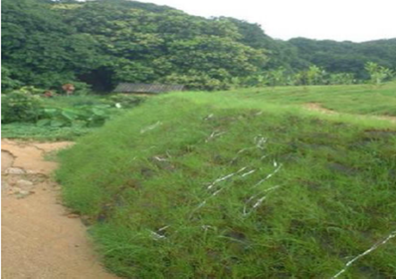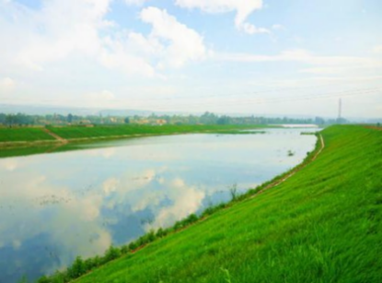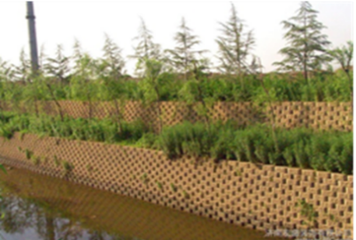
图9.2-1 生态护坡改造形式意向图
对有条件的湿地、湖库等，进行水陆消落带的生态建设和改造，依据水分、地形等生态因子，因地制宜选用合适的湿生、水生及水旱两生等多种类植物，形成丰富而连续的植物过滤带，以过滤汇集的雨水，净化和减少雨水径流，增加土地涵养水源量，同时可打造丰富的乡土消落带景观。在植物的选择时，充分利用沙漠植物，如沙棘、沙柳、胡杨、小红柳、灰榆等植物，进行低影响化的设计。
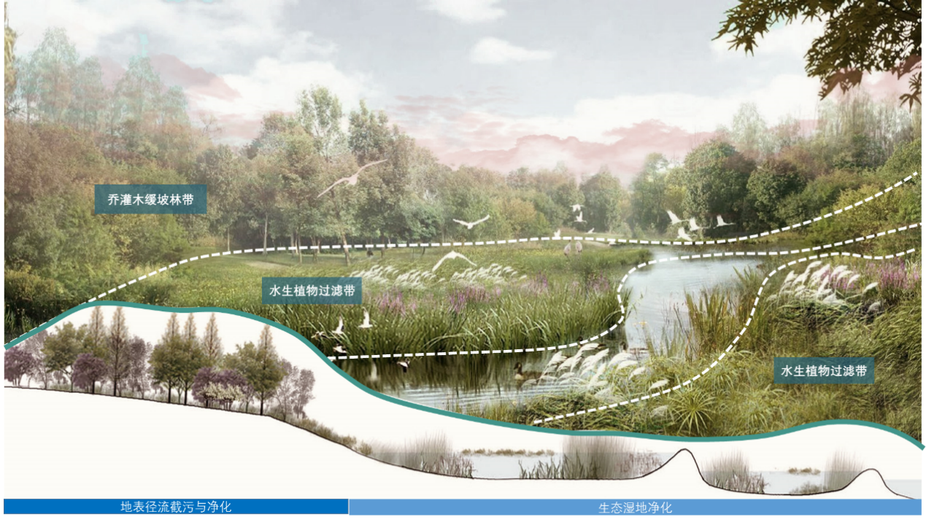
图9.2-2 低影响的生态消落带意向图

统筹融合发展
加强与鄂尔多斯市级骨干水网融合发展，形成互联互通的区域水网结构。优化区域河湖水系布局，统筹上下游、左右岸、干支流，推进水利基础设施建设，打通防洪排涝和水资源调配“最后一公里”，提升城乡水利基本公共服务水平。加强水网与现代农业、文化旅游等产业协同发展，发挥水网整体效益和综合效益，推动全旗水利和相关产业高质量发展。
促进水网格局与现代农业、文化、旅游的充分融合发展，形成“水利+农业”、“水利+农旅”、“水利+文化”、“水利+文旅”协同发展格局，在黄河沿线的区段，可适度开发一批水文化特色旅游产品，沿河打造融创意、休闲、购物等功能于一体的聚集地，形成一批独具特色的文旅、农旅融合发展示范点，促进水、城、农、文、旅的融合发展。


图9.3-1 多业态融合发展模式
提升水利工程文化内涵和文化品位，把文化元素融入到水利规划和工程设计中，注重文旅资源的挖掘梳理，统筹规划区域内水文化建设要求和需求，加强水文化与旅游的融合发展。达拉特旗是具有深厚文化历史的“文化先进县”、“内蒙古自治区文明城市”，水系是文化得以孕育、发展的摇篮，黄河沿线分布着大量文物保护单位、传统村落、历史建筑等文化遗存，结合文化遗存主题，对沿线的海生布浪文化、敖包文化、游牧文化、沙漠文化、草原文化和红色文化等进行深入挖掘和弘扬，通过滨水绿道系统的构建加强涉水景区之间的联系，同时加强与周边区域景点景区之间的联动发展，结合达拉特旗复兴工程，以泥塑、烫画、老油坊卧式木制压榨油传统制作技艺、达拉特希鲁格道、达拉特纪事剪纸、达拉特道情等方式，着力打造一批承载达拉特旗文化内涵的特色滨水景观。增加黄河沿岸重要河流生态廊道内的文化配套设施建设，提升现有水利工程的文化品质和艺术美感，形成以工程为核心，集兴利除害、生态体验、人文景观于一体的蓝绿色基础设施，通过水文化的建设文旅融合发展。
推动水网与现代农业融合发展，加快水资源优化配置工程建设，保障农业用水安全；加快高标准农田建设，夯实农业生产根基，提升粮食安全保障基础。同时，推进生态特色农业建设，采取生态种养模式，打造具有地域特色、充分对接市场需求的生态产品品牌，拓展延伸神态产品产业链和价值链。

完善体制机制
遵循“重创新、破障碍、激活力”的思路，发挥政府与市场的协同作用，推动水利重点领域和关键环节改革，破除水利改革发展瓶颈。按照达拉特旗经济社会发展对水安全保障的需求，结合省区市重大引调水工程，加强体制机制建设，完善工程建设管理和运行管理，高定位、高标准、高水平推进达拉特旗现代水网发展。

创新水网工程建设管理机制
全面落实项目法人责任制、招标投标制、建设监理制、合同管理制等“四项制度”。因地制宜推行水利工程设计施工总承包、代建制等模式，推动专业化社会化建设管理。推行中小型水利工程采取按县域或项目类型集中组建项目法人等模式，全面提升工程建设质量和安全管理水平。
健全水务市场监管机制。推进水务工程运行管理制度化、技术标准化。构建质量与安全监管体系，强化水务行业监督考核机制和标准化建设，做到“有人员管、有制度管、有设备管、有资金管”，以考促管、以考促改，督促各级履职尽责。创新水务工程管理模式，通过政府购买公共服务等方式引入市场和社会力量承担水务公共服务。
完善水利建设工程质量与安全保障体系。健全水利工程质量监督、质量督查、检查制度和公众举报制度，全面推进水利工程建设质量和安全监督工作。强化工程建设质量保障，建立健全“政府监督、业主负责、监理控制、企业保证”的质量管理体系。
继续推进水网工程确权划界，落实管护主体和责任。针对不同类型水网工程特点，因地制宜采取专业化集中管理、社会化管理等多种管护方式，多渠道筹集工程管护经费。对于水网工程，可按照工程规模、受益和影响范围的大小，实行统一管理和分级管理相结合、专业管理和群众管理相结合的管理体系。

拓宽多元化投融资渠道
加大公共财政投入。水利作为财政投入的重点领域，坚持政府投资的主体地位，发挥财政资金的引导撬动作用；积极争取各级财政资金支持，加大水利建设投入；严格水资源费、水利建设基金、水土保持补偿费征收管理，积极运用地方政府债券支持符合条件的水利项目。探索涉农项目资金整合，发挥项目资金最大功效。
鼓励和引导社会资本投入。充分发挥市场机制作用，搭建水利融资平台，扩展社会资本投入范围，盘活优质资源，发挥水利工程综合效益。探索项目实施过程中的风险分担机制，确保水利项目平稳运行。规范和完善社会资本参与水利建设和运营。坚持“政府引导、地方为主、市场运作、社会参与”的多元化原则，进一步创新水利投融资体制机制改革，拓宽水利投融资渠道，形成多渠道、多层次的水利投融资格局，构建有利于水利可持续发展的稳定投入机制，加快水利事业发展。

推进水利建设市场机制改革
通过投资、价格、税收等政策措施，完善项目投资回报机制和相关制度，鼓励和引导社会资本投入，推进投资主体多元化。推广政府和社会资本合作机制，积极发展BOT（建设-经营-转交）、TOT（转让经营权）、BOO（建设-拥有-经营）等水利项目融资模式。探索新型资本金出资方式，采取政府与企业合作、股权合作等多种模式，盘活现有优质水利资产。加强政府在水利投资项目上的审批管理以及水利资金使用的监督管理。建立完善水利投资项目后评价制度，建立健全资金绩效评价体系，切实加强绩效评价结果运用，有效提高资金使用效益。

提高运行调度水平
加强水网统一调度和水工程联合调度，科学协同、精细调控，充分发挥水网运行整体效能，增强系统安全韧性和抗风险能力。以水资源、防洪、水生态等方面风险防控为重点，完善水网工程安全防护制度。建立水务工程安全保障制度，健全风险查找、研判、预警、防范、处置、责任等全链条管控机制。以实现水利工程安全生产标准化为目标，加强管理范围内围网、监控设施等安全设施建设。深化管养体制改革，积极推进工程管理标准化、规范化建设，探索推行物业化管理，运用现代技术手段优化管理服务，彰显科技治水、管水，提高智慧化水平。

建立完善有效的工作机制
按照建管并重的原则，健全分级负责、分类管理、集约管理的水务工程运行管理机制，严格落实管护主体、经费、人员和措施，鼓励管护主体全过程参与工程建设运行和管理,创新管护模式，积极培育维修养护市场，引入竞争机制，打造一批运行管理创新项目，逐步实现水利工程维修养护的市场化、集约化、专业化、规模化。
加强全旗水利监管统筹协调、整体推进、督促落实，制定监管工作办法，落实工作责任，强化巡查督查。强化源头防控，坚持预防为主，提高对加强水利监管工作重要性和紧迫性的认识。建立健全水利监管工作机制，建立重大水利工程运行、重点水利工程建设、镇区防洪排涝、河湖生态环境等重点领域的风险防控和监管体系，健全水旱灾害防御、水生态环境、水资源保护、水土保持、安全生产等领域的应急处置工作机制，定期开展行业风险评估，完善风险预警制度、风险管理防控联动机制。建立政府调控、市场运作和企业开发的供水保障机制。

增强人才支撑能力，提升科技水平
坚持党管人才的原则，统筹推进党政人才、专业技术人才、技能人才、基层水利人才队伍建设，强化水旱灾害防御、河湖管理、水利工程建设与运行管理等方面的人才队伍建设，重点实施创新团队建设、高层次人才培养、青年后备人才培养、能力素质培训提升等工程，培养一批具有科研能力的优秀人才。
积极开展水网建设重大问题研究和关键技术公关， 运用系统论、 网络技术等理论方法， 提高水网统筹规划、系统设计、建设施工、联合调度等基础研究和技术研发水平。以工程实施带动科研，加强与有关院校、科研院所的合作交流。坚持以技术创新驱动水务行业高质量发展，广泛应用技术成熟的先进工艺设备，利用物联网、大数据、云计算、移动互联网等手段，提高水务工程信息化、智能化水平。

重点项目和实施安排

重点项目

防洪排涝网重点工程
（1）黄河干流内蒙古段堤防工程
黄河干流达拉特旗西柳沟—哈什拉川段右岸加固堤防9.15km。
（2）河道治理工程
1）卜尔色太沟河道治理工程
治理河长8.70km，新建护岸工程11.79km，清淤疏浚7.52km。
2）黑赖沟河道治理工程
治理河长2.58km，新建护岸工程0.58km，清淤疏浚2km。
3）西柳沟河道治理工程
治理河长9.88km，新建护岸工程12.59km。
4）罕台川河道治理工程
治理河长32.10km，新建护岸工程54.67km，清淤疏浚12km。
5）壕庆河河道治理工程
治理河长2.38km，新建护岸工程2.38km，清淤疏浚1.2km。
6）哈什拉川河道治理工程
治理河长19.55km，新建护岸工程20.45km，清淤疏浚5.5km。
7）母花河河道治理工程
治理河长12.92km，新建护岸工程20.95km，清淤疏浚7km。
8）东柳沟河道治理工程
治理河长16.32km，新建护岸工程15.94km，清淤疏浚11.34km，穿堤建筑物。
9）呼斯太河河道治理
治理河长12.20km，新建护岸工程10.78km，清淤疏浚4.5km。
（3）引洪放淤工程
1）哈什拉川九大渠引洪放淤工程
对引洪枢纽工程进行拆除重建，主要包括引洪闸、冲沙闸、溢流堰等。
2）母花河公乌素引洪放淤工程
公乌素引洪枢纽、公乌素1号和2号节制闸均拆除重建。同时，根据当地需求，在输沙渠沿线新建2座节制闸（3号和4号节制闸），向渠道两侧农田放淤，改善农田土壤。
3）母花河八一胜利渠引洪放淤工程
对引洪枢纽工程和节制闸拆除重建，其中引洪枢纽工程对现状引洪闸、拦河闸和防洪堤拆除重建，节制闸工程主要对八一胜利渠南支渠的一闸拆除重建。

城乡供水网重点工程
（1）达拉特树林召城区应急备用水源工程
在达拉特电厂水厂4号沉沙池的预留放水口南侧新建进水闸一座，在进水闸南侧130m新建滤池一座，泵房一座（含配电间、机修车间、供电及自控设备），加药间、清水池2座、吸水井等附属物等，配套值班室、院墙等相关设施。总占地面积4000m²。输水管线布置于达拉特电厂输水管线右侧长12.86km。检查井40座。
（2）农村饮水安全巩固提升工程
新建集中供水4处、改造集中供水5处，新增供水规模0.36万m³/d，供水人口7.52万人。
（3）月亮湖向光伏基地供水工程
完善月亮湖向光伏基地供水线路，管径约DN600，长度约41km。
（4）与鄂尔多斯市水网衔接的跨区域水资源配置工程
南水北调西线内蒙古配套工程鄂尔多斯支线工程、鄂尔多斯中心城区引黄供水工程（北线）、乌审旗-伊金霍洛旗-康巴什区-东胜区-达拉特旗疏干水和再生水供水管网连通工程、图克至三垧梁供水工程等4项《鄂尔多斯市水网建设规划》中达拉特旗段的衔接工程。

灌溉排水网重点工程
（1）黄河内蒙古鄂尔多斯市南岸灌区达拉特旗扬水灌域续建配套与现代化改造工程
提升改造灌区渠首泵站1座，中和西一级泵站迁址改建；改造二级扬水泵站7座；改造排水泵站10座，改造灌区支渠及以上骨干渠道9条，25.11km；排水工程：清淤、防塌整治干、支排水沟39条，116.95km，各排水泵站的提升改造及信息化建设，配套各类规模以上建筑物115座，完善灌区感知体系，补充智能应用体系、信息服务平台和支撑保障体系。
（2）达拉特旗乌兰水库下游灌区续建配套与节水改造工程
将原有土渠大改造为混凝土衬砌渠道，共布置4个引水口，衬砌干渠5条，长度为11.007km；衬砌支渠12条，长度为19.409km，布置渠系建筑物538座。
（3）达拉特旗沿黄灌区排水系统提升改造及排干水资源综合利用工程
在恩格贝集中建设调蓄池和净化水厂，收集来自中和西以及昭君镇的排干水资源，通过小管径管道输送至库布齐沙漠光伏基地用于灌溉或满足恩格贝周边其他用水需求；在树林召灌区新建毛连圪卜提水泵站、调蓄池、净水厂，收集并处理来自树林召灌区的灌溉排水并加以利用。

河湖生态保护网重点工程
（1）十大孔兑综合治理水土流失防治工程
1）淤地坝除险加固工程
除险加固病险淤地坝34座，其中大型坝27座、中型坝7座。
2）淤地坝提标改造工程
提升改造老旧淤地坝4座，均为中型坝。
3）生态清洁小流域建设
建设生态清洁型小流域7条，总治理面积105km²。
（2）达拉特旗超采区巩固治理综合项目
建设15个监测站点，信息化平台1处，以及后期管理与维护；白泥井应急补水工程建设及维修工程：维修输水管道30km，维修沉砂池2座，维修综合阀门井、排补气井、排水井、泄压阀门井36座，新建管理房2座，泵船2艘，安装立式混流泵6台，配电设施，新建调蓄工程1处。
（3）达拉特旗超采区腹地水源置换工程
1）候家营子水库工程区：新建智能一体化预制泵站1座，配套输水管道7120m，配套建筑物11座，顶管3处；配套候家营子水库3号库东堤至3号库调节池铺设管道1000m，填筑隔堤40m；候家营子水库1、2号库清淤面积8800m²，清淤召圪梁泵站引水渠450m。
2）七份子村工程：安装DN355mm管道输水主管道6724m支管道2635m，支管道与滴灌配水池连接管道240m，砌筑阀门井11座。安装顶管3处。新建智能一体化预制泵站1座（与五柜社工程区共用），配套引水涵闸、进水前池、自动反冲洗过滤间。
3）五柜社工程区：安装DN355mm管道输水主管道长5781m支管道2331m，支管道与滴灌配水池连接管道240m，砌筑阀门井13座。安装顶管4处。

数字孪生水网重点工程
在2030年前相应开展达旗监测感知体系提升、达旗数字孪生平台建设、达旗智慧水利应用建设等。

投资及实施安排

投资匡算

编制原则
（1）水利部水总[2014]429号文《水利工程设计概（估）算编制规定》、水利部水总[2002]116号文发布的《水利建筑工程概算定额》、《水利工程施工机械台时费定额》及办水总[2016]132号文《水利工程营业税改增值税计价依据调整办法》；
（2）国家发改委、建设部计价格[2002]10号文关于发布《工程勘察设计收费管理规定》的通知；
（3）国家发改委、建设部发改价格[2007]670号文关于发布《建设工程监理与相关服务收费管理规定》的通知；
（4）相关专业定额；
（5）地方调查资料；
（6）本工程设计工程量；
（7）工程需主要材料预算价格采用2024年第三季度市场价。

投资估算
达拉特旗水网规划总投资76.90亿元，其中防洪排涝11.37亿元、城乡供水34.07亿元、灌溉排水9.29亿元、河湖生态19.47亿元、数字孪生2.70亿元。

实施安排
根据达拉特旗水网建设存在的问题及社会经济发展需求，在充分考虑水资源开发现状及经济发展的情况下，对规划提出的各类工程项目，按照增产增效潜力大、经济社会及生态效益好的项目优先安排原则，分轻重缓急提出实施安排意见。具体按以下原则进行安排：
（1）已开展前期工作深度。考虑到水利项目开工建设必须具备一定的前期工作深度，在项目分期实施安排中优先安排已开展前期工作的项目。
（2）项目建设的紧迫性。优先安排与人民群众生活、生产密切相关的民生水利项目，如水资源调配工程、中小河流系统治理等。优先安排支持和保障区域经济社会发展和人民生命财产安全的较大项目，如防洪工程、供水工程等。
（3）优先安排土地利用及生态环境等关系协调难度不大、移民环境制约因素小、经济技术指标较好、建设成效显著的项目。

环境影响评价
结合达拉特旗主要生态环境特点，根据水网建设规划，识别规划实施的主要制约资源环境要素，确定环境保护目标，构建评价指标体系，分析规划实施可能对达拉特旗生态环境和社会可持续发展产生的影响，分析规划方案的环境合理性，从环境角度形成规划方案优化调整建议，提出环境保护对策措施。
评价范围为达拉特旗行政区划管辖范围。

区域现状调查与评价

资源利用现状调查与评价

水资源开发利用现状调查与评价
（1）水资源量
根据《内蒙古自治区第三次水资源评价技术报告》，达拉特旗多年平均水资源总量32991万m³，其中地表水资源量12726万m³，地下水资源量29915万m³，地表、地下重复计算水资源量9650万m³。地下水可开采量30516万m³。
表11.1-1 达拉特旗水资源总量及可利用总量统计表
县级行政区 | 计算  面积（km²） | 降水量（mm） | 地表水资源量  （万m³） | 地下水资源量  （万m³） |  |  | 水资源  总量  （万m³） | 平原区浅层地下水可开采量  （万m³） | 地下水可开采量（计入山丘区）（万m³）
 |  |  |  | 总量 | 平原区 | 山丘区 | 水资源  总量  （万m³） | 平原区浅层地下水可开采量  （万m³） | 地下水可开采量（计入山丘区）（万m³）
达拉特旗 | 8196 | 285.7 | 12726 | 29915 | 29880 | 10315 | 32991 | 28858 | 30516
（2）用水量
根据2023年《鄂尔多斯水资源公报》，达拉特旗城镇生活用水量为473万m³，农村生活用水量为433万m³，工业用水量为6241万m³，建筑业用水量为9万m³，第三产业用水量为201万m³，农田灌溉用水量为31488万m³，林牧渔业用水量为503万m³，牲畜用水量为991万m³，生态用水量为236万m³，总用水量为40575万m³。
表11.1-2 2017~2023年达拉特旗用水量统计表 单位：万m³
年份 | 城镇生活 | 农村生活 | 工业 | 建筑业 | 第三产业 | 农田灌溉 | 林牧渔业 | 牲畜 | 生态 | 总用量
2017 | 695 | 520 | 4005 | 12 | 7 | 31106 | 327 | 356 | 185 | 37213
2018 | 621 | 530 | 4797 | 15 | 76 | 30230 | 341 | 399 | 200 | 37209
2019 | 616 | 551 | 5459 | 75 | 88 | 31178 | 403 | 517 | 453 | 39340
2020 | 667 | 513 | 5617 | 8 | 103 | 31534 | 447 | 608 | 235 | 39732
2021 | 727 | 518 | 5713 | 12 | 195 | 31100 | 746 | 655 | 525 | 40191
2022 | 458 | 581 | 6096 | 15 | 237 | 32491 | 622 | 755 | 210 | 41464
2023 | 473 | 433 | 6241 | 9 | 201 | 31488 | 503 | 991 | 236 | 40575
七年平均 | 608 | 521 | 5418 | 21 | 130 | 31304 | 484 | 612 | 292 | 39389
（3）供水量
根据2023年《鄂尔多斯水资源公报》，达拉特旗地下水供水量为22557.53万m³，黄河水供水量为16128.51万m³，其他地表水供水量为400.43万m³，疏干水/排干水供水量为601.35万m³，中水供水量为887.12万m³。
表11.1-3 2017-2023年达拉特旗分水源供水量统计表 单位：万m³
年份 | 地下水 | 黄河水 | 其他地表水 | 疏干水/排干水 | 中水 | 雨水 | 合计
2017 | 20591 | 14602 | 626 | 1194 | 200 | 0 | 37213
2018 | 21048 | 14210 | 632 | 1215 | 104 | 0 | 37209
2019 | 20879 | 16514 | 707 | 156 | 1084 | 0 | 39340
2020 | 21943 | 15824 | 1004 | 134 | 827 | 0 | 39732
2021 | 21625 | 16761 | 903 | 145 | 757 | 0 | 40191
2022 | 23783 | 16157 | 699 | 20 | 805 | 0 | 41464
2023 | 22557 | 16129 | 400 | 601 | 887 | 0 | 40575
七年平均 | 21775 | 15742 | 710 | 495 | 666 | 0 | 39389

土地资源现状调查与评价
根据达拉特旗第三次国土调查主要数据公报显示：耕地186255.84hm²（279.38万亩）。耕地主要分布在黄河流域达拉特旗北部，白泥井镇、王爱召镇、树林召镇。位于2度以下坡度（含2度）的耕地172386.84hm²（258.58万亩），占全旗耕地的92.55 %；位于2~6度坡度（含6度）的耕地12986.73hm²（19.48万亩），占6.97%；位于6~15度坡度的耕地855.73hm²（1.28万亩），占0.46%；位于15~25度坡度（含25度）的耕地24.61hm²（0.04万亩），占0.01%；位于25度以上坡度的耕地1.93hm²。园地529.6hm²（0.79万亩）。园地主要分布在树林召镇。林地187441.78hm²（281.16万亩）。其中林地主要分布在风水梁镇和中和西镇。草地307154.85hm²（460.73万亩）草地主要分布在风水梁镇和中和西镇。湿地1638.35hm²（2.46万亩），主要分布黄河沿线内陆滩涂。此外，城镇村及工矿用地29801.37hm²（44.70万亩）、交通运输用地13614.81hm²（20.42万亩）、水域及水利设施用地26984.75hm²（40.48万亩）。“三调”数据成果全面客观反映了达拉特旗国土利用状况，也反映出耕地保护、生态建设、节约集约用地方面存在的问题。

区域环境现状调查与评价

水环境现状调查与评价
（1）地表水现状调查与评价
达拉特旗现有国考断面4个，分别是黑柳子、昭君坟、画匠营子及磴口。根据鄂尔多斯生态环境局公布的2024年4~11月的数据显示：4~6月份的水质优于2023年同期，7~11月份水质劣于2023年同期，具体见下表。
表11.1-4 2024年4~11月达拉特旗地表水环境变化情况
月份 | 2024年城市  水质指数 | 2023年城市  水质指数 | 考核断面 | 断面所在河体 | 变化程度（%）
4 | 3.1 | 3.97 | 黑柳子、昭君坟、画匠营子、磴口 | 黄河干流 | -21.85
5 | 3.13 | 3.91 | 黑柳子、昭君坟、画匠营子、磴口 | 黄河干流 | -19.84
6 | 3.11 | 3.92 | 黑柳子、昭君坟、画匠营子、磴口 | 黄河干流 | -20.53
7 | 3.64 | 3.51 | 黑柳子、昭君坟、画匠营子、磴口 | 黄河干流 | 3.47
8 | 3.73 | 3.43 | 黑柳子、昭君坟、画匠营子、磴口 | 黄河干流 | 8.72
9 | 3.69 | 3.48 | 黑柳子、昭君坟、画匠营子、磴口 | 黄河干流 | 6.27
10 | 3.76 | 2.86 | 黑柳子、昭君坟、画匠营子、磴口 | 黄河干流 | 31.28
11 | 3.86 | 2.82 | 黑柳子、昭君坟、画匠营子、磴口 | 黄河干流 | 36.54
注：水质指数越小，表明水环境质量越好。
（2）重点湖库水环境现状调查与评价
达拉特旗重点监测的湖库有四座，分别是乌兰水库、恩格贝2#水库、恩格贝3#水库、恩格贝4#水库。根据鄂尔多斯生态环境局公布的2024年2~11月（缺3月）的数据，并结合《地表水环境质量标准》（GB3838-2002）评价标准，四座水库水质基本维持在Ⅲ类，个别月份可达到Ⅱ类标准，具体见下表。
表11.1-5 2024年2~11月达拉特旗重点湖库水质变化情况
月份 | 湖库现状水质
月份 | 乌兰水库 | 恩格贝2#水库 | 恩格贝3#水库 | 恩格贝4#水库
2 | Ⅲ | Ⅲ | Ⅲ | Ⅲ
4 | Ⅱ | Ⅲ | Ⅲ | Ⅲ
5 | Ⅲ | Ⅲ | Ⅲ | Ⅲ
6 | Ⅲ | Ⅲ | Ⅳ | Ⅳ
7 | Ⅲ | Ⅲ | Ⅳ | Ⅳ
8 | Ⅲ | Ⅲ | Ⅲ | Ⅲ
9 | Ⅲ | Ⅲ | Ⅲ | Ⅲ
10 | Ⅲ | Ⅱ | Ⅱ | Ⅱ
11 | Ⅲ | Ⅱ | Ⅱ | Ⅱ

大气环境现状调查与评价
根据鄂尔多斯市2024年2~11（缺3月）月大气环境质量状况显示，达拉特旗全年优良天数比例为81.72%。
表11.1-6 达拉特旗2024年2~11月大气环境质量
月份 | 综合指数 | 首要污染物 | 优良天数比例（%）
2 | 5.37 | PM₁₀ | 67.9
4 | 3.57 | PM₁₀ | 82.8
5 | 3.21 | O₃ | 80.6
6 | 2.83 | O₃ | 82.8
7 | 2.67 | O₃ | 70
8 | 2.31 | O₃ | 100
9 | 2.63 | O₃ | 100
10 | 3.31 | PM_{2.5} | 100
11 | 3.7 | PM₁₀ | 100
均值 | 3.29 |  | 81.72
注：综合指数已扣除沙尘天气影响。综合指数越小，表示环境质量越好；反之，环境质量越差。

区域生态现状调查与评价

生态环境状况指数
生态环境状况评价利用一个综合指数（生态环境状况指数，EI）反映区域生态环境的整体状态，指标体系包括生物丰度指数、植被覆盖指数、水网密度指数、土地胁迫指数、污染负荷指数五个分指数和一个环境限制指数，五个分指数分别反映被评价区域内生物的丰贫,植被覆盖的高低，水的丰富程度，遭受的胁迫强度，承载的污染物压力，环境限制指数是约束性指标,指根据区域内出现的严重影响人居生产生活安全的生态破坏和环境污染事项对生态环境状况进行限制和调节。
生态环境状况计算方法：生态环境状况指数（EI）=0.35×生物丰度指数+0.25×植被覆盖指数+0.15×水网密度指数+0.15×（100-土地胁迫指数）+0.10×（100-污染负荷指数）+环境限制指数。
依据遥感影像解译数据，采用《生态环境状况评价技术规范（试行）》（HJ/T192-2006）中推荐的生态环境状况指数EI，对达拉特旗的生态质量进行综合评价。评价区生态环境质量评价结果见表11.1-7。评价区生态环境指数综合评分为30.07，达旗旗域范围的生态环境状况指数（EI）为30.07，处于较差等级。
表11.1-7 评价区生态环境质量评价结果
生物丰富度指数 | 植被覆盖指数 | 水网密度指数 | 土地退化指数 | 环境质量指数 | EI
32.13 | 26.14 | 10.52 | 22.26 | 149.01 | 30.07
表11.1-8 生态环境状况分级表
级别 | 优 | 良 | 一般 | 较差 | 差
指数 | EI≥75 | 55≤EI＜75 | 35≤EI＜55 | 20≤EI＜35 | EI＜20
描述 | 植被覆盖度高，生物多样性丰富，生态系统稳定 | 植被覆盖度较高，生物多样性较丰富，适合人类生活。 | 植被覆盖度中等，生物多样性一般水平，较适合人类生活，但有不适合人类生活的制约性因子出现。 | 植被覆盖较差，严重干旱少雨，物种较少，存在着明显限制人类生活的因素。 | 条件较恶劣，人类生活受到限制。

陆生生态现状调查与评价
达拉特旗境内野生动物种类较多，分布范围亦广。兽类大多出没于丘陵、沙漠区，鸟类、两栖、节肢动物几乎遍及全旗，鱼类、爬行（软体）腔肠动物品类较少。全旗已知的主要动物有：昆虫纲、蛛形纲、多足纲：蜈蚣、水螅虫纲、蛭纲、爬行纲、两栖纲、鱼纲、哺乳纲、鸟纲等。
达拉特旗处于气候、土壤、植物的渐变区，因而植物种植单调，木本野生植物稀少主要有小叶杨、沙枣、蒙古沙柳、沙棘、小红柳、灰榆、柽柳、长叶红砂等。达拉特旗已知的草本植物有63科183属297种，其中天然草场饲用植物有50科170属242种。天然草场饲用植物中菊科有23属41种，乔木科有18属25种，豆科有12属32种。菊科、乔木科、豆科植物成为旗内天然草场中饲用植物的主要草种。其余以种的数量为序，是藜科、唇形科、蔷薇科、百合科、毛莨科、旋花科、石竹科、莎草科、十字花科等。

制约因素分析因素分析及优化建议
根据现状调查与评价结果，规划工程在资源利用及环境质量等方面不存在制约因素。经分析项目规划工程与生态红线的位置关系可知：由于建设必要性等原因，可能会涉及部分生态保护红线等环境敏感区域，确保工程实施符合相关管理规定若实在无法避让，下阶段应开展专题研究，深入分析工程对环境敏感区的影响，并提出明确的保护措施，最大限度减缓工程造成的不利影响。优化调整建议如下：
（1）规划中对于可能涉及饮用水水源保护区等环境敏感区的建设工程，在下阶段工作中应细化工程选址与环境敏感目标的位置关系，明确工程占用环境敏感区的面积、影响范围等，尽可能通过细化设计、优化布置避让环境敏感目标的管理范围，确无法避让的需开展工程建设对环境敏感目标的环境影响论证，并制定切实有效的施工影响减缓措施、应急措施及建设后生态恢复措施，并及时与相关主管部门对接，确保工程建设符合环境敏感目标的相关管理规定。
（2）规划中水库工程、管线工程等点多面广，建议规划实施时进一步识别环境制约因素，优化工程布局方案，规避主要环境敏感区，采取有效措施减免和减缓不利环境影响。
（3）建议在满足行洪要求的前提下，将防洪工程与生态修复相结合，尽量减少对河滨带的破坏，留足行洪通道和水生态空间。

环境影响识别及环境保护目标

环境保护总体目标
规划环境保护目标为：要坚持生态优先、绿色发展，坚持保护为主，防治结合，处理好水与生态系统中其他要素的关系，把河流生态系统作为一个有机整体，统筹规划山水林田湖草沙合理配置与协调保护。工程建设应充分考虑自然保护区、重要湿地、重要鱼类保护区、生态脆弱区等环境敏感保护对象的功能要求，满足环境功能区划要求，严守生态保护红线，不得触碰资源利用上线。工程建设应与区域、流域规划要求相协调，流域的治理开发要利于促进流域人水和谐发展，维护河湖健康生命和天然草原生态环境，实现河湖健康功能和天然草原的永续利用，以防洪保安全、优质水资源、健康水生态、宜居水环境、先进水文化为目标，促进达拉特旗经济社会的可持续发展。环境保护要保护区域内原生生态环境，尤其是河道生态环境，保证原生生态系统的完整性、稳定性及其生态功能；保护区域生物多样性及野生动物生境，尽可能减小对植被的破坏、避免或减小对区域内栖息及过境动物的干扰；保护珍稀濒危水生生物物种及其重要的生存繁衍场所；保护风景名胜区内的景观及自然环境；施工期保护河水水质，保护规划工程附近居民区的大气环境及声环境。
根据达拉特旗环境特征和规划内容，确定规划方案环境保护目标，详细见表11.2-1。

表11.2-1 达拉特旗水网规划环境保护总体目标
系统 | 环境要素 |  | 环境保护目标
资源  系统 | 水文  水资源 | 地表水资源 | 合理开发利用水资源，促进水资源可持续利用
资源  系统 | 水文  水资源 | 地下水资源 | 保护地下水资源，改善过度开采地下水及产生其他环境地质问题
资源  系统 | 水文  水资源 | 生态水文 | 维护生态需水量和河道内纵向连通性，不因水资源开发利用造成河流减、脱流现象发生。
环境  系统 | 水环境 | 水质 | 维持及实现流域重要水功能区水质目标
环境  系统 | 水环境 | 水源保护区 | 保障人民群众饮水安全，提高水资源利用效率。
环境  系统 |  | 鱼类“三场一通道” | 为鱼类产卵场、索饵场、越冬场提供良好的环境，并且严禁阻挡鱼类的洄游通道，确保鱼类能够顺利从“三场”之间的迁徙，维持种群结构和数量规模。
环境  系统 | 生态  环境 | 陆生生态 | 维护流域生态系统稳定性、完整性
环境  系统 | 生态  环境 | 环境敏感区 | 保护环境敏感区敏感因子，符合其保护要求
环境  系统 | 生态  环境 | 水土流失 | 加强流域水土保持，改善生态环境
环境  系统 | 社会环境 | 社会经济 | 改善供水条件，保障重点河段防洪安全，促进经济、社会可持续发展

环境影响识别

环境影响初步分析
达拉特旗水网规划包括防洪排涝网建设规划、城乡供水网建设规划、河湖生态保护网建设规划、数字孪生水网规划及水文化建设规划，根据各专项规划主要内容识别规划环境影响内容见表11.2-2。
表11.2-2 主要规划内容环境影响分析
规划  名称 | 主要规划内容 | 环境影响作用因素 | 有利影响 | 不利影响
防洪排涝网建设规划 | 河道治理工程、病险水库除险加固、山洪灾害防治 | 社会环境、土地占用、陆生生态、水生态 | （1）有利于提高流域防洪保安能力，保证流域人民群众生命财产安全  （2）避免山洪灾害带来的灾难 | （1）施工期临时占地对土地利用、植被产生不利影响  （2）施工期施工作业及人员聚集对局部环境质量造成压力
城乡供水网建设规划 | 蓄水工程、引调水工程、城乡供水工程、灌区工程 | 水资源配置、社会环境、地下水、水环境 | （1）提高流域内用水效率，促进节水型社会建设  （2）协调流域生活、生产和生态环境用水的关系，缓解水资源供需矛盾，促进流域经济社会的可持续发展  （3）保障饮水安全，改善人民群众生产生活供水条件 | （1）用水量增加，导致河道径流量有所减少  （2）用水量增加将增加流域废污水排放，可能产生水环境风险  （3）水利枢纽建设对河流水文情势造成影响及由此引起的河流水生生态影响  （4）新增灌区带来农业退水污染风险，会对受纳河道产生一定的面源污染
河湖生态保护网建设规划 | 河湖生态环境修复、水系连通、地下水保护与超采治理、水源涵养与水土保持 | 陆生生态、土壤环境、水土保持 | 改善河流水环境、保障河流生态流量、改善水生生物栖息环境  提高流域植被覆盖率、减轻水土流失，改善流域人民生活、生产条件 | （1）施工期临时占地对土地利用、植被产生不利影响  （2）施工期施工作业及人员聚集对局部环境质量造成压力

环境影响识别
在各河段主要规划内容和各规划体系环境影响初步分析的基础上，列表分析了规划方案实施后对各环境因素可能产生的影响，详见表11.2-3。
表11.2-3 主要规划内容环境影响分析
影响因素 |  | 水资源 | 水文情势 | 水环境 | 水生态 | 社会经济
防洪工程 | 病险水库除险加固 | +1S | / | / | / | +1S
防洪工程 | 城市防洪 | / | +1S | -1S | -1L | +3L
防洪工程 | 中小河流治理 | / | / | / | / | +2L
防洪工程 | 山洪灾害防治 | / | / | / | / | +2L
水资源开发利用 | 水电开发 | -1L | -2L | -1L | -2L | +2L
水资源开发利用 | 城乡人饮安全工程 | / | / | / | / | +3L
水资源开发利用 | 灌区节水改造 | +2L | +2L | +1L | +1L | +2L
水资源开发利用 | 种植结构调整 | +2L | +2L | +1L | +1L | +2L
水资源开发利用 | 重点灌溉工程 | -2L | -3L | -2L | -2L | +3L
水资源开发利用 | 水源工程 | -2L | -1L | -1L | -1L | +3L
水资源开发利用 | 调水工程 | -2L | -1L | -1L | -1L | +3L
水资源开发利用 | 水资源配置 | +2L | +2L | +2L | +2L | +2L
水资源开发利用 | 节约用水 | +2L | +2L | +1L | +1L | +2L
水土保持 | 预防监督与监测规划 | / | / | / | / | +1L
水土保持 | 治理措施规划 | -1L | -1L | / | / | +1L
水土保持 | 示范区建设 | / | / | / | / | +1L
水资源保护 | 水源地保护 | / | / | +2L | +1L | +1L
水资源保护 | 总量控制 | / | / | +2L | +1L | +1L
水资源保护 | 水资源保护措施 | / | / | +2L | +1L | +1L
水生态保护 | 水生态保护措施 | / | +1L | +2L | +3L | +1L
水生态保护 | 水生态监测与管理 | / | +1L | +2L | +2L | +2L
注：+：有利；-：不利；3：大；2：一般；1：小；L：长期；S：短期

环境敏感目标
严守生态保护红线，资源利用上限与环境质量底线。保护黄河干流及十大孔兑等重要河流林草植被，维护提升区域水源涵养能力和生物多样性，维护和改善生态功能；保护与修复河湖岸线空间，维护岸线形态。保护和改善区域水环境，确保水功能区水质达到目标要求，满足饮用水水源地水质要求；保护河湖生态环境，保障重要河湖生态流量、以及跨市跨区县断面下泄水量；保护重要河流珍稀、特有水生生物和重要鱼类的生境、洄游通道。保护流域、区域内各类自然保护地以及纳入生态保护红线管理的环境敏感区。确保水资源开发与当地经济社会、生态建设协调可持续发展，提高防洪减灾能力；协调规划工程项目与移民安置、环境保护之间的关系，保障移民生活水平。

规划符合性分析
规划在“多规合一”的引领下，践行习近平总书记“节水优先、空间均衡、系统治理、两手发力”的十六字治水思路，落实国家“江河战略”，坚持生态优先、绿色发展理念，对达拉特旗水网进行总体谋划和顶层设计，符合国家、自治区、鄂尔多斯市及达拉特旗发展战略及相关规划部署。根据达拉特旗环境特点及水利工程建设、流域综合治理开发可能造成的影响，识别规划工程的环境影响程度，以改善环境质量和保障生态安全为目标，论证规划的生态环境影响合理性，明确不良生态环境影响的减缓措施，提出生态环境保护建议和管控要求，为规划决策和规划实施过程中的生态环境管理提供依据。

与《产业结构调整指导目录（2019年本）》的符合性分析
根据《产业结构调整指导目录（2019年本）》，鼓励类中的水利建设内容包括：江河湖海堤防建设及河道治理工程、跨流域调水工程、城乡供水水源工程、农村饮水安全工程、蓄滞洪区建设、江河湖库清淤疏浚工程、病险水库水闸除险加固工程、堤坝隐患监测与修复技术开发与应用、城市积涝预警和防洪工程、出海口门整治工程、综合利用水利枢纽工程、淤地坝工程、水利工程用土工合成材料及新型材料开发制造、灌区及配套设施建设改造、高效输配水节水灌溉技术推广应用、灌溉排水泵站更新改造工程、水利血吸虫病防治工程、山洪地质灾害防治工程（山洪地质灾害防治区监测预报预警体系建设及山洪沟、泥石流沟和滑坡治理等）、水生态系统及地下水保护与修复工程、水源地保护工程（水源地保护区划分、隔离防护、水土保持、水资源保护、水生态环境修复及有关技术开发推广）、水土流失监测预报自动化系统开发与应用、防洪调动自动化系统开发、洪水风险图编制技术及应用（大江大河中下游及重点防洪区、防洪保护区等特定地区洪涝灾害信息专题地图）、水资源管理信息系统建设、水文站网基础设施以及水文水资源监测能力建设、非常规水源开发利用。
本次规划建设工程主要包括防洪排涝工程、供水工程、水生态、水土流失治理工程等，均属于鼓励类项目，与国家产业政策相符。

与相关规划符合性分析
规划以国家、自治区、鄂尔多斯市、达拉特旗相关法律法规、已批复的规划为依据，充分衔接《鄂尔多斯市国民经济和社会发展第十四个五年规划和二〇三五年远景目标纲要》、《黄河流域综合规划》、《鄂尔多斯市“十四五”水安全保障规划》、《内蒙古自治区黄河流域生态保护和高质量发展规划》、《内蒙古自治区水资源保护规划》、《鄂尔多斯市“十四五”生态环境保护规划》、《鄂尔多斯水网规划》、《达拉特旗国民经济和社会发展第十四个五年规划和2035年远景目标纲要》、《达拉特旗城市总体规划（2011-2030）》、《达拉特旗践行“四水四定”以水资源集约利用推动黄河流域生态保护和高质量发展实施方案（2023-2025）》等相关行业规划等对水资源开发利用、防洪减灾、水生态环境保护的要求，做到水安全保障与经济社会发展目标、国土空间目标、城乡发展目标、生态环境保护目标相协调。
本次规划按照国家水网建设有关要求，立足达拉特旗水系现状，在保障防洪安全、供水安全、生态安全的基础上，打通水网脉络，优化水网布局，实现区域水网互联互通，与鄂尔多斯水网紧密衔接，安全可靠、调控有序。打通行洪排涝通道，消除堤防、水库安全隐患，增强山洪灾害防御能力；织密供水网络，完善灌区配套工程、应急水源工程，推进城乡供水一体化，提高供水保障能力；修复河湖生态脉络，加强水系连通，保护重要生态廊道，涵养地下水，持续推进水土保持建设；建设数字孪生流域、数字孪生水利工程，实现精准管控，逐步形成区域“一张网”；传承水文化，发掘文化价值，打造亮点工程，带动区域发展。

与区域“三线一单”管控要求的符合性分析
根据《鄂尔多斯市人民政府关于“三线一单”生态环境分区管控的实施意见》（鄂府发〔2021〕218号），达拉特旗共划定30个管控单元，其中优先保护单元15个，重点管控单元14个，一般管控单元1个。项目与“三线一单”控制要求符合性分析见表11.3-1。
表11.3-1 项目与“三线一单”控制要求符合性分析一览表
“三线一单” | “三线一单”管控要求 | 本项目情况 | 符合性
生态保护红线 | 根据《鄂尔多斯市人民政府关于“三线一单”生态环境分区管控的实施意见》（鄂府发〔2021〕218号）：“全市生 态空间总面积为54408.94平方公里，占全市国土面积的62.63%。其中：态保护红线面积22900.81平方公里，占全市国土面积的26.36%；一般生态 空间面积31508.13平方公里，占全市 国土面积的36.27%。生态空间面积根 据国家和自治区最新批复动态调整”。 | 根据鄂尔多斯市达拉特旗生态环境管控分区图，本规划工程涉及部分优先保护单元、重点管控单元。本项目不在自然保护区、风景名胜区、饮用水水源保护区及其他需要特殊保护的区域，，项目运行后落实报告提出的各项防治措施后不会对生态环境造成影响，符合生态保护红线的要求。 | 符合
环境质量底线 | 根据《鄂尔多斯市人民政府关于“三线一单”生态环境分区管控的实施意见》  （鄂府发〔2021〕218号）：“全市空气质量持续改善，力争PM2.5平均浓度不大于30微克/立方米。到2025年，全市水环境质量持续改善，国控断面地表水优良比例达到87%，消除劣Ⅴ类断面，城市集中式饮用水水源达到或优于III类比例达到100%（除本底值超标外）。全市受污染耕地安全利用率达到98%以上，污染地块安全利用率达到90%以上”。 | 本工程不排放污染物，不会对周边环境造成影响，通过在施工过程中采取环境影响减缓措施进一步避免对生态环境的影响，不会对当地环境质量底线造成冲击，不会突破区域环境质量底线。 | 符合
资源利用上线 | 根据《鄂尔多斯市人民政府关于“三线一单”生态环境分区管控的实施意见》（鄂府发〔2021〕218号）：“到2025年，全市国土空间开发强度、能源消费总量得到合理控制。到2030年，全市用水总量控制在19.94亿立方米以内。到2035年，全市生态环境质量实现根本好转，水、大气、土壤环境质量全面改善，节约资源和保护生态环境的空间  格局、产业结构、生产方式、生活方式总体形成，我国北方重要生态安全屏障更加牢固，美丽鄂尔多斯目标基本实现”。 | 工程施工用水拟就近利用河道取水，生活用水连接附近村镇居民用水，水质满足生活及施工要求。工程所需大部分土料利用开挖土方，少部分土料从当地取土场取土，不会突破资源利用上线 | 符合
生态环境准入清单 | 基于生态保护红线、环境质量底线、资源利用上线，充分吸纳整合已有相关规划、功能区划、行动计划等要求，从空间布局约束、污染物排放管控、环境风险防控和资源利用效率等方面明确生态环境准入要求，建立两级生态环境准入清单管控体系（即1个鄂尔多斯市总体准入清单、163个环境管控单元准入清单） | 根据环境管控单元涉及的生态保护红线、环境质量底线、资源利用上线的管控要求，从空间布局约束、污染物排放管控、环境风险防控、资源利用效率等方面，针对环境管控单元提出优化布局、调整结构、控制规模等调控策略及导向性的环境治理要求，明确禁止和限制的环境准入要求。本项目不属于禁止和限制范畴，不属于负面清单的项目。 | 符合
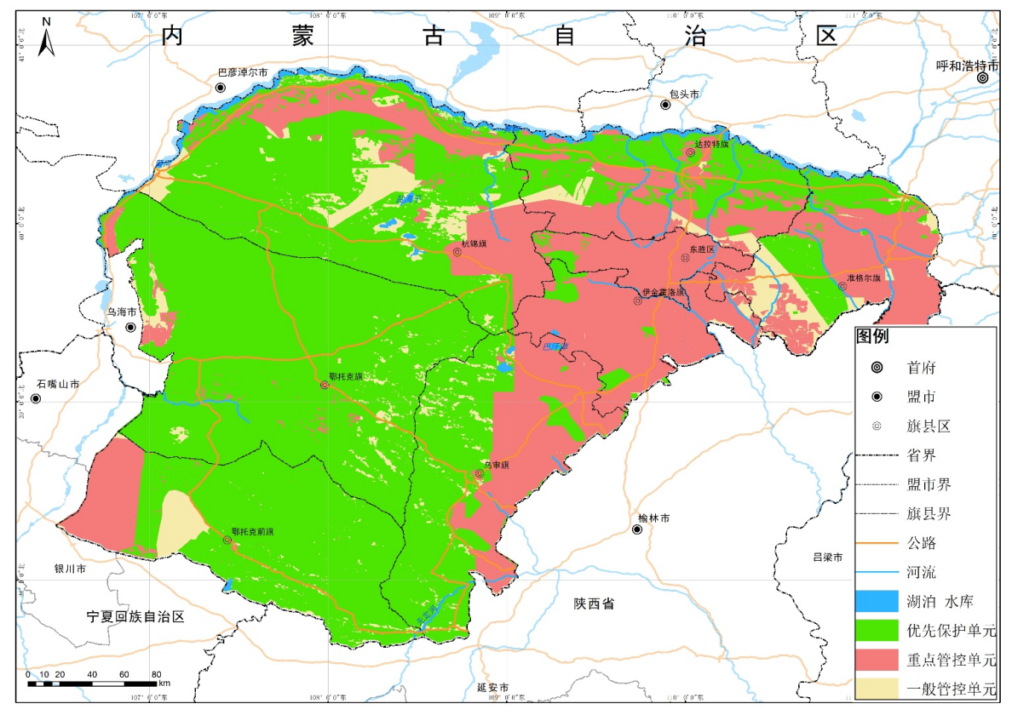
图11.3-1 鄂尔多斯市环境管控单元分布图
根据规划工程与相关片区“三线一单”的符合性分析，本次规划符合达拉特旗“三线一单”生态环境分区管控要求。

主要环境影响预测与分析

水文水资源情势影响变化分析
水资源配置等跨区域调水工程会对水资源时空分配产生一定影响，规划实施为沿河两岸的农业灌溉和工业、城镇用水提供了更好的供水条件，有利于优化水资源的配置；通过新建引水闸站、河湖连通渠等沟通江湖水系，形成“互连互通、活水通畅、联调联控”的区域河网，实现河湖互联互通、相互调剂。水库的调蓄作用改变了河流干支流天然河道径流量的时间分配，枯水期流量增加，汛期流量减少，但对多年平均径流总量的影响不显著。

水环境影响分析
施工期主要工程施工会对水环境产生短期不利影响，规划年各片区供水量增加将相应加大城乡生产、生活废污水产生量，对河流都市型河段，及城镇和农村所在河段构成水质威胁。水库建成后，库区水流减缓，自净能力降低，使污染物降解速率变慢，并且水库承担有供水和灌溉等任务，导致下泄水量减少，对污染物的稀释能力减弱，可能对局部水域水质造成影响，但规划梯级调节能力弱，对库区及下游河道水环境影响不大。规划在都市型河段、城镇型河段、农村型河段布置生态廊道提质升级、河段保护修复措施、面源污染治理措施等，可营造生态岸线、维持河道自然形态和自然岸坡，有效提升河流水质净化能力，同时通过实施的河流水系连通及生态补水，改善河流水力条件，可明显改善主要河流及城镇内河湖的水质状况。

陆生生态影响分析
规划立足生态环境保护，分区实施小流域综合治理，营造水土保持与水源涵养林等，对达拉特旗生物多样性与水源涵养保护产生积极影响。规划实施后保证农业用水需求，土地利用性质总体未发生变化，将全面提升土地生产能力，有利于农作物的生产繁育。新建水库回水范围将淹没流域部分土地及植被，局部区域动植物类资源结构会发生种类和数量上的变化；引水修建渠道占用一定土地面积，破坏植被、新增水土流失；修建堤防、河道整治及山洪沟治理工程施工期占地、开挖导致陆生植物生物量减少，也将对野生动物造成干扰等短期影响。

水生生态影响分析
本次规划工程涉及水域部分，在施工期可能对局部河段造成扰动，造成水体透明度降低，悬浮的细泥沙会磨损鱼类体表黏液，堵塞鳃耙和鳃丝，降低其生长速率和对疾病的抵抗能力，同时会破坏河流沿岸的生境稳定性，对底栖动物、鱼类等的生存造成一定影响。由于鱼类趋避活动能力较强，受惊扰后会自动转移到附近受施工影响较小的区域，因此，施工期对鱼类的影响仅是局部的、暂时的，工程建成运行后，该影响将逐步消失。

规划环境合理性分析和优化调整建议

规划环境合理性分析
规划工程布局总体避让了自然保护区等环境敏感目标。规划实施过程中要按照“确有需要、生态优先、可以持续”的要求，结合生态敏感区及生态保护红线分布，对工程引调水规模、选址选线等进行优化，规避主要环境敏感区，采取有效措施减免和减缓不利环境影响，切实将水资源开发利用限制在资源环境承载能力之内。复核优化新增规划灌区布局、规模及水资配置方案。河湖治理工程应留足行洪通道和水生态空间，不得束窄河道，对违法违规侵占河道的应限期整改，与生态修复工程相结合，减少对河滨带的破坏，对生态影响较大的已建硬质护岸工程，因地制宜开展生态化改造。

优化调整建议
新建大中型水库、引提调水、灌区、堤防等规划工程选址选线应尽量避让自然保护地及生态保护红线，确实无法完全避让的，应充分论证和优化工程方案，尽量少占。重大引提调水工程的输配水线路较长，对引水区及受水区影响相对较大，水资源配置的原则应充分体现保障主要控制断面生态流量目标的要求，做到“在满足生态水量的前提下，合理利用当地径流，优先配置当地水源，其次配置外调水”。规划布局的水库项目和枢纽工程同步采取恢复河湖连通性措施，缓解拦河阻隔对水生生物的不利影响。重大引提调水工程对调水区及受水区影响相对较大，应进一步强化工程前期论证分析，充分论证引提调水规模和工程选址选线方案。水网规划布局拟新建的项目较多，部分规划工程选址可能涉及生态保护红线和重要生态敏感区，为减少对生态保护红线和重要敏感区的不利影响，规划对工程布局进行优化调整，重大引提调水输水工程基本以地下工程方式通过生态保护红线、自然保护地等重要环境敏感区。对于确实无法避让生态保护红线和重要生态敏感区的，应在自治区自然保护地优化调整和自治区国土空间规划“三区三线”划定时申请优化调整，征得相关主管部门同意，预留工程建设用地空间，加快推进水网建设

严格执行建设项目的环境影响评价审批制度
达拉特旗水网规划的具体建设项目，必须严格按照环境影响评价法和建设项目保护管理的规定，进行建设项目的环境影响评价，进一步论证建设项目的环境可行性，编制相应的环境评价报告，提出项目实施具有可操作性的环境保护措施，将项目实施产生的不利影响减小到最低。对重要和敏感性的环境问题，在环境影响评价中应进行专题评价。

针对工程的敏感环境问题开展专题研究
在规划工程细化选址时，应尽量避开流域内的国家公园、自然保护区、自然公园、水源保护区、其他生态保护红线区域等环境敏感区域，工程建设应符合相应环境敏感区域管控要求，若实在无法避让，下阶段应开展专题研究，深入分析工程对环境敏感区的影响，并提出明确的保护措施，最大限度减缓工程造成的不利影响。

加强施工过程中的生态环境保护措施
规划工程建设中注意对河流自然形态的保护与修复，堤防（护岸）建设尽可能保持河流的自然形态。从生态角度进行河道治理、堤防建设，采用生态材质、生态工法等方式，尽量减少施工造成的植被破坏、水土流失等现象，同时做好迹地复耕和植被绿化，减缓对区域生物生产力产生的不利影响。
在规划实施过程中，应重视河道堤防（护岸）建设对水生生态的影响，通过选择合适的施工期和施工方式，避开鱼类产卵期，采用先进施工工艺，避免扰动产生高浓度的悬浮物，并尽量缩短施工时间，将对水生生态的影响降到最低。
规划工程实施过程中产生的生产废水、生活污水需要经过妥善处理后回用生产、绿化或达标后排放。

重视生态环境保护宣传及应急处理
在工程区域持续开展生态环境保护宣传工作，提高人民群众的生态保护意识，为工程区域内的生态环境保护营造良好的社会环境和群众基础。
针对施工过程中可能发生的突发性污染事故，施工单位应会同环保部门、公安部门、消防部门和道路管理部门等政府相关部门，建立应急预案与应急处理措施，并定期进行演习。

建立和完善流域生态环境监测体系
达拉特旗水网规划生态环境保护是一个持续不断的动态保护过程，其影响历时长、范围广、错综复杂，需要在流域范围内建立、完善生态环境监测体系与评估制度，对规划实施后的影响进行持续的监测、识别及评价，为规划的环境保护对策实施和流域生态环境保护工作提供决策依据。

重视做好移民安置工作
规划工程建设要严格贯彻执行有关法规，保护不可再生的土地资源，尤其是基本农田；对于水库移民，在充分论证分析土地承载力的基础上妥善安置，做好移民安置规划，改善和提高受影响居民的生产、生活水平，避免移民引发一系列社会、生态问题。

综合评价结论
达拉特旗水网规划以流域水资源合理利用和优化配置、区域防洪治理为重点，加强水土流失治理和生态环境保护，强化流域管理，着力保障流域供水安全、防洪安全和生态安全。规划方案实施在水资源可持续利用的前提下，将改善当地居民生产、生活条件，增强区域防洪减灾能力，对地区经济、社会和环境的可持续发展起着积极的作用。
规划综合考虑各河段的自然环境特点、经济社会发展需求和生态环境保护要求，治理开发与保护并重，科学合理地确定了各河段治理开发与保护任务、规划总体布局和规划目标及水资源管理的控制性指标，最大程度避免了对生态环境的不利影响，有利于促进流域经济社会与生态环境的协调发展。从经济、社会、环境协调发展角度分析，规划总体方案环境可行。
规划实施后，将有利于提高流域用水效率，保障流域及相关地区供水安全，促进经济社会的稳定健康发展；有利于全面提高流域的防洪能力，减少洪水灾害损失；有利于提高流域植被覆盖率，涵养水源，减轻流域水土流失。总体来看，规划以尽可能小的生态环境损失，达到促进流域经济社会的可持续发展、保护流域生态环境的目的。
在促进流域经济社会发展的同时，规划的实施过程中，将对陆生生态、水生生态产生一定的不利影响。在规划项目实施过程中，需切实做好生态环境保护工作，落实各项环境保护措施和环境保护“三同时”制度，避免因工程实施而对生态环境造成不利影响。工程施工对环境的影响是短期的、临时的，均可采取环境保护措施予以减缓或恢复；其他的不利影响，通过采取有效措施，可将不利影响减少到最低限度。
总体而言，规划方案在生态与环境方面不存在明显制约因素，推荐的规划方案基本可行。

保障措施

加强组织领导
建立健全分工明确的责任体系，以达拉特旗政府为主导，明确有关部门组织分工，做好与发改、财政、水利、自然资源、生态环境、住建、农业农村、应急管理、林业、气象、审计、监管等相关部门和有关单位的协调沟通与衔接。及时研究、解决达拉特旗水网建设中的重大问题，落实好水利建设投资、项目审批、环境影响评价、用地审批和移民安置等相关工作，系统推进规划实施。规划涉及的相关项目，相关部门和地方要严格论证并按程序报批，重大水利工程加强原址保护，特别是重大水资源配置工程，加强周边几沿线生态环境保护。

深入前期工作
建立项目前期工作责任制，认真履行建设程序，加强技术审查，严格执行工程建设有关强制性标准和规程规范，保证水利项目前期工作经费投入。细化建设项目环境影响评价、移民征地方案、节约用水方案、水土保持方案、水资源论证发哪敢和防洪影响评价等分析论证，确保项目前期工作质量、深度和进度。妥善解决工程建设中的国土空间调整、生态环境制约、移民征地落实、区域水量分配、利益冲突协调等重大问题，合理确定建设方案，科学有序实施。

加大资金投入
建立以政府投入为主，金融与社会参与的多元化资金筹措保障机制，鼓励建立多元化、多渠道、多层次的投入机制，扩大资金来源。紧抓国家加大水利投入的机遇，积极争取国家项目和资金支持，充分发挥各级投融资平台的投融资作用，有效利用金融政策和资金，加大工程建设、运行维护和管理的资金投入力度。各级政府建立完善水利工程的合理价格、政府补贴、资源配置和利益分配等机制，通过财政、金融、税收、价格等政策，积极引导社会和民间资本参与水利建设。规范推广政府和社会资本合作模式，利用信贷等政策措施为水利融资提供便利，鼓励社会资本以独资、合资等多种方式参与水利建设和运营管理。

强化科技支撑
注重科技引领，充分利用鄂尔多斯市和达拉特旗在大数据和互联网建设方面的基础，推动信息化与水利现代化的深度融合。强化科技支撑，加强实用水利技术推广和高新技术应用，加大水利科研投入，攻克水利工程技术难题，为全旗水利工程建设提供科技支撑。积极争取中央和地方科技计划对达拉特旗水利重大科技问题研究的支持，开展相关重大问题研究，并探索通过市场机制多渠道筹集水利科技资金，引导企事业单位、社会团体加大对水利科技创新的投入。以高层次专业技术人才、高技能人才、基层水利人才和急需紧缺专业人才为重点，大力实施水利人才开发工程，吸引高素质人才参与水利建设与管理，破解水利人才不足的难题。

附 表

附表1：防洪排涝工程规划项目基本情况表
附表2：城乡供水工程规划项目基本情况表
附表3：灌区工程规划项目基本情况表
附表4：河湖生态保护治理工程规划项目基本情况表
附表5：数字孪生水网工程规划项目基本情况表

附表1：防洪排涝工程规划项目基本情况表
序号 | 项目类别 | 工程名称 | 建设  性质 | 工程内容和规模 | 实施期限 | 项目投资  （亿元）
一 | 提高河道泄洪能力 |  |  |  |  | 9.91
1 | 堤防建设 | 黄河干流内蒙古段堤防工程 | 加固 | 黄河干流达拉特旗西柳沟上游段右岸加固堤防36.92km，西柳沟—哈什拉川段右岸加固堤防9.15km，哈什拉川下游段右岸加固堤防4.40km。 | 2024-2035 | 1.48
2 | 河道治理 | 黄河干流昭君坟-蒲滩拐右岸河道整治工程 | 新建 | 达拉特旗段新建河道整理工程10.01km，以控制河势，保堤固滩护岸。 | 2024-2035 | 1.15
3 | 河道治理 | 毛不浪河道治理工程 | 新建 | 治理河长4.65km，新建护岸工程4.60km。 | 2024-2035 | 0.23
4 | 河道治理 | 卜尔色太沟河道治理工程 | 新建 | 治理河长8.70km，新建护岸工程11.79km，清淤疏浚7.52km。 | 2024-2027 | 0.07
5 | 河道治理 | 黑赖沟河道治理工程 | 新建 | 治理河长2.58km，新建护岸工程0.58km，清淤疏浚2km。 | 2024-2027 | 0.01
6 | 河道治理 | 西柳沟河道治理工程 | 新建 | 治理河长9.88km，新建护岸工程12.59km。 | 2024-2027 | 0.41
7 | 河道治理 | 罕台川河道治理工程 | 新建 | 治理河长32.10km，新建护岸工程54.67km，清淤疏浚12km。 | 2024-2027 | 2.10
8 | 河道治理 | 壕庆河河道治理工程 | 新建 | 治理河长2.38km，新建护岸工程2.38km，清淤疏浚1.2km。 | 2024-2027 | 0.09
9 | 河道治理 | 哈什拉川河道治理工程 | 新建 | 治理河长19.55km，新建护岸工程20.45km，清淤疏浚5.5km。 | 2024-2027 | 0.67
10 | 河道治理 | 母花河河道治理工程 | 新建 | 治理河长12.92km，新建护岸工程20.95km，清淤疏浚7km。 | 2024-2027 | 0.37
11 | 河道治理 | 东柳沟河道治理工程 | 新建 | 治理河长16.32km，新建护岸工程15.94km，清淤疏浚11.34km，穿堤建筑物。 | 2024-2027 | 0.40
12 | 河道治理 | 呼斯太河河道治理 | 加固 | 治理河长12.20km，新建护岸工程10.78km，清淤疏浚4.5km。 | 2024-2027 | 0.06
13 | 重点山洪沟治理 | 达拉特旗重点山洪沟治理工程 | 新建 | 对达拉特旗29条重点山洪沟进行治理，治理长度65km，主要工程内容包括堤防及护岸工程、清淤疏浚、排洪沟建设及相关配套建筑物。 | 2024-2035 | 1.17
14 | 引洪放淤工程 | 哈什拉川九大渠引洪放淤工程 | 拆除  重建 | 对引洪枢纽工程进行拆除重建，主要包括引洪闸、冲沙闸、溢流堰等。 | 2024-2030 | 0.64
15 | 引洪放淤工程 | 母花河公乌素引洪放淤工程 | 拆除  重建 | 公乌素引洪枢纽、公乌素1号和2号节制闸均拆除重建。同时，根据当地需求，在输沙渠沿线新建2座节制闸（3号和4号节制闸），向渠道两侧农田放淤，改善农田土壤。 | 2024-2030 | 1.06
16 | 引洪放淤工程 | 母花河八一胜利渠引洪放淤工程 | 拆除  重建 | 对引洪枢纽工程和节制闸拆除重建，其中引洪枢纽工程对现状引洪闸、拦河闸和防洪堤拆除重建，节制闸工程主要对八一胜利渠南支渠的一闸拆除重建。 | 2024-2030 | 1.06
二 | 提高洪水调蓄能力 |  |  |  |  | 1.46
17 | 水库挖潜扩容 | 乌兰水库清淤扩容 | 清淤 | 对乌兰水库清淤扩容至283.48万m³。 | 2024-2035 | 0.20
18 | 水库挖潜扩容 | 召沟水库清淤扩容 | 清淤 | 对召沟水库清淤扩容至178.53万m³。 | 2024-2035 | 0.20
19 | 蓄滞洪区建设 | 黄河内蒙古防凌应急分洪工程达拉特旗蒲圪卜分洪工程 | 改扩建 | 蒲圪卜蓄滞洪区设计库容3090万m³，计划征地13.77km²，主要建设内容为：新建围堤14.33km，加固黄河围堤9.37km，新建分洪闸1座、退水闸1座、排水泵站1座、排水涵闸6座。 | 2024-2035 | 0.42
20 | 蓄滞洪区建设 | 黄河内蒙古防凌应急分洪工程达拉特旗昭君坟分洪工程 | 改扩建 | 昭君坟蓄滞洪区设计库容3296万m³，计划征地19.93km²，主要建设内容为：新建围堤14.82km，加固黄河围堤4.34km，新建分洪及退水闸1座、排水泵站1座、排水涵闸1座。 | 2024-2035 | 0.64
三 | 合计 |  |  |  |  | 11.37

附表2：城乡供水工程规划项目基本情况表
序号 | 项目类别 | 工程名称 | 建设  性质 | 工程内容和规模 | 实施期限 | 项目投资  （亿元）
一 | 加强城镇供水体系建设 |  |  |  |  | 6.75
1 | 城市应急备用水源工程建设 | 达拉特树林召城区应急备用水源 | 新建 | 在达拉特电厂水厂4号沉沙池的预留放水口南侧新建进水闸一座，在进水闸南侧130m新建滤池一座，泵房一座（含配电间、机修车间、供电及自控设备），加药间、清水池2座、吸水井等附属物等，配套值班室、院墙等相关设施。总占地面积4000m²。输水管线布置于达拉特电厂输水管线右侧长12.86km。检查井40座。 | 2024-2027 | 1.40
2 | 中心城区供水设施规划 | 中心城区第三水厂扩建工程 | 扩建 | 中心城区扩建第三水厂供水规模达6.0万m³/d，水源包括展旦召水源地与乌兰淖水库。 | 2024-2035 | 1.80
3 | 中心城区供水设施规划 | 第四水厂建设工程 | 新建 | 城区南部恒润片区新建第四水厂，供水规模分别为3.6万m³/d，水源为乌兰淖水库、黑赖沟水源地与黄河取水，第三水厂共同分担城区及周边农村生活用水。 | 2024-2035 | 1.08
4 | 中心城区供水设施规划 | 第五水厂建设工程 | 新建 | 马兰湖片区东侧新建第五水厂，供水规模分别为2.5万m³/d，水源为乌兰淖水库、黑赖沟水源地与黄河取水，第三水厂共同分担城区及周边农村生活用水。 | 2024-2035 | 0.75
5 | 中心城区供水设施规划 | 三垧梁工业园区庆源供水厂扩建工程 | 扩建 | 三垧梁工业园区扩建现状庆源供水厂，供水规模达到1.5万m³/d，供园区生活用水。 | 2024-2035 | 0.26
6 | 中心城区供水设施规划 | 达拉特物流园（风水梁园区）水厂扩建工程 | 扩建 | 达拉特物流园（风水梁园区）扩建现状水厂，供水规模达到1.5万m³/d。 | 2024-2035 | 0.26
7 | 中心城区供水设施规划 | 中心城区东源污水处理厂扩建及再生水厂利用工程 | 扩建 | 规划保留扩建东源污水处理厂，处理规模达到6.0万m³/d，污水处理厂出水水质应达到《城镇污水处理厂污染物排放标准》（GB18918-2016）一级A排放标准。规划沿用现有东源污水处理厂再生水回用设施，再生水厂处理水量为5.3万m³/d，主要用于工业用水、城区生态景观用水和道路冲洒用水等。 | 2024-2035 | 1.20
二 | 推动农村供水高质量发展 |  |  |  |  | 1.08
8 | 农村供水 | 农村饮水安全巩固提升工程 | 新建  改扩建 | 新建集中供水4处、改造集中供水5处，新增供水规模0.36万m³/d，供水人口7.52万人。 | 2024-2027 | 1.08
三 | 非常规水利用工程 |  |  |  |  | 7.24
9 | 疏干水 | 月亮湖向光伏基地供水工程 | 新建 | 完善月亮湖向光伏基地供水线路，管径约DN600，长度约41km。 | 2024-2027 | 1.15
10 | 疏干水 | 红庆梁至高头窑输水管线建设工程 | 新建 | 连通红庆梁和高头窑疏干水管线，管径约DN250，长度约14km。 | 2024-2035 | 0.20
11 | 疏干水 | 吴四圪堵煤矿输水管建设工程 | 新建 | 新建吴四圪堵煤矿疏干水至三垧梁工业园区供水工程，管径约DN300，长度约1km。 | 2024-2035 | 0.02
12 | 疏干水 | 月亮湖向三垧梁工业园区供水管建设工程 | 新建 | 新建月亮湖向三垧梁工业园区供水工程，管径约DN900，长度约39km。 | 2024-2035 | 1.37
13 | 微咸水 | 树林召王爱召区域微咸水收集利用工程 | 新建 | 树林召王爱召区域微咸水分布区约每间隔1km布设一个排水孔，通过现状排水干渠收集输送至毛连圪卜，在毛连圪卜新建提水泵站、调蓄池、净水厂，将微咸水处理后输送至润达水厂进一步利用。 | 2024-2035 | 1.50
14 | 微咸水 | 昭君镇展旦召微咸水收集利用工程 | 新建 | 昭君镇展旦召区域微咸水分布区约每间隔1km布设一个排水孔，通过现状排水干渠收集输送至光伏园区月亮湖，在月亮湖新建提水泵站和净水厂，将微咸水处理后输送至光伏园区进一步利用。 | 2024-2035 | 1.50
15 | 微咸水 | 中和西恩格贝区域微咸水收集利用工程 | 新建 | 中和西恩格贝区域微咸水分布区约每间隔1km布设一个排水孔，通过现状排水干渠收集输送至光伏园区月亮湖，在月亮湖新建提水泵站和净水厂，将微咸水处理后输送至光伏园区进一步利用。 | 2024-2035 | 1.50
四 | 与鄂尔多斯市水网衔接的跨区域水资源配置工程 |  |  |  |  | 19.00
16 | 水资源空间均衡配置 | 南水北调西线内蒙古配套工程鄂尔多斯支线工程 | 新建 | 南水北调供水工程分为中线、南线、北线三线。本次规划利用现状已建输水管线工程的布置。及沿线蓄水池、水库的调节情况。拟改扩建引黄取水，新增8条输水管线及配套蓄水池、泵站等。 | 2024-2028 | 6.00
17 | 水资源空间均衡配置 | 鄂尔多斯中心城区引黄供水工程（北线） | 新建 | 水源为黄河水，由内蒙古镫口供水（南岸一期）工程已建成调蓄水池取水，经沉淀一过滤一膜处理一消毒处理达到《生活饮用水卫生标准》GB 5749-2006后，通过40.73km输水管线输送至东胜区引黄供水工程二泵站前池，利用已建泵站、管线给鄂尔多斯市中心城区生活供水。 | 2024-2027 | 5.60
18 | 水资源空间均衡配置 | 乌审旗-伊金霍洛旗-康巴什区-东胜区-达拉特旗疏干水和再生水供水管网连通工程 | 新建 | 新建乌审旗图克工业园区至萨克输水管线，连通札康、东康、源德输水管线，连接达拉特经济开发区三梁工业园区与源德输水管线、鄂尔多斯装备制造产业园与东康输水管线，连通东胜中水管网与疏干水主管线，将乌审旗、伊金霍洛旗疏干水及中心城区再生水输送至鄂尔多斯装备制造产业园、达拉特经济开发区三梁工业园区。 | 2024-2027 | 2.20
19 | 水资源空间均衡配置 | 图克至三垧梁供水工程 | 新建 | 输水管线均单管布置，管径DN800mm。新建蓄水池（1万m³）2座，加压泵站（5万m³）1座，输水管线采用加压式输水方式，新建图克工业园区至扎康供水二泵站厂区输水管线约38km，利用扎康供水二级泵站及部分输水管线输送至康巴什区东红海子；改造东红海子浮船泵站（5万m³），新建输水管线约11km连接至已建北复线输水管线；北复线输水管线中间给东胜区装备制造基地预留分水口，新建输水管线约5km至东胜区装备制造基地；增设二级加压泵站反向输送至东胜区新建高位水池（2000m³），由东胜区高位水池利用已建源德管线反向分级重力流输送至达拉特旗三响梁工业园区。源德输水管线至三梁工业园区新建输水线路长度约10km至三响梁工业园区已建蓄水池。 | 2024-2027 | 3.50
20 | 水资源空间均衡配置 | 达旗一东胜一康巴什一伊旗一乌审旗黄河水供水管网连通工程 | 新建 | 连通达拉特旗一东胜区一康巴什区一伊金霍洛旗一乌审旗生活用水输水管线，将黄河水输送至达拉特旗、东胜区、康巴什区、伊金霍洛旗、乌审旗，保障沿线各旗区生活用水需求。 | 2024-2035 | 1.70
五 | 合计 |  |  |  |  | 34.07

附表3：灌溉排水工程规划项目基本情况表
序号 | 项目类别 | 工程名称 | 建设性质 | 工程内容和规模 | 实施期限 | 总投资  （亿元）
一 | 推进灌区现代化建设和改造 |  |  |  |  | 2.57
1 | 大型灌区续建配套与现代化改造 | 黄河内蒙古段鄂尔多斯市达拉特旗南岸灌区续建配套与现代化改造项目 | 续建配套与现代化改造 | 提升改造灌区渠首泵站1座，中和西一级泵站迁址改建；改造二级扬水泵站7座；改造排水泵站10座，改造灌区支渠及以上骨干渠道9条，25.11km；排水工程：清淤、防塌整治干、支排水沟39条，116.95km，各排水泵站的提升改造及信息化建设，配套各类规模以上建筑物115座，完善灌区感知体系，补充智能应用体系、信息服务平台和支撑保障体系。 | 2024-2027 | 2.42
2 | 中型灌区续建配套与节水改造 | 达拉特旗乌兰水库下游灌区续建配套与节水改造工程 | 续建配套与节水改造 | 将原有土渠大改造为混凝土衬砌渠道，共布置4个引水口，衬砌干渠5条，长度为11.007km；衬砌支渠12条，长度为19.409km，布置渠系建筑物538座。 | 2024-2027 | 0.15
二 | 推进灌溉排水资源化利用 |  |  |  |  | 6.72
3 | 排干水综合利用 | 达拉特旗沿黄灌区排水系统提升改造及排干水资源综合利用工程 | 新建 | 在恩格贝集中建设调蓄池和净化水厂，收集来自中和西以及昭君镇的排干水资源，通过小管径管道输送至库布齐沙漠光伏基地用于灌溉或满足恩格贝周边其他用水需求；在树林召灌区新建毛连圪卜提水泵站、调蓄池、净水厂，收集并处理来自树林召灌区的灌溉排水并加以利用。 | 2024-2027 | 3.22
4 | 排干水综合利用 | 昭君坟蓄滞洪区—达拉特经济开发区三垧梁工业园区供水管网连通工程 | 新建 | 连通昭君坟蓄滞洪区淤达拉特经济开发区三垧梁工业园区输水管线，实现黄河灌区排干水资源化利用。 | 2024-2035 | 3.50
三 | 合计 |  |  |  |  | 9.29

附表4：河湖生态保护治理工程规划项目基本情况表
序号 | 项目类别 | 工程名称 | 建设性质 | 工程内容和规模 | 实施期限 | 总投资  （亿元）
一 | 加强水土流失综合治理 |  |  |  |  | 18.11
1 | 十大孔兑综合治理水土流失防治工程 | 小流域综合治理提质增效工程 | 新建 | 十大孔兑达拉特旗小流域综合治理提质增效1008.99km²。 | 2024-2035 | 4.61
2 | 十大孔兑综合治理水土流失防治工程 | 防风固沙工程 | 新建 | 十大孔兑达拉特旗防风固沙工程1178.36km²。 | 2024-2035 | 8.64
3 | 十大孔兑综合治理水土流失防治工程 | 淤地坝建设工程 | 新建 | 新建51座大（2）型淤地坝。 | 2024-2035 | 1.25
4 | 十大孔兑综合治理水土流失防治工程 | 淤地坝建设工程 | 除险加固 | 除险加固病险淤地坝34座，其中大型坝27座、中型坝7座。 | 2024-2030 | 0.50
5 | 十大孔兑综合治理水土流失防治工程 | 淤地坝建设工程 | 提标改造 | 提升改造老旧淤地坝4座，均为中型坝。 | 2024-2030 | 0.03
6 | 十大孔兑综合治理水土流失防治工程 | 生态清洁小流域建设 | 新建 | 建设生态清洁型小流域7条，总治理面积105km²。 | 2024-2030 | 0.87
7 | 拦沙换水 | 实施鄂尔多斯市拦沙换水试点工程（二期） | 新建 | （1）封禁治理  达拉特旗卜尔色太沟流域封育保护17428.04hm²（丘陵沟壑区5954.47hm²、风沙区11473.57hm²），网围栏62.84km（丘陵沟壑区46.46km、风沙区16.38km），标志碑20个（丘陵沟壑区16个、风沙区4个），宣传牌164个（丘陵沟壑区56个、风沙区108个）。  （2）林草植被  达拉特旗卜尔色太沟新增防护林8537.28hm²（丘陵沟壑区2275.14hm²、风沙区6262.14hm²），丘陵沟壑区新增经济林45.30hm²、人工种草428.19hm²，风沙区新增沙障236.80hm²。  （3）淤地坝建设  达拉特旗卜尔色太沟流域新建淤地坝34座，坝控面积54.98km²，拦沙库容345.88万m³。其中，大（1）型淤地坝1座，坝控面积4.88km²，拦沙库容75.91万m³；大（2）型淤地坝1座，坝控面积3.42km²，拦沙库容35.47万m³；中型淤地坝28座，坝控面积43.77km²，拦沙库容226.95万m³；小型淤地坝4座，坝控面积2.91km²，拦沙库容7.55万m³。 | 2024-2035 | 2.21
二 | 加强地下水超采综合治理 |  |  |  |  | 1.36
8 | 地下水超采治理 | 达拉特旗超采区巩固治理综合项目 | 新建 | 共建设15个监测站点，信息化平台1处，以及后期管理与维护；白泥井应急补水工程建设及维修工程：维修输水管道30km，维修沉砂池2座，维修综合阀门井、排补气井、排水井、泄压阀门井36座，新建管理房2座，泵船2艘，安装立式混流泵6台，配电设施，新建调蓄工程1处。 | 2024-2027 | 0.80
9 | 地下水超采治理 | 达拉特旗超采区腹地水源置换工程 | 新建 | （1）候家营子水库工程区：新建智能一体化预制泵站1座，配套输水管道7120m，配套建筑物11座，顶管3处；配套候家营子水库3号库东堤至3号库调节池铺设管道1000m，填筑隔堤40m；候家营子水库1、2号库清淤面积8800m2，清淤召圪梁泵站引水渠450m。  （2）七份子村工程：安装DN355mm管道输水主管道6724m支管道2635m，支管道与滴灌配水池连接管道240m，砌筑阀门井11座。安装顶管3处。新建智能一体化预制泵站1座（与五柜社工程区共用），配套引水涵闸、进水前池、自动反冲洗过滤间。  （3）五柜社工程区：安装DN355mm管道输水主管道长5781m支管道2331m，支管道与滴灌配水池连接管道240m，砌筑阀门井13座。安装顶管4处。 | 2024-2030 | 0.20
10 | 地下水超采监测 | 拉特旗地下水超采区压采暨农业灌溉井电双控项目 | 新建 | 对白泥井超采区核心区域灌溉用水户以及辐射区内的王爱召镇、白泥井镇、吉格斯太镇规模以上灌溉用水户（农牧业企业以及300亩以上种植单户或成片土地联户），计划建设并电双控设施3114套。 | 2024-2035 | 0.36
三 | 合计 |  |  |  |  | 19.47

附表5：数字孪生水网工程规划项目基本情况表
序号 | 项目名称 | 主要建设内容 | 实施期限 | 项目投资（亿元）
1 | 达旗监测感知体系提升 | 针对防洪排涝、城乡供水、灌溉排水、河湖生态保护等业务需要，补充完善监测站点，配备自动检测设备，针对重点区域建立雨水情三道防线监测网络，全旗水利专网50M运行，各级节点实现等级保护全覆盖。 | 2024-2035 | 1.90
2 | 达旗数字孪生平台建设 | 构建涵盖基础数据库、水利模型平台、水利知识平台等内容的数字孪生平台。 | 2024-2035 | 0.30
3 | 达旗智慧水利应用建设 | 开展以水资源调配与管理、防洪排涝调度、水生态调度、安全运行监视、日常业务管理、应急事件处置等为核心的智慧业务应用建设。 | 2024-2035 | 0.50
 | 合计 |  |  | 2.70

附 图

附图1：达拉特旗防洪排涝工程规划图
附图2：达拉特旗城乡供水工程规划图
附图3：达拉特旗灌溉排水工程规划图
附图4：达拉特旗生态治理工程规划图

附图1：达拉特旗防洪排涝工程规划图
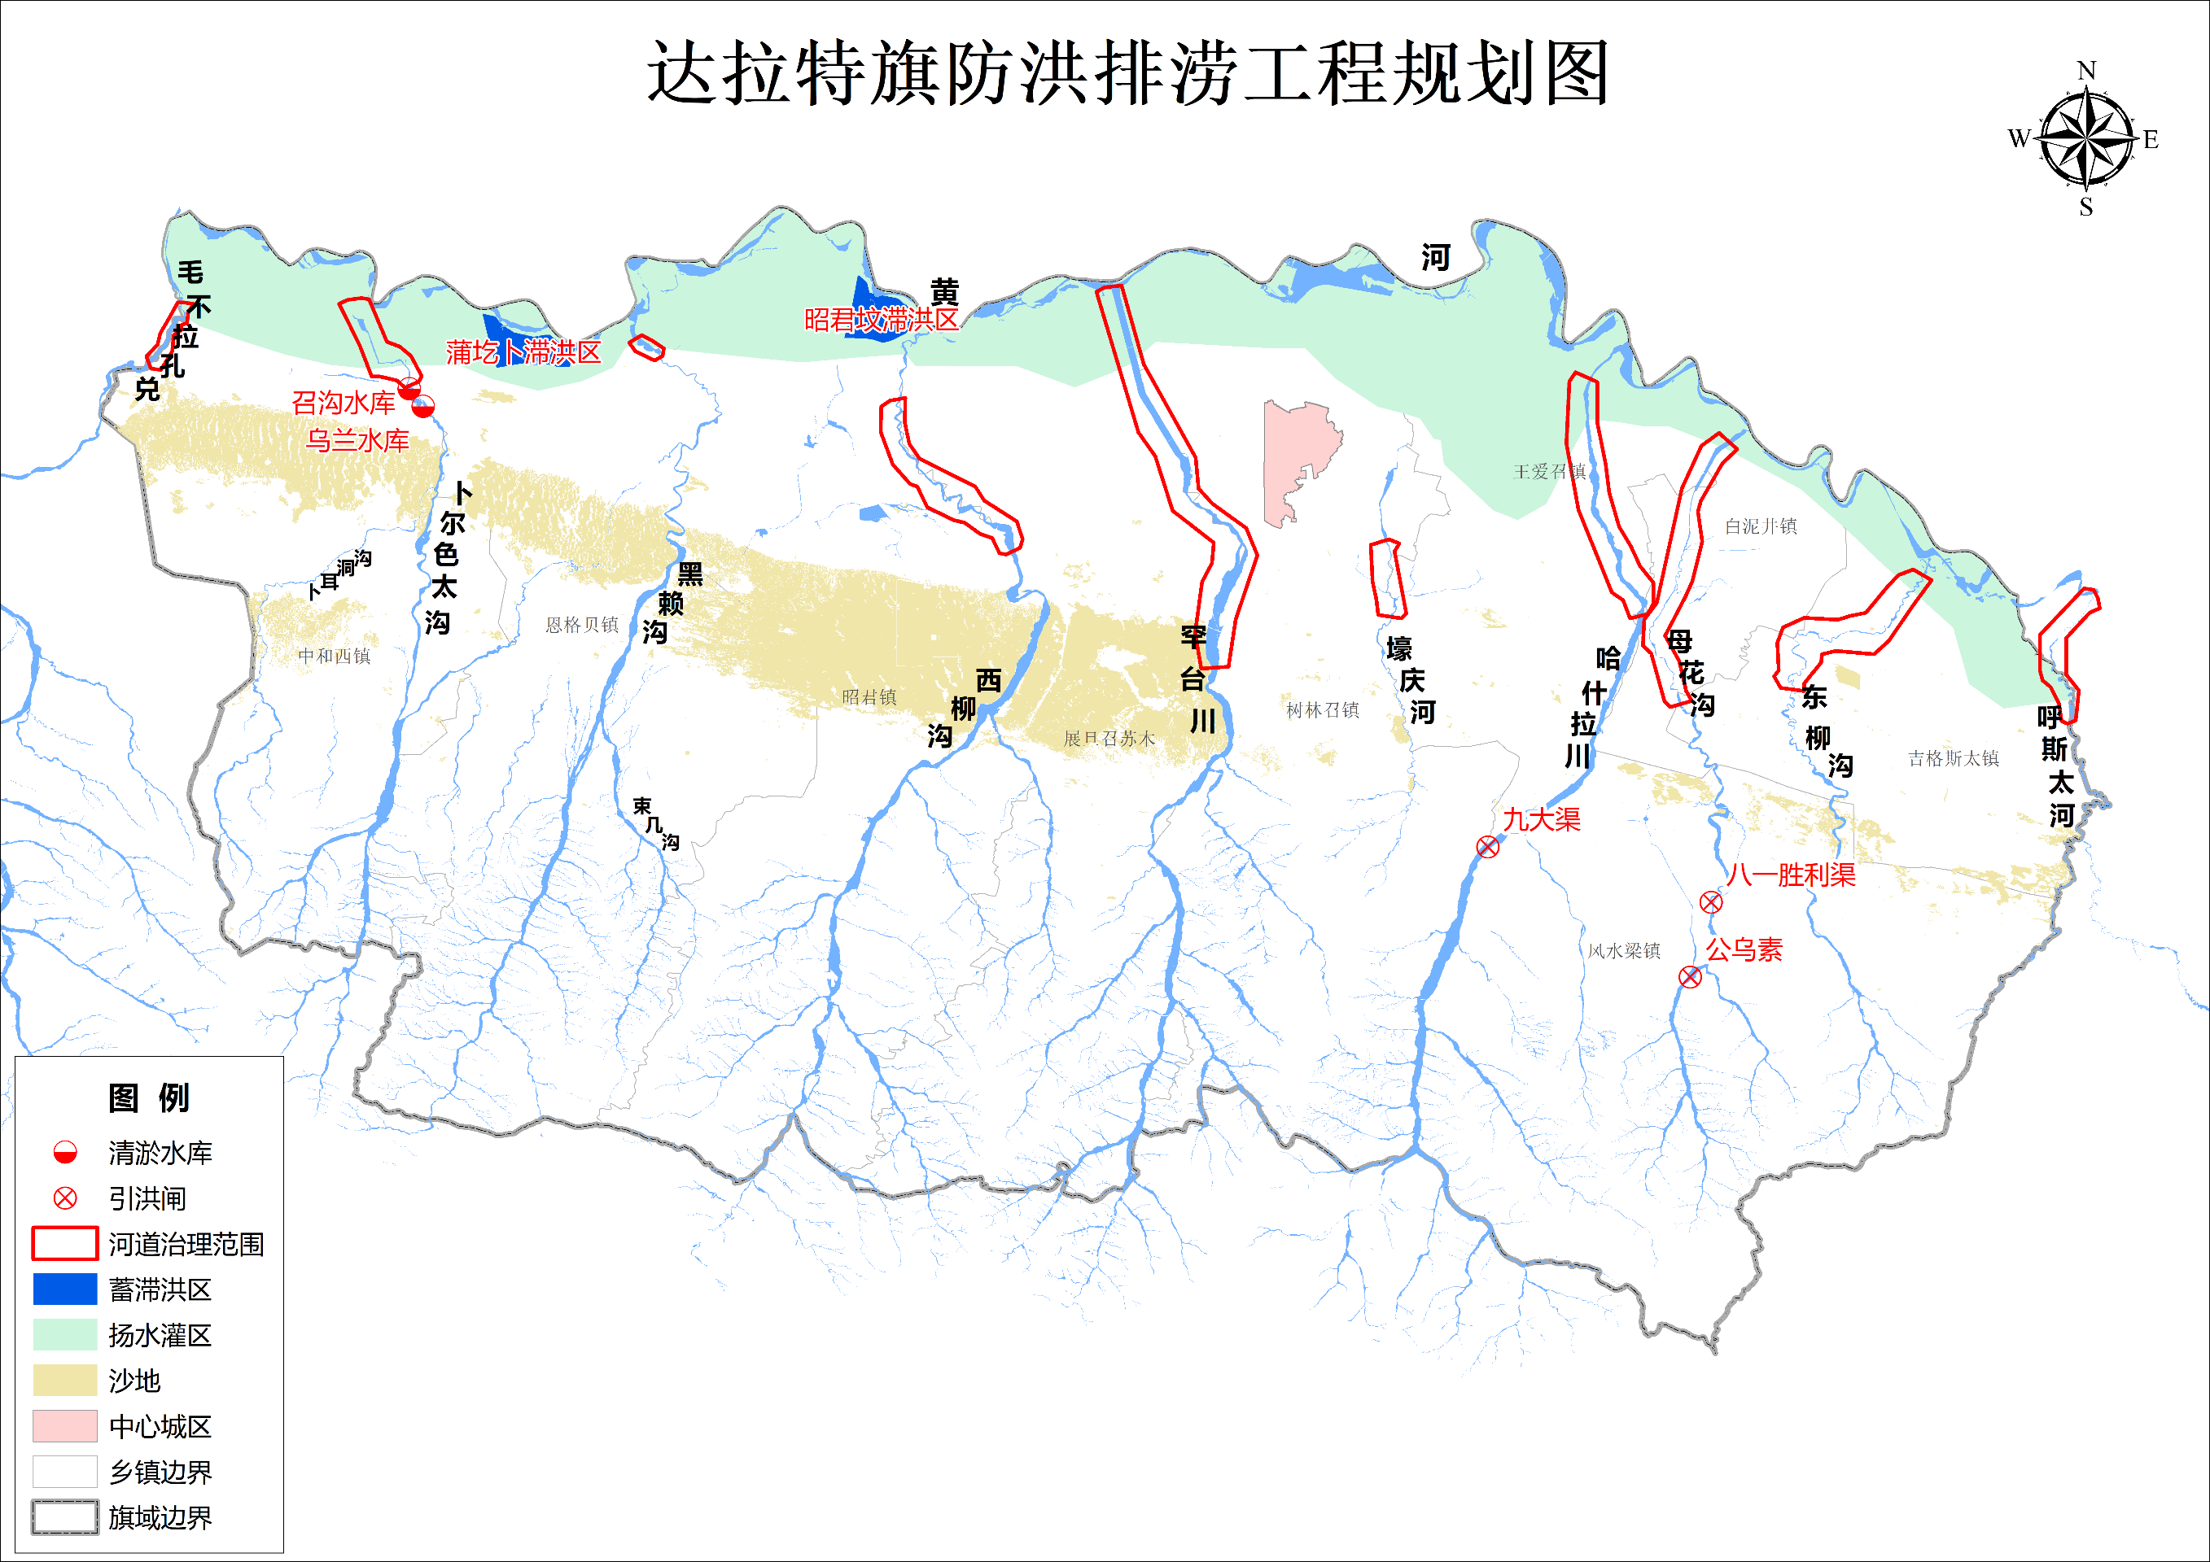

附图2：达拉特旗城乡供水工程规划图
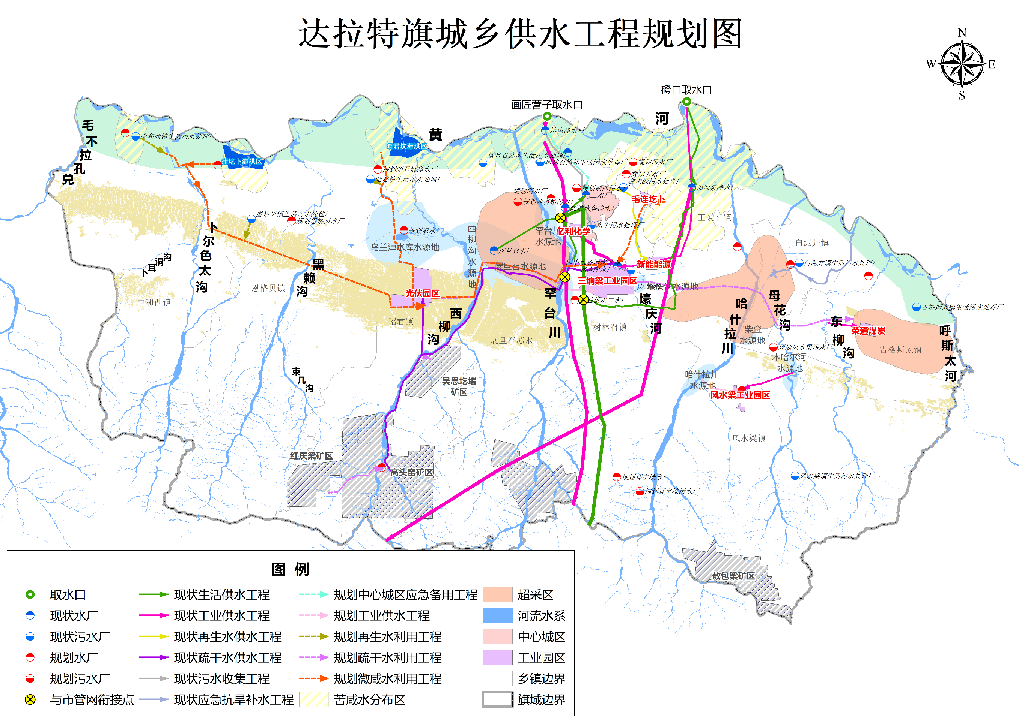

附图3：达拉特旗灌溉排水工程规划图
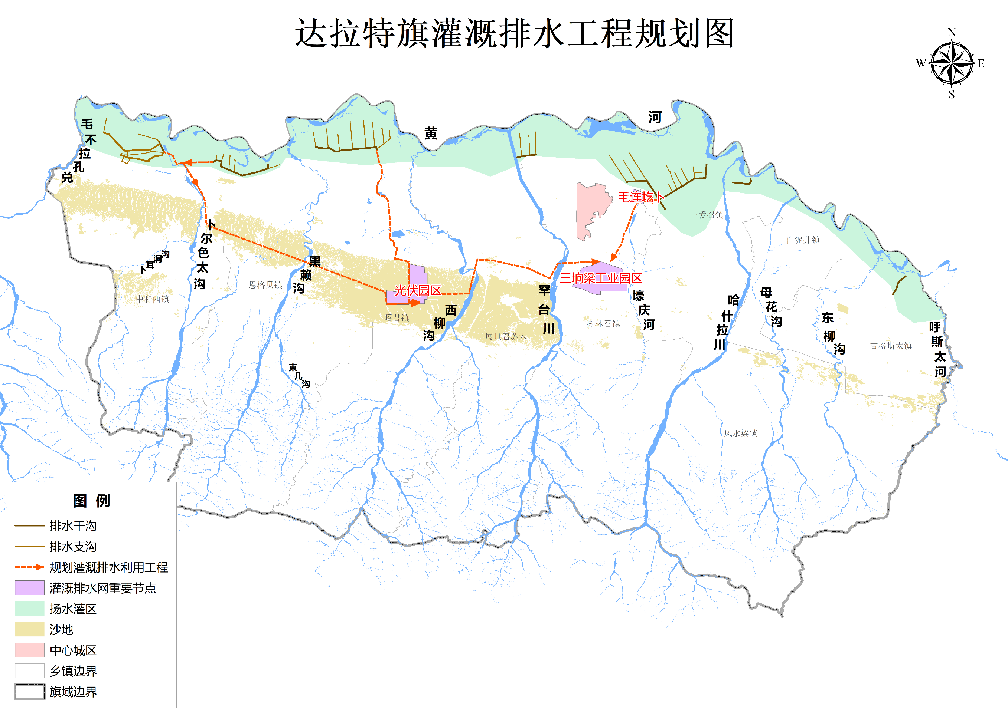

附图4：达拉特旗生态治理工程规划图
